О Б Щ И Н С К И С Ъ В Е Т - Н И К О П О Л

-------------------------------------------------------------------------------------------------

П Р О Т О К О Л
№ 49

Днес 30.08.2018г. /четвъртък/ от 10.00 часа в заседателната зала на Община Никопол се проведе четиридесет и деветото заседание на Общински Съвет – Никопол.
На заседанието присъстват: общинските съветници, Кмета на Община Никопол – д-р Валерий Желязков, кметове и кметски наместници на населени места от общината, експерти от ОбА, граждани.
Заседанието се председателства от Красимир Халов – Председател на ОбС – Никопол, протоколчик – Христина Миланова- главен специалист в ОбС – Никопол.
Красимир Халов: Уважаеми общински съветници, уважаеми г-н Желязков, на основание чл.23, ал.4, т.1 от ЗМСМА, откривам днешното четиридесет и девето заседание на Общински съвет – Никопол.
Имаме кворум, от 17 общински съветника в залата присъстват 15, Красимир Гатев ще се включи след малко ще се включи след малко, Светослав Ангелов отсъства по уважителни причини с подадено заявление съгласно чл.24, т.8 от Правилника, с Вх.№216/29.08.2018г..
Колеги, материалите са Ви раздадени с проекта за дневен ред, разгледани са на заседания на Постоянни комисии и са взети становища по тях, имате ли предложения, допълнения и съображения по така представеният Ви проект за дневен ред?
Виждам, че нямате. В Общински съвет е постъпила докладна записка с вх.№213 от 22.08.2018г. относно Отмяна на Решение №357/30.07.2018г. на ОбС-Никопол, по Разпореждане на осн.чл.145, ал.1, т.5 от ЗСВ от Районен прокурор – Никопол, като незаконосъобразно.
Ахмед Ахмедов- общински съветник: Докладната е за отмяна на Решение на ОбС, като незаконосъобразно, докладната от предишното заседание е била подписана за съгласувал юрист, и отново е незаконосъобразно, какво проверява този юрист, ако не законосъобразността? Кмета на Общината да направи ново предложение със законосъобразно решение и да даде помещенията на ЛРС.
Кр.Халов: Г-н Ахмедов, когато се дебатира точката ще си зададете въпросите, сега приемаме дневния ред на заседанието. Гласуваме влизането в дневния ред на днешното заседание докладна записка с вх.№213/22.08.2018г., моля гласувайте.

ГЛАСУВАЛИ – 14 СЪВЕТНИКА
„ЗА“ – 11 СЪВЕТНИКА
„ПРОТИВ“- 1 СЪВЕТНИК
„ВЪЗДЪРЖАЛИ СЕ“ – 2 СЪВЕТНИКА
Кр.Халов: Приема се да влезе в дневния ред докладна записка с вх.№213/22.08.2018г., тя става т.10 от Д.Р., точка питания става т.11 от дневния ред.
Гласуваме целия дневен ред на днешното заседание с направеното допълнение, моля гласувайте.

ГЛАСУВАЛИ – 15 СЪВЕТНИКА
„ЗА“ – 13 СЪВЕТНИКА
„ПРОТИВ“- НЯМА
„ВЪЗДЪРЖАЛИ СЕ“ – 2 СЪВЕТНИКА

ОБЩИНСКИ СЪВЕТ – НИКОПОЛ ПРИЕ СЛЕДНИЯ

ДНЕВЕН РЕД:

1.Докладна записка относно: Даване съгласие за провеждане на предучилищно образование с брой на децата в групите в ДГ №1 „Щастливо детство“ гр.Никопол под нормативно определения минимален брой през учебната 2018/2019 година.
Вносител: Кмет на общината

2.Докладна записка относно: Приемане на Отчета за касовото изпълнение на бюджета, на сметките за средства от Европейския съюз и на сметките за чужди средства към 31.12.2017 година на Община Никопол, по натурални и стойностни показатели.
Вносител: Кмет на общината

3.Докладна записка относно: Актуализация на бюджета на Община Никопол за 2018 година.
Вносител: Кмет на общината

4. Докладна записка относно: Отпускане на еднократна помощ по решение на Общински съвет-Никопол на Даниел Христов Борисов от с.Бацова махала, община Никопол.
Вносител: Кмет на общината

5.Докладна записка относно: Поемане на дългосрочен дълг, по реда на Закона за общинския дълг, подлежащ на финансиране от „Фонд за органите на местното самоуправление в България-ФЛАГ” ЕАД, за рефинансиране на извършени разходи по изпълнен проект „Prevent the risk of flooding from the Danube at Nikopol and Turnu Magurele – A prerequisite for environmental protection in cross-border region” (в превод на български език: „Предотвратяване на риска от наводнения от река Дунав при Никопол и Турну Мъгуреле – предпоставка за опазване на околната среда в трансграничния регион”), по Основен договор №58394/04.08.2014 г. по Програмата за трансгранично сътрудничество Румъния-България 2007-2013 г.
Вносител: Кмет на общината

6. Докладна записка относно: Избор на формата на управление на горските територии общинска собственост и даване на съгласие за сключване на договор с търговец вписани в публичните регистри по чл. 235 и 241 от Закона за горите.
Вносител: Кмет на Общината

7.Докладна записка относно: Възстановяване на собствеността на наследниците на Енчо Митев Шамаков от Общинския поземлен фонд в землището на с.Въбел, община Никопол.
Вносител: Кмет на Общината

8.Докладна записка относно: Възстановяване на собствеността на наследниците на Недко Атанасов Лисичев от Общинския поземлен фонд в землището на с.Въбел, община Никопол.
Вносител: Кмет на Общината

9.Докладна записка относно: Провеждане на извънредно заседание на общото събрание на Асоциацията по ВиК на обособена територия, обслужвана от ВиК ЕООД Плевен на 10.09.2018г. от 10:00ч. в Заседателната зала на Областна администрация- Плевен.
Вносител: Кмет на Общината

10. Докладна записка относно: Отмяна на Решение №357/30.07.2018г. на Общински Съвет-Никопол.
Вносител: Кмет на Общината

11.Изказвания, питания, становища и предложения на граждани.

ПО ПЪРВА ТОЧКА ОТ ДНЕВНИЯ РЕД

Отношение взеха:
Иван Павлов- п-л на ПК: П.К. по „Образование, култура, вероизповедания и връзки с НПО и граждански организации“ на заседание проведено на 22.08.2018г. разгледа докладната записка относно: Даване съгласие за провеждане на предучилищно образование с брой на децата в групите в ДГ №1 „Щастливо детство“ гр.Никопол под нормативно определения минимален брой през учебната 2018/2019 година, и прие следното
СТАНОВИЩЕ:

1.Постоянната Комисия предлага на сесията на Общински съвет да подкрепи и приеме проекта за решение.

ЗБЕЛЕЖКА: Общинския съветник Красимир Гатев взима участие в заседанието, кворум 16 общински съветника.

А.Ахмедов- общински съветник: Кмета да даде една бъдеща визия за детските градини и училищата за следващата учебна година, ще има ли промяна и реорганизация?
В.Желязков- Кмет на община Никопол: За следващата учебна година няма да има реорганизация в детските градини и училищата в общината.
Кр.Халов: Гласуваме проекта за решение /чете проекта за решение/.
На основание чл.21, ал.1, т.23 и ал.2 от Закона за местното самоуправление и местната администрация, вземайки в предвид чл.20 т.3, т.7 и т.9 и чл.96 от Закона за публичните финанси и в съответствие с чл.2, ал.2, предложение първо, чл.54 и чл.55 от Наредба за финансирането на институциите в системата на предучилищното и училищното образование, Общински съвет-Никопол прие следното

Р Е Ш Е Н И Е

№364/30.08.2018г.

1.Общински съвет-Никопол дава съгласието си за учебната 2018/2019 г. ДГ №1 „Щастливо детство“ гр.Никопол да функционира с формирани 5 групи и недостиг на 6 деца до нормативно определения минимален брой, както следва:
1.1. За база № 1, находяща се на адрес гр.Никопол, ул. „Ал.Стамболийски“ № 2 – недостиг от 4 деца до нормативно определения минимален брой в групите;
1.2. За база № 2, находяща се на адрес гр.Никопол, ул. „Ген.Криднер “ № 27 – недостиг от 2 деца до нормативно определения минимален брой в групата.
2. Недостигът за функционирането на детската градина през уч.2018/2019 г. с 5 групи, териториално разпределени в 3 бази, да се до финансира със средства от собствените приходи и от изравнителната субсидия на Община Никопол.

ГЛАСУВАЛИ – 16 СЪВЕТНИКА
„ЗА“ – 16 СЪВЕТНИКА
„ПРОТИВ“ – НЯМА
„ВЪЗДЪРЖАЛИ СЕ“ - НЯМА

ПО ВТОРА ТОЧКА ОТ ДНЕВНИЯ РЕД

Отношение взеха:
Димитър Георгиев- Председател на П.К.: Постоянната комисия по „Бюджет, финанси, общинска собственост и фирми, инвестиционна политика и икономически дейности“ на заседание проведено на 22.08.2018г. П.К. разгледа докладната записка относно : Приемане на Отчета за касовото изпълнение на бюджета, на сметките за средства от Европейския съюз и на сметките за чужди средства към 31.12.2017 година на Община Никопол, по натурални и стойностни показатели., и прие следното

СТАНОВИЩЕ:
1.Постоянната Комисия предлага на сесията на ОбС да приеме и утвърди така предложения проект за решение.

Кр.Халов: Гласуваме проекта за решение,/чете проекта за решение/.
На основание чл. 21, ал. 1, т. 6 от Закона за местното самоуправление и местната администрация, чл. 140, ал. 1, 2 и 3 от Закона за публичните финанси, чл. 9 от Закона за общинския дълг и чл. 54, ал. 2, т. 4 от Наредбата за условията и реда за съставяне на тригодишна бюджетна прогноза за местните дейности и за съставяне, приемане, изпълнение и отчитане на бюджета на Община Никопол, Общински съвет-Никопол прие следното

Р Е Ш Е Н И Е
№365/30.08.2018г.

- Приема отчетната информация за касово изпълнение на бюджета, на сметките за средства от Европейския съюз и на сметките за чужди средства към 31.12.2017 година на Община Никопол, по доклада на кмета на Община Никопол съгласно приложение №5.
- Приема натуралните и стойностни показатели към отчета за касово изпълнение на бюджета към 31.12.2017 година на Община Никопол, съгласно приложение №2.
- Приема натуралните и стойностни показатели към отчета за касово изпълнение на сметките за средства от Европейския съюз и на сметките за чужди средства към 31.12.2017 година на Община Никопол, съгласно приложение №3.
- Приема натуралните и стойностни показатели към отчета за изпълнението на капиталовите разходи към 31.12.2017 г., в т.ч. за действително извършените разходи по проекти, мерки и програми, финансирани със средства от Европейския съюз и свързаното с тях национално и общинско съфинансиране, съгласно приложение № 1.
- Приема годишния разчет за разходите на второстепенните разпоредители с бюджет, кметствата, кметските наместничества и субсидираните дейности при Община Никопол към 31.12.2017 г., съгласно приложение № 4.
- Приема годишния отчет за състоянието на общинския дълг, издадените общински гаранции, съотношението на плащанията, дълга на лицата по чл. 8а от Закона за общинския дълг и издадените от тях гаранции през 2017 г. на Община Никопол, съгласно форма - приложение №17 (по образец на Министерството на финансите, утвърден с указание ФО-01/09.01.2018 г.).
- Приема подробен годишен отчет за състоянието на общинския дълг към 31.12.2017 г., съгласно приложение № 6.
- Приема подробен годишен отчет и информация за състоянието на дълга на лицата по чл. 8а от Закона за общинския дълг - търговските дружества с общинско участие в капитала към 31.12.2017 г., съгласно приложение № 7.

ГЛАСУВАЛИ – 16 СЪВЕТНИКА
„ЗА“ – 16 СЪВЕТНИКА/Ахмедов, Османов Юсеинов, Георгиев, Бебенов, Павлов, Усув, Гатев, Кирилов, Халов, Стоилов, Георгиева, Сакаджиев, Божинова, Асенова, Андреев/
„ПРОТИВ“ – НЯМА
„ВЪЗДЪРЖАЛИ СЕ“ - НЯМА

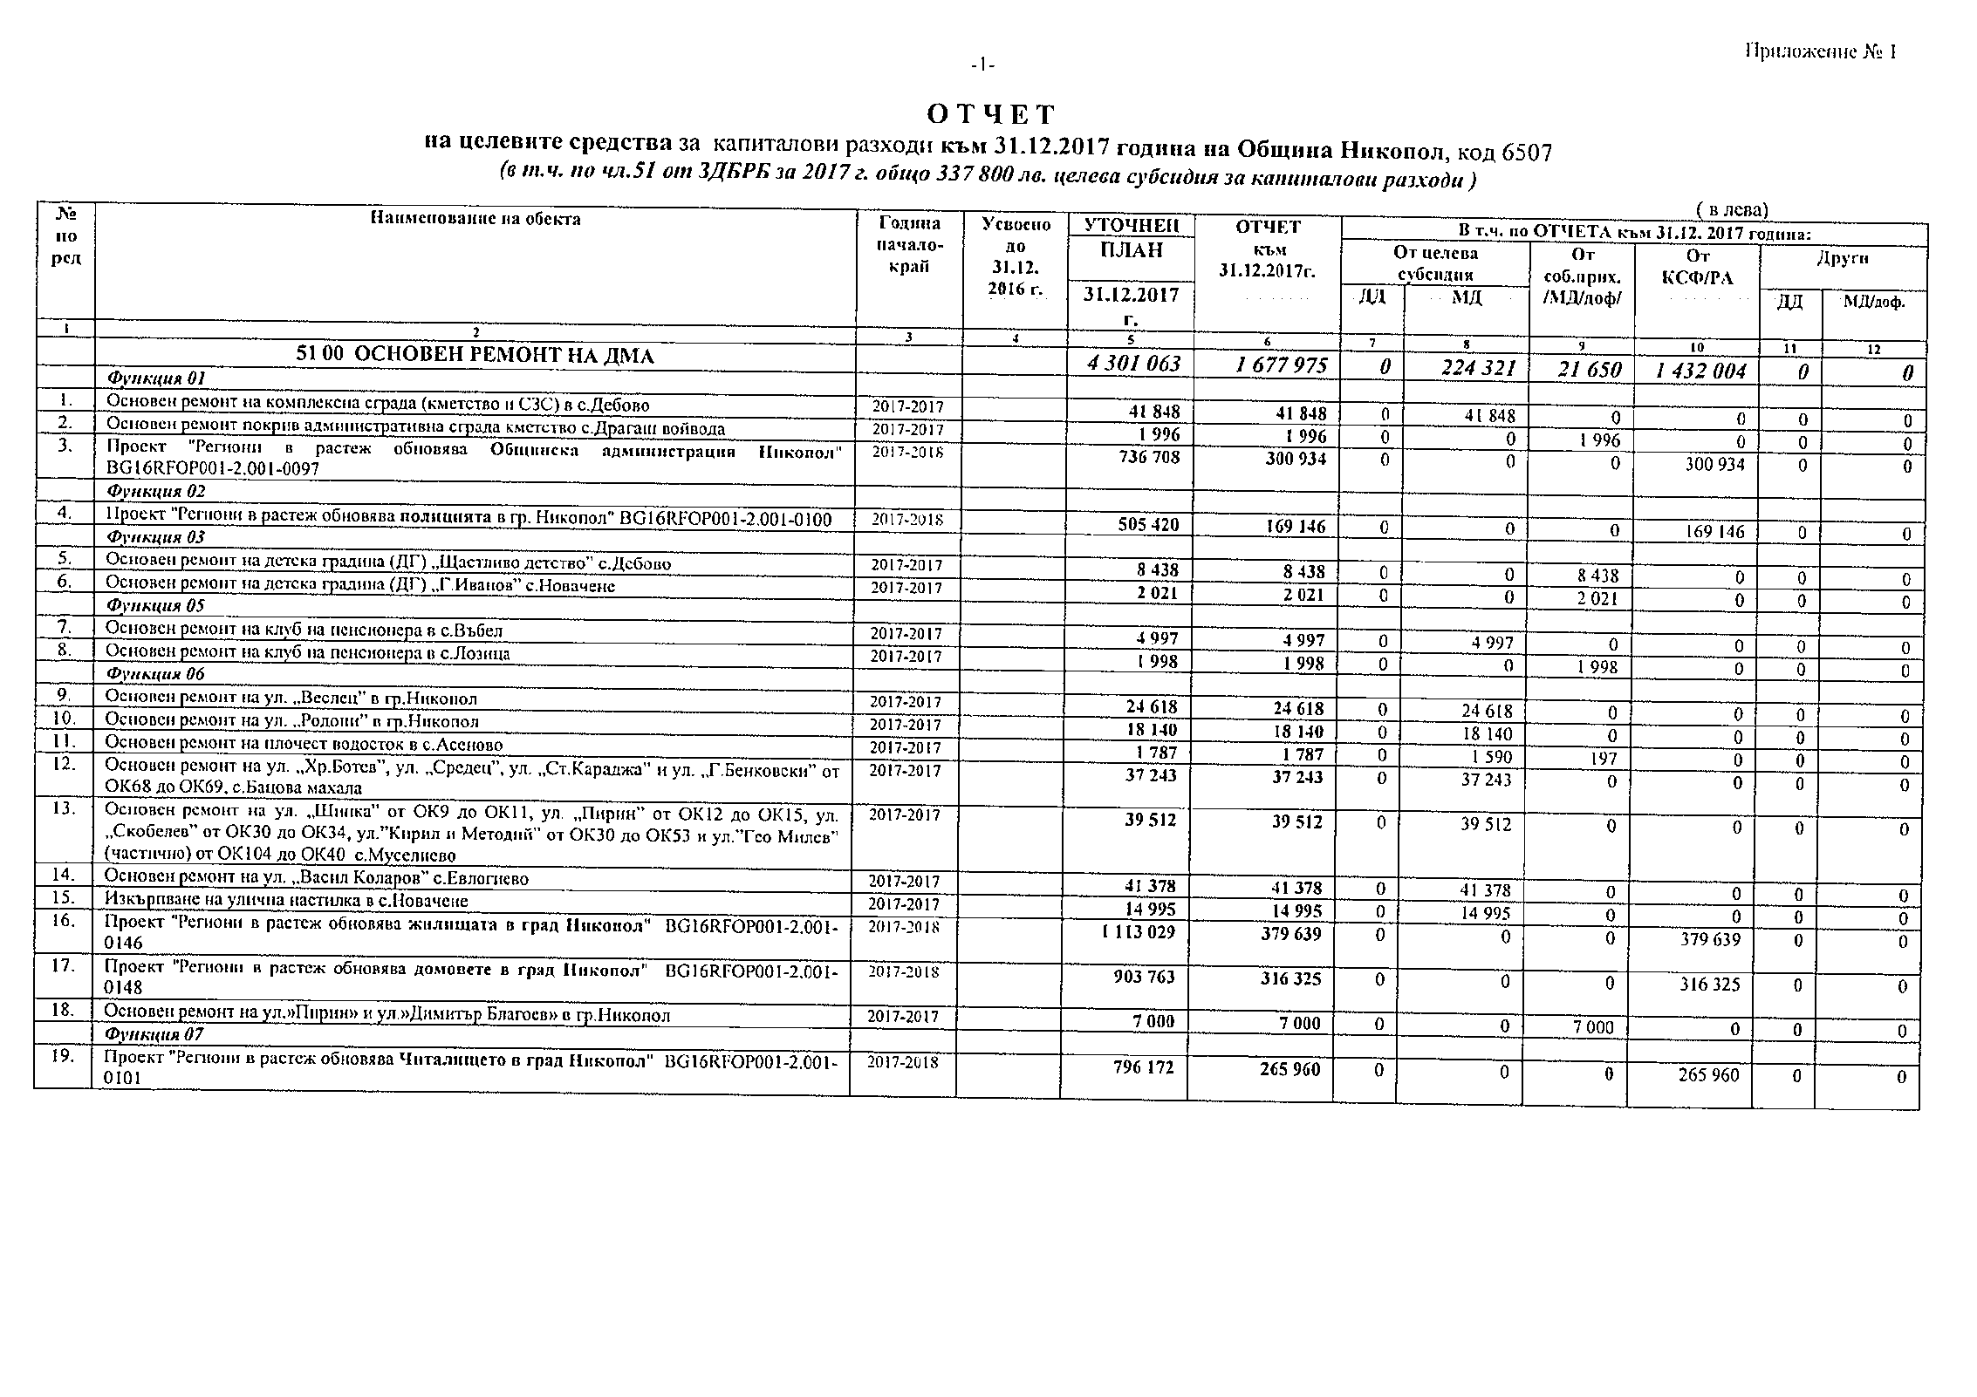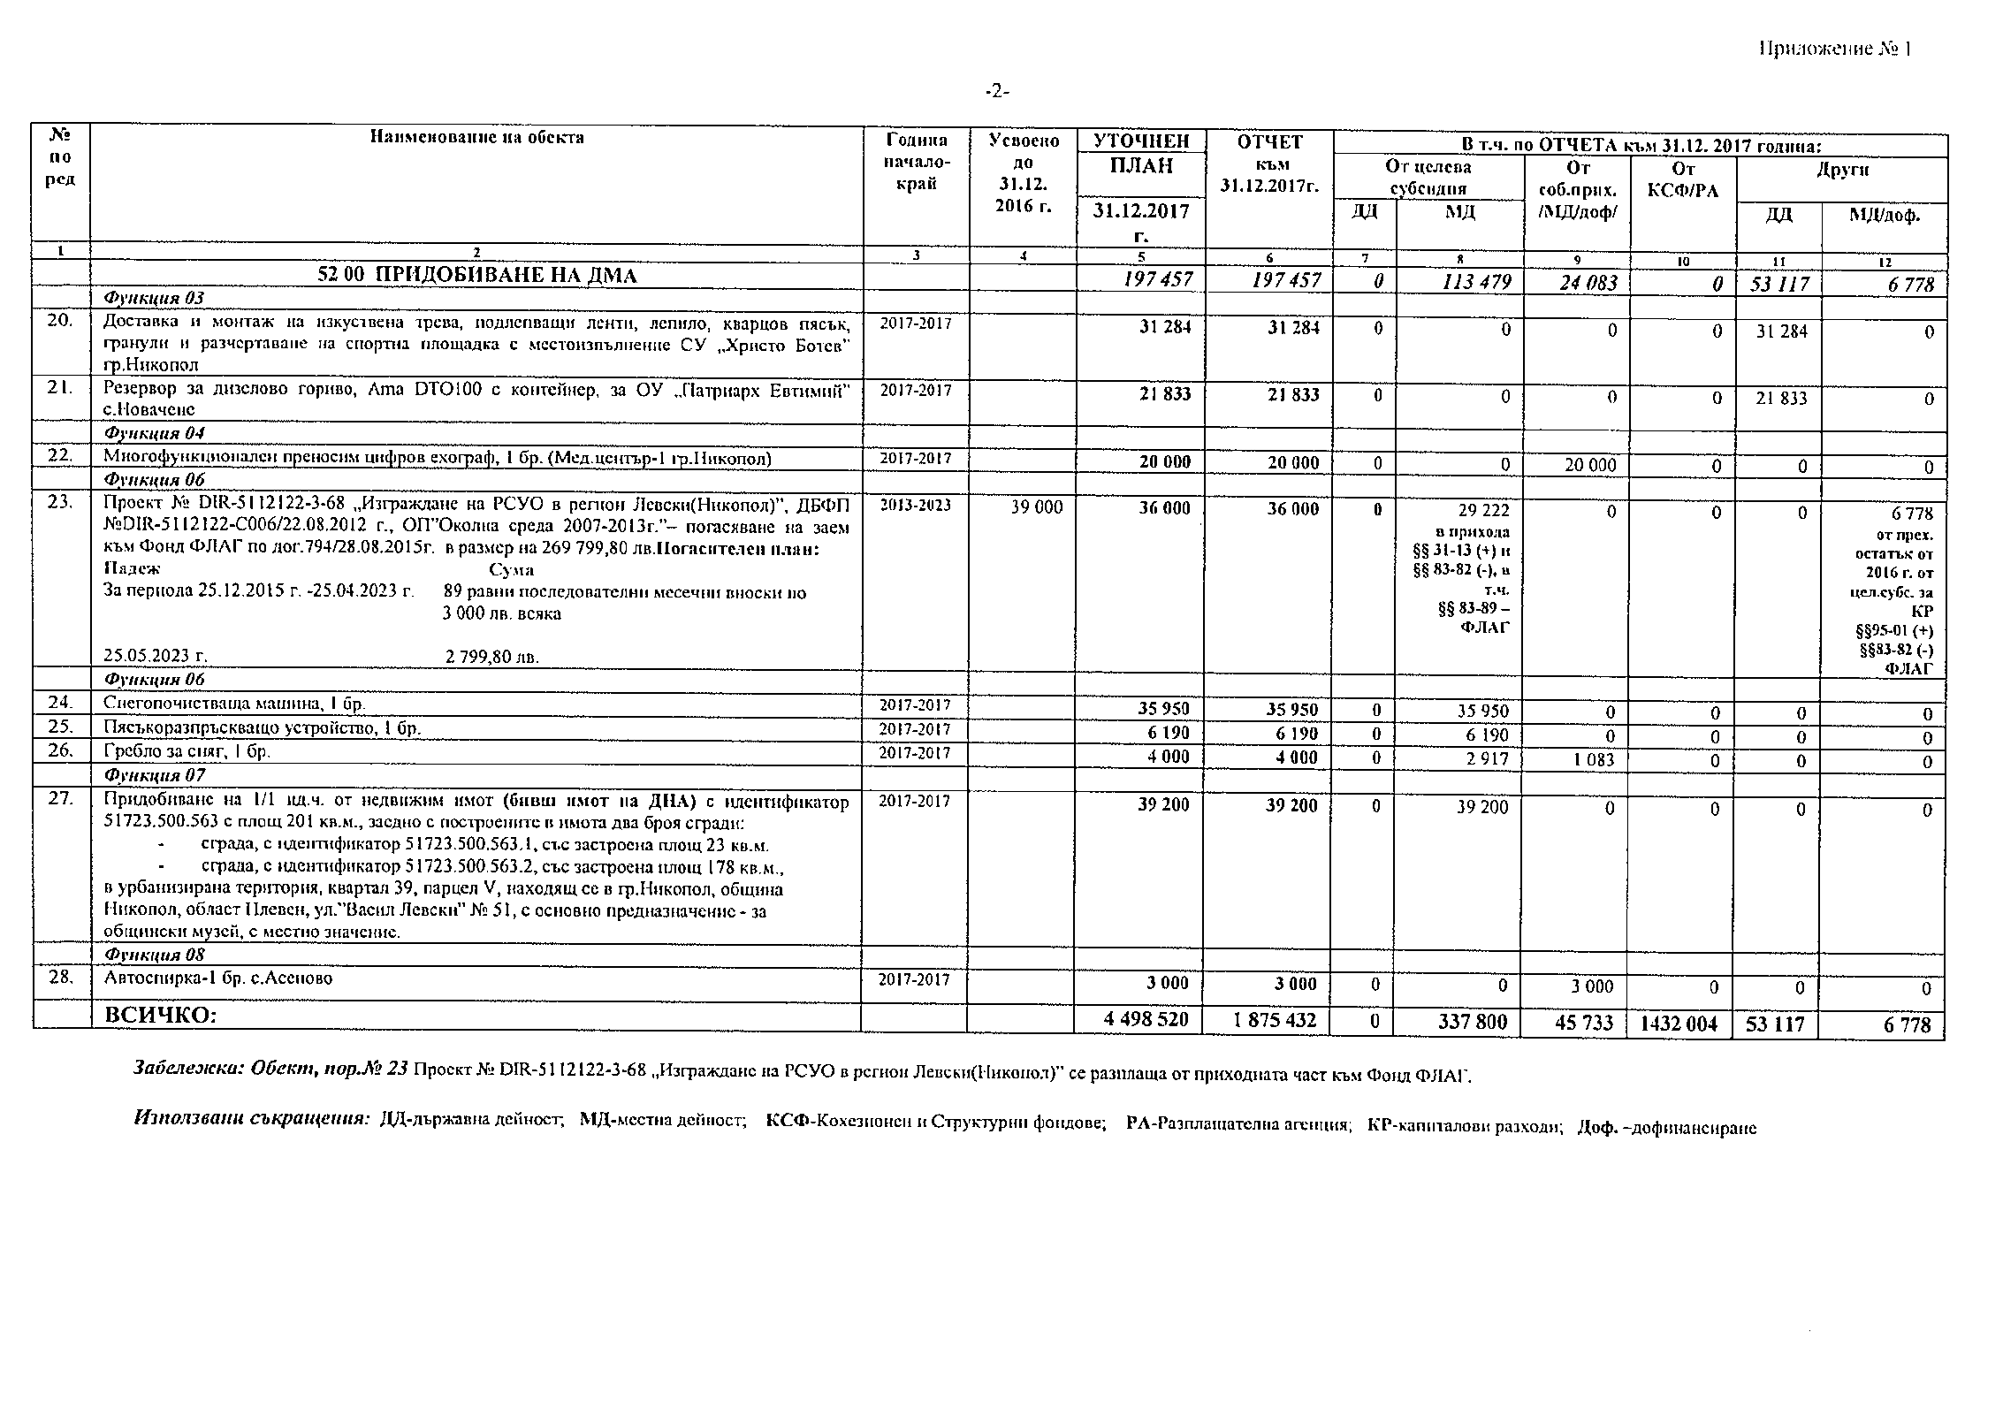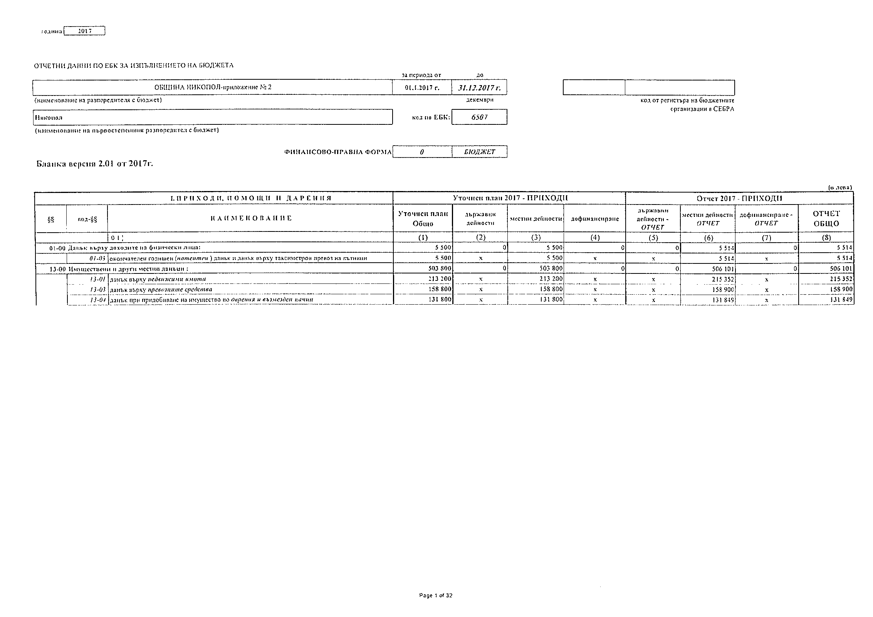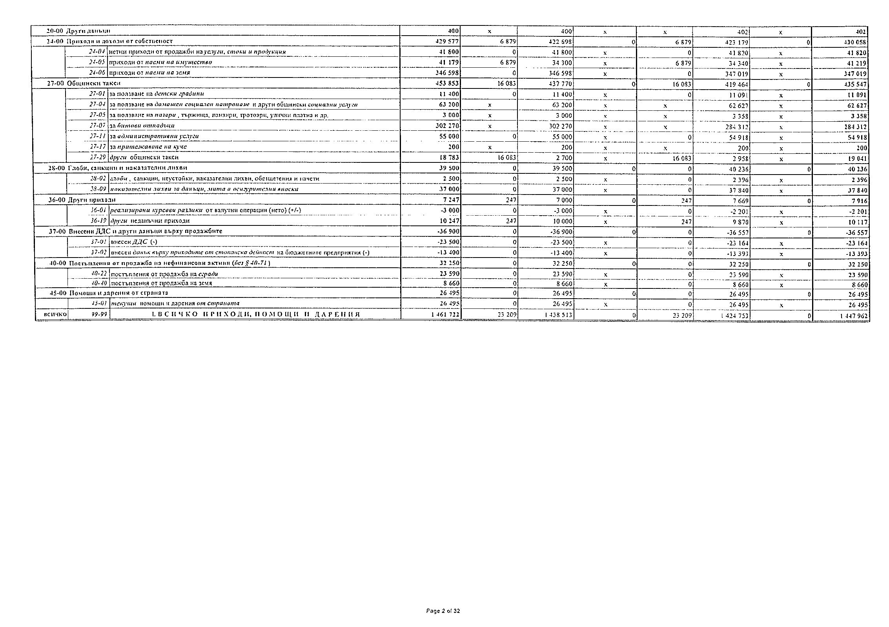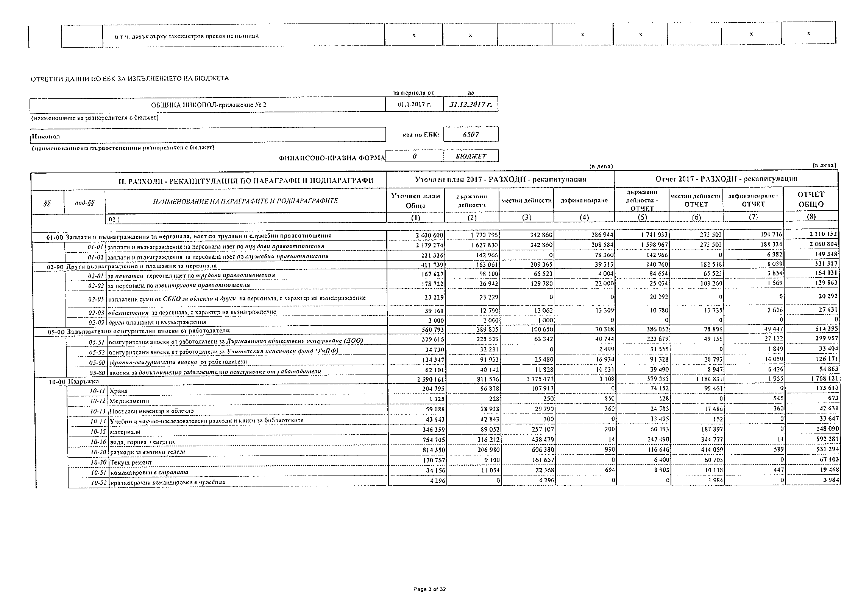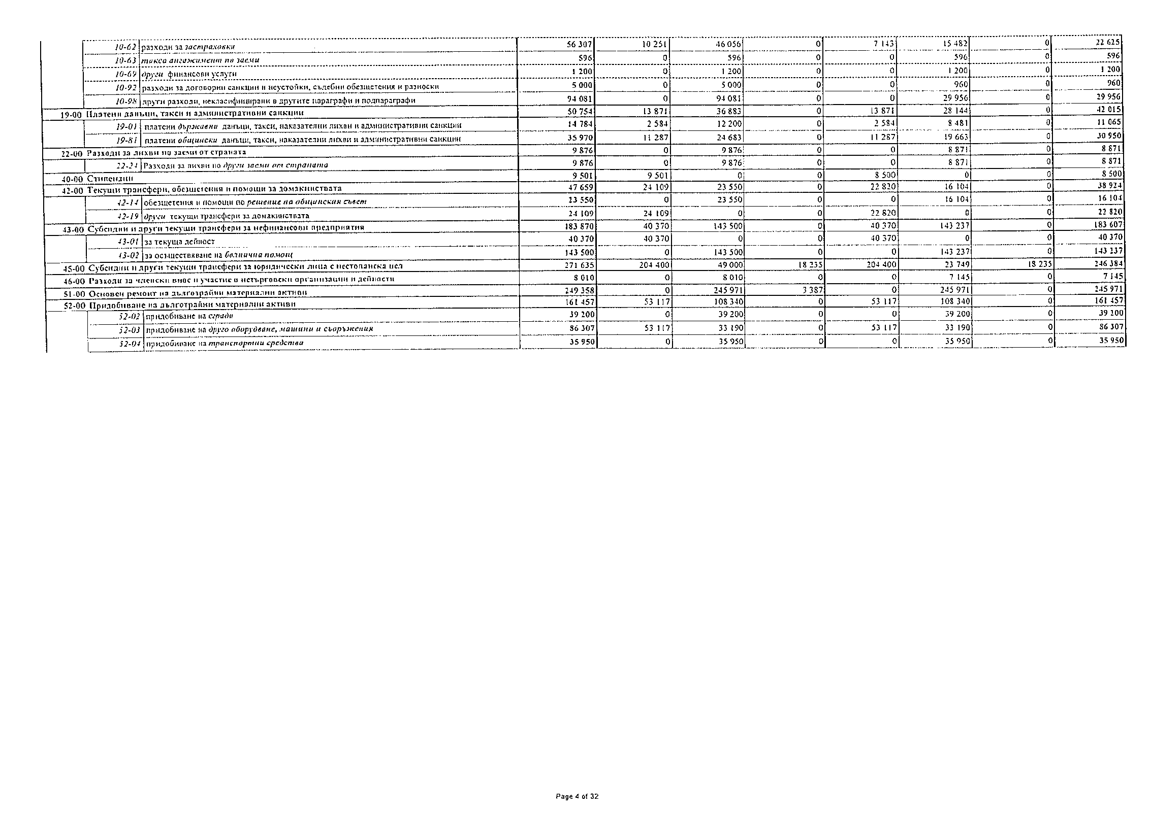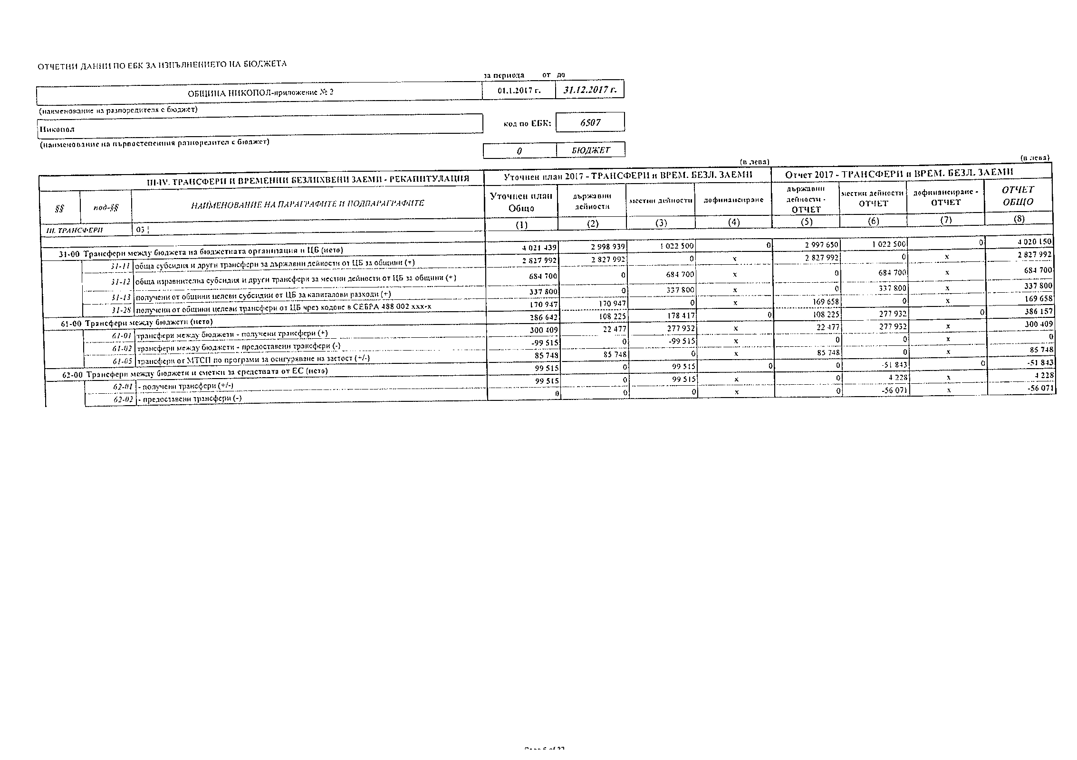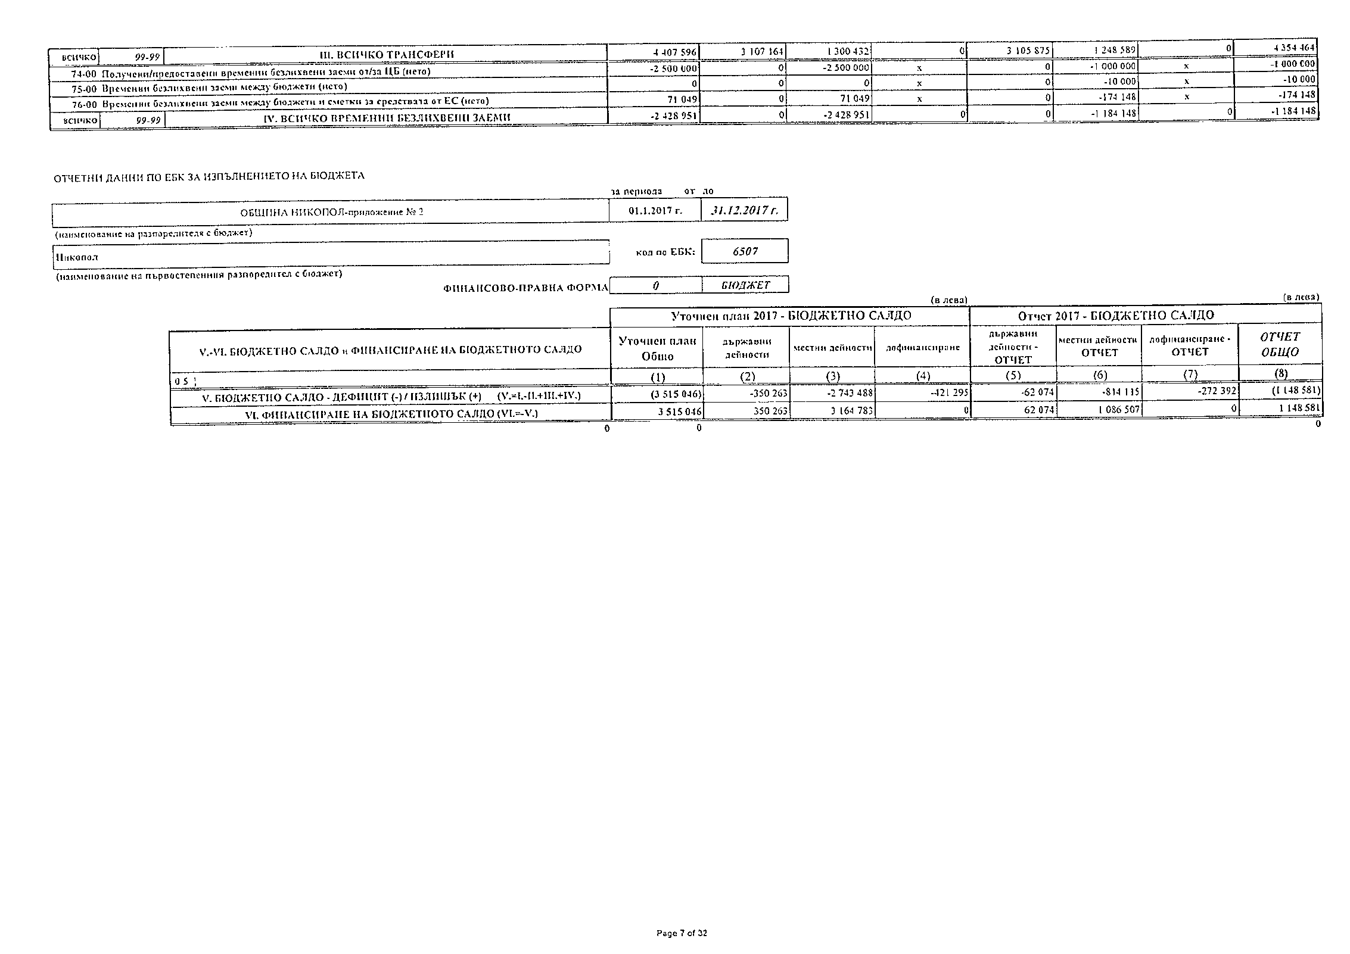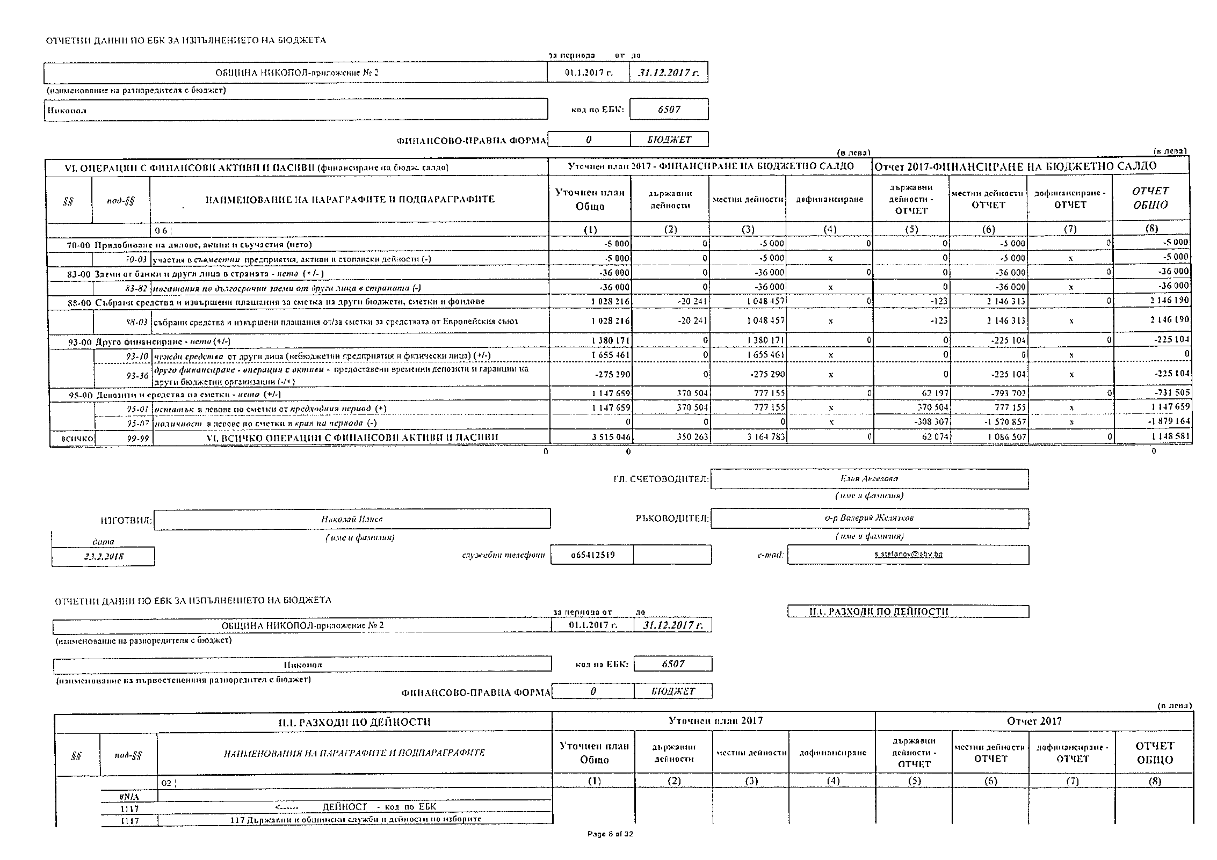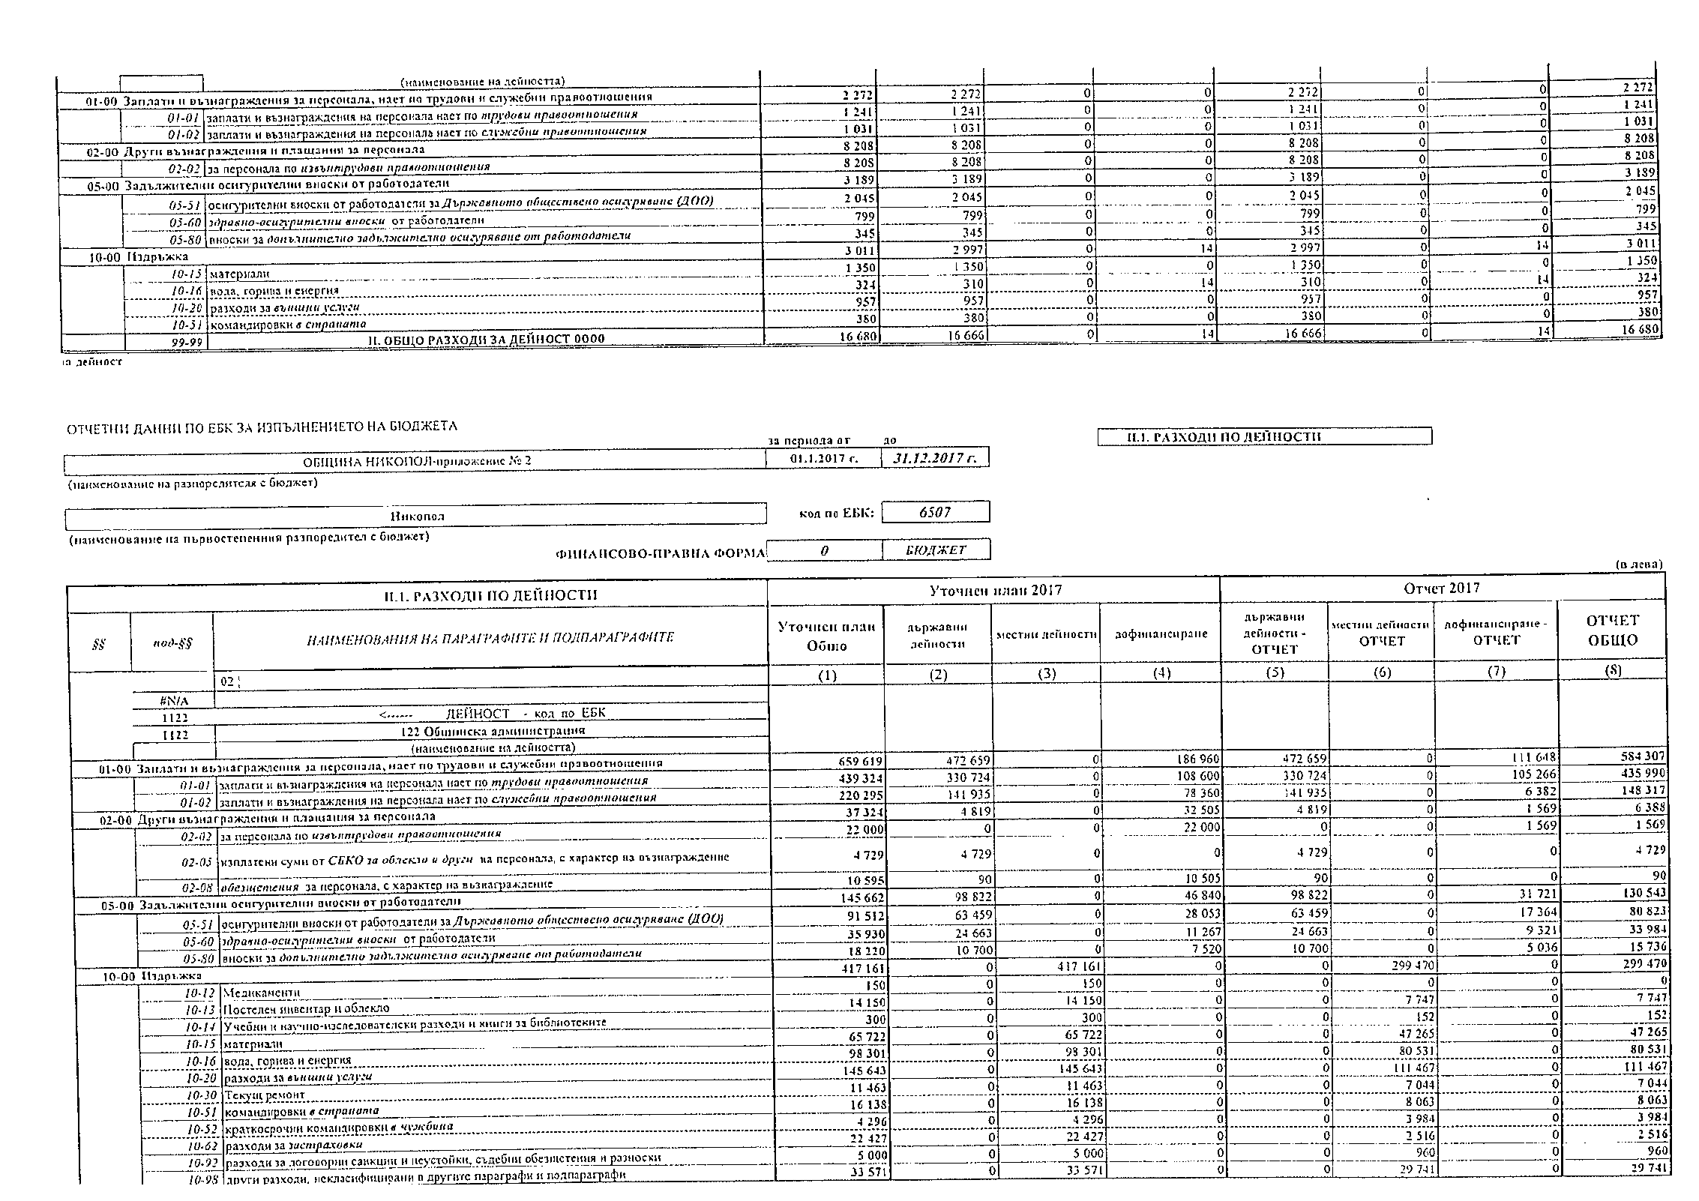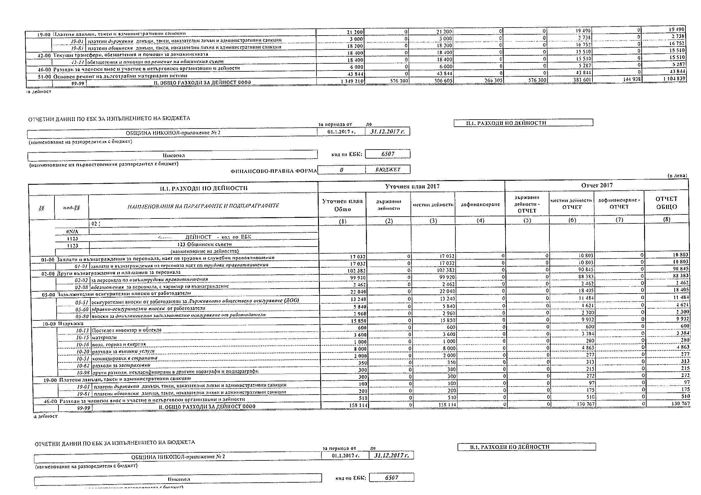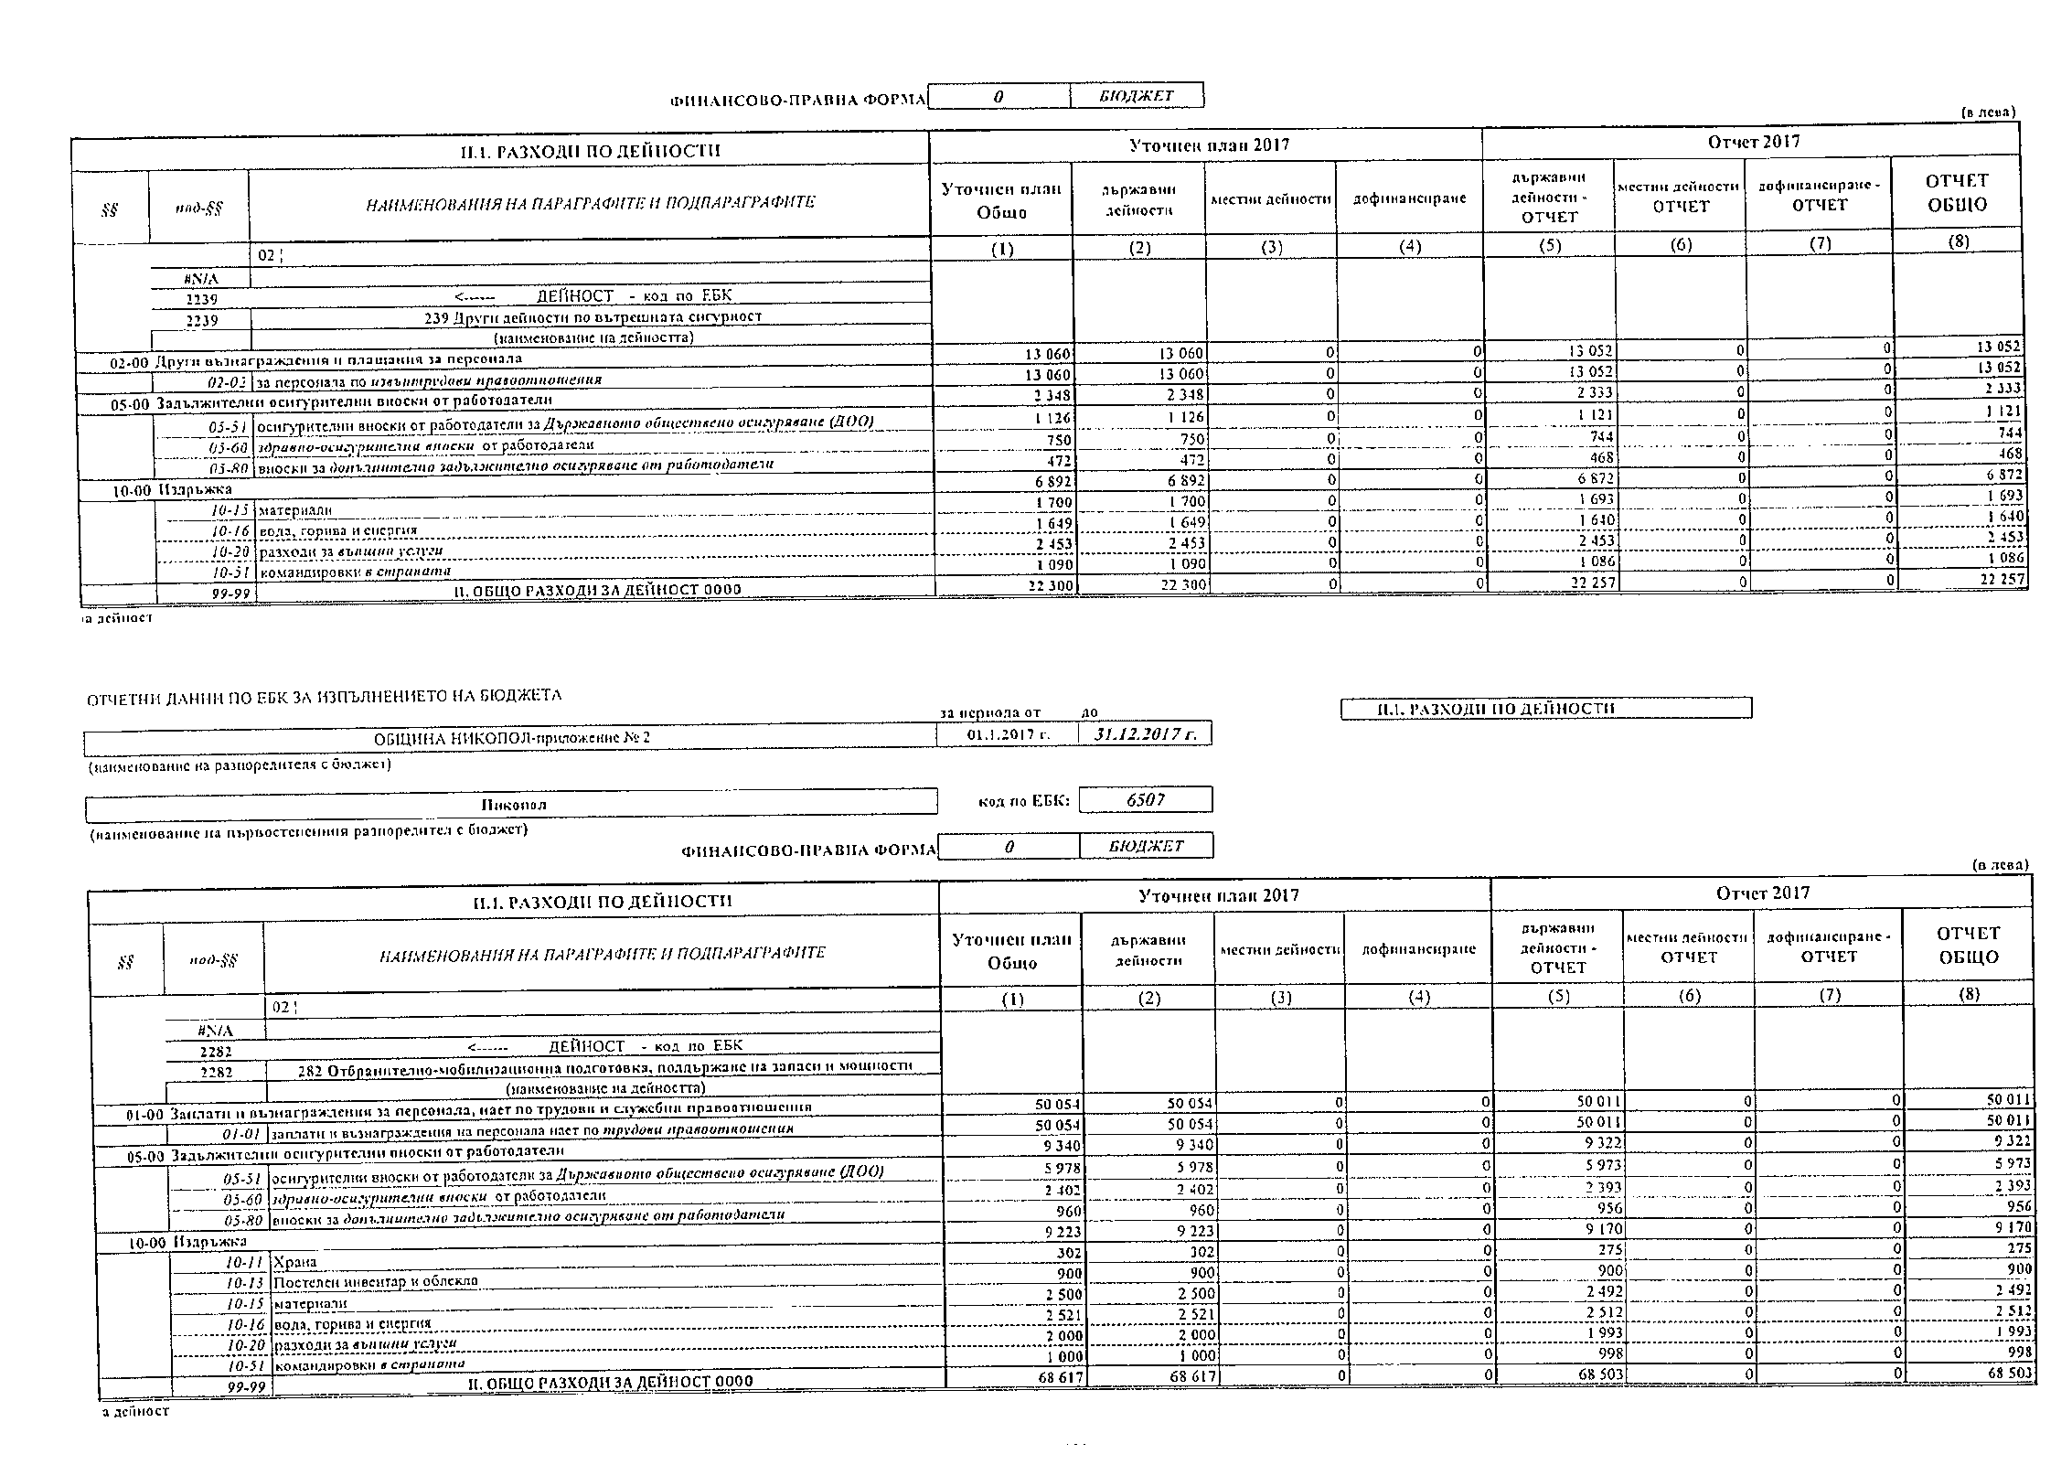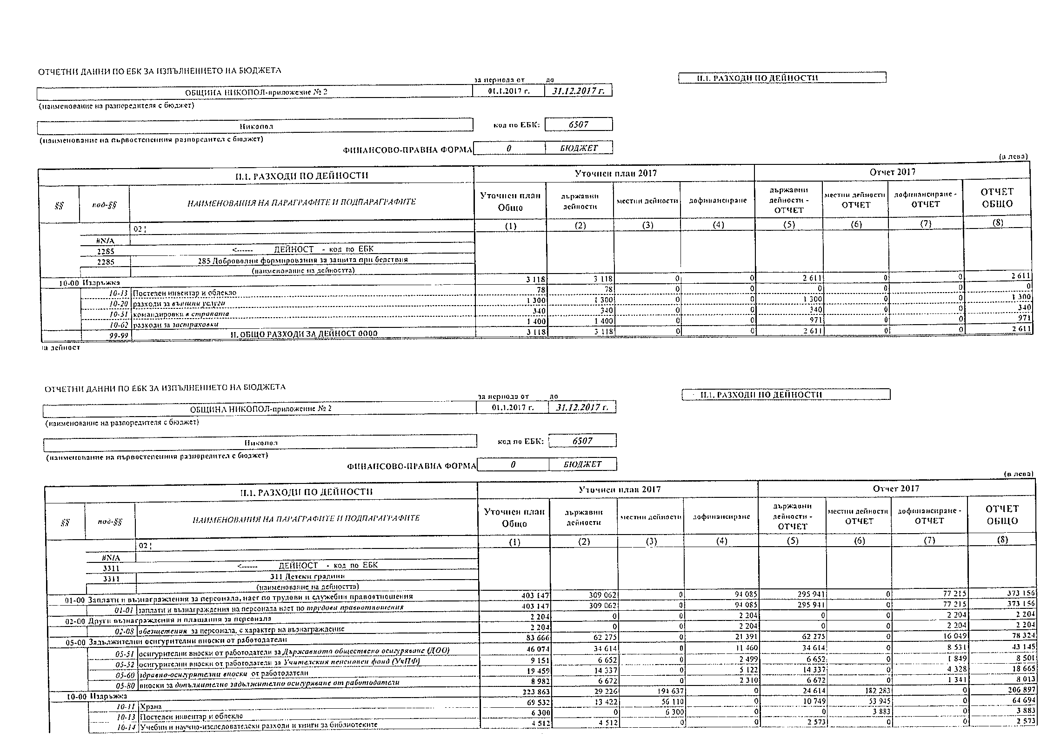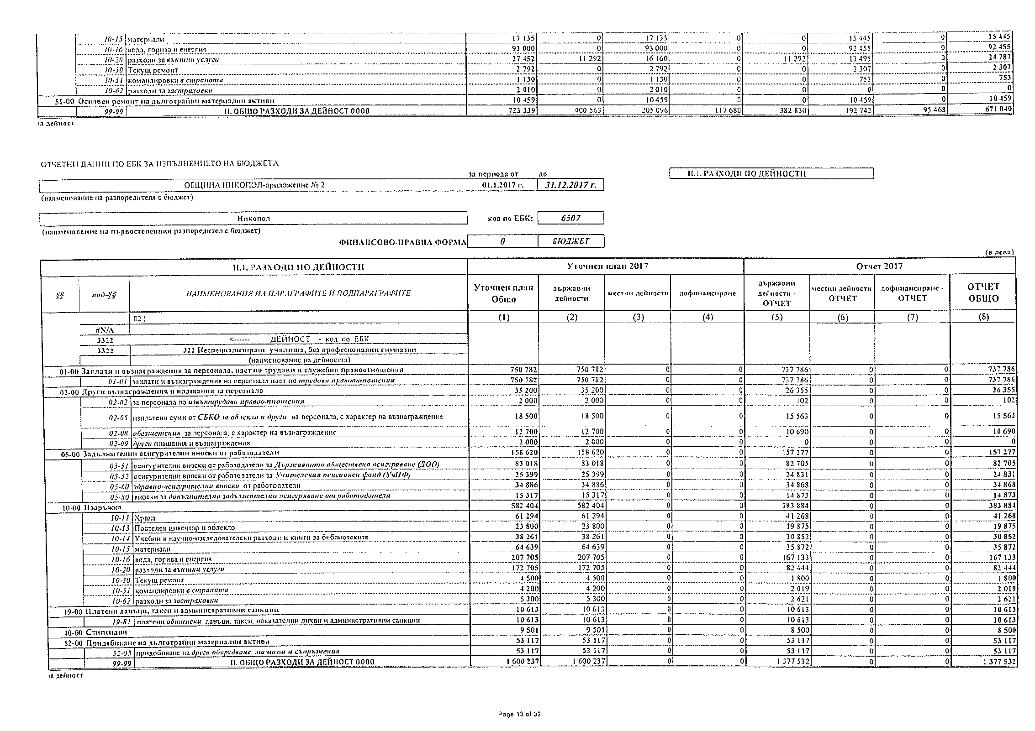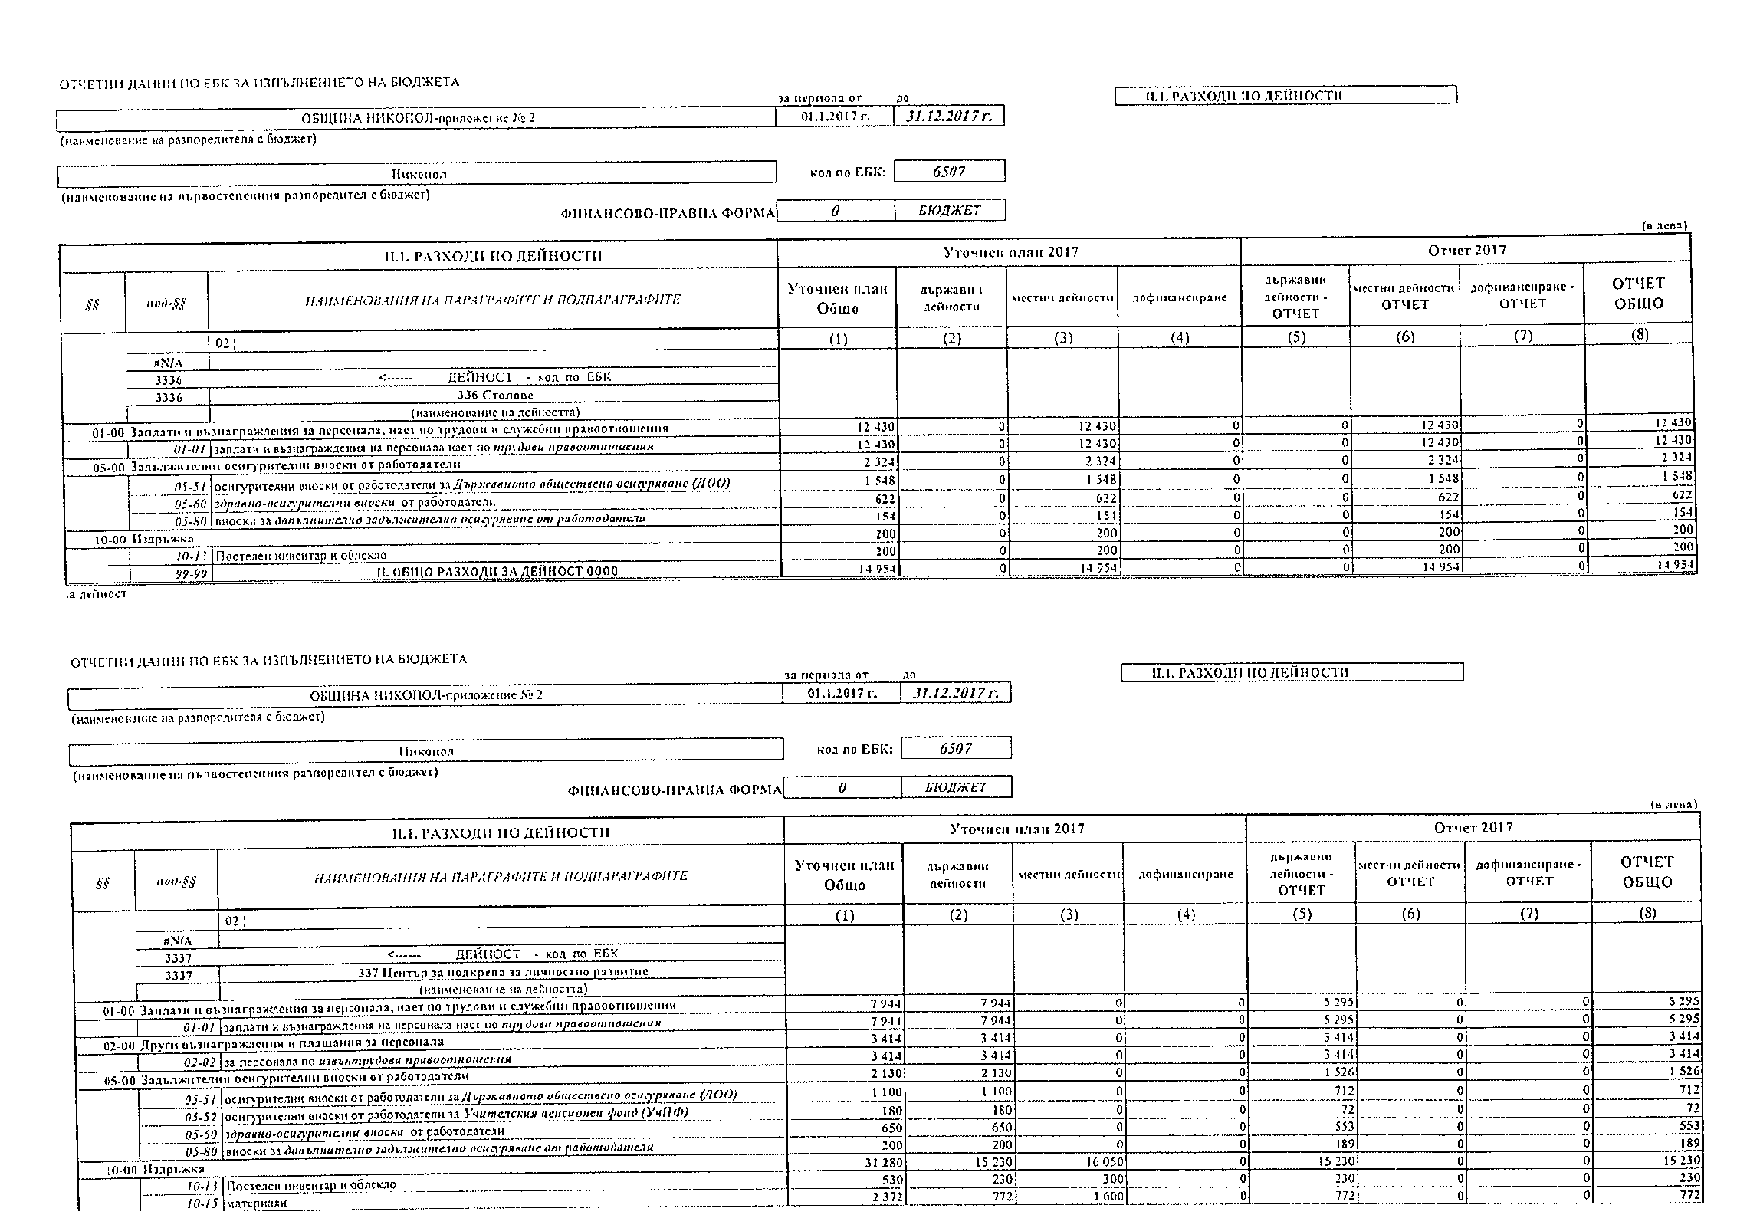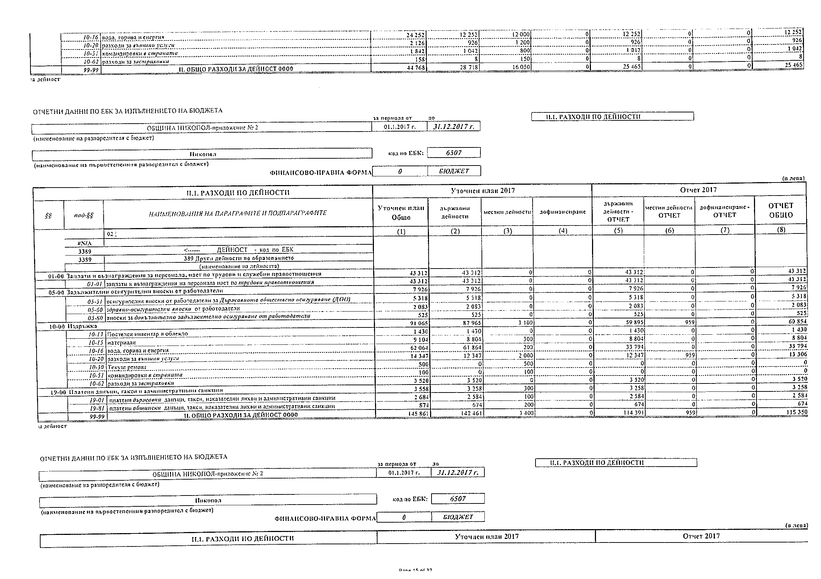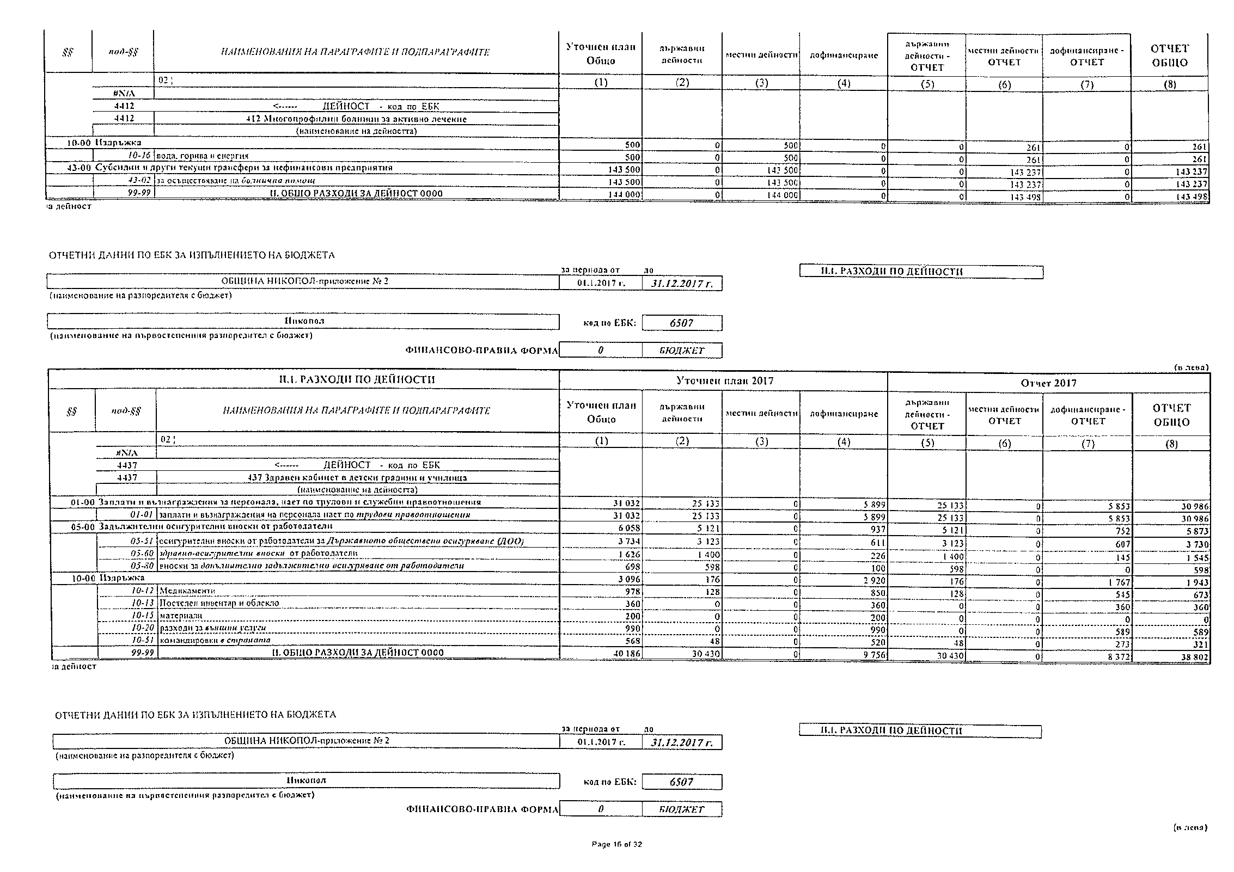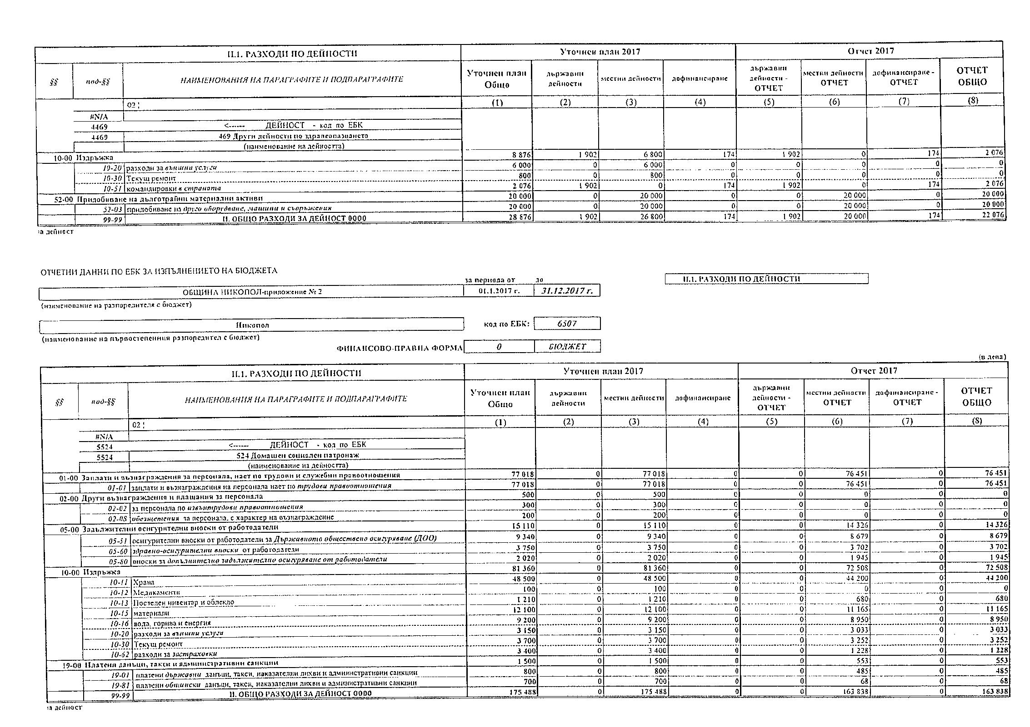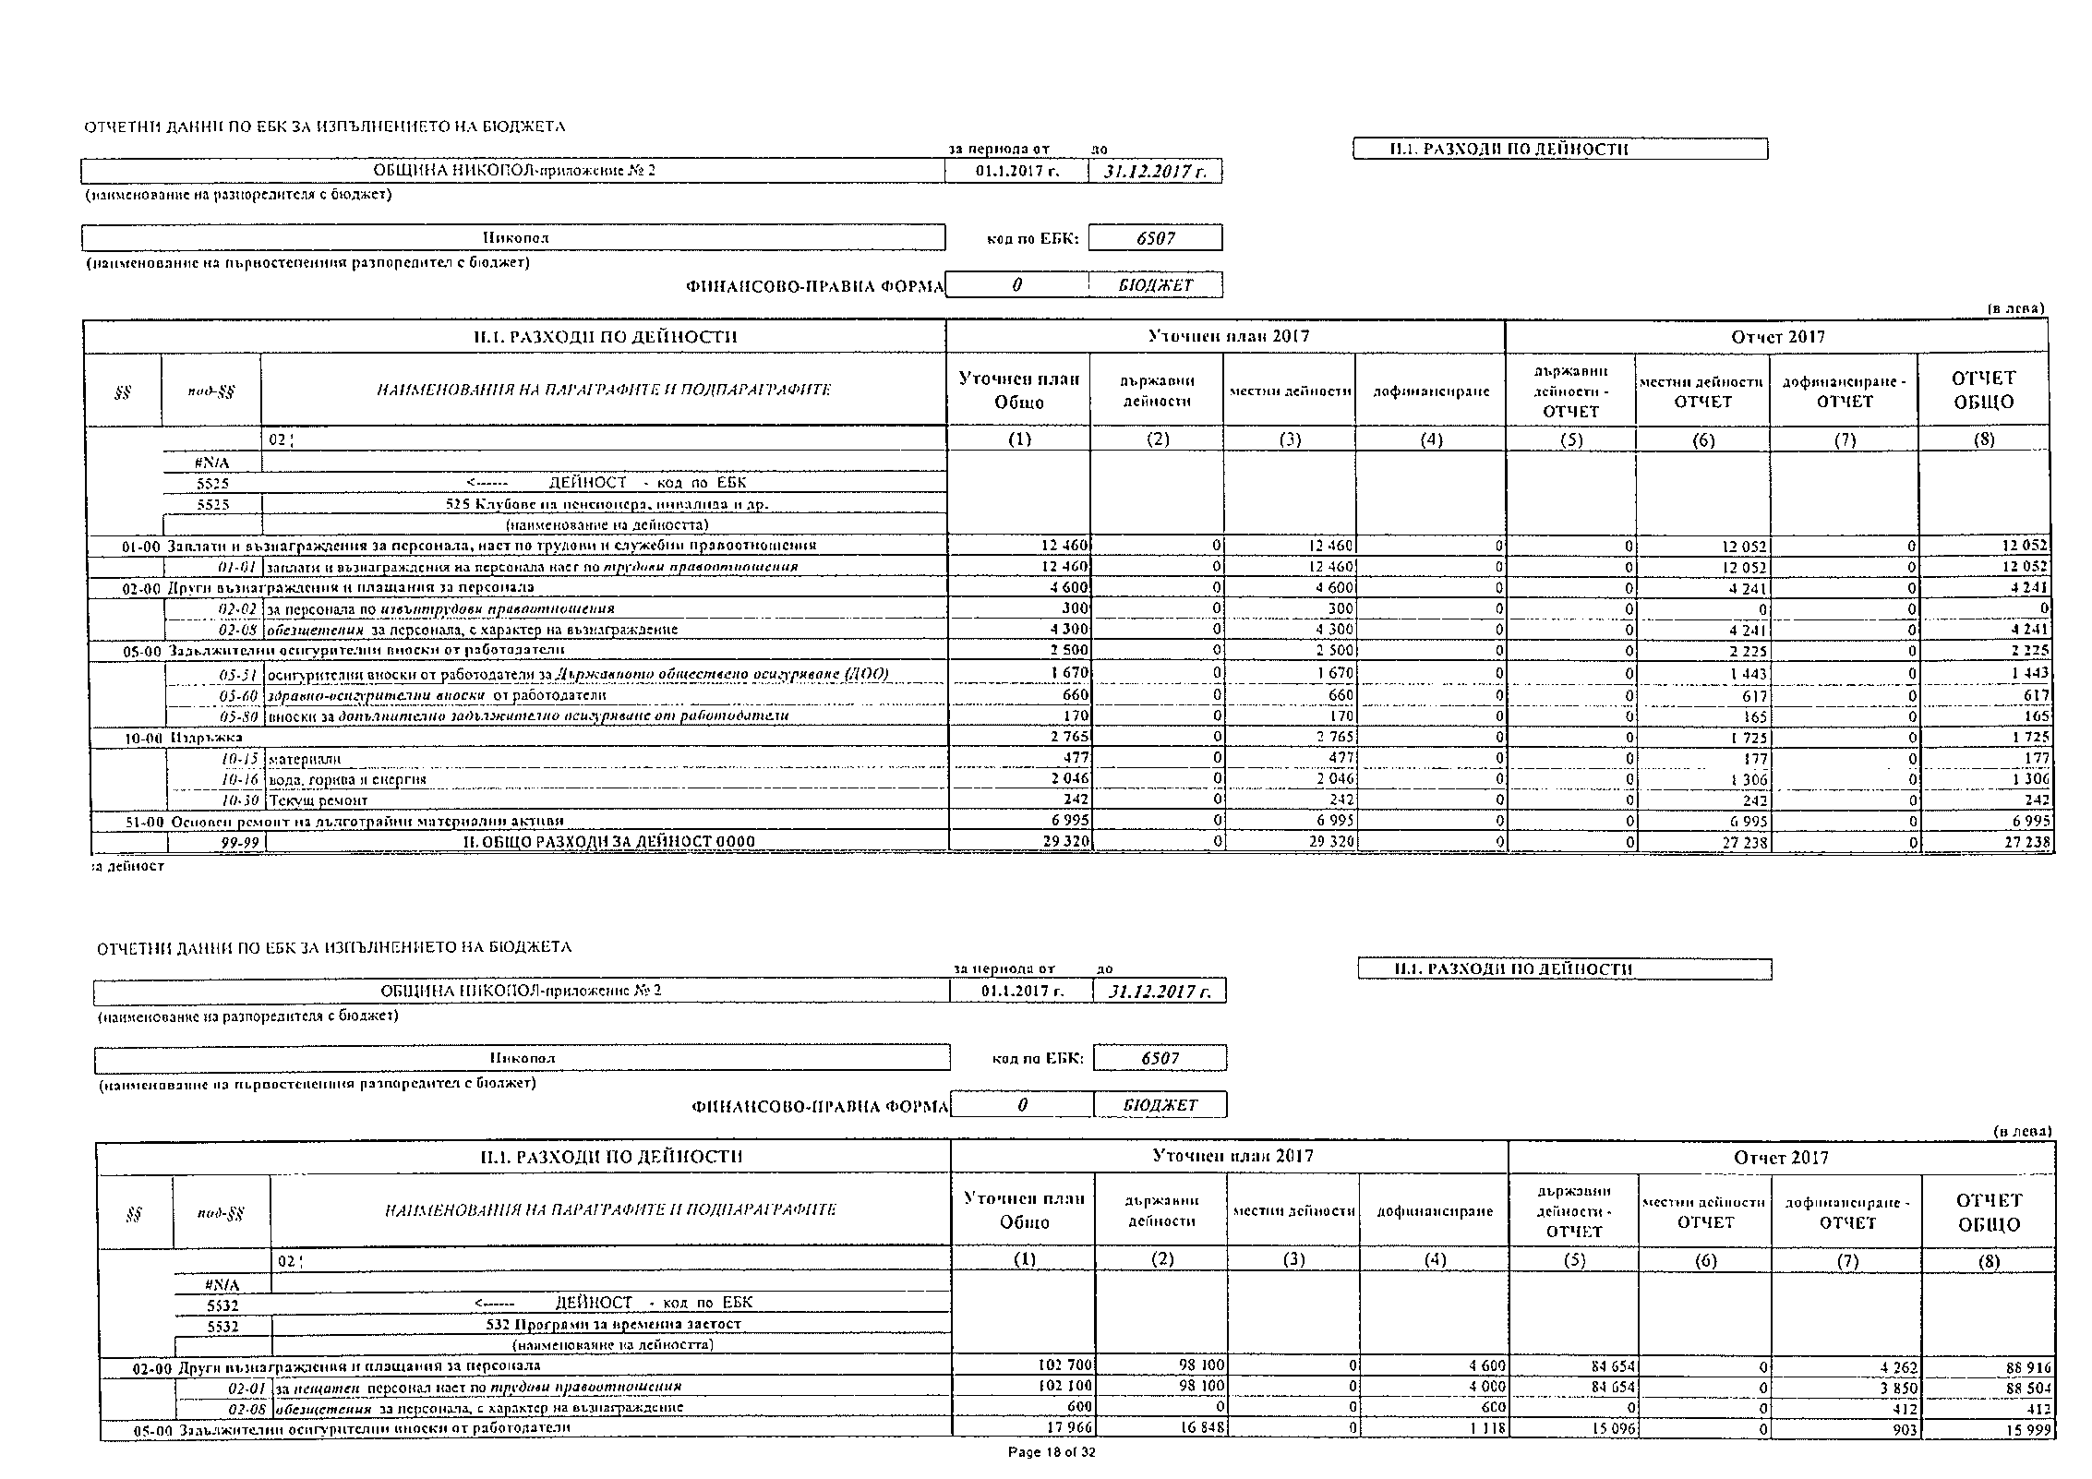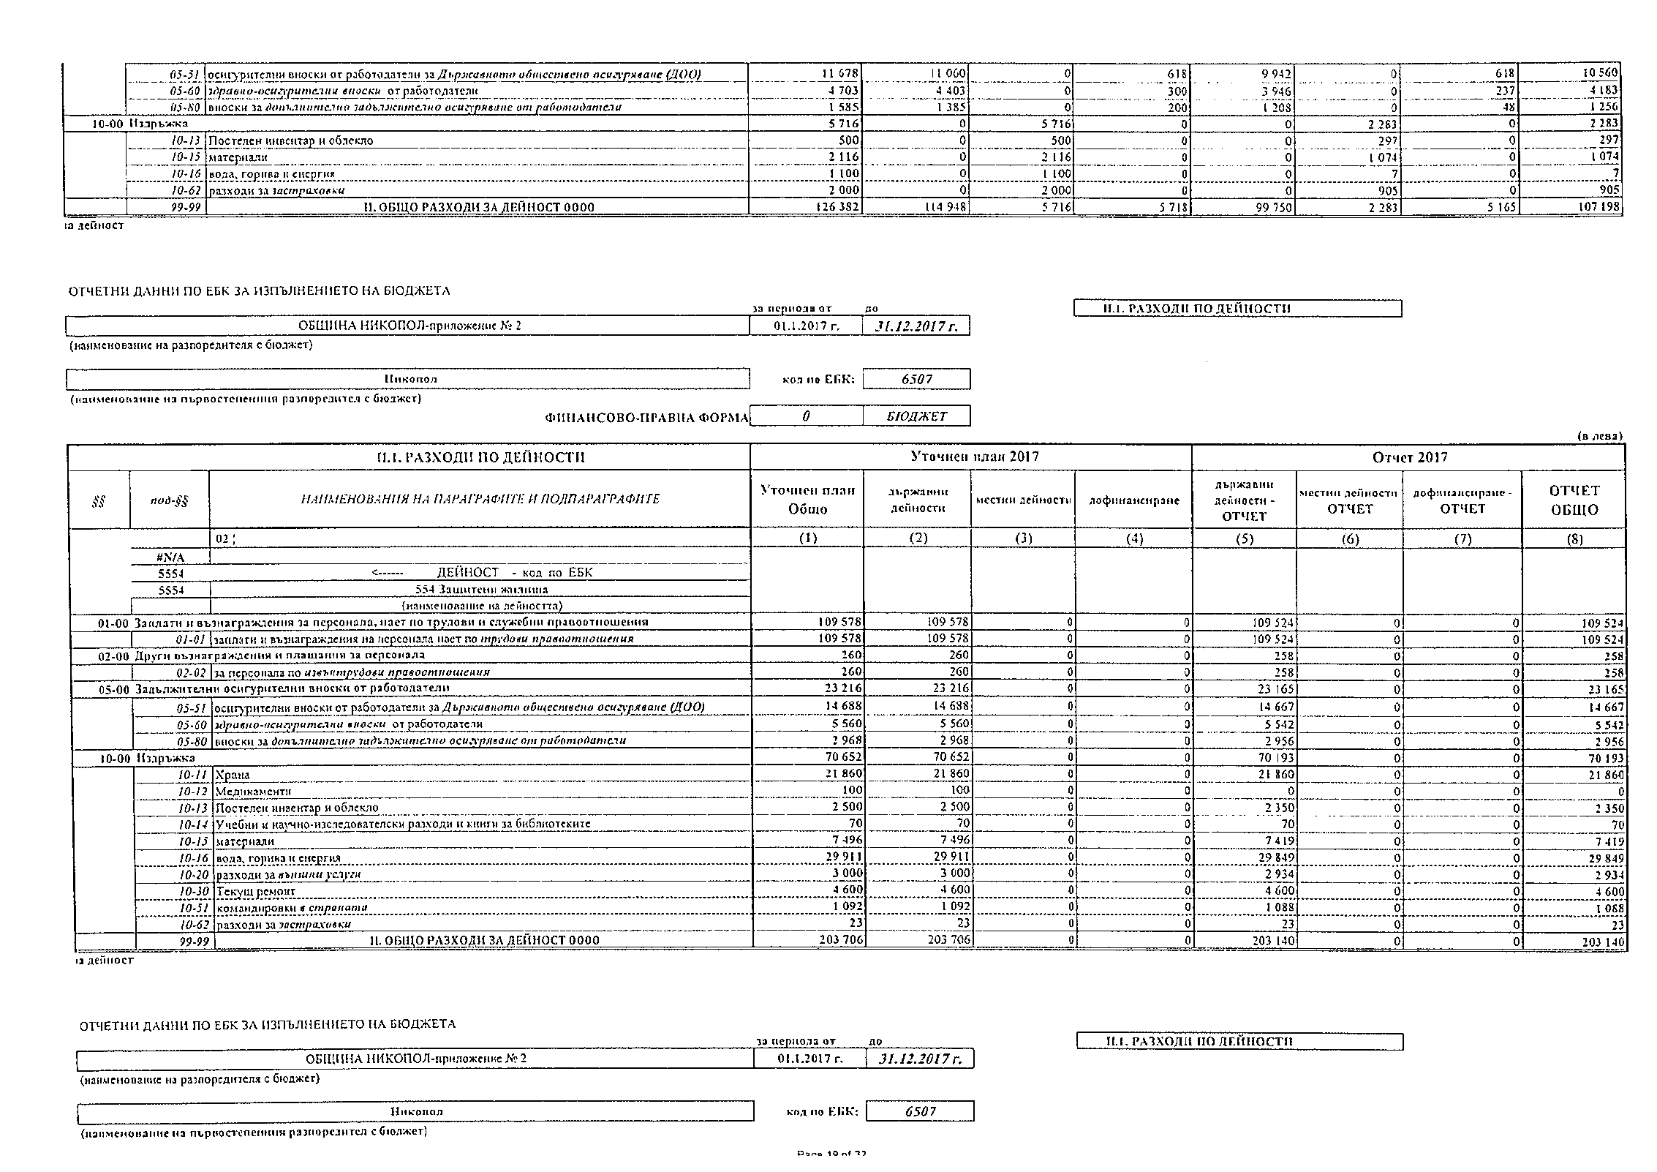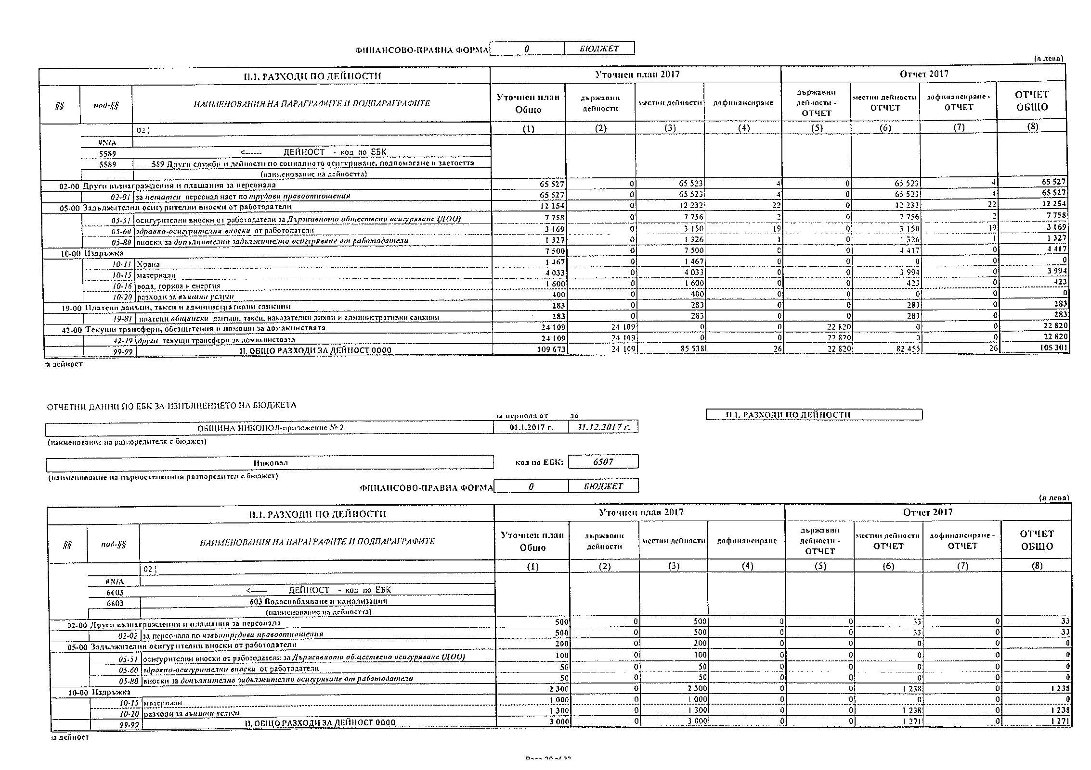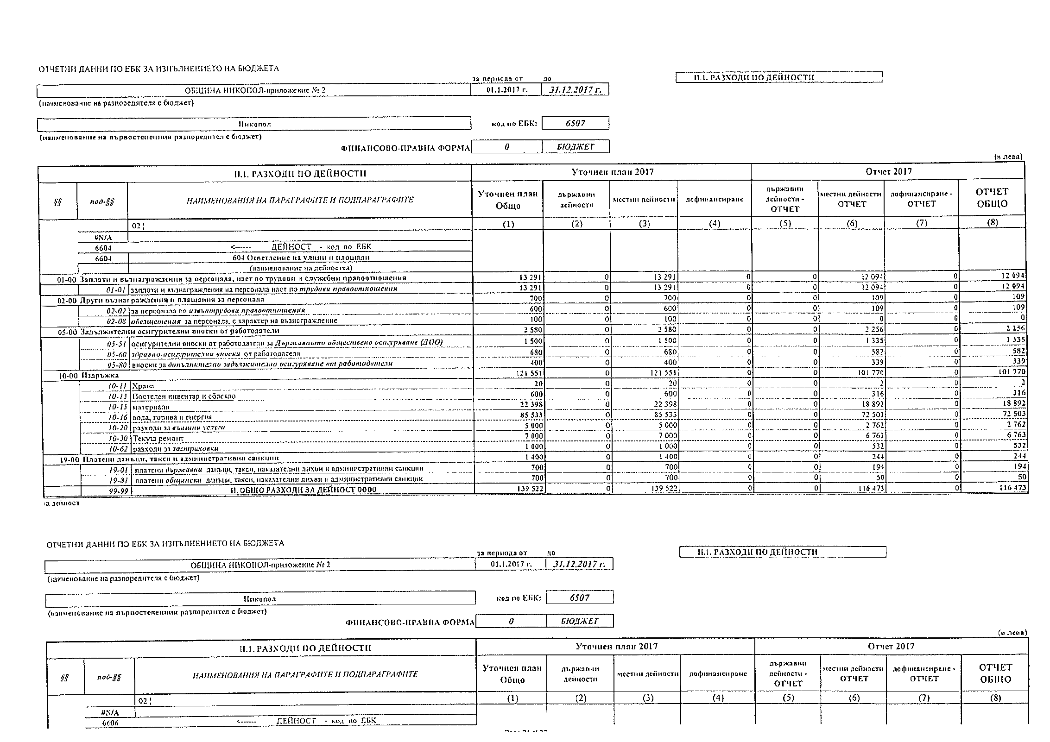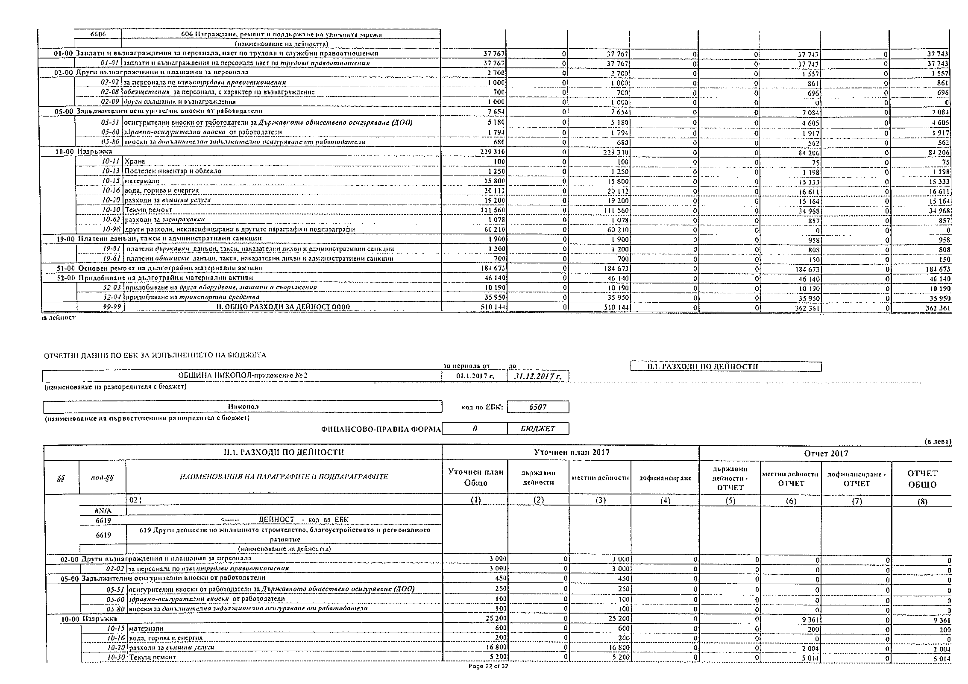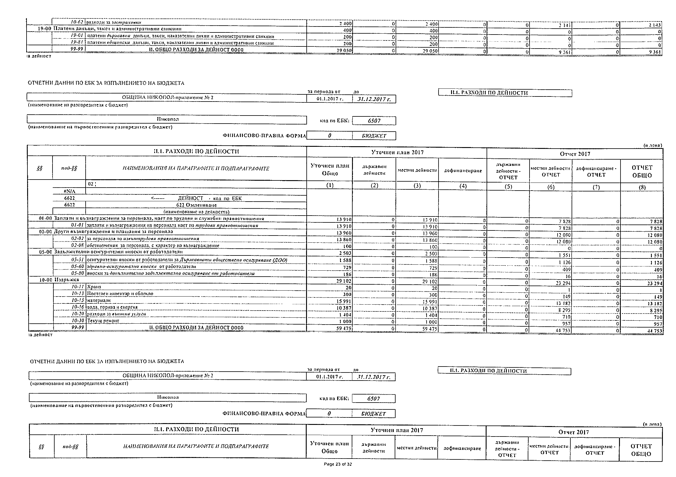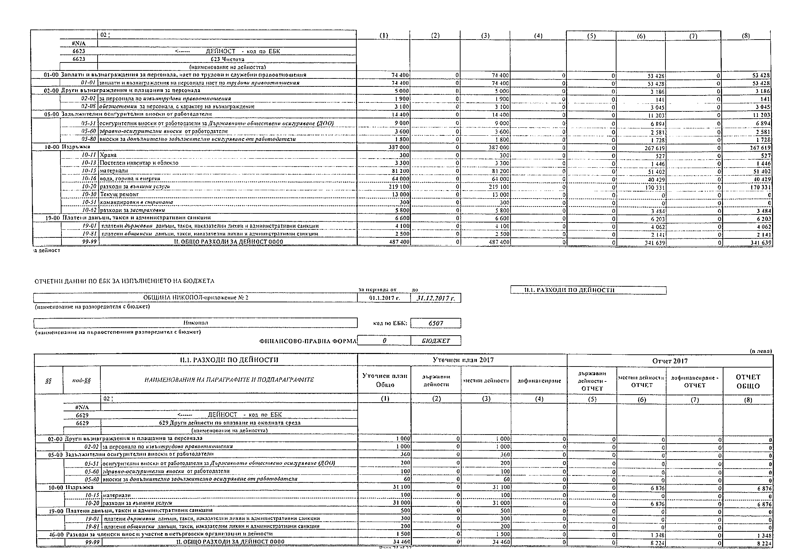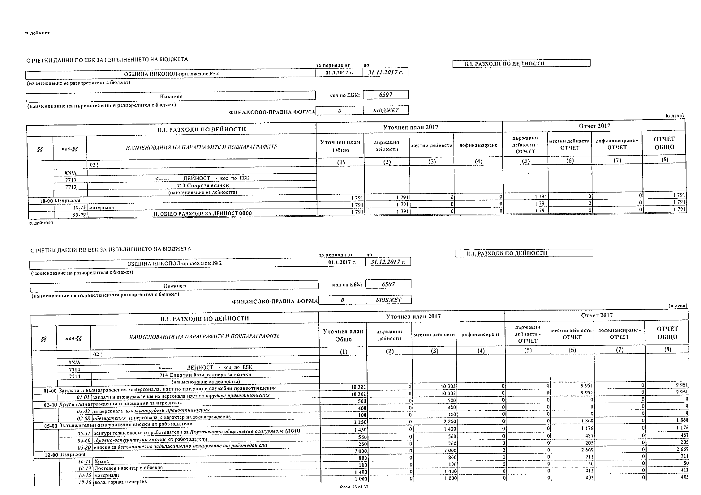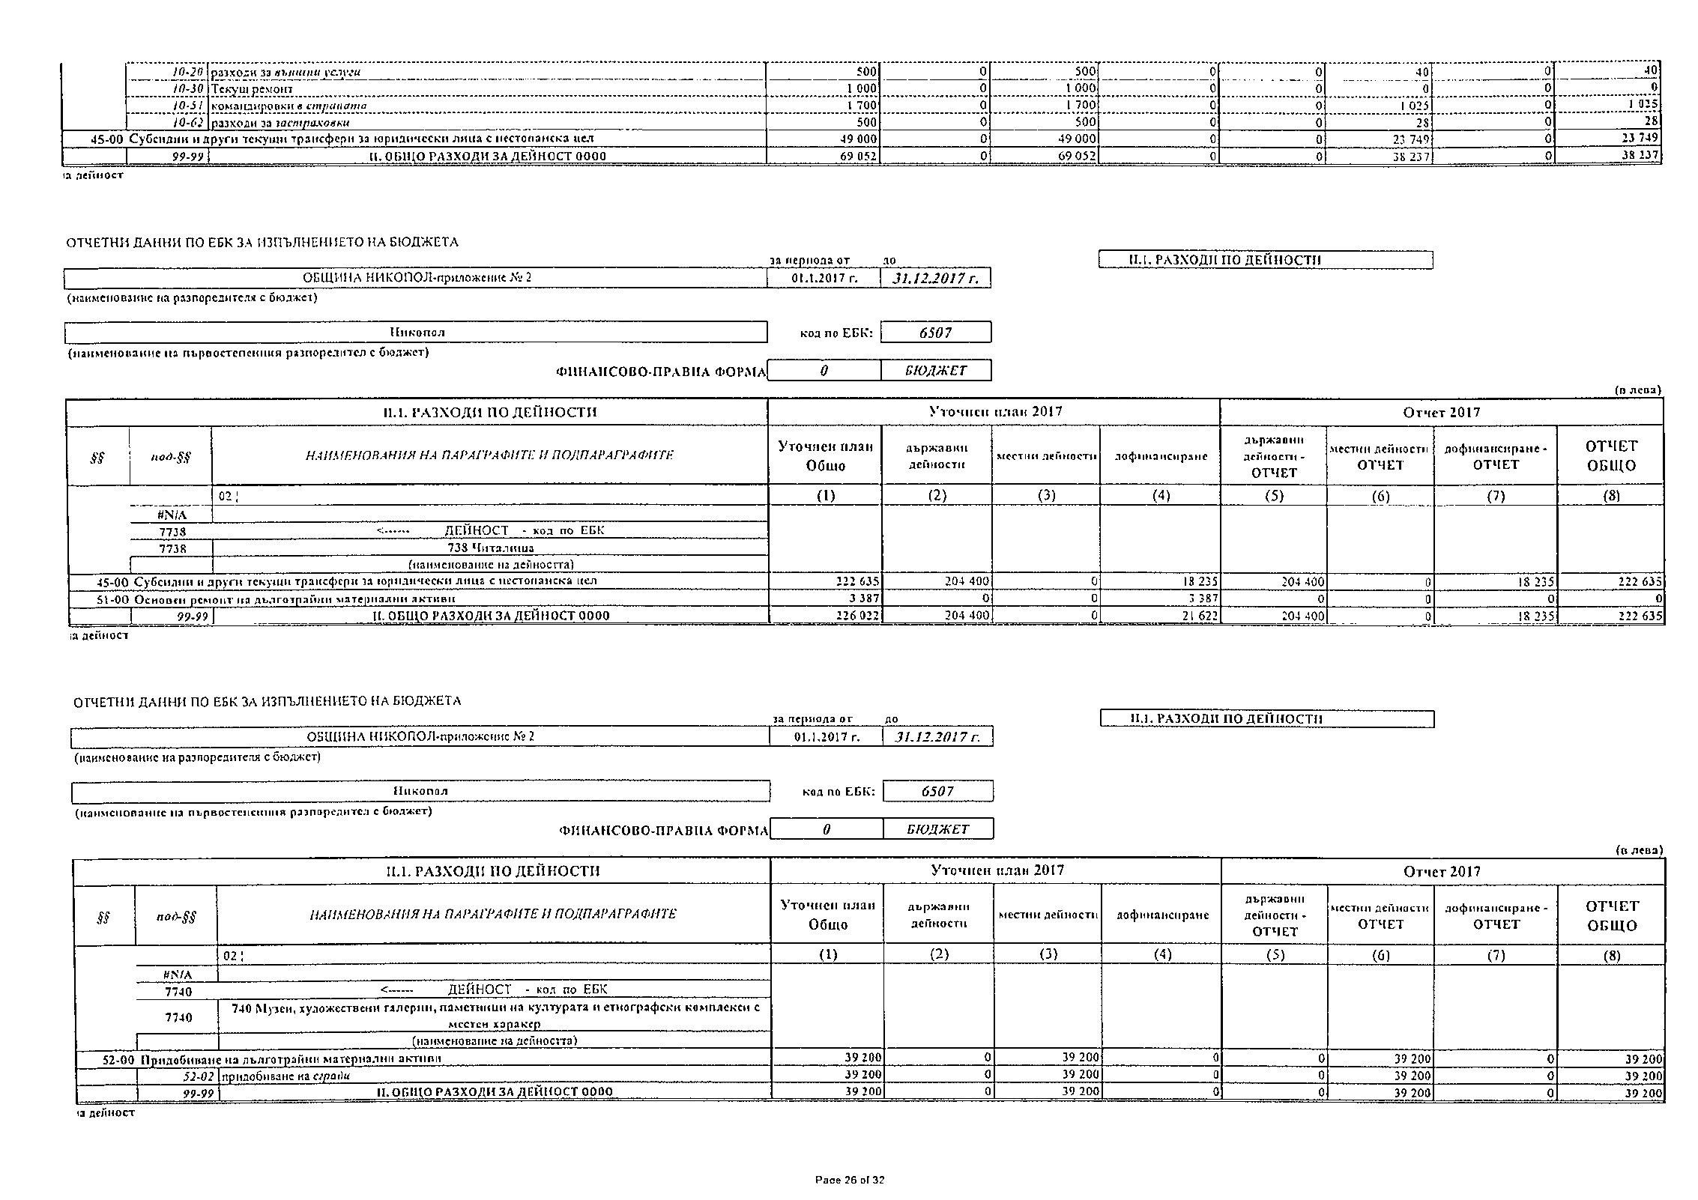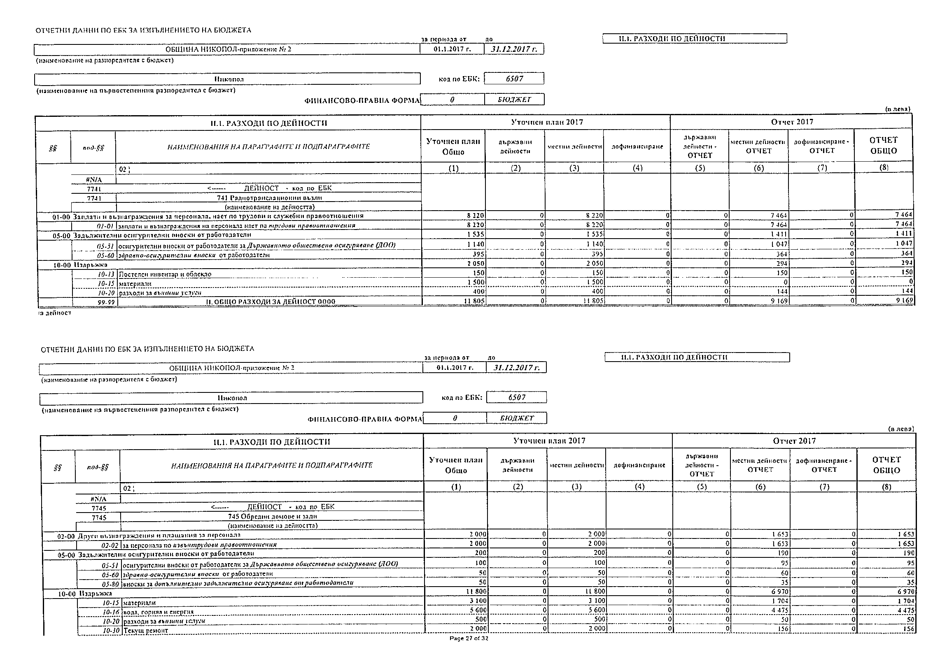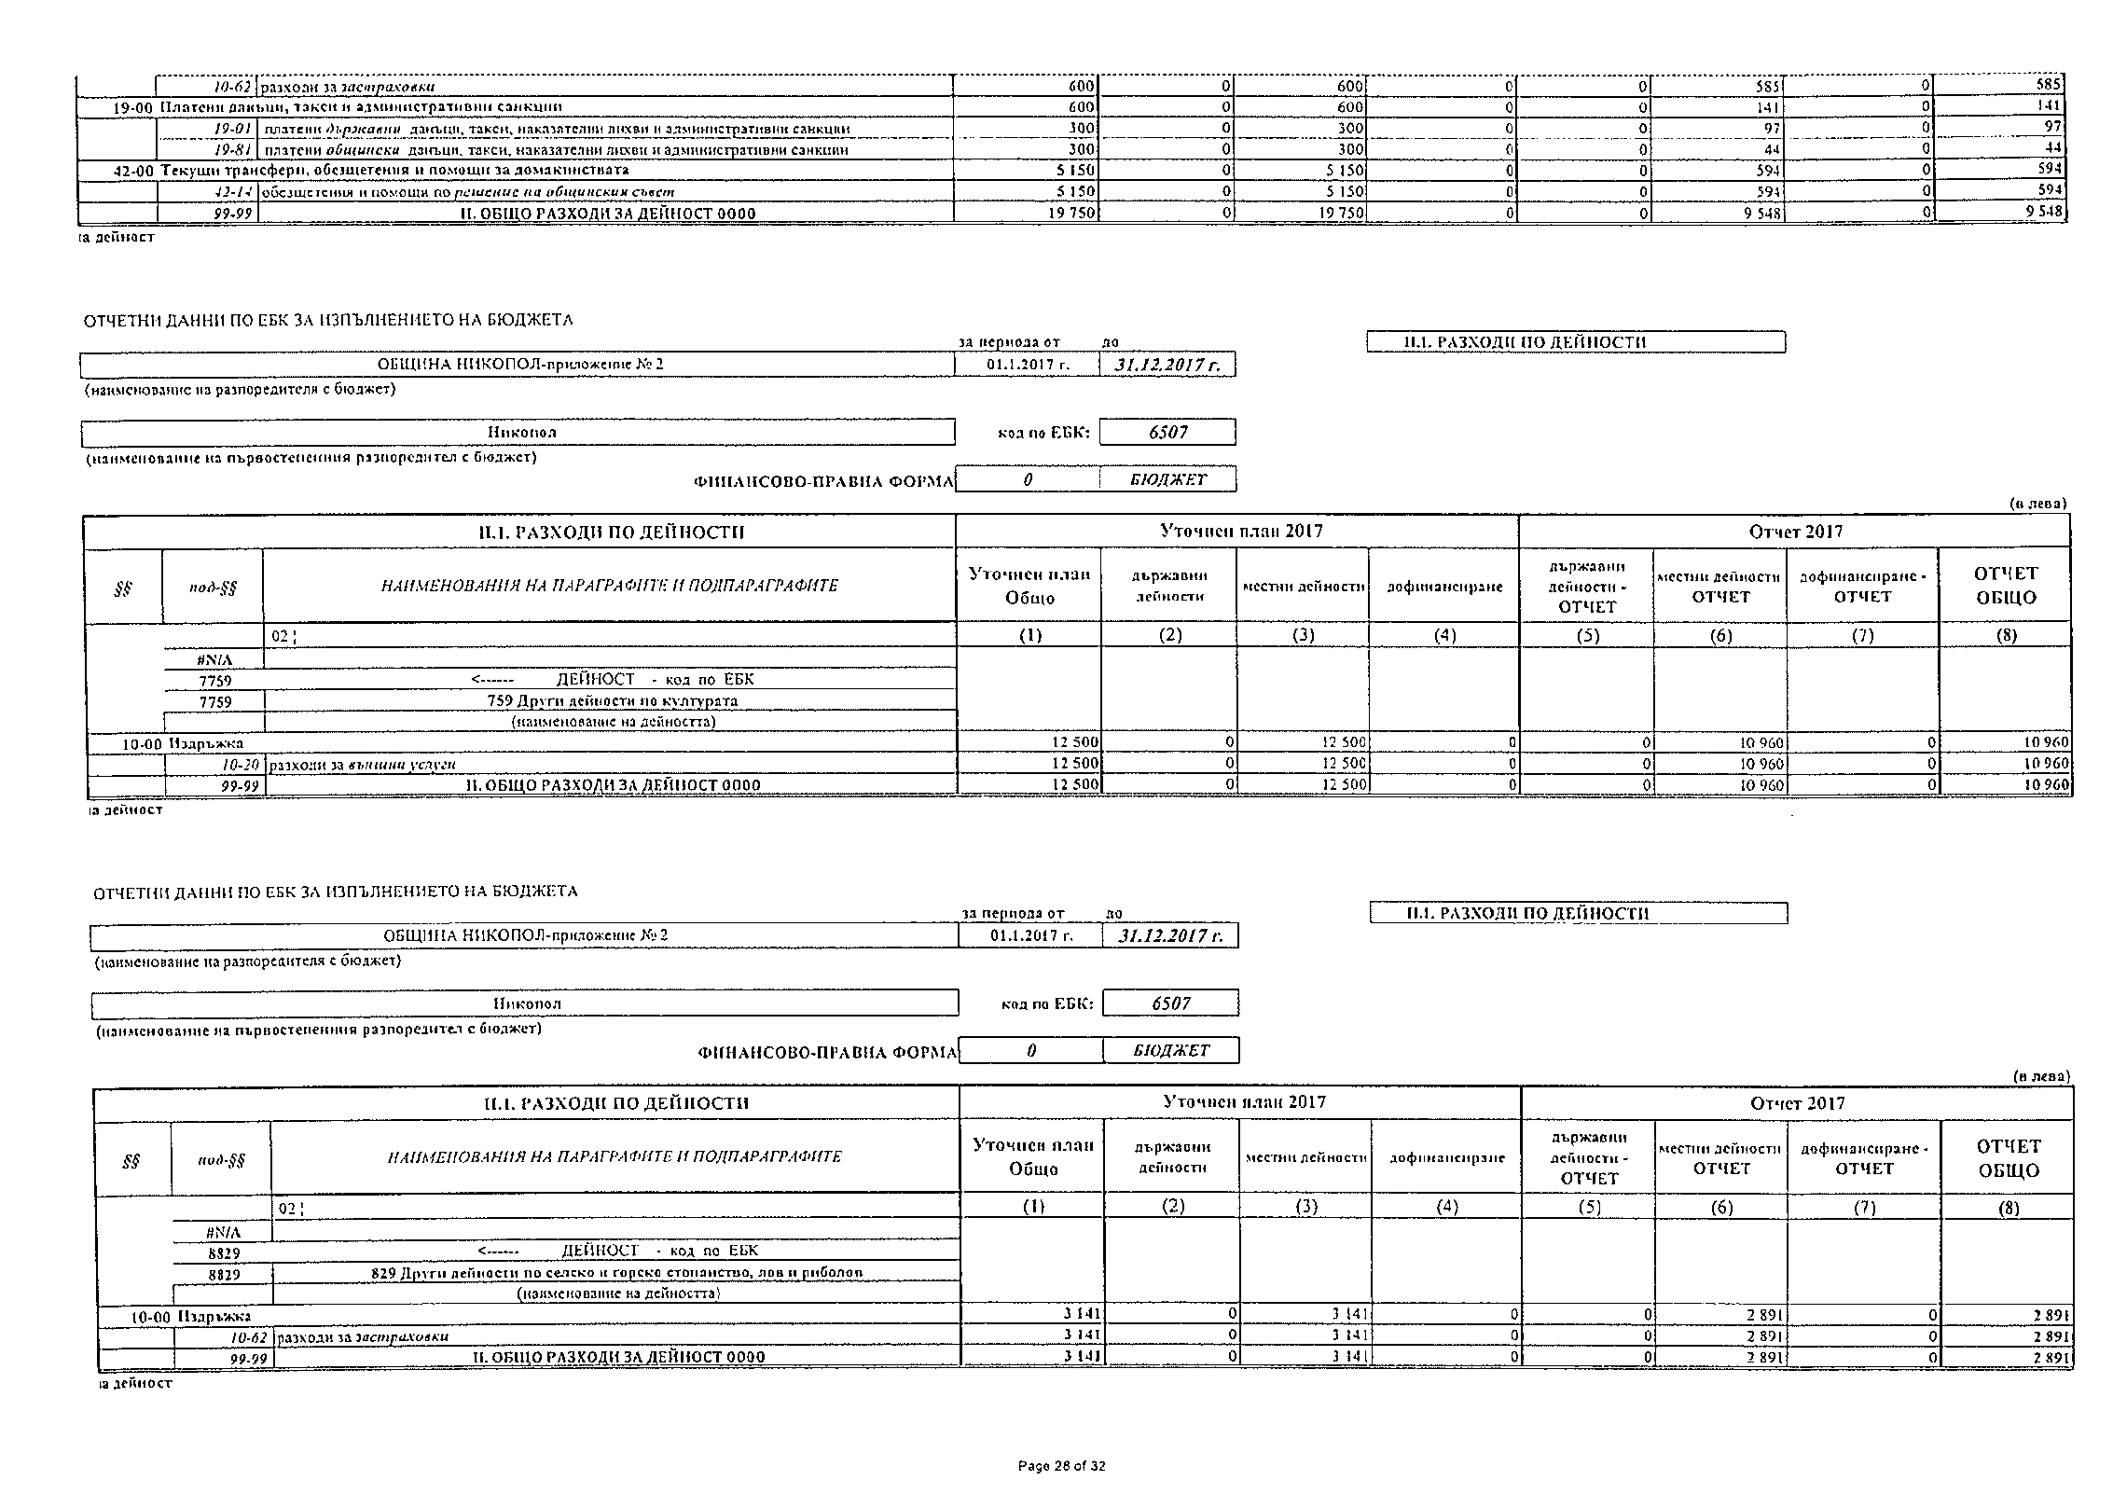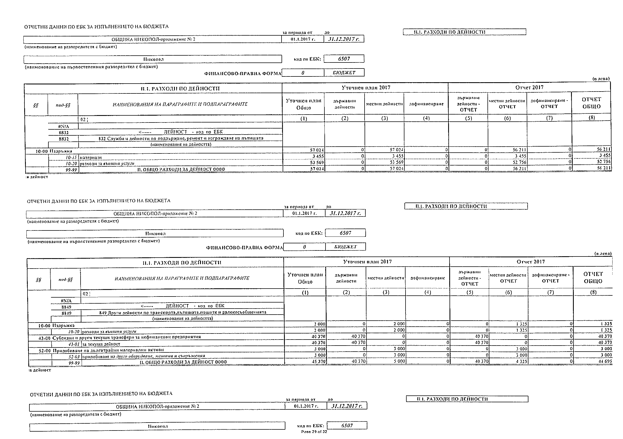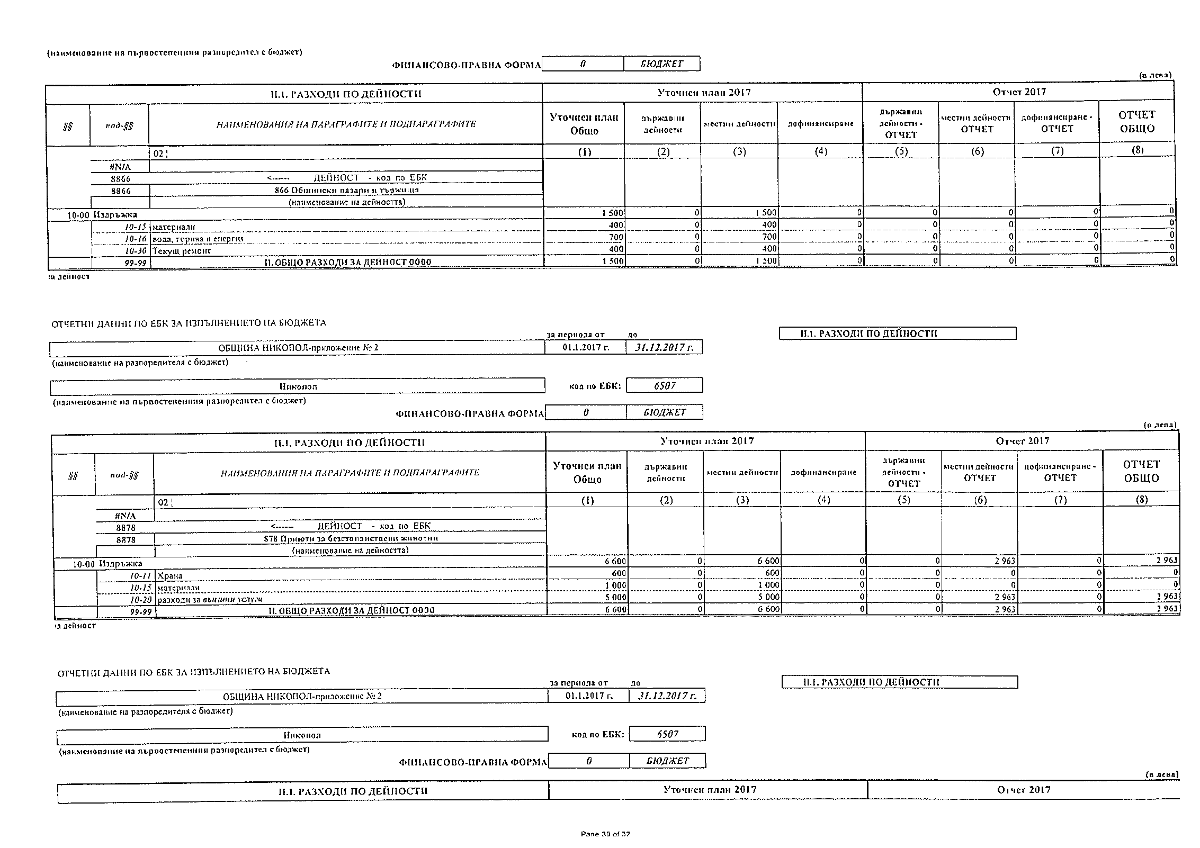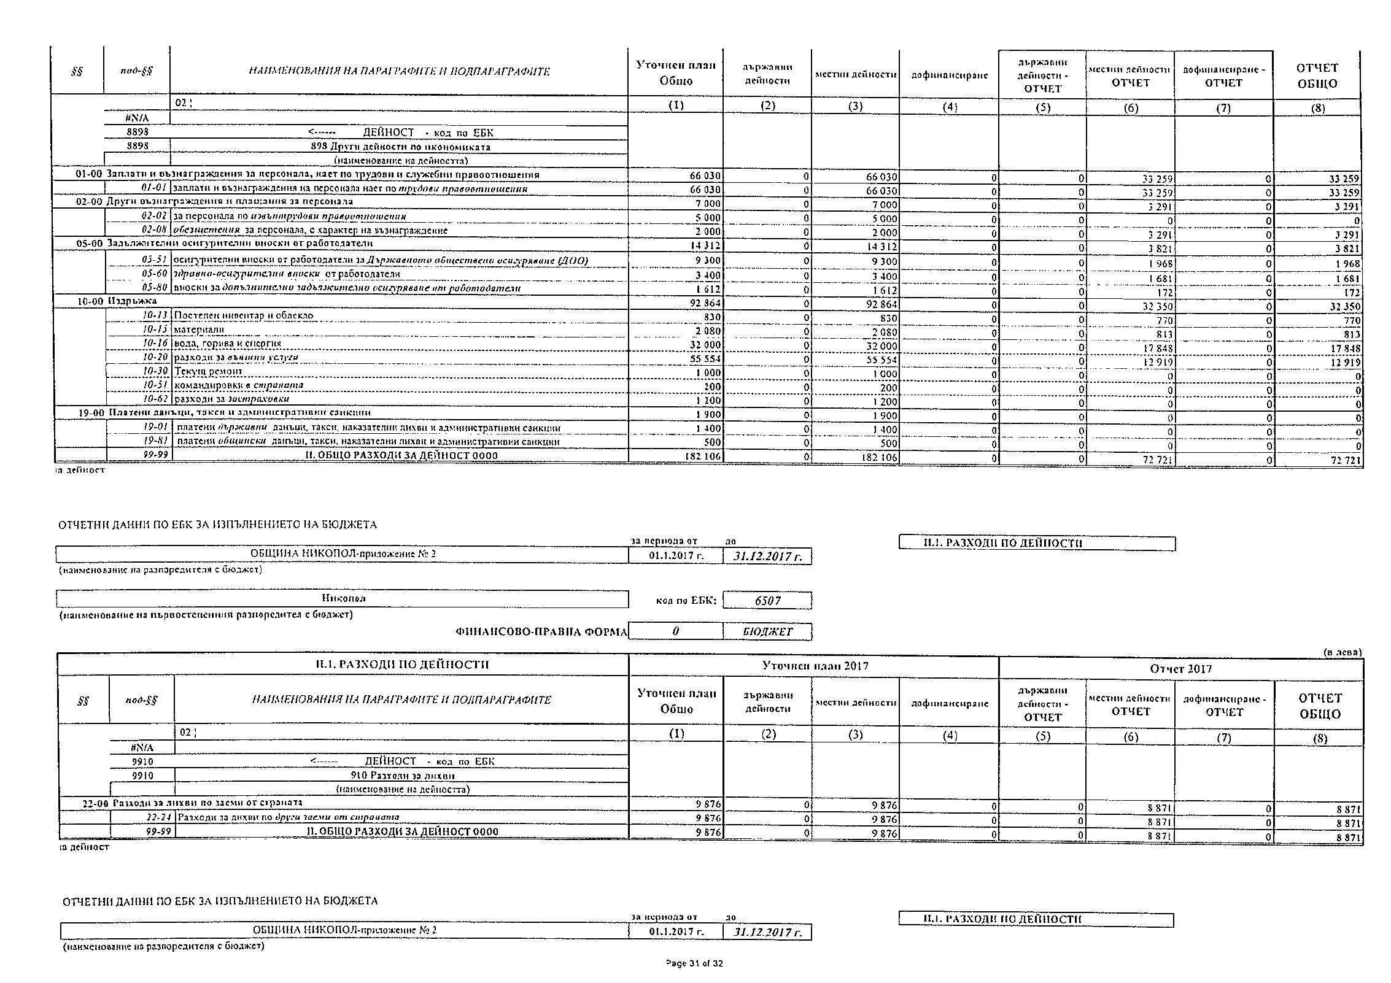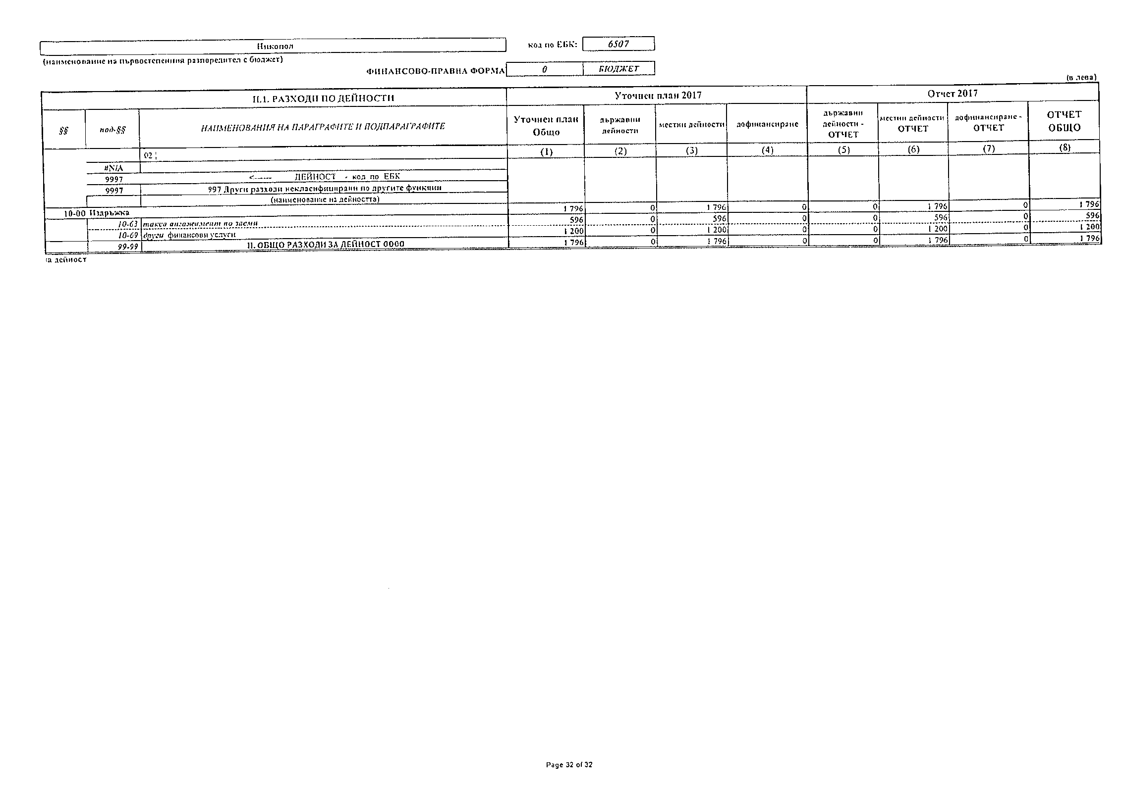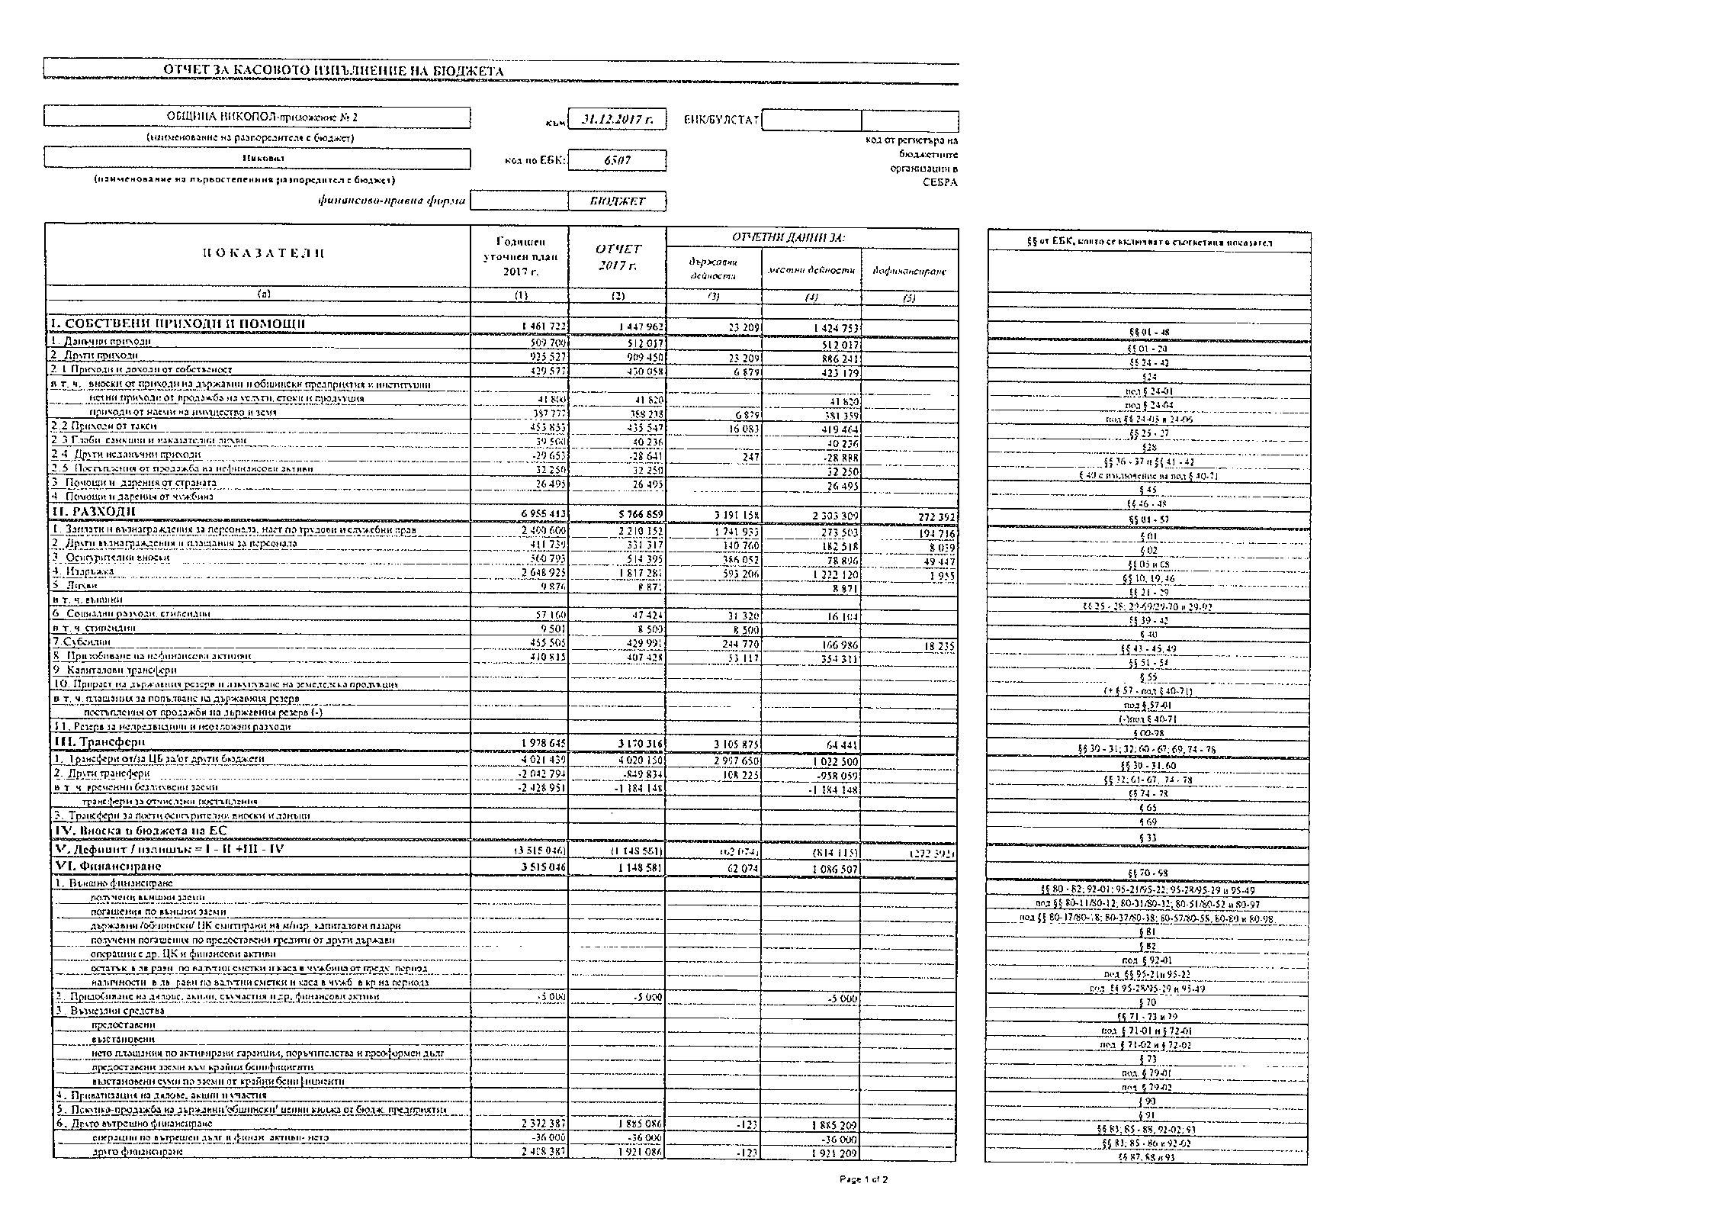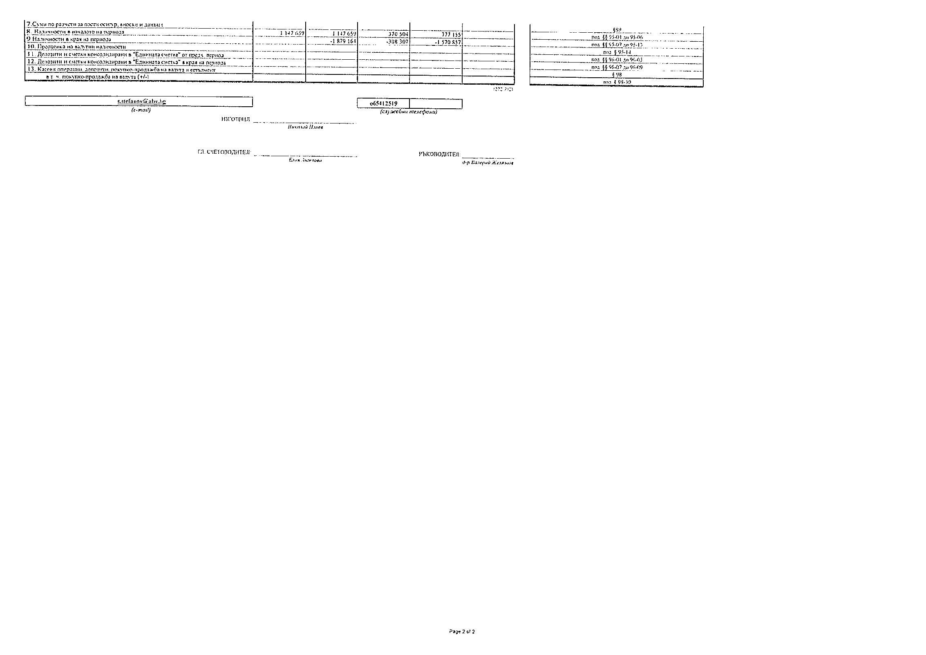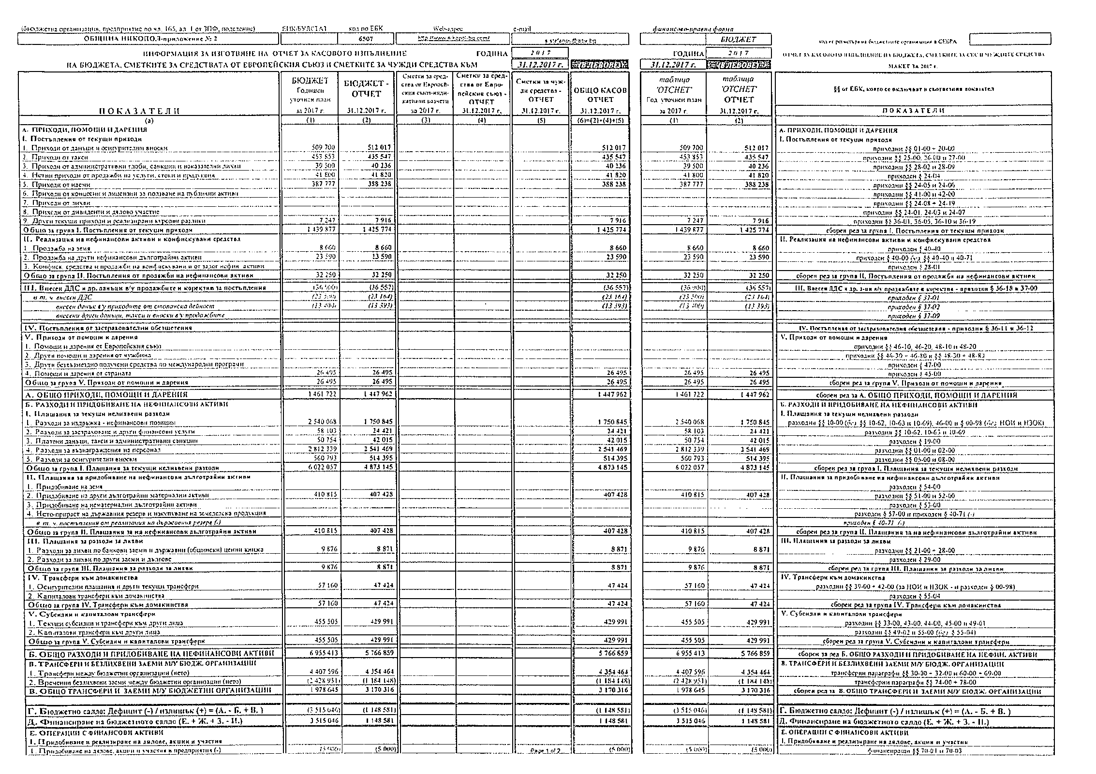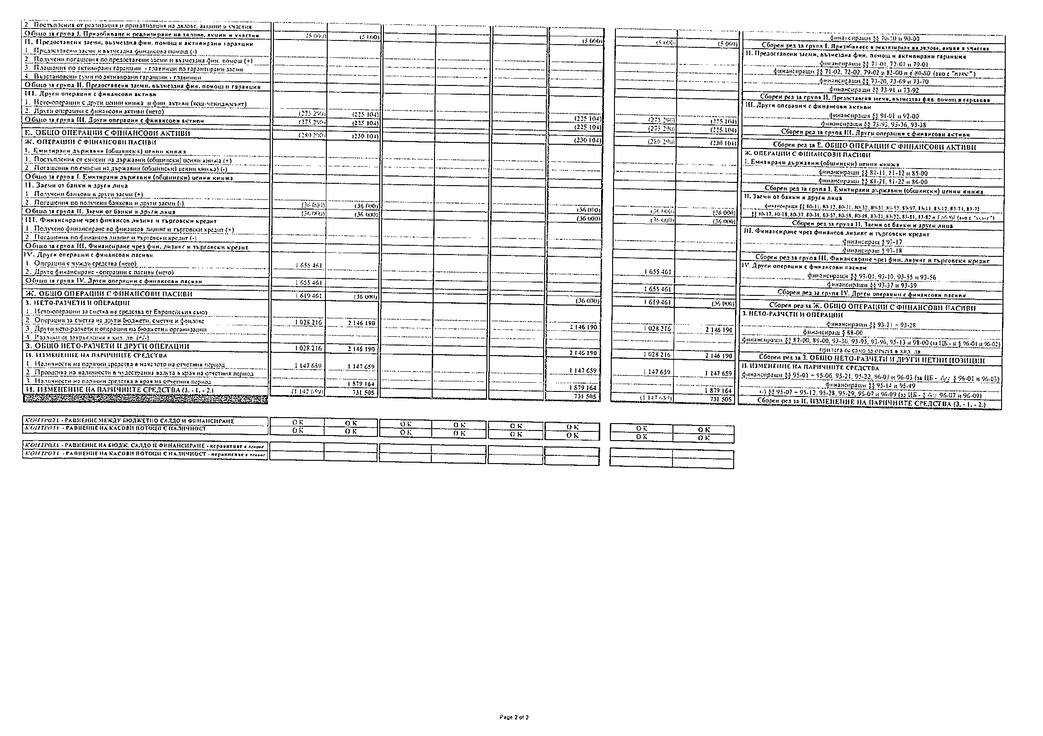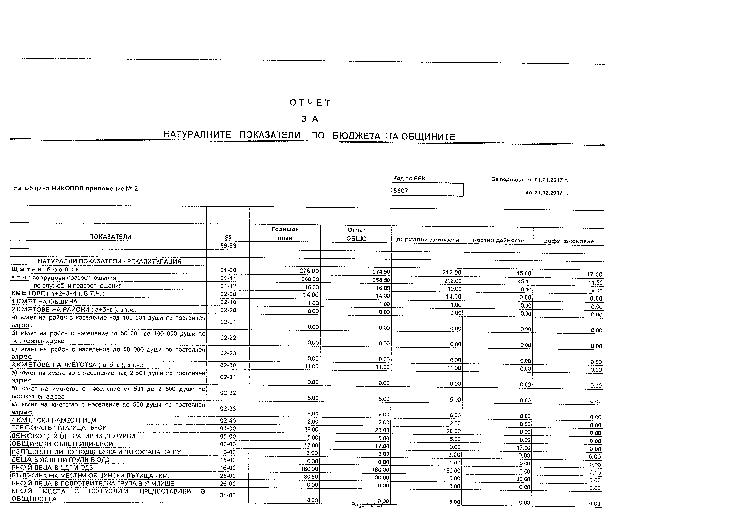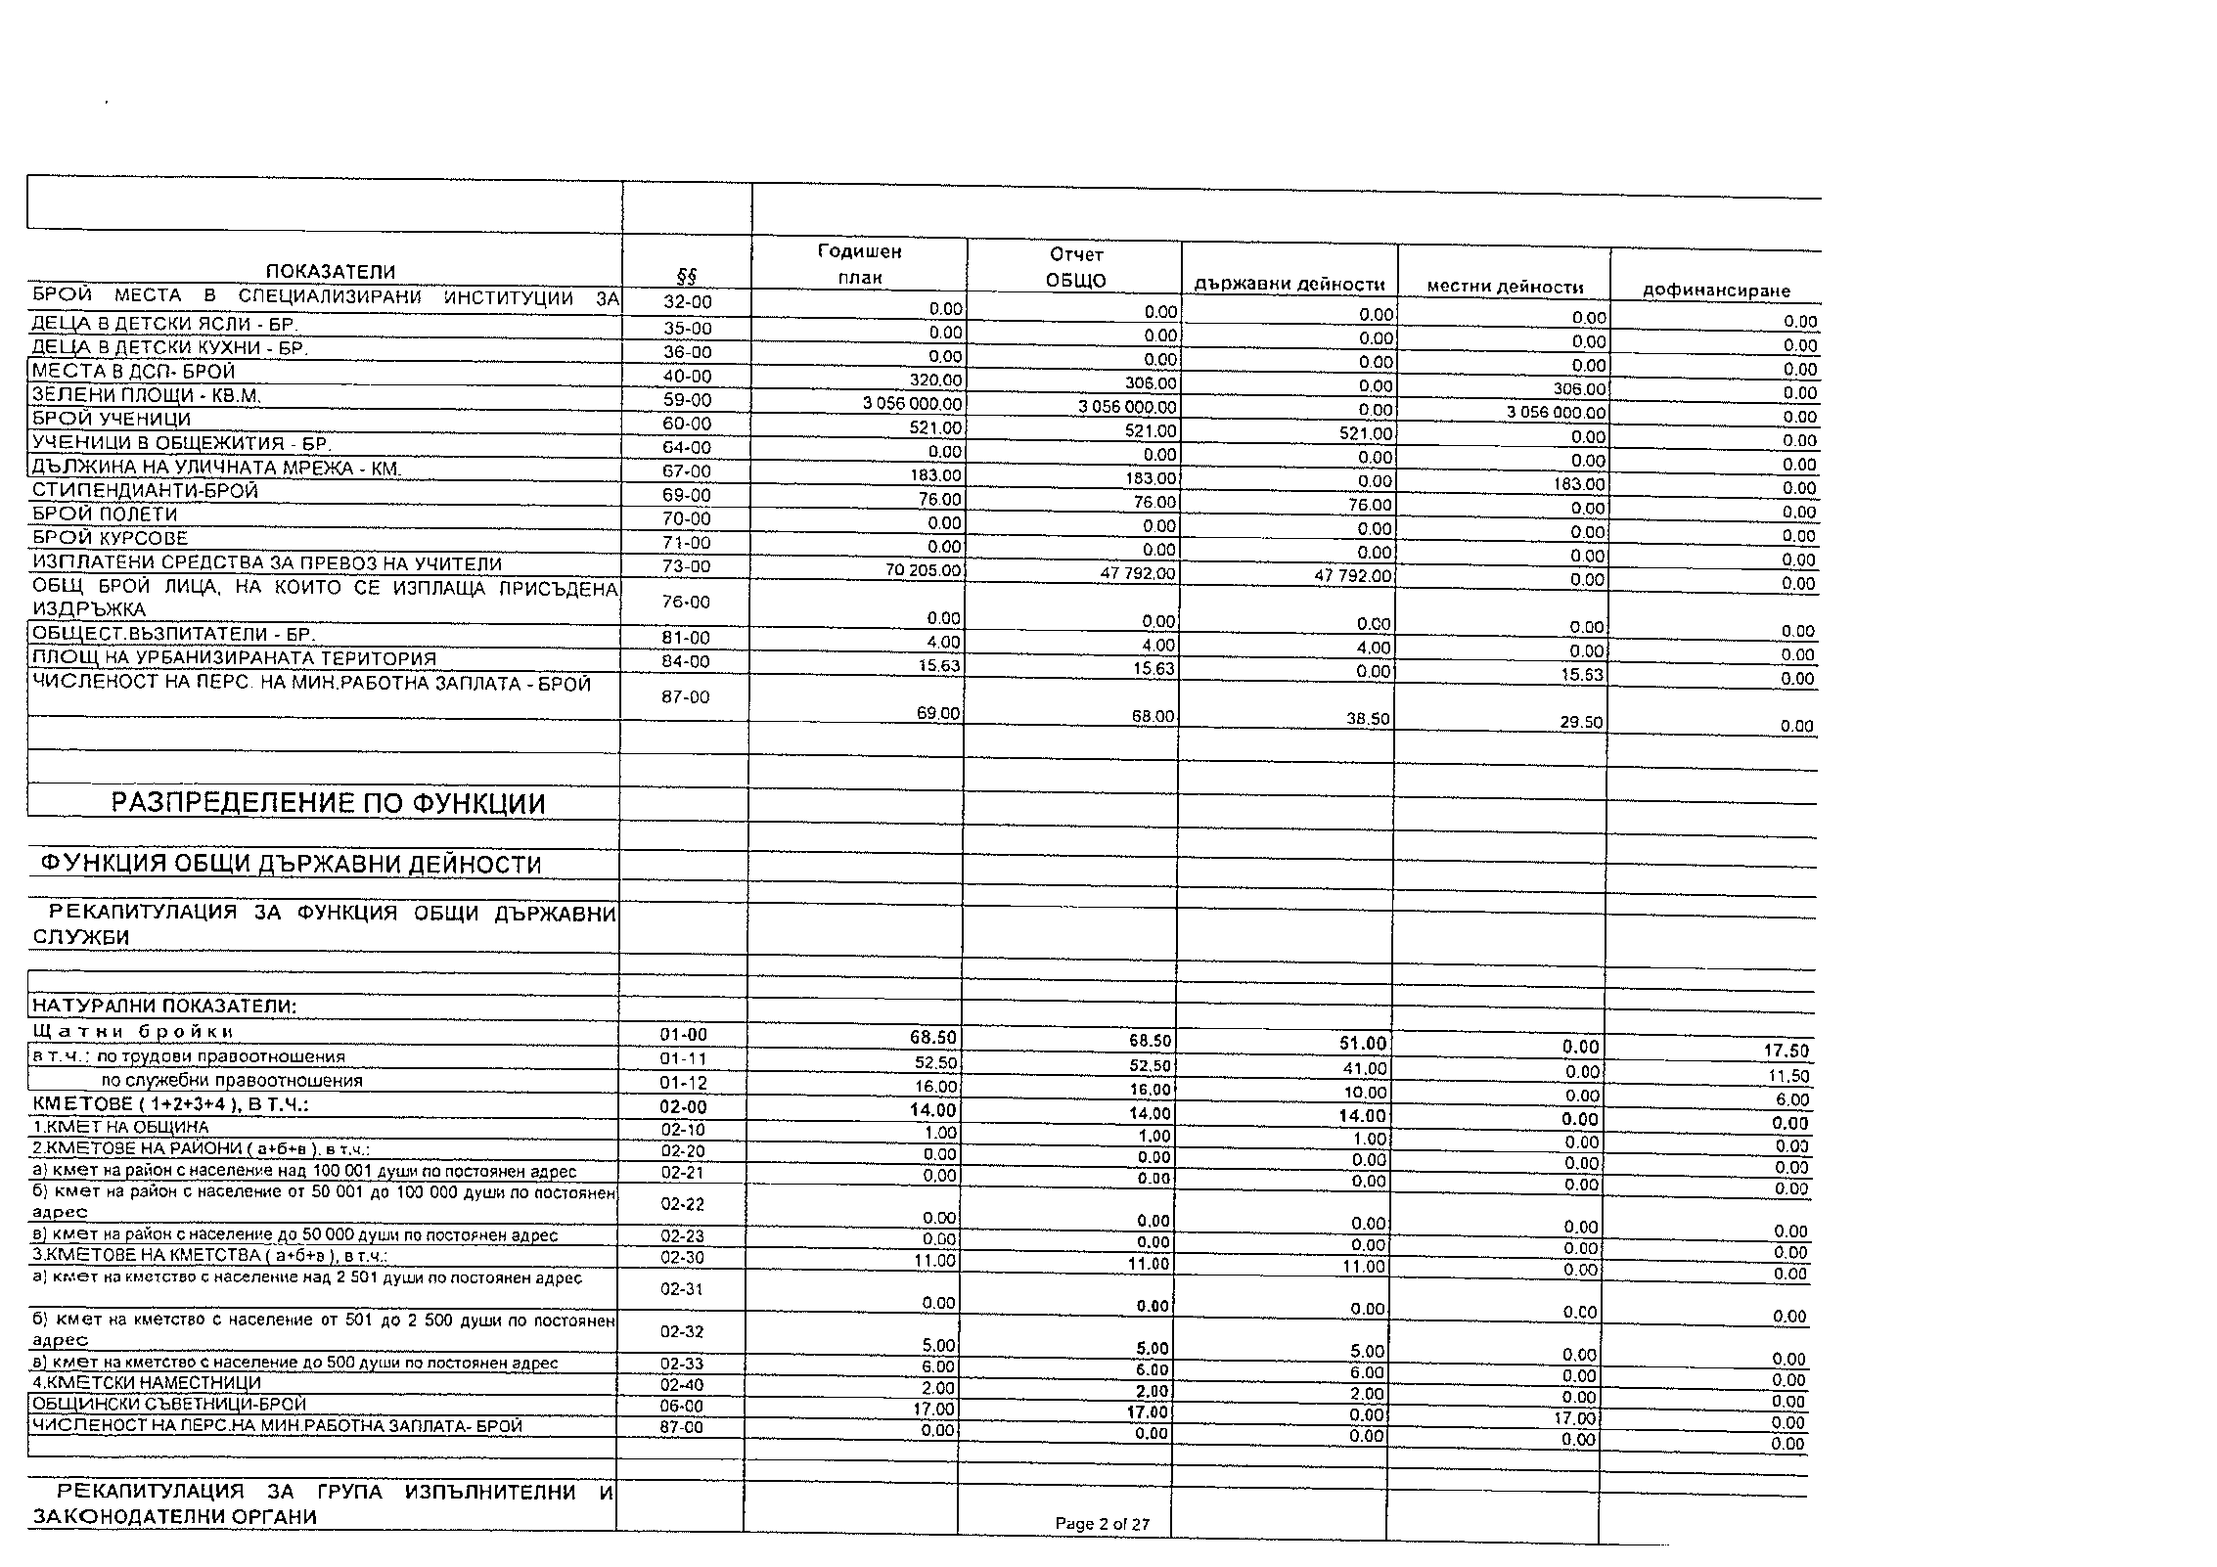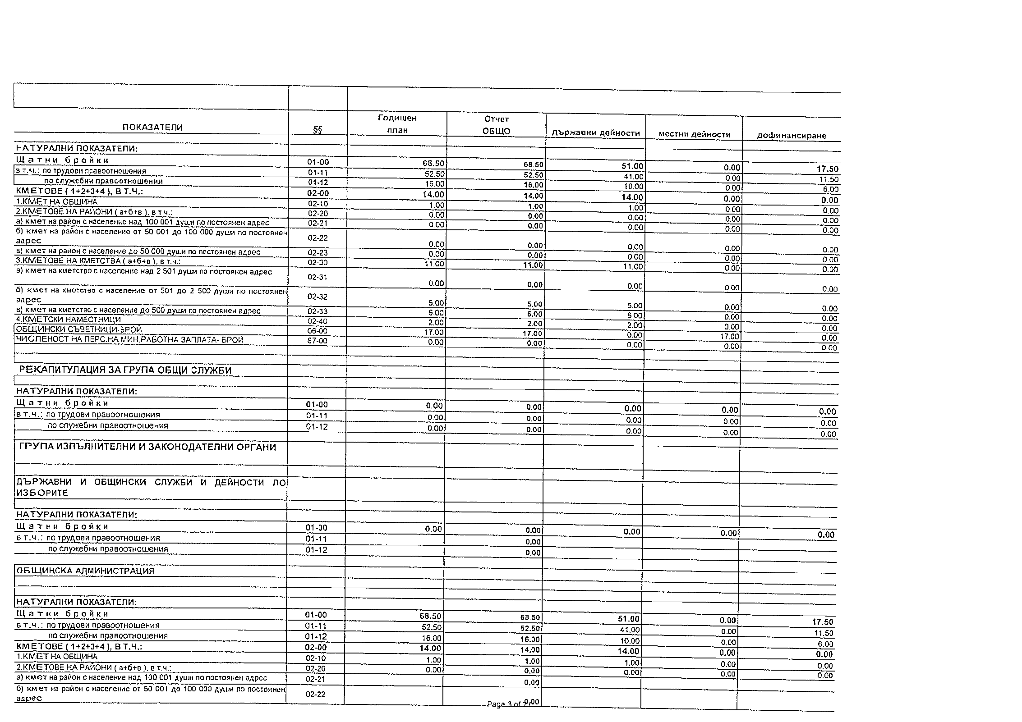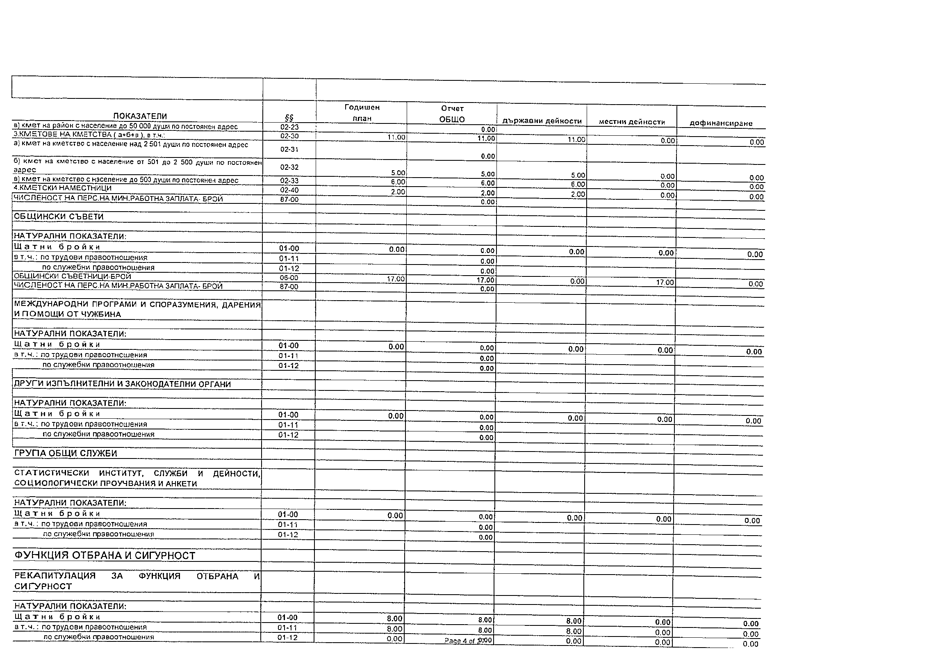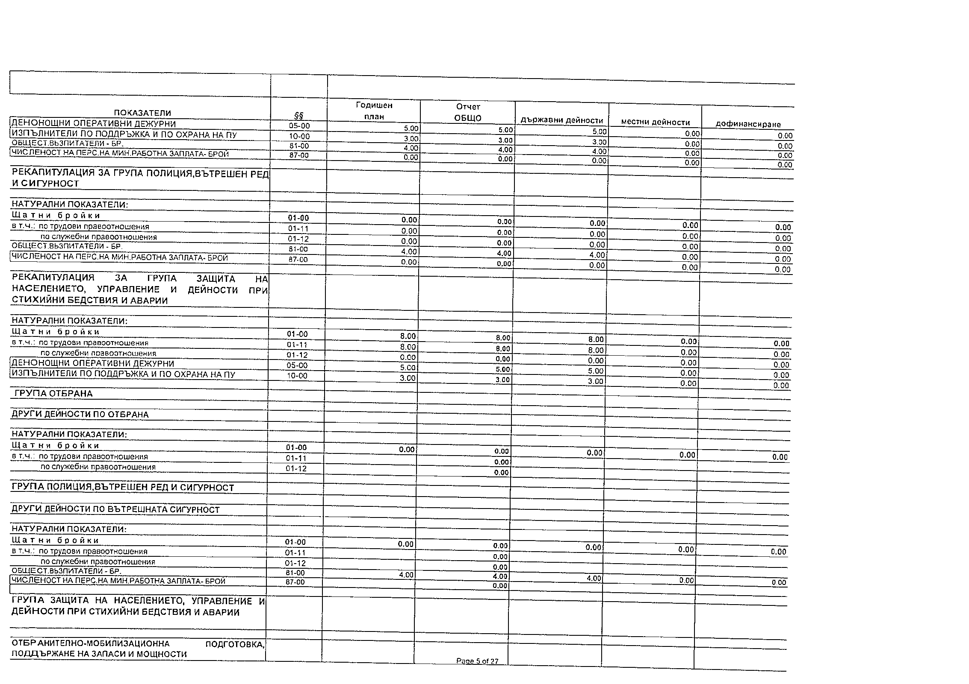
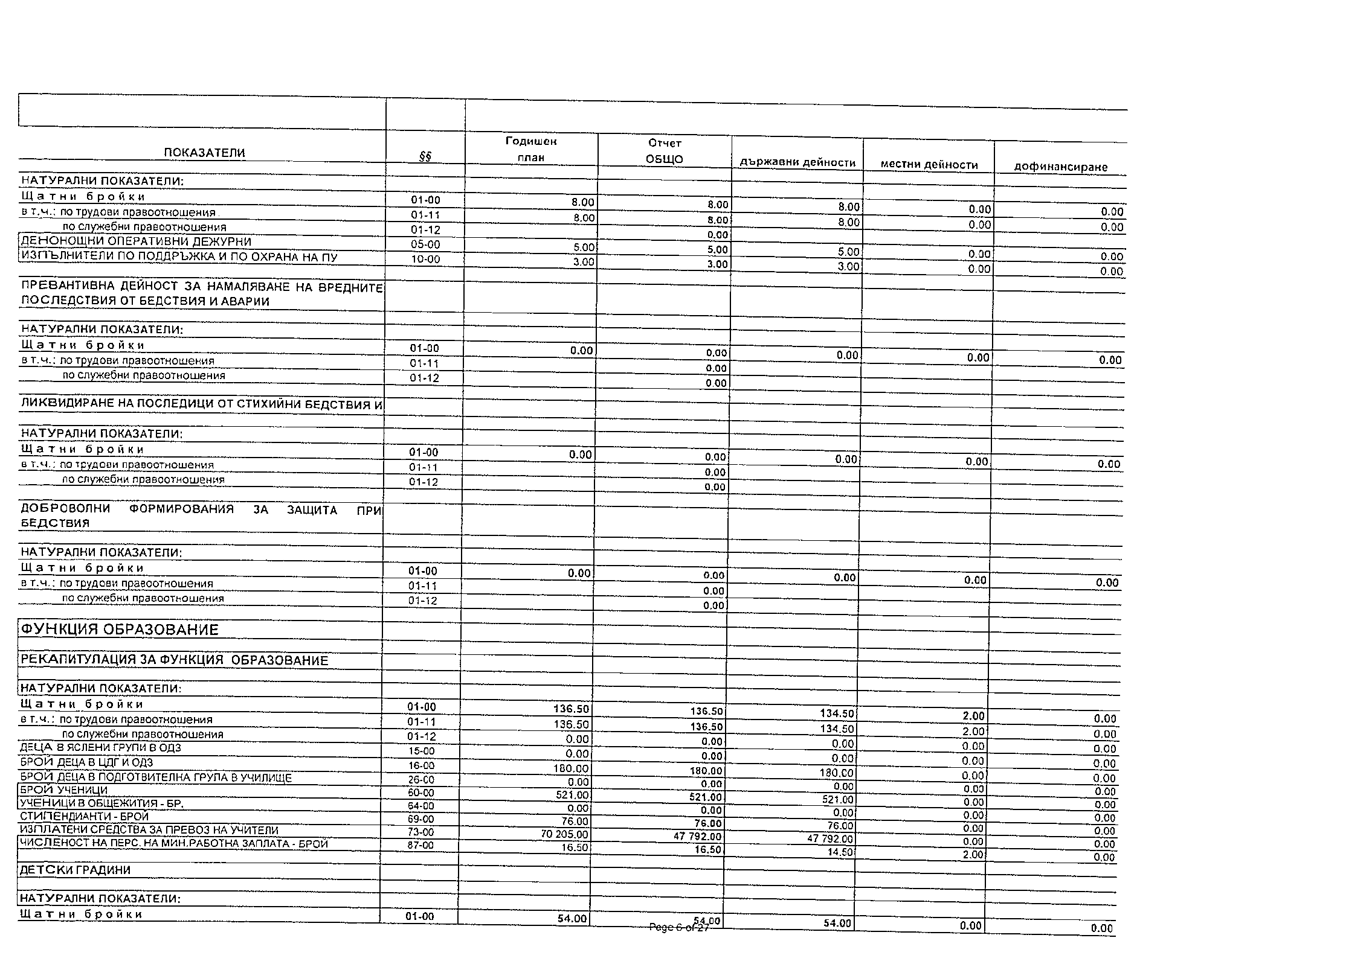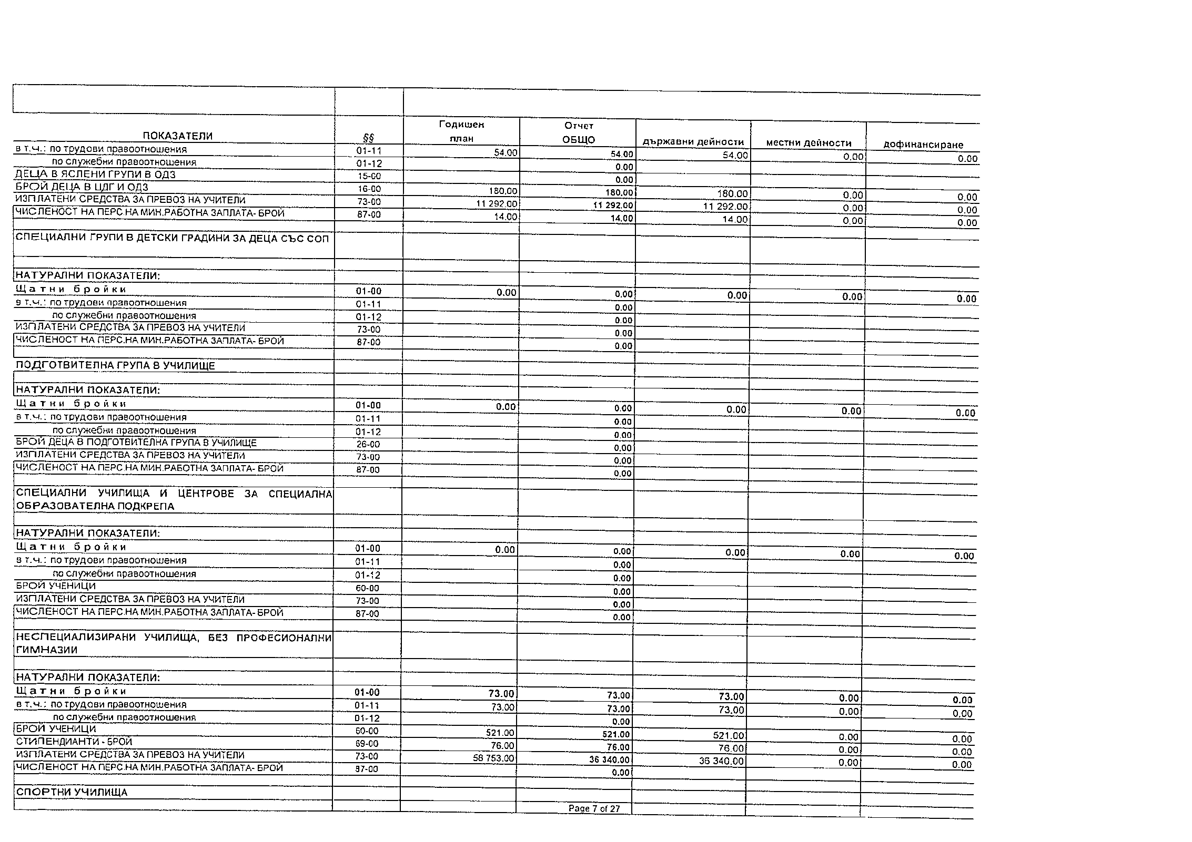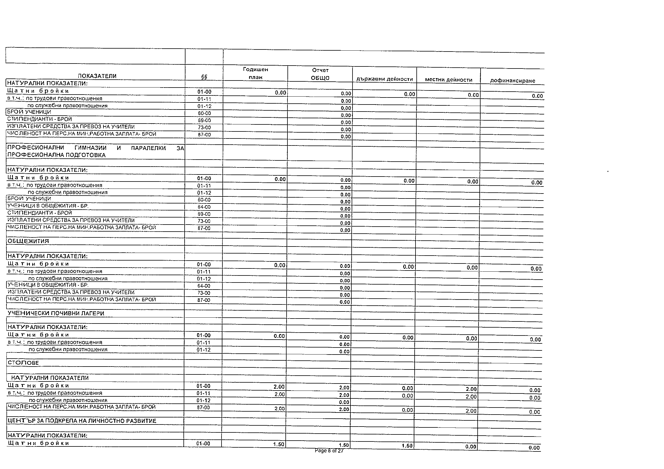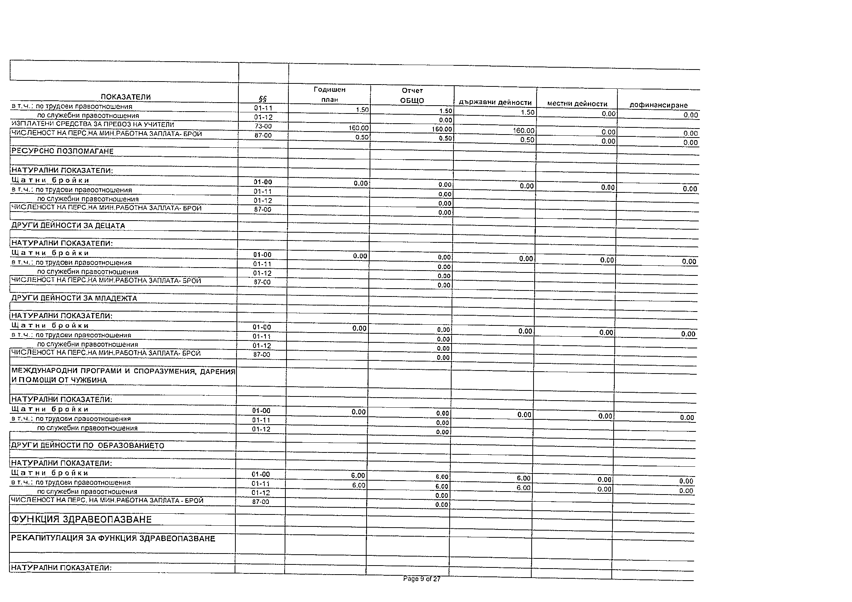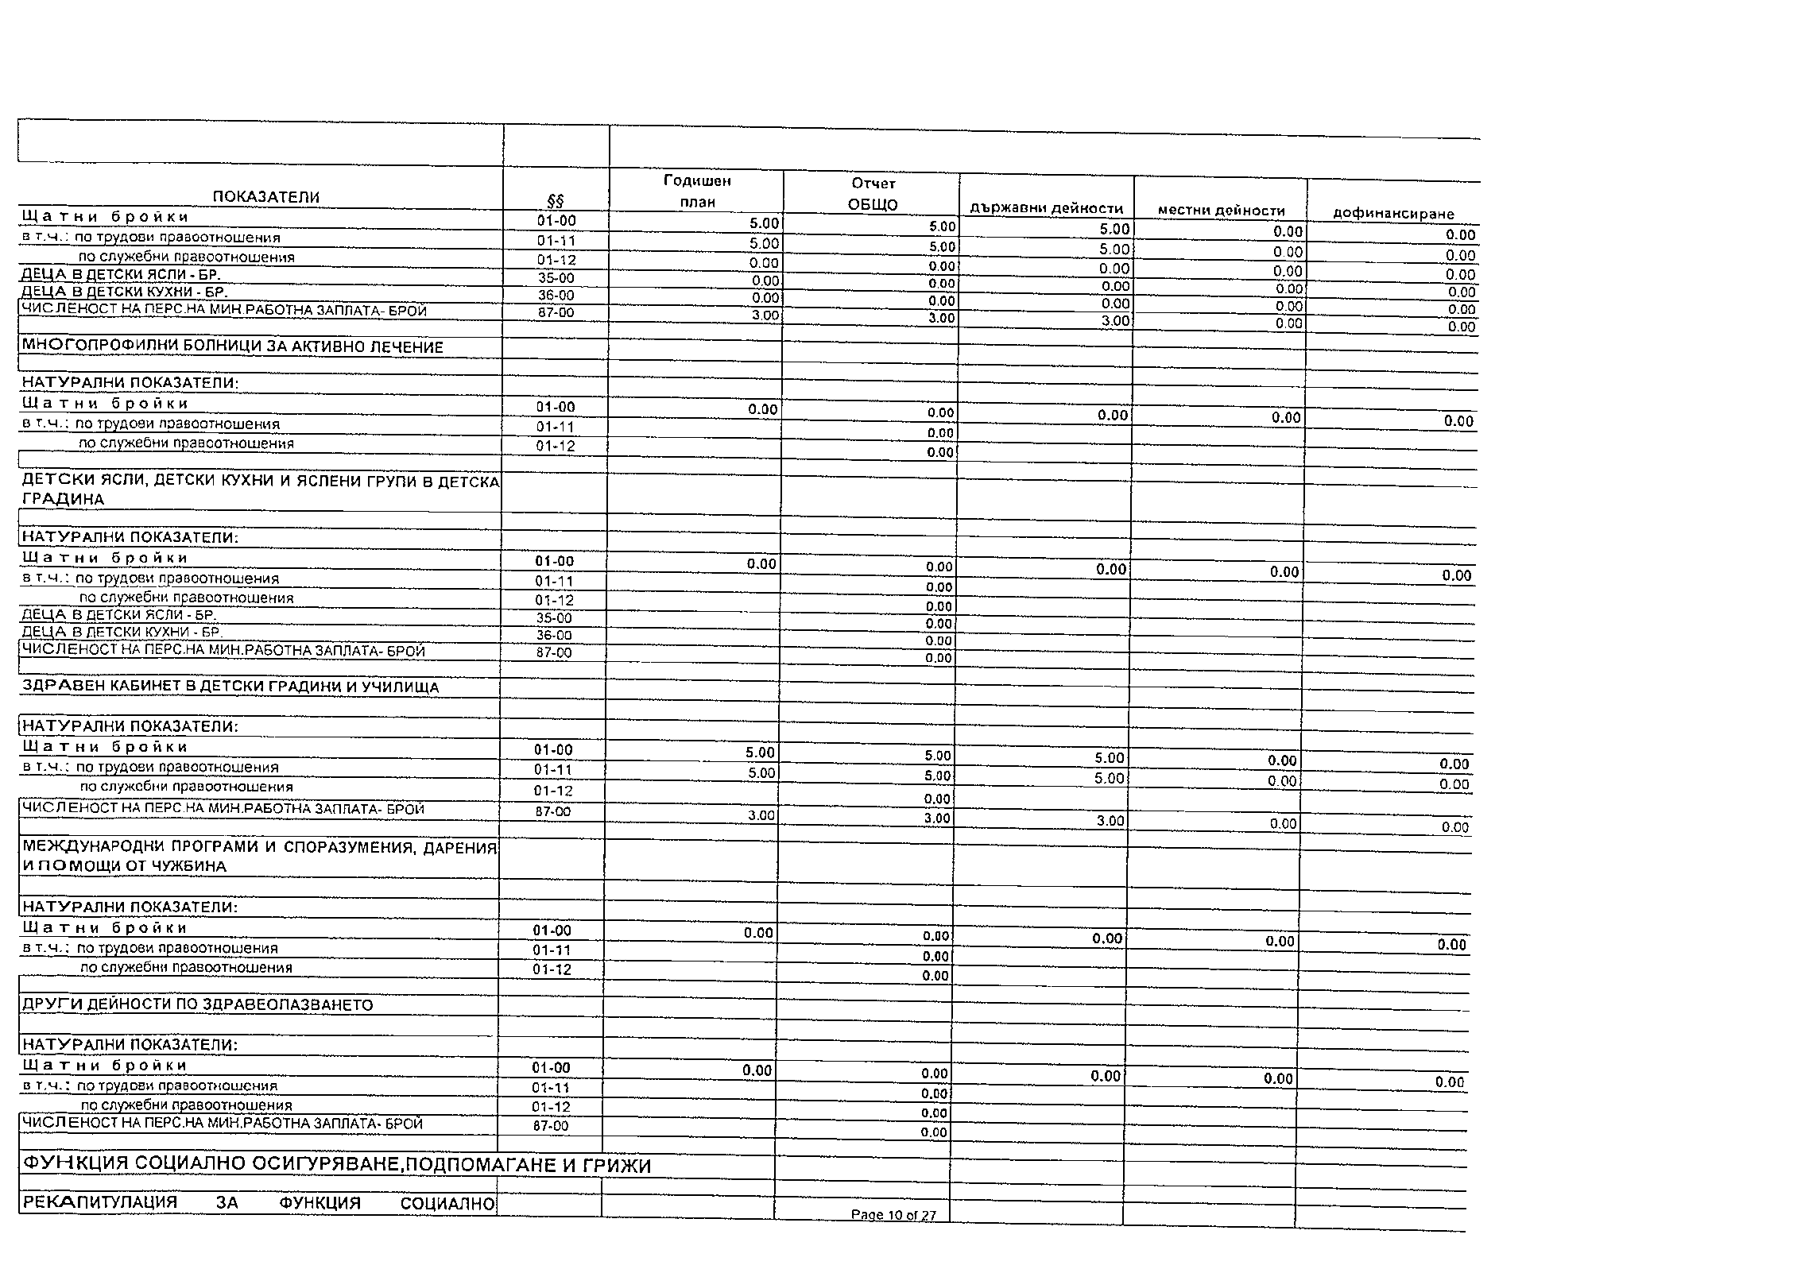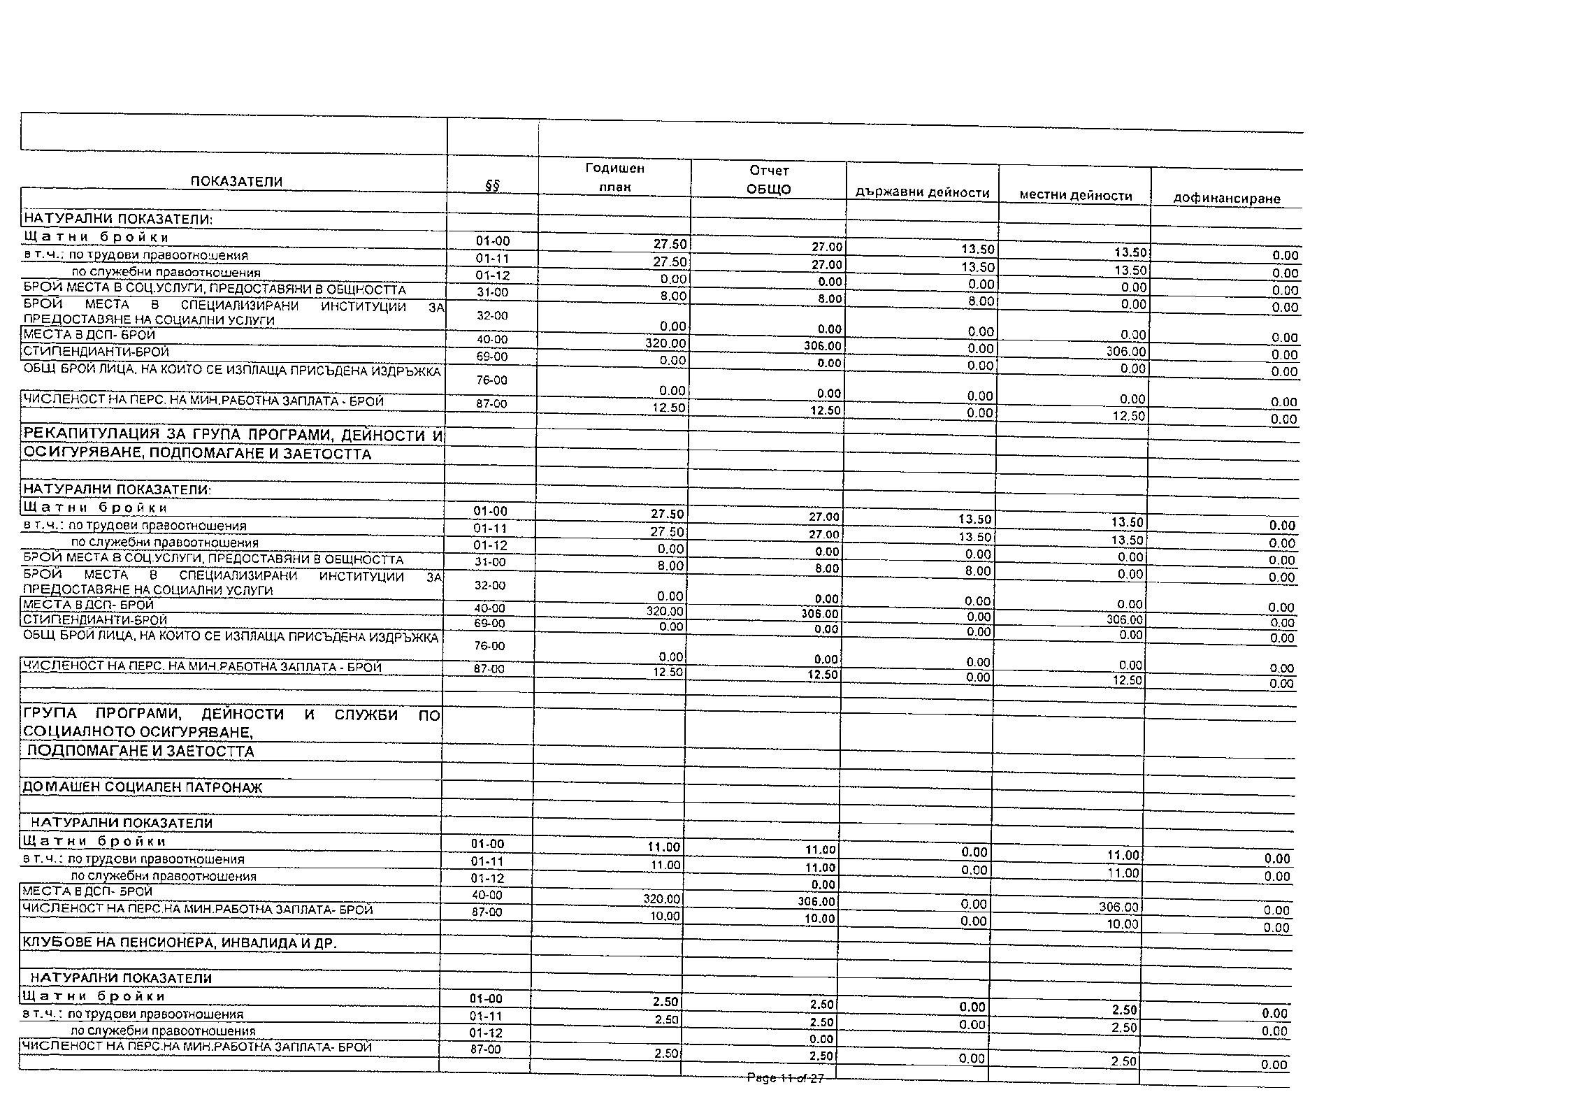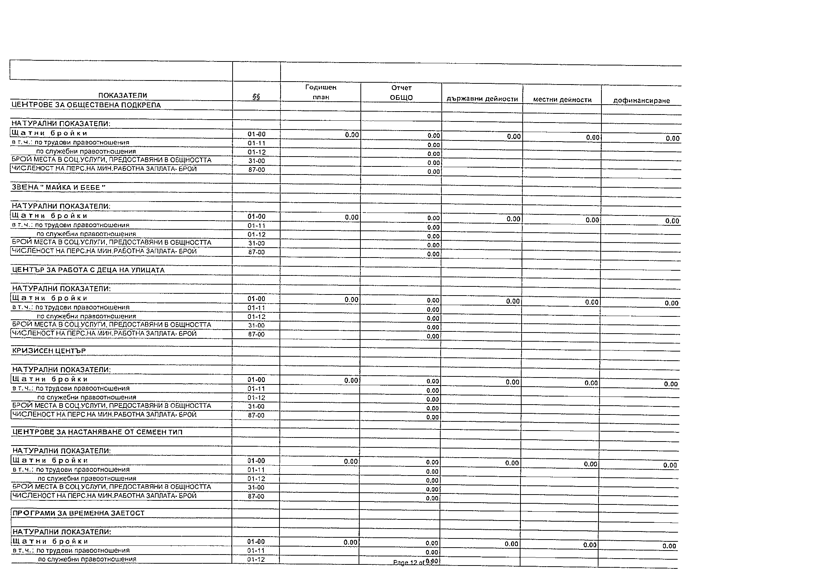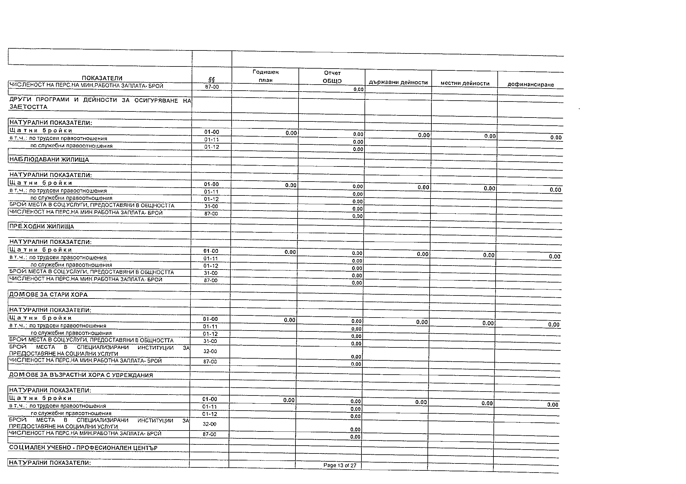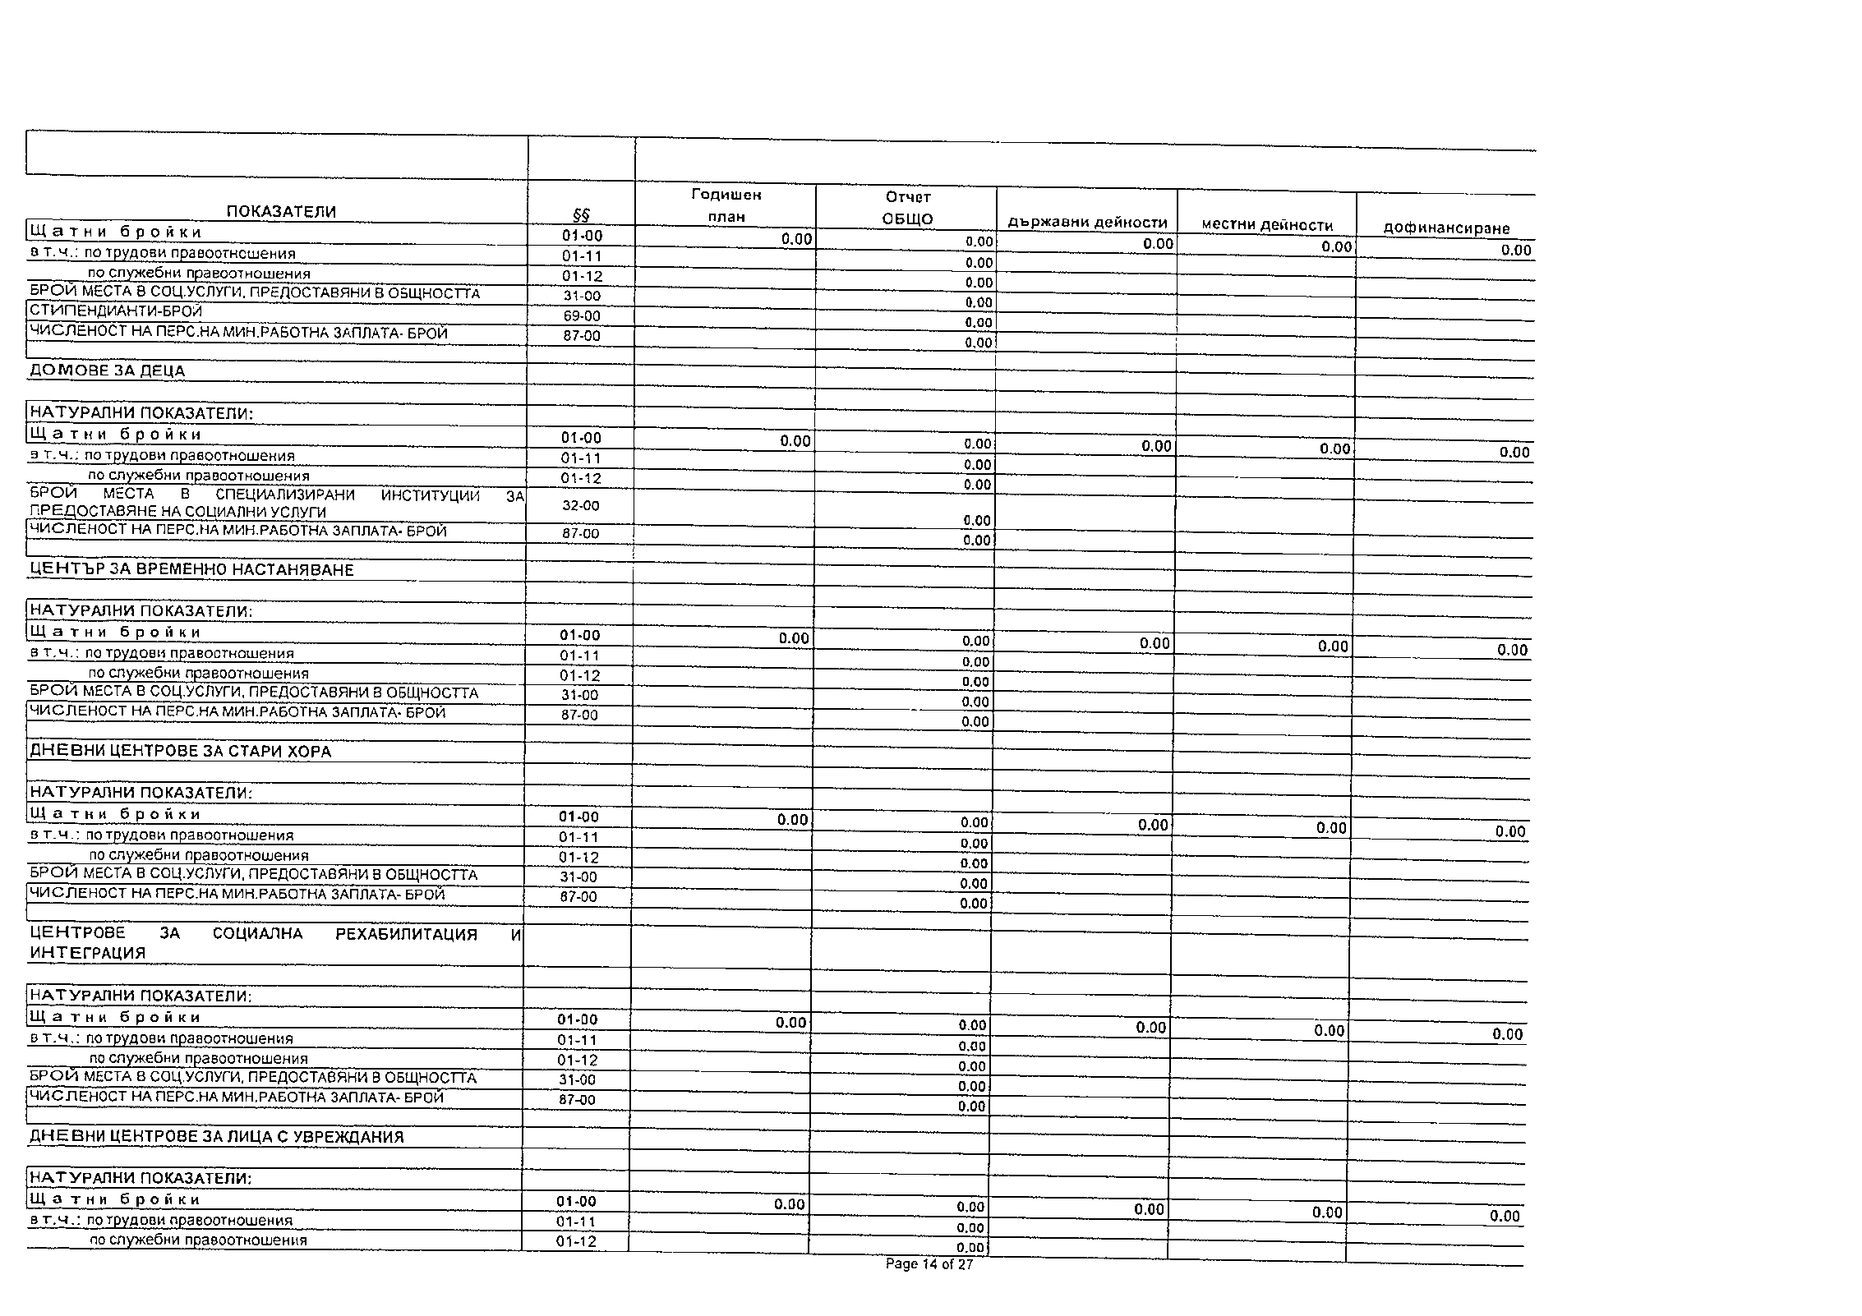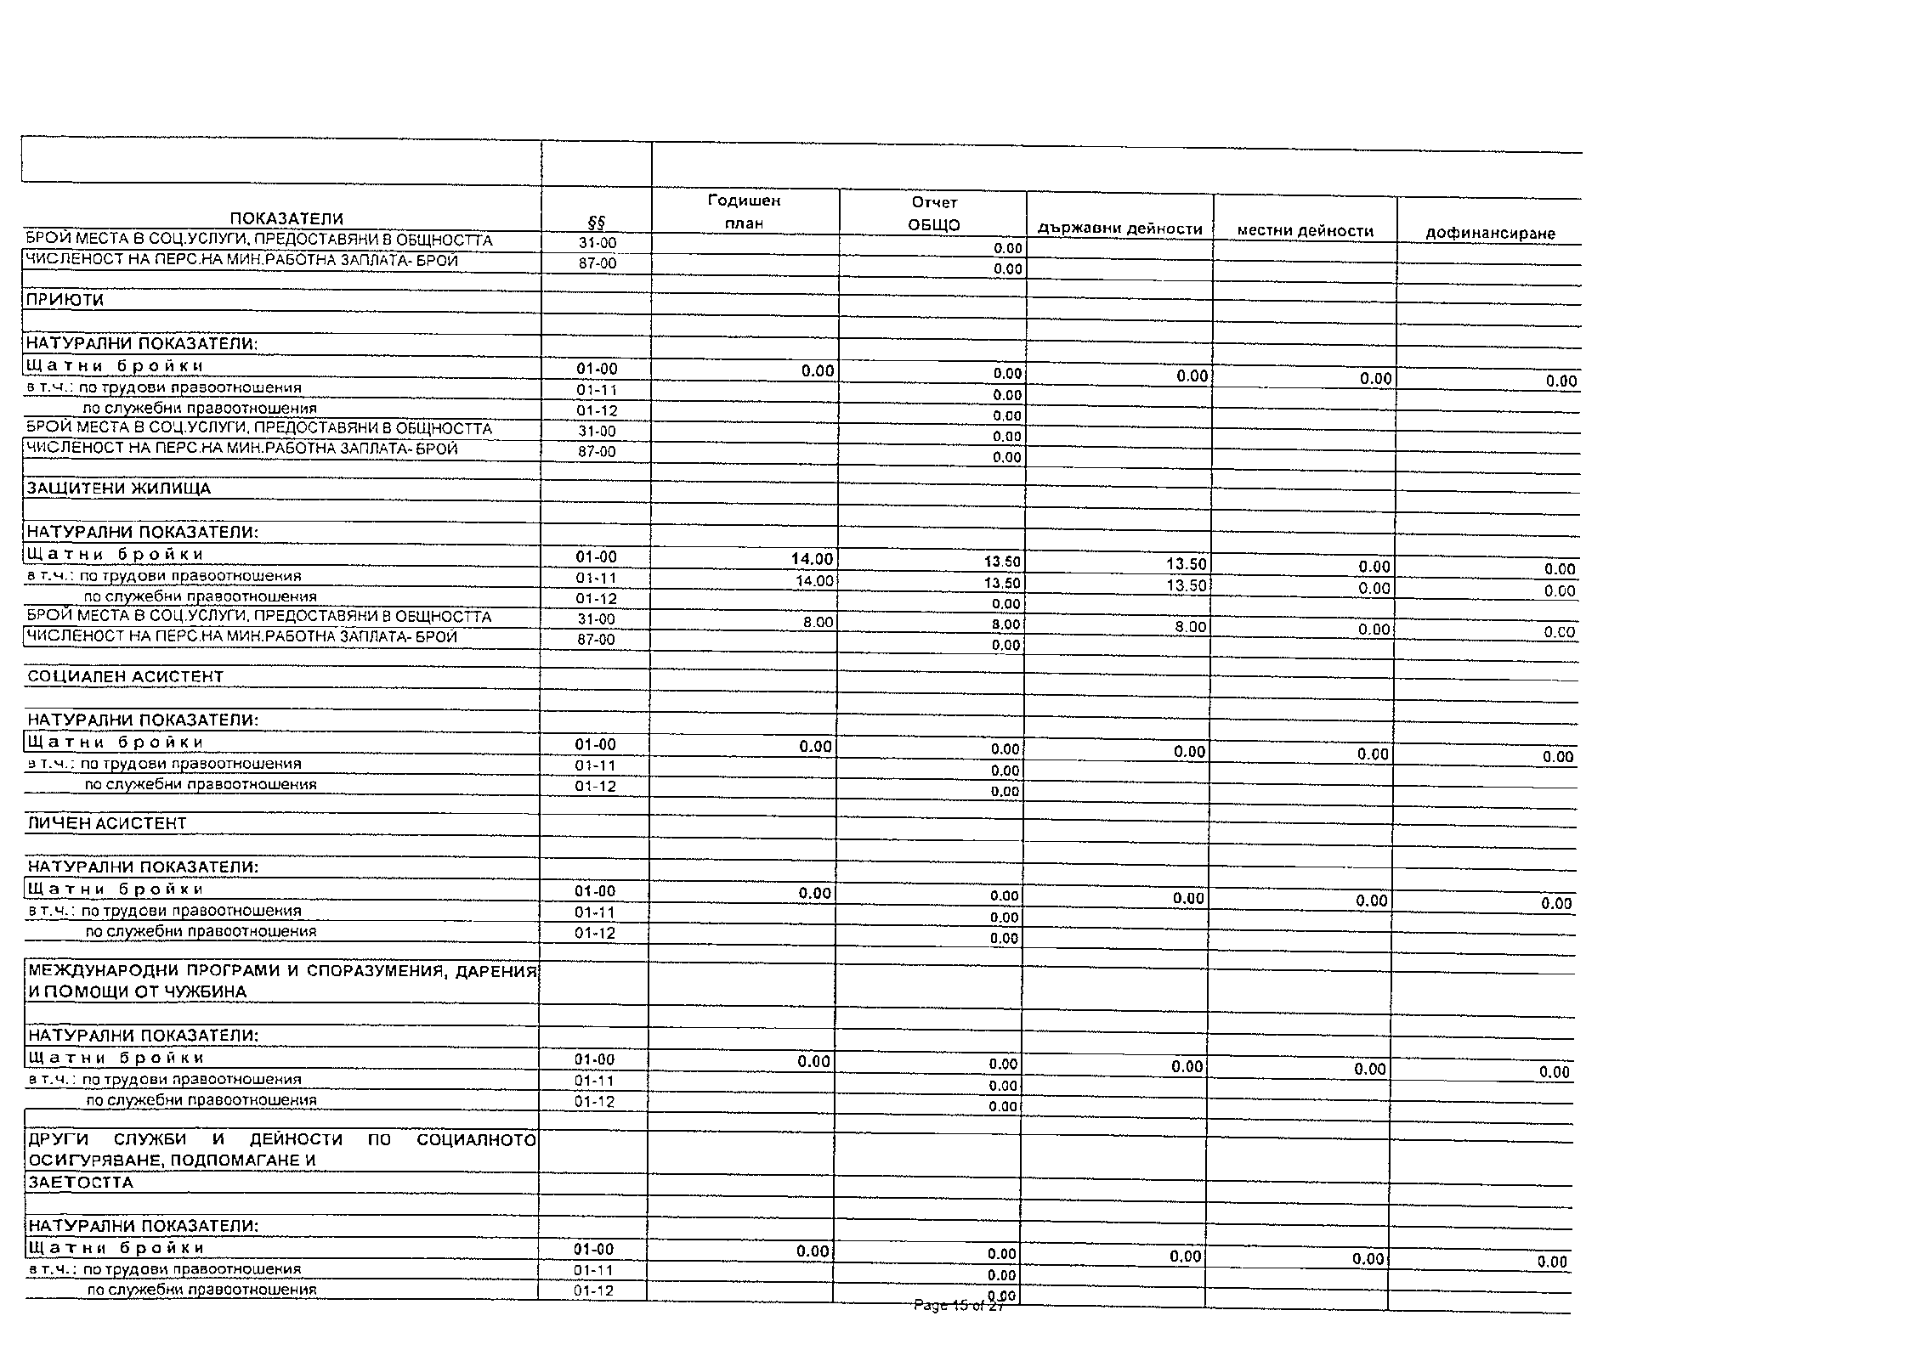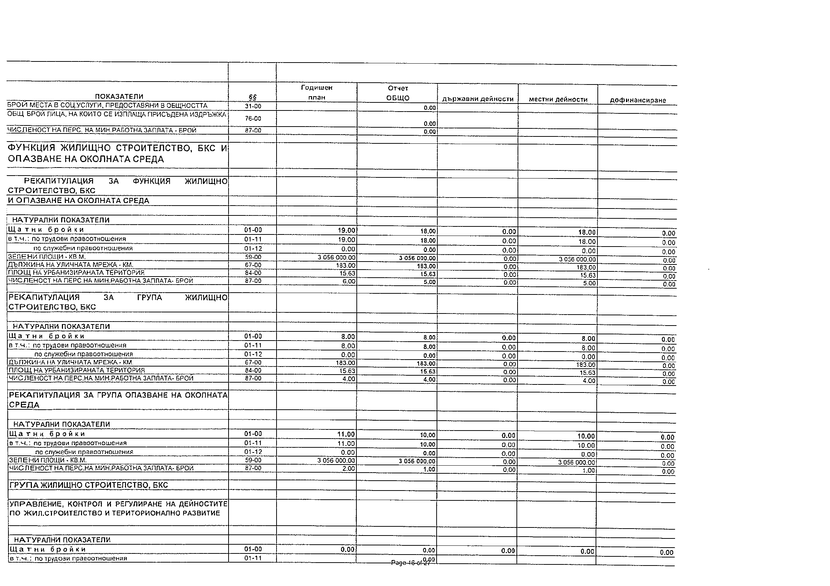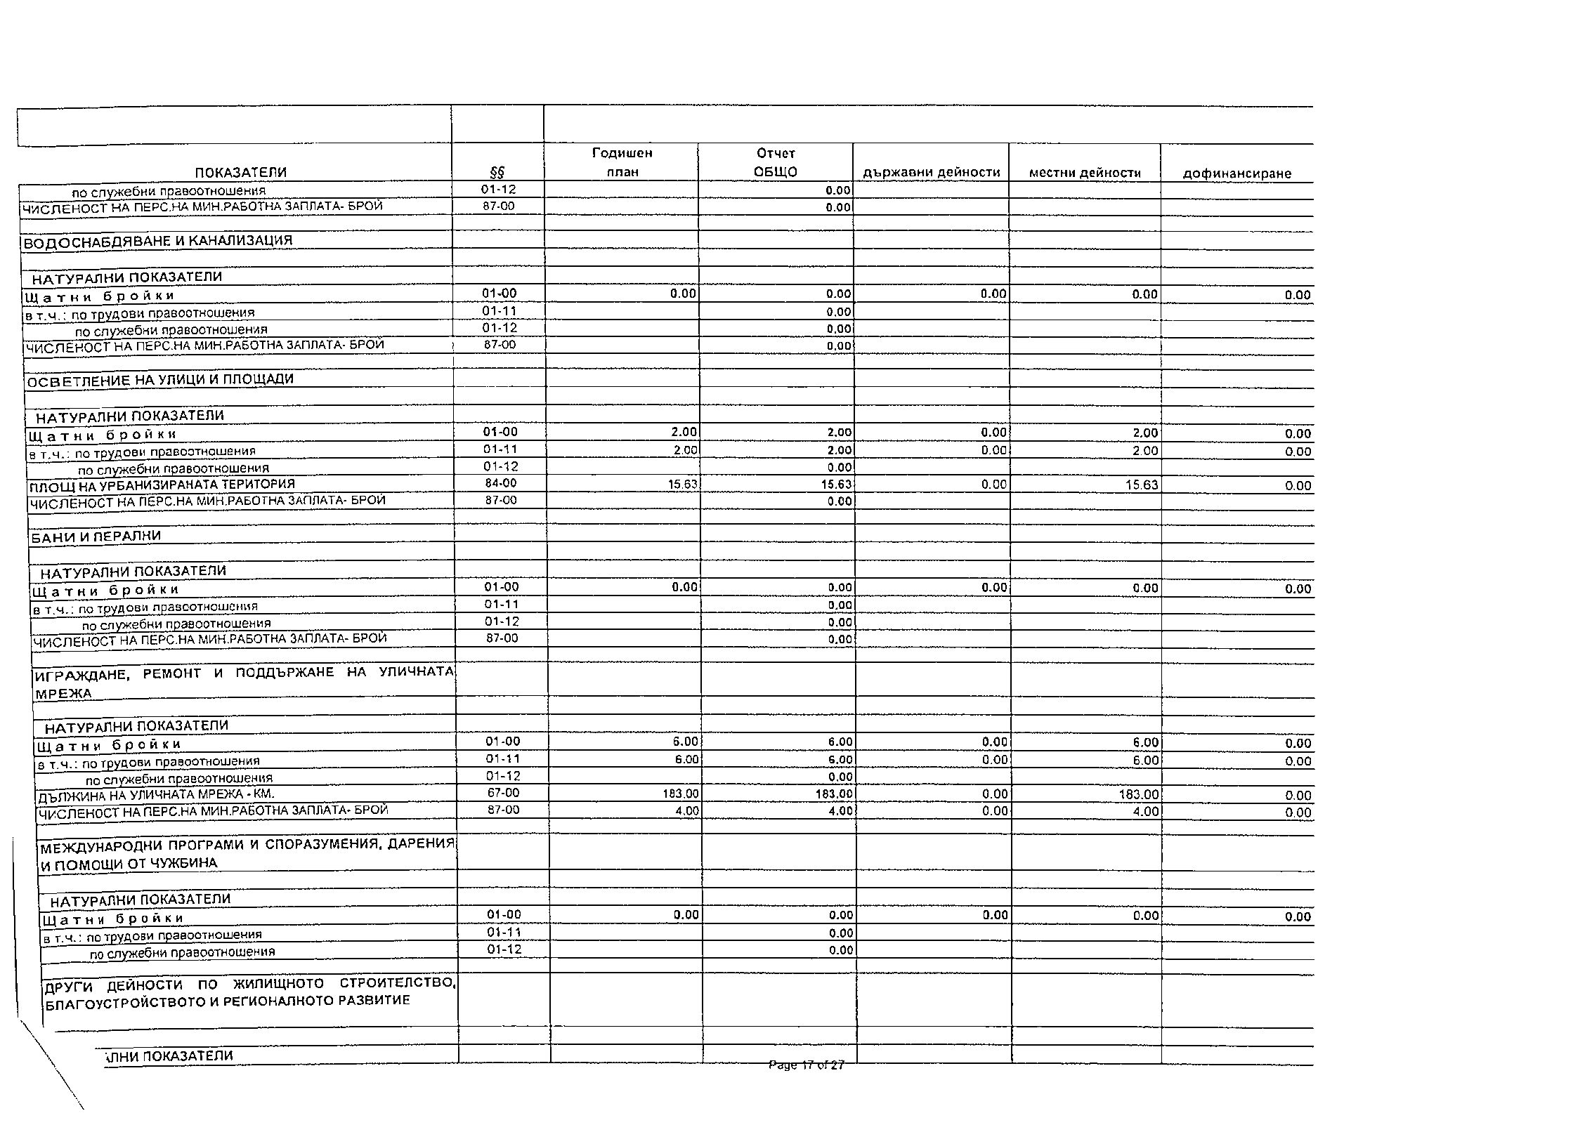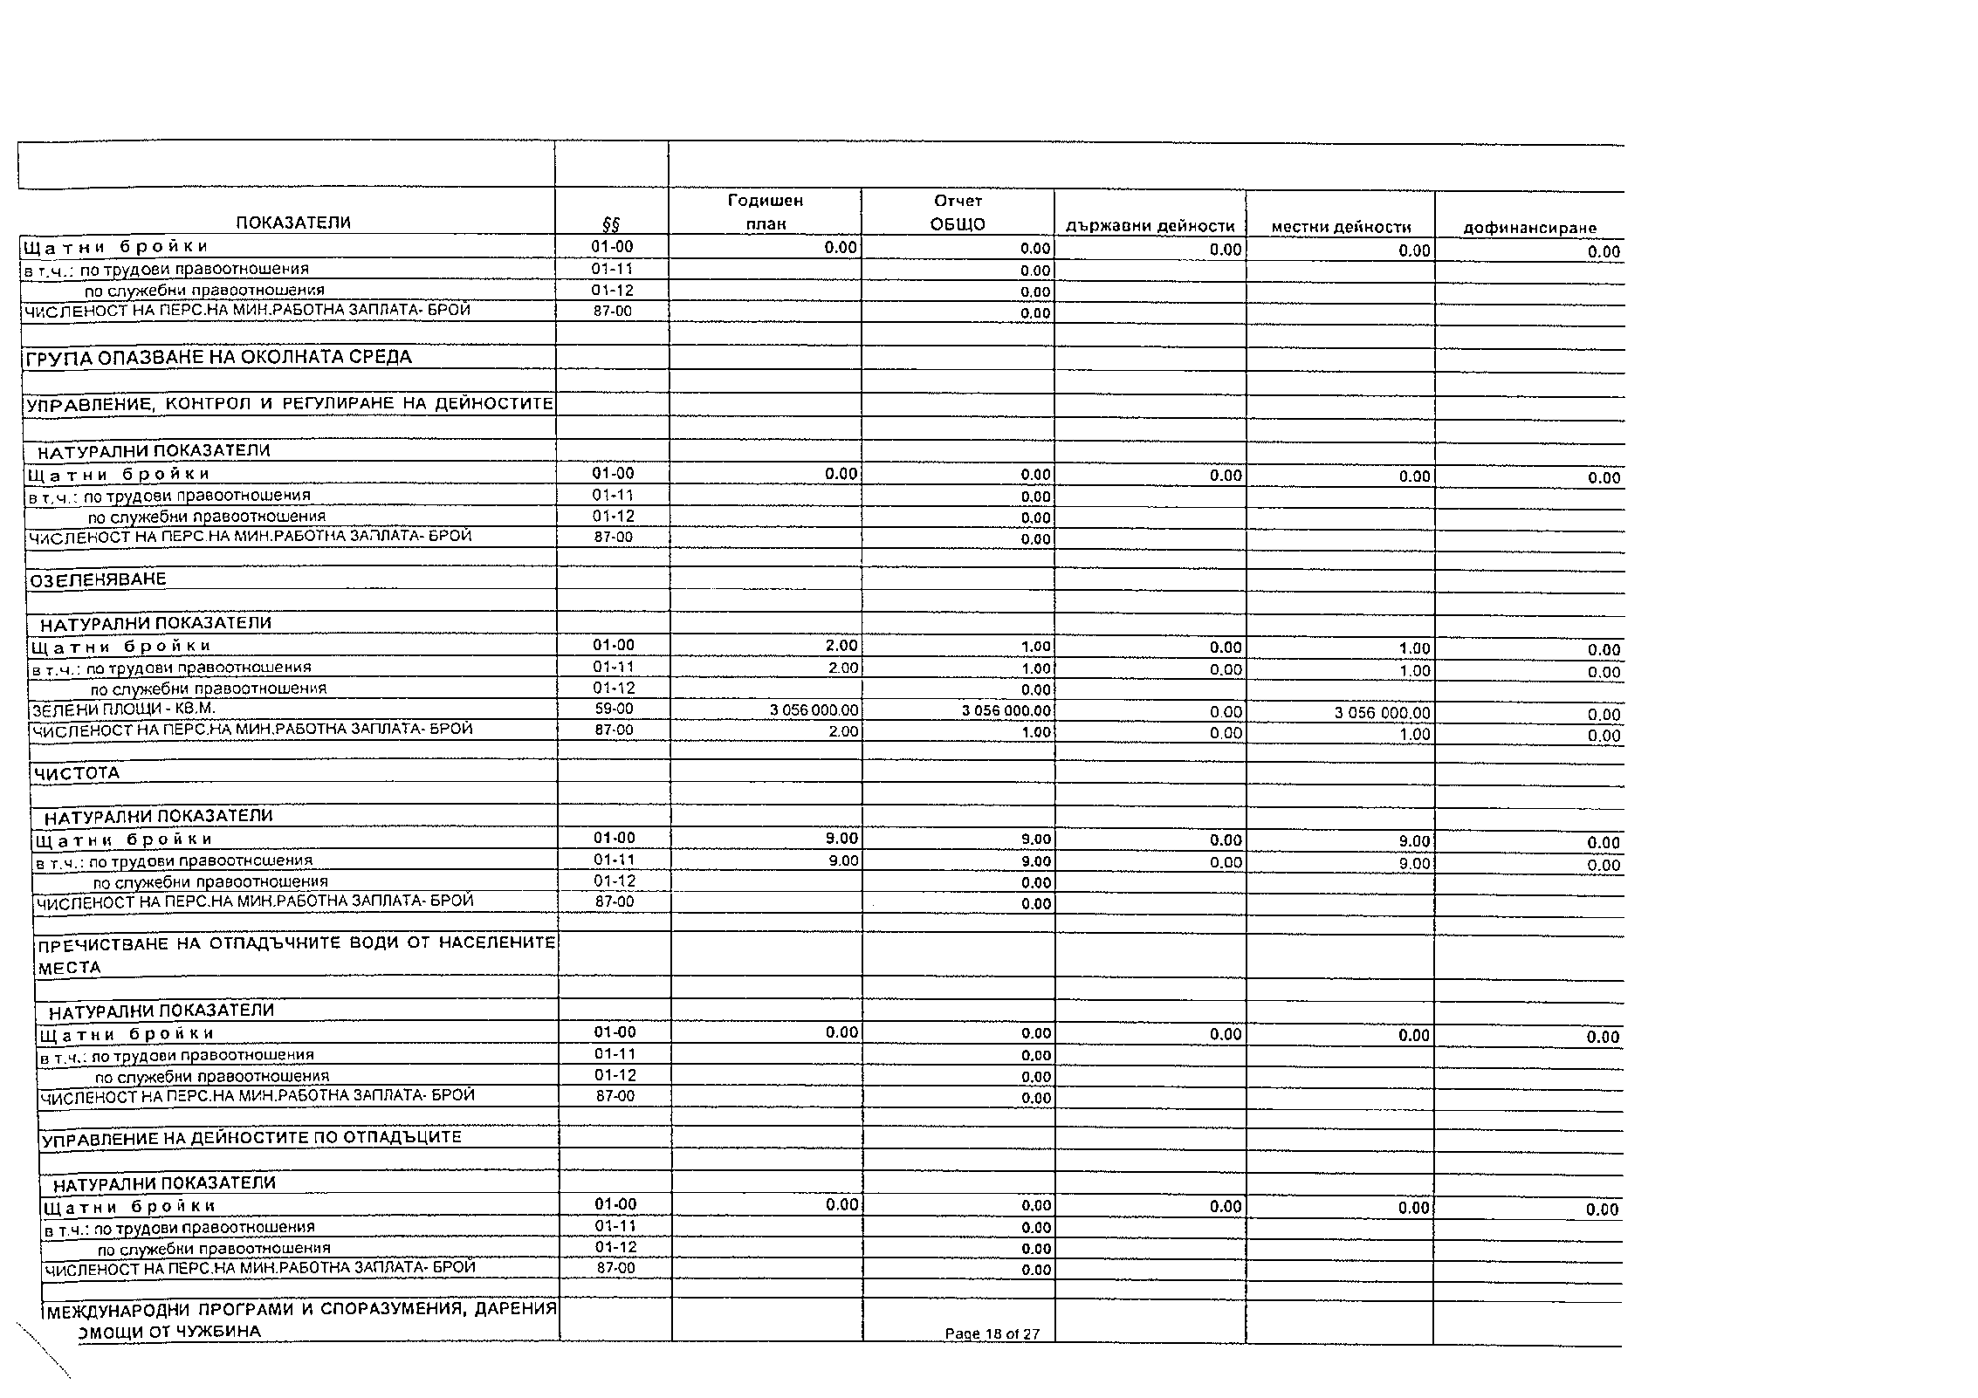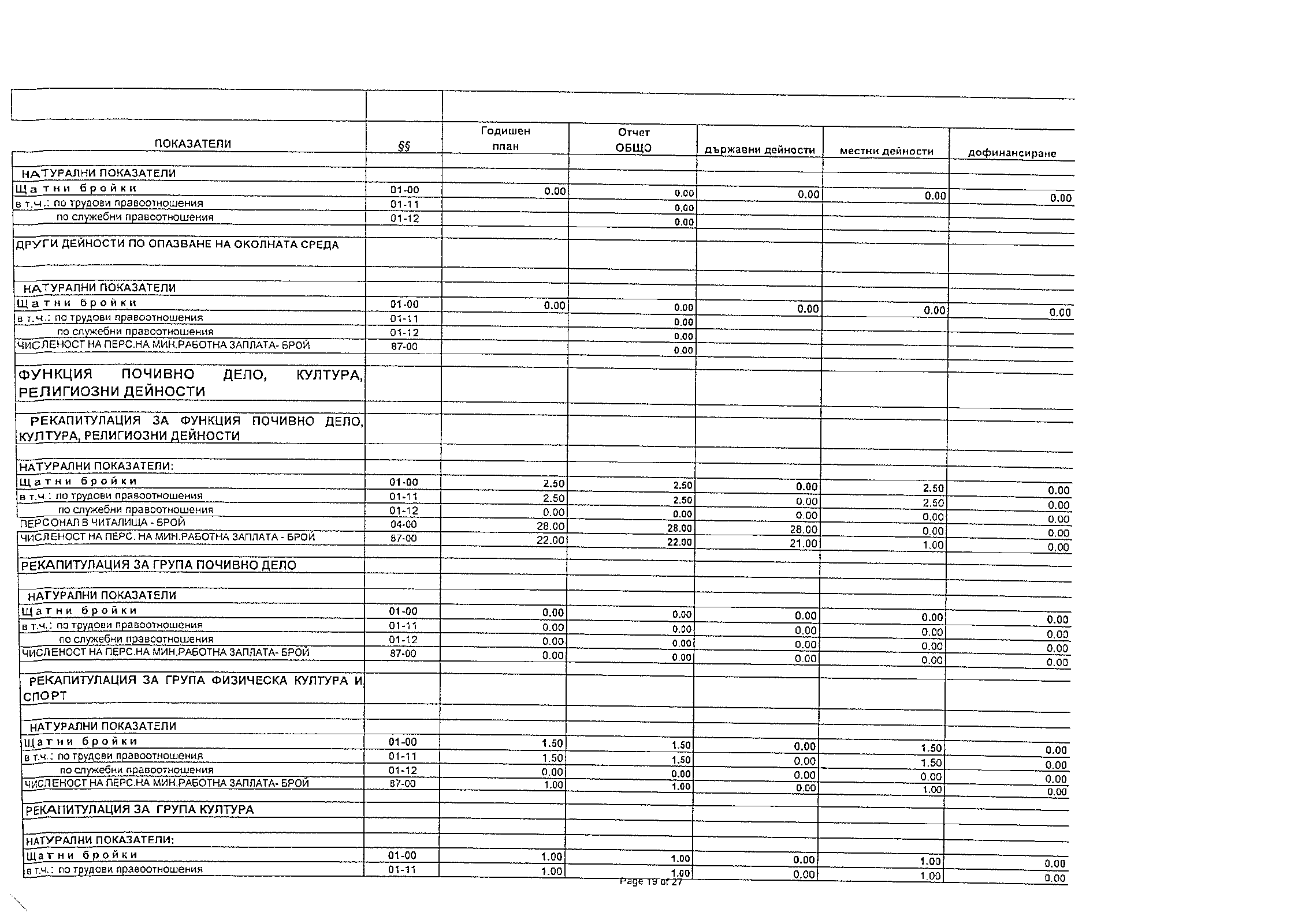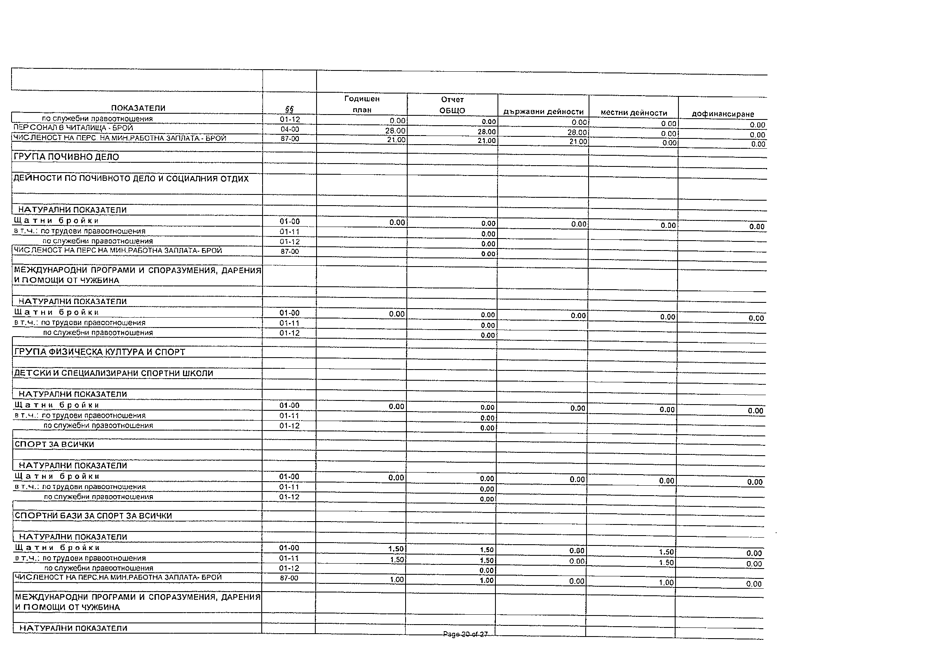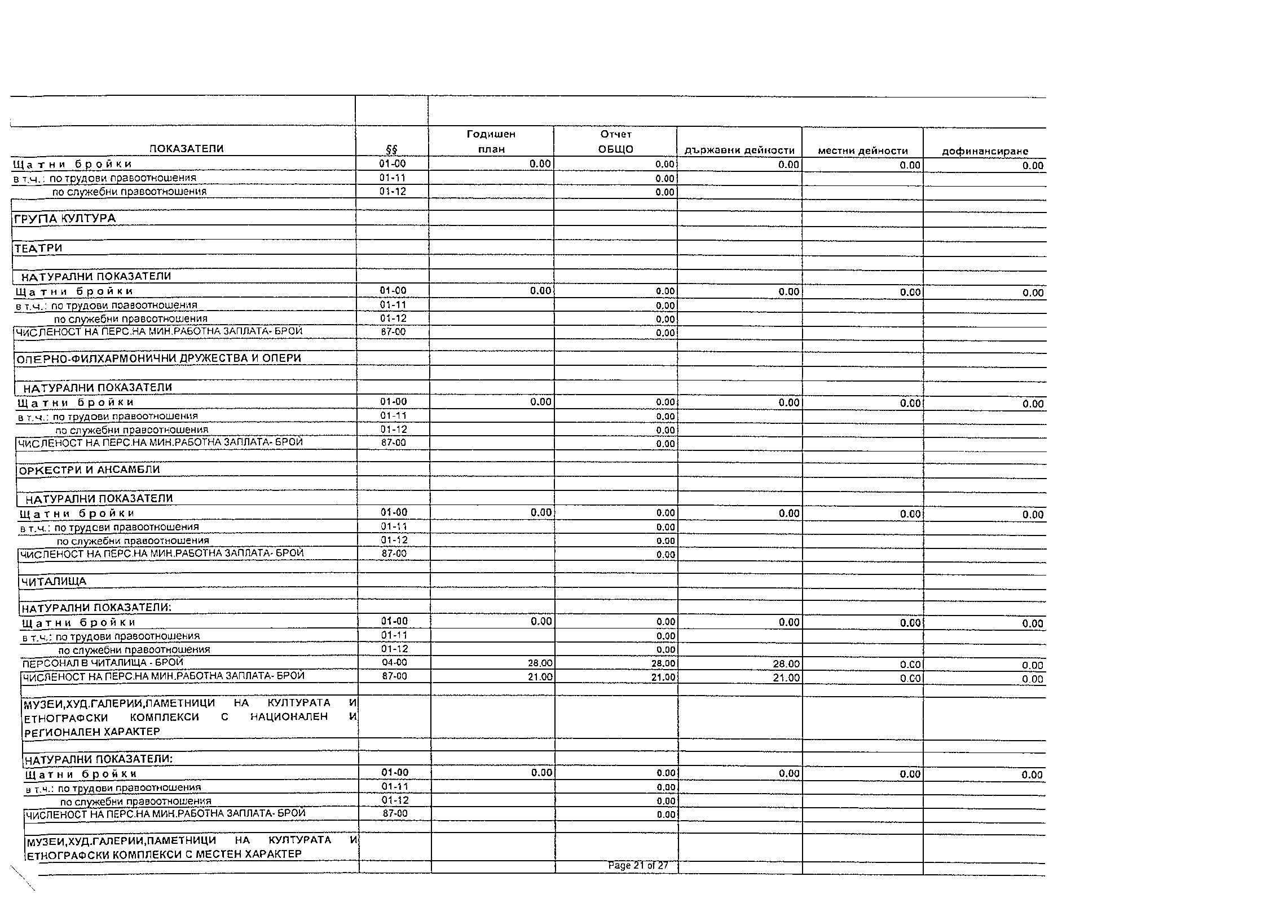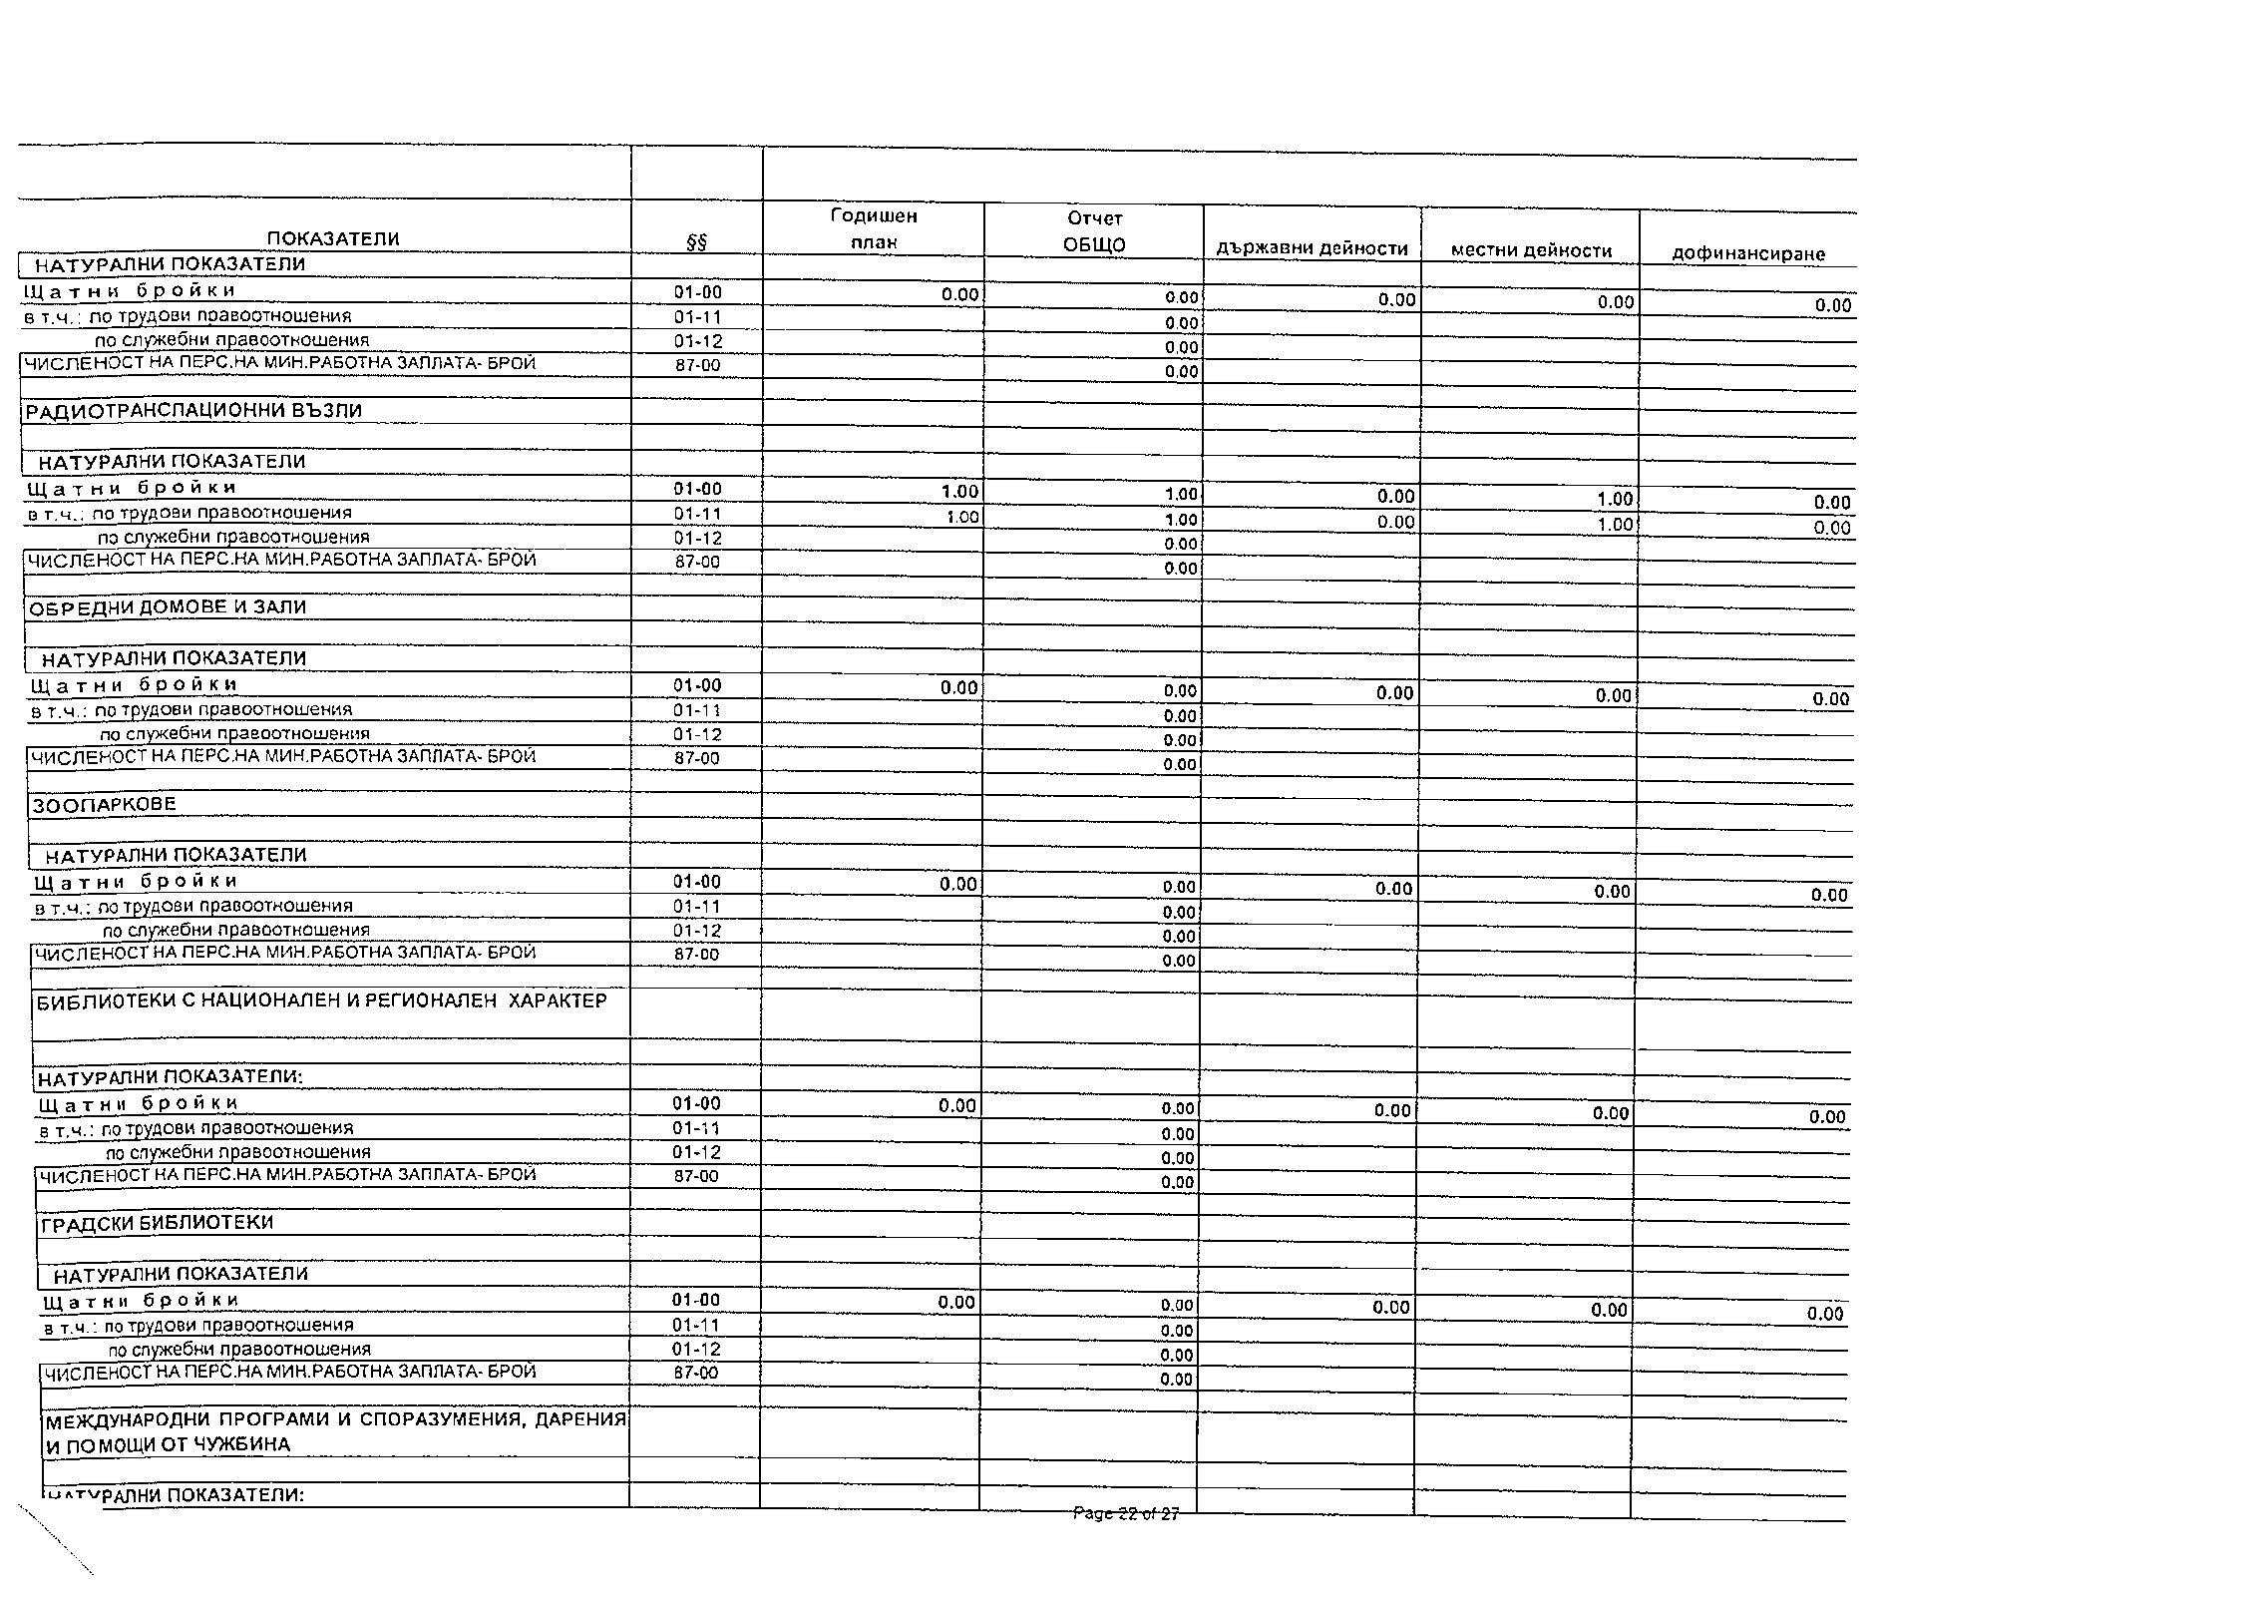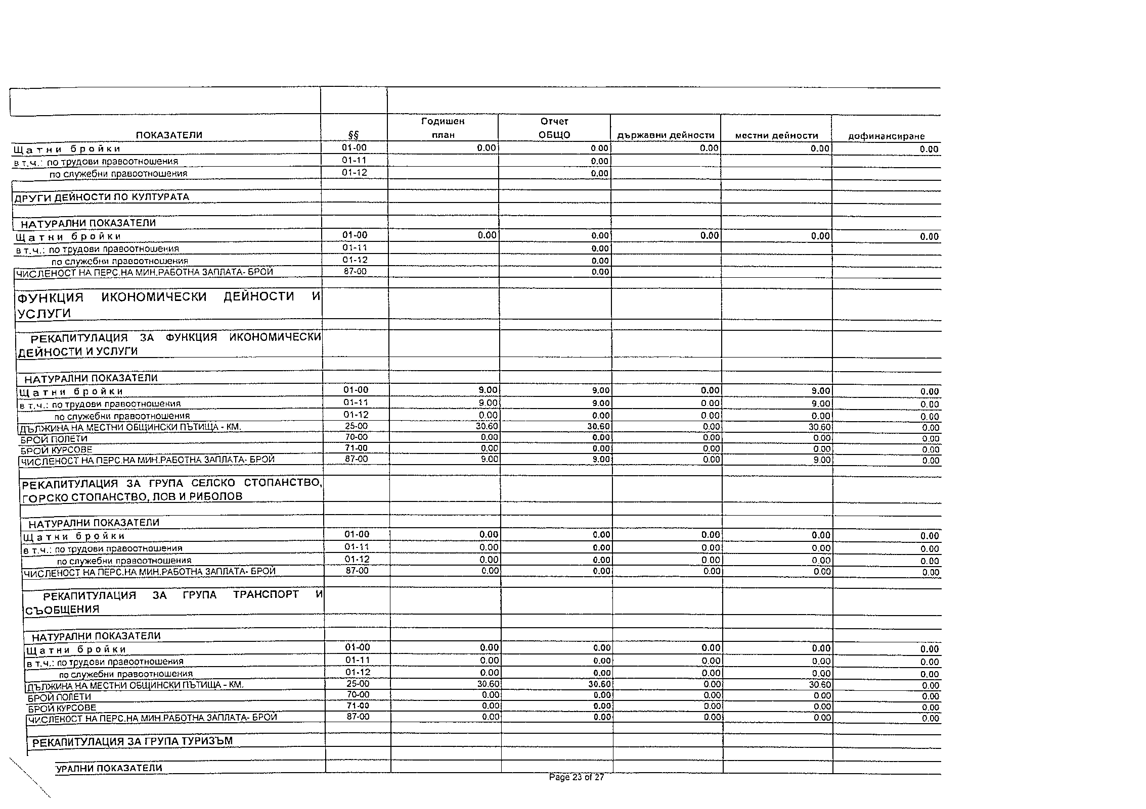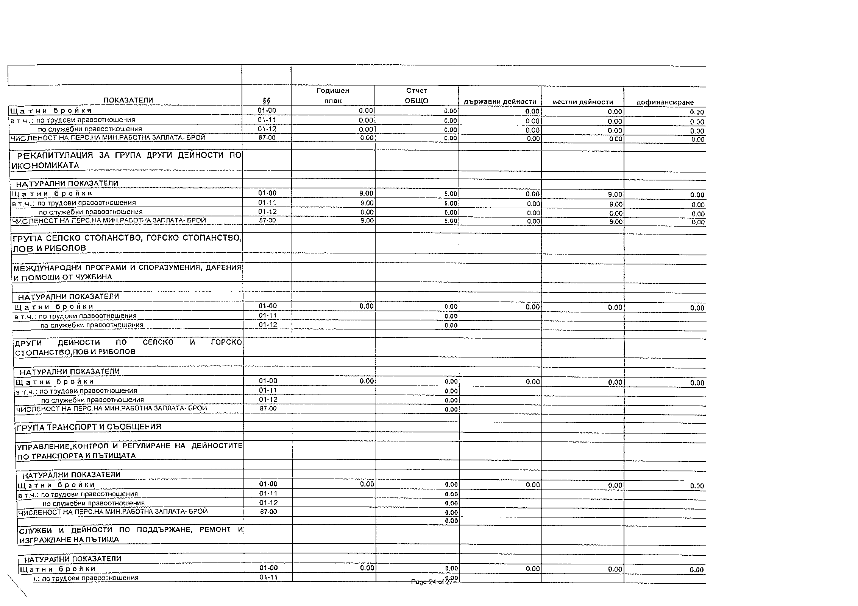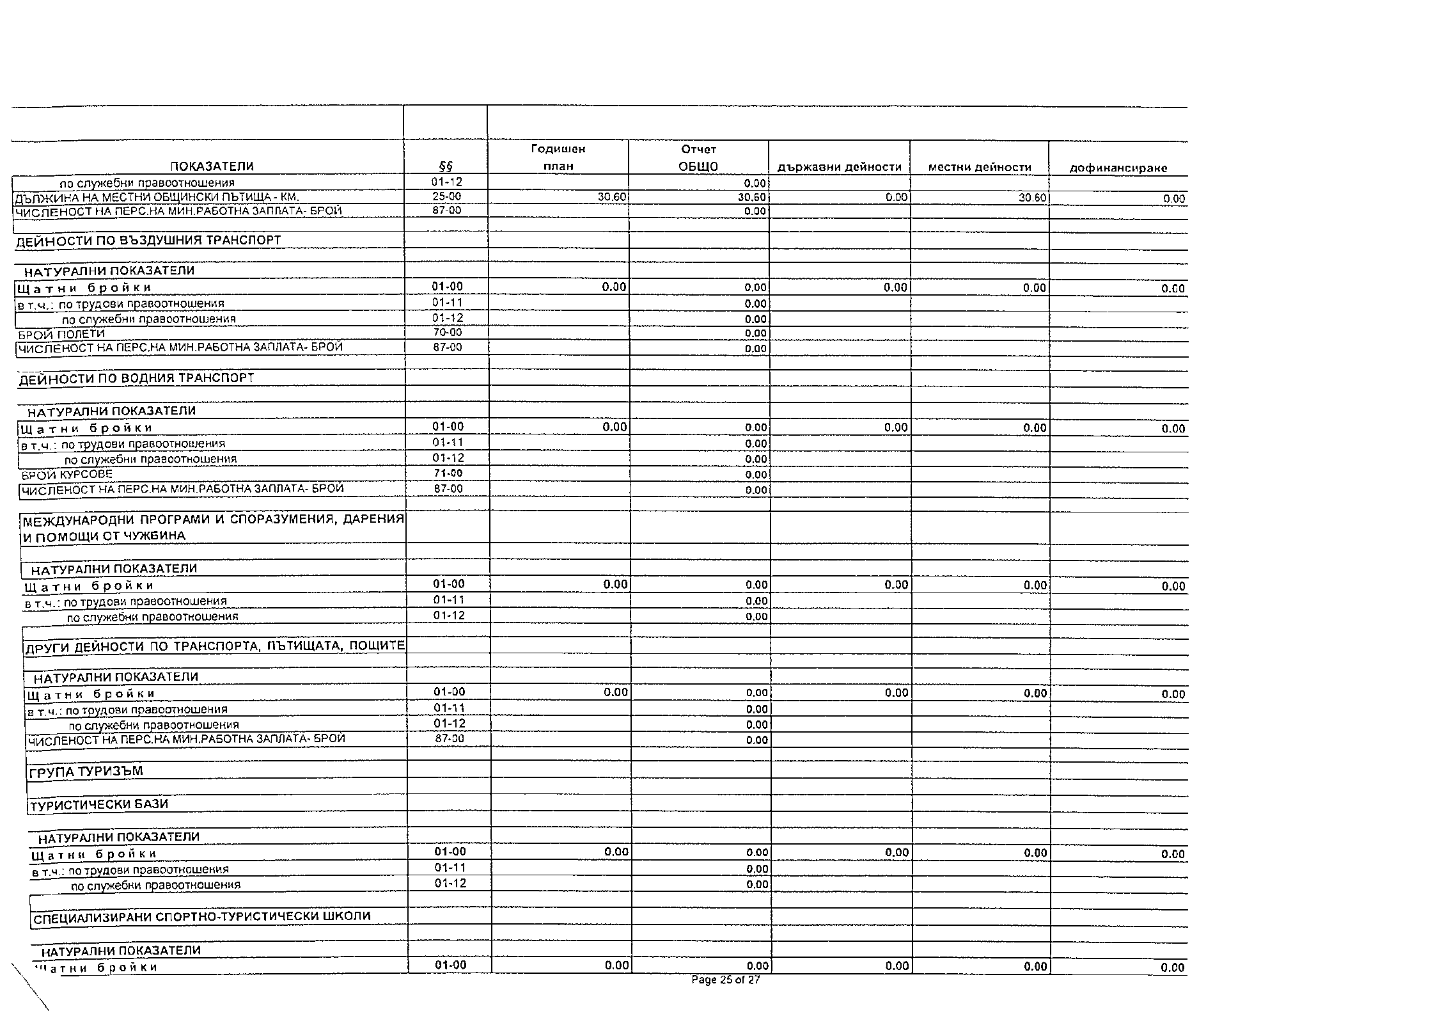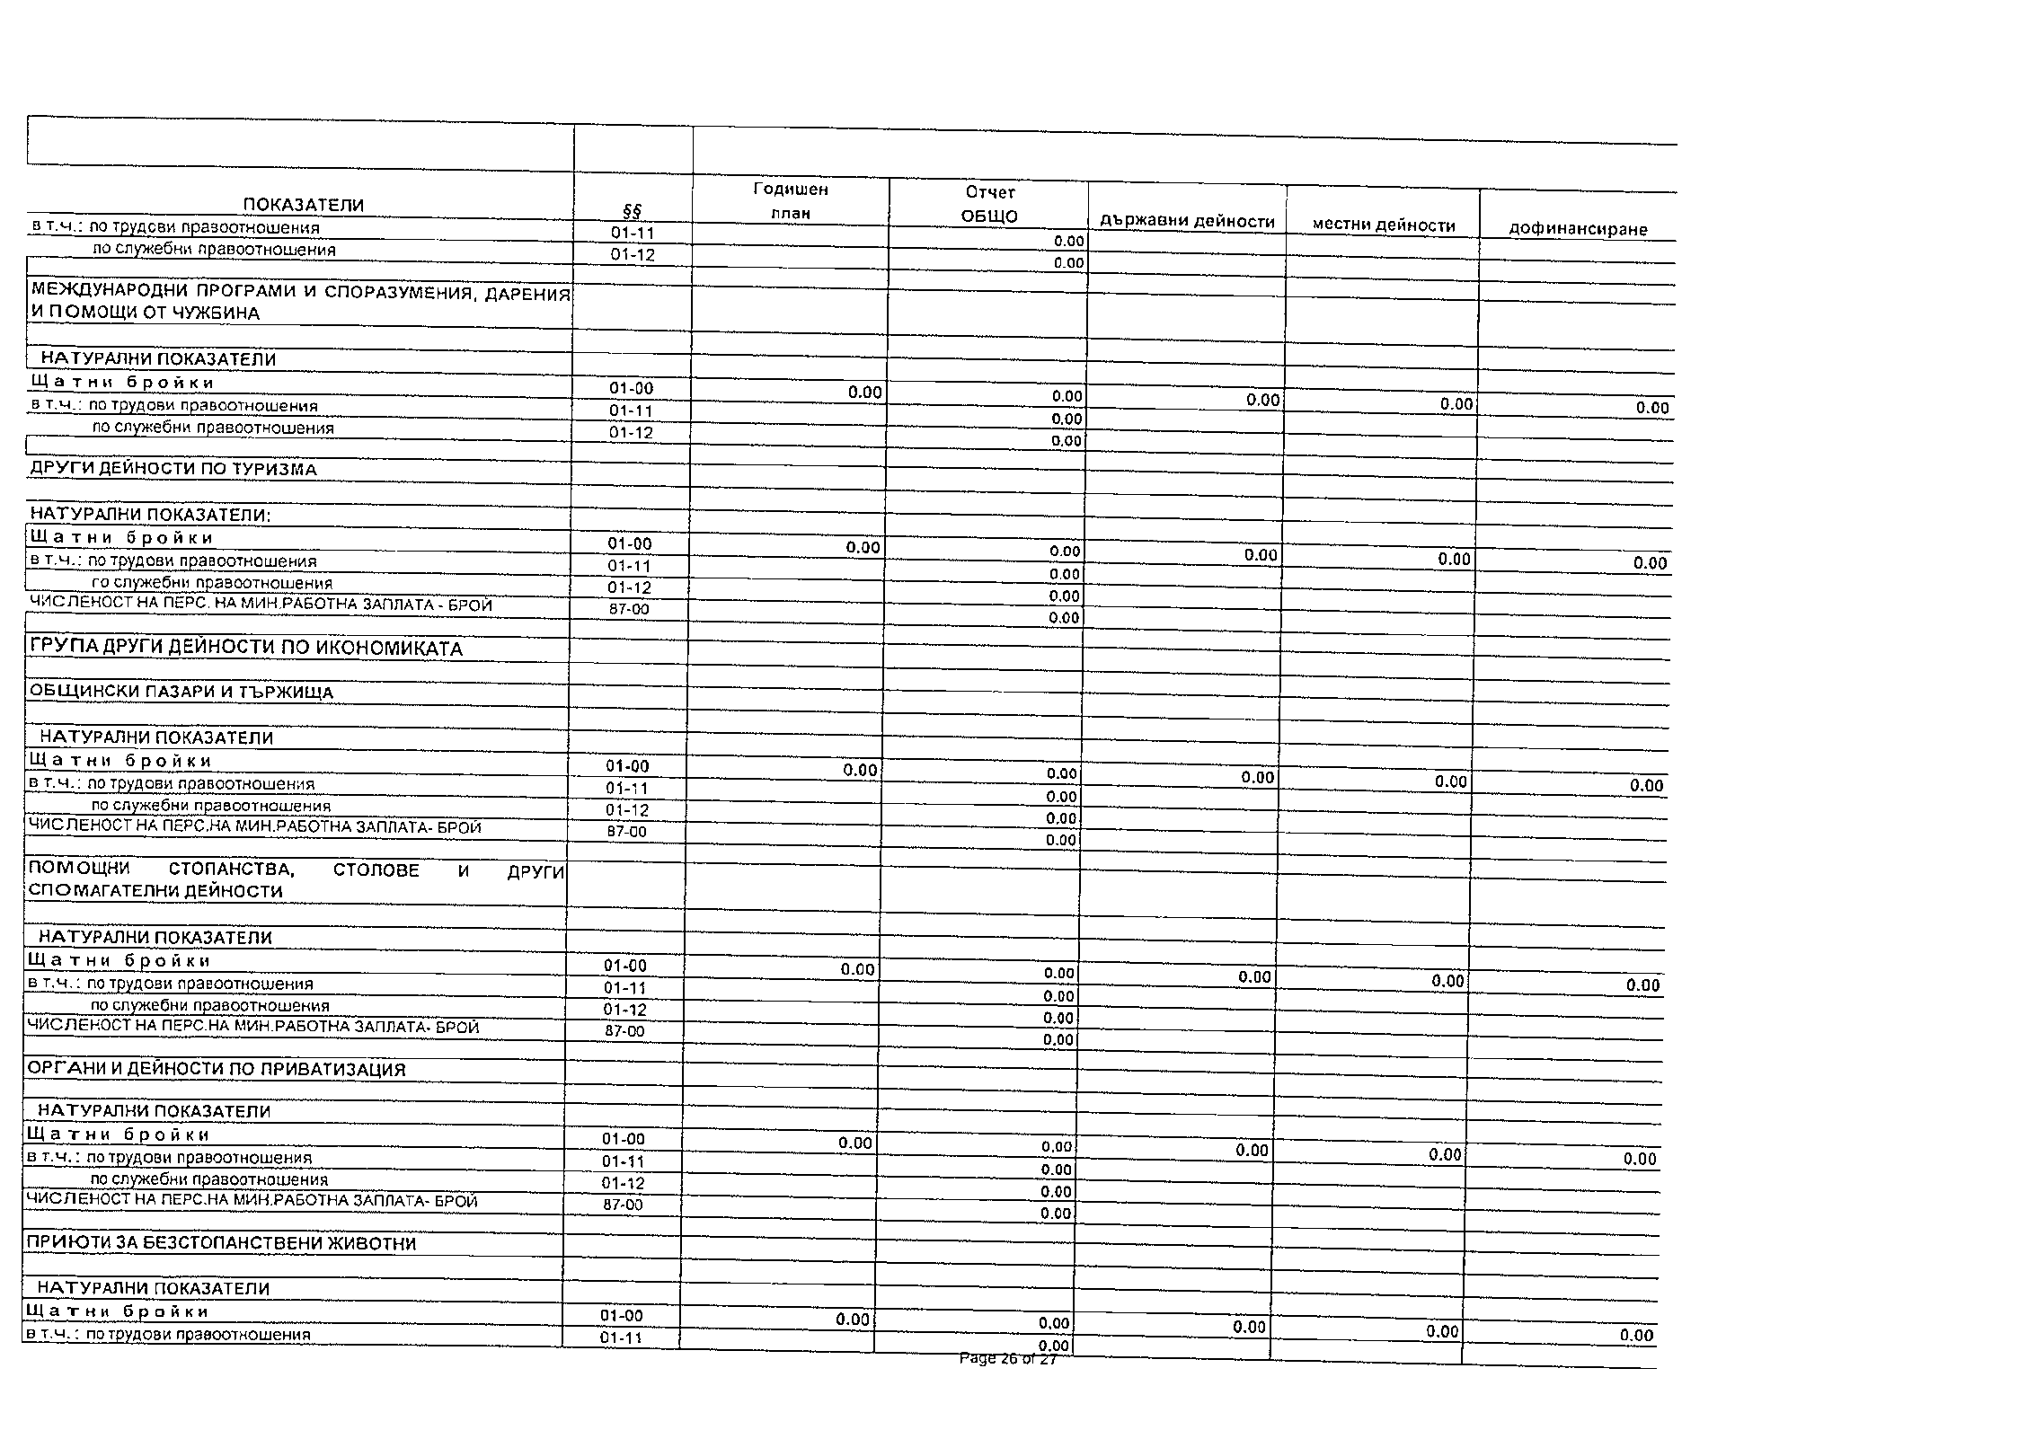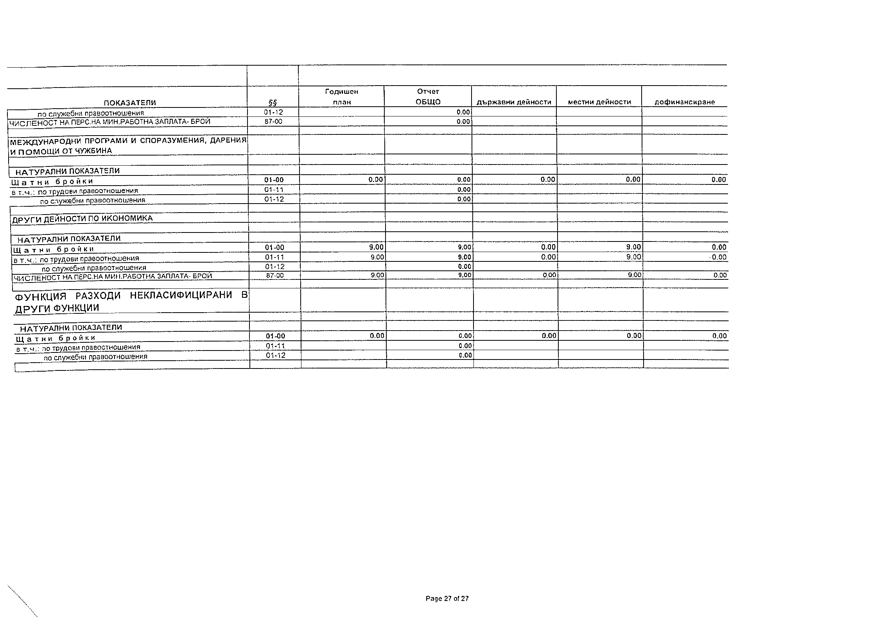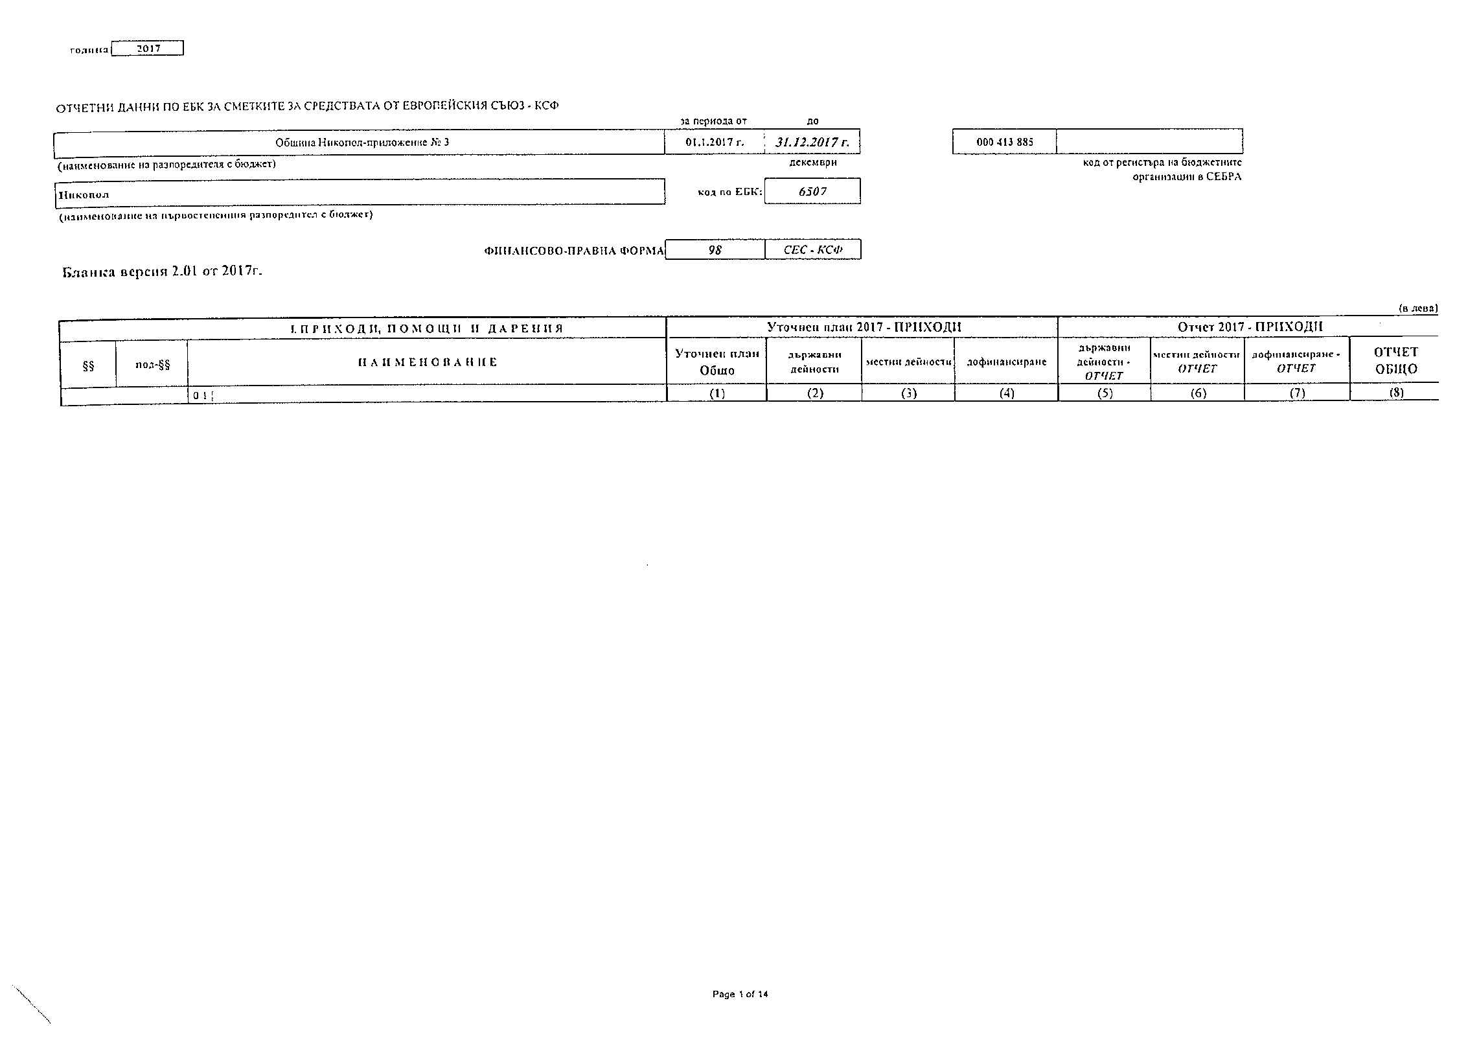
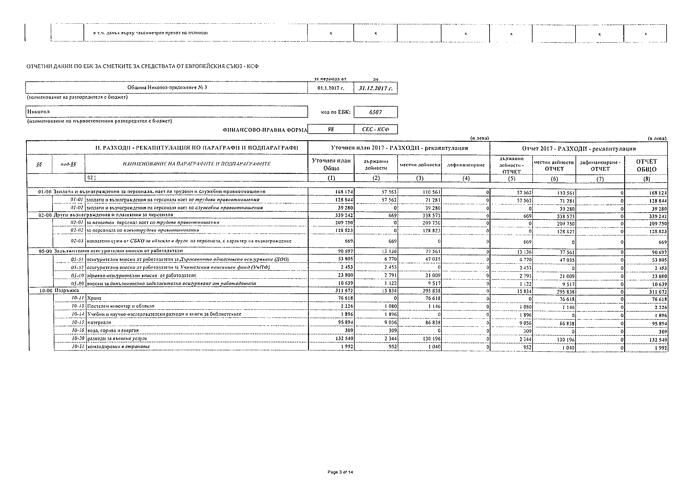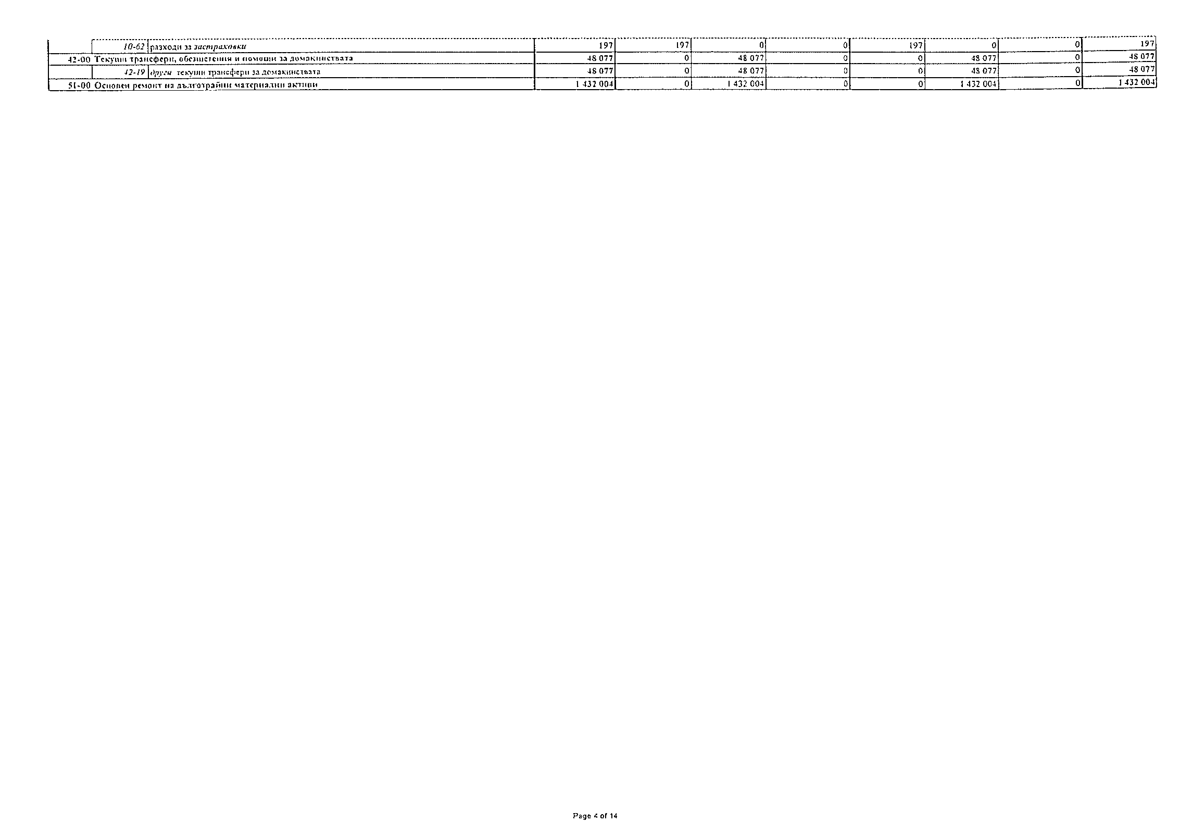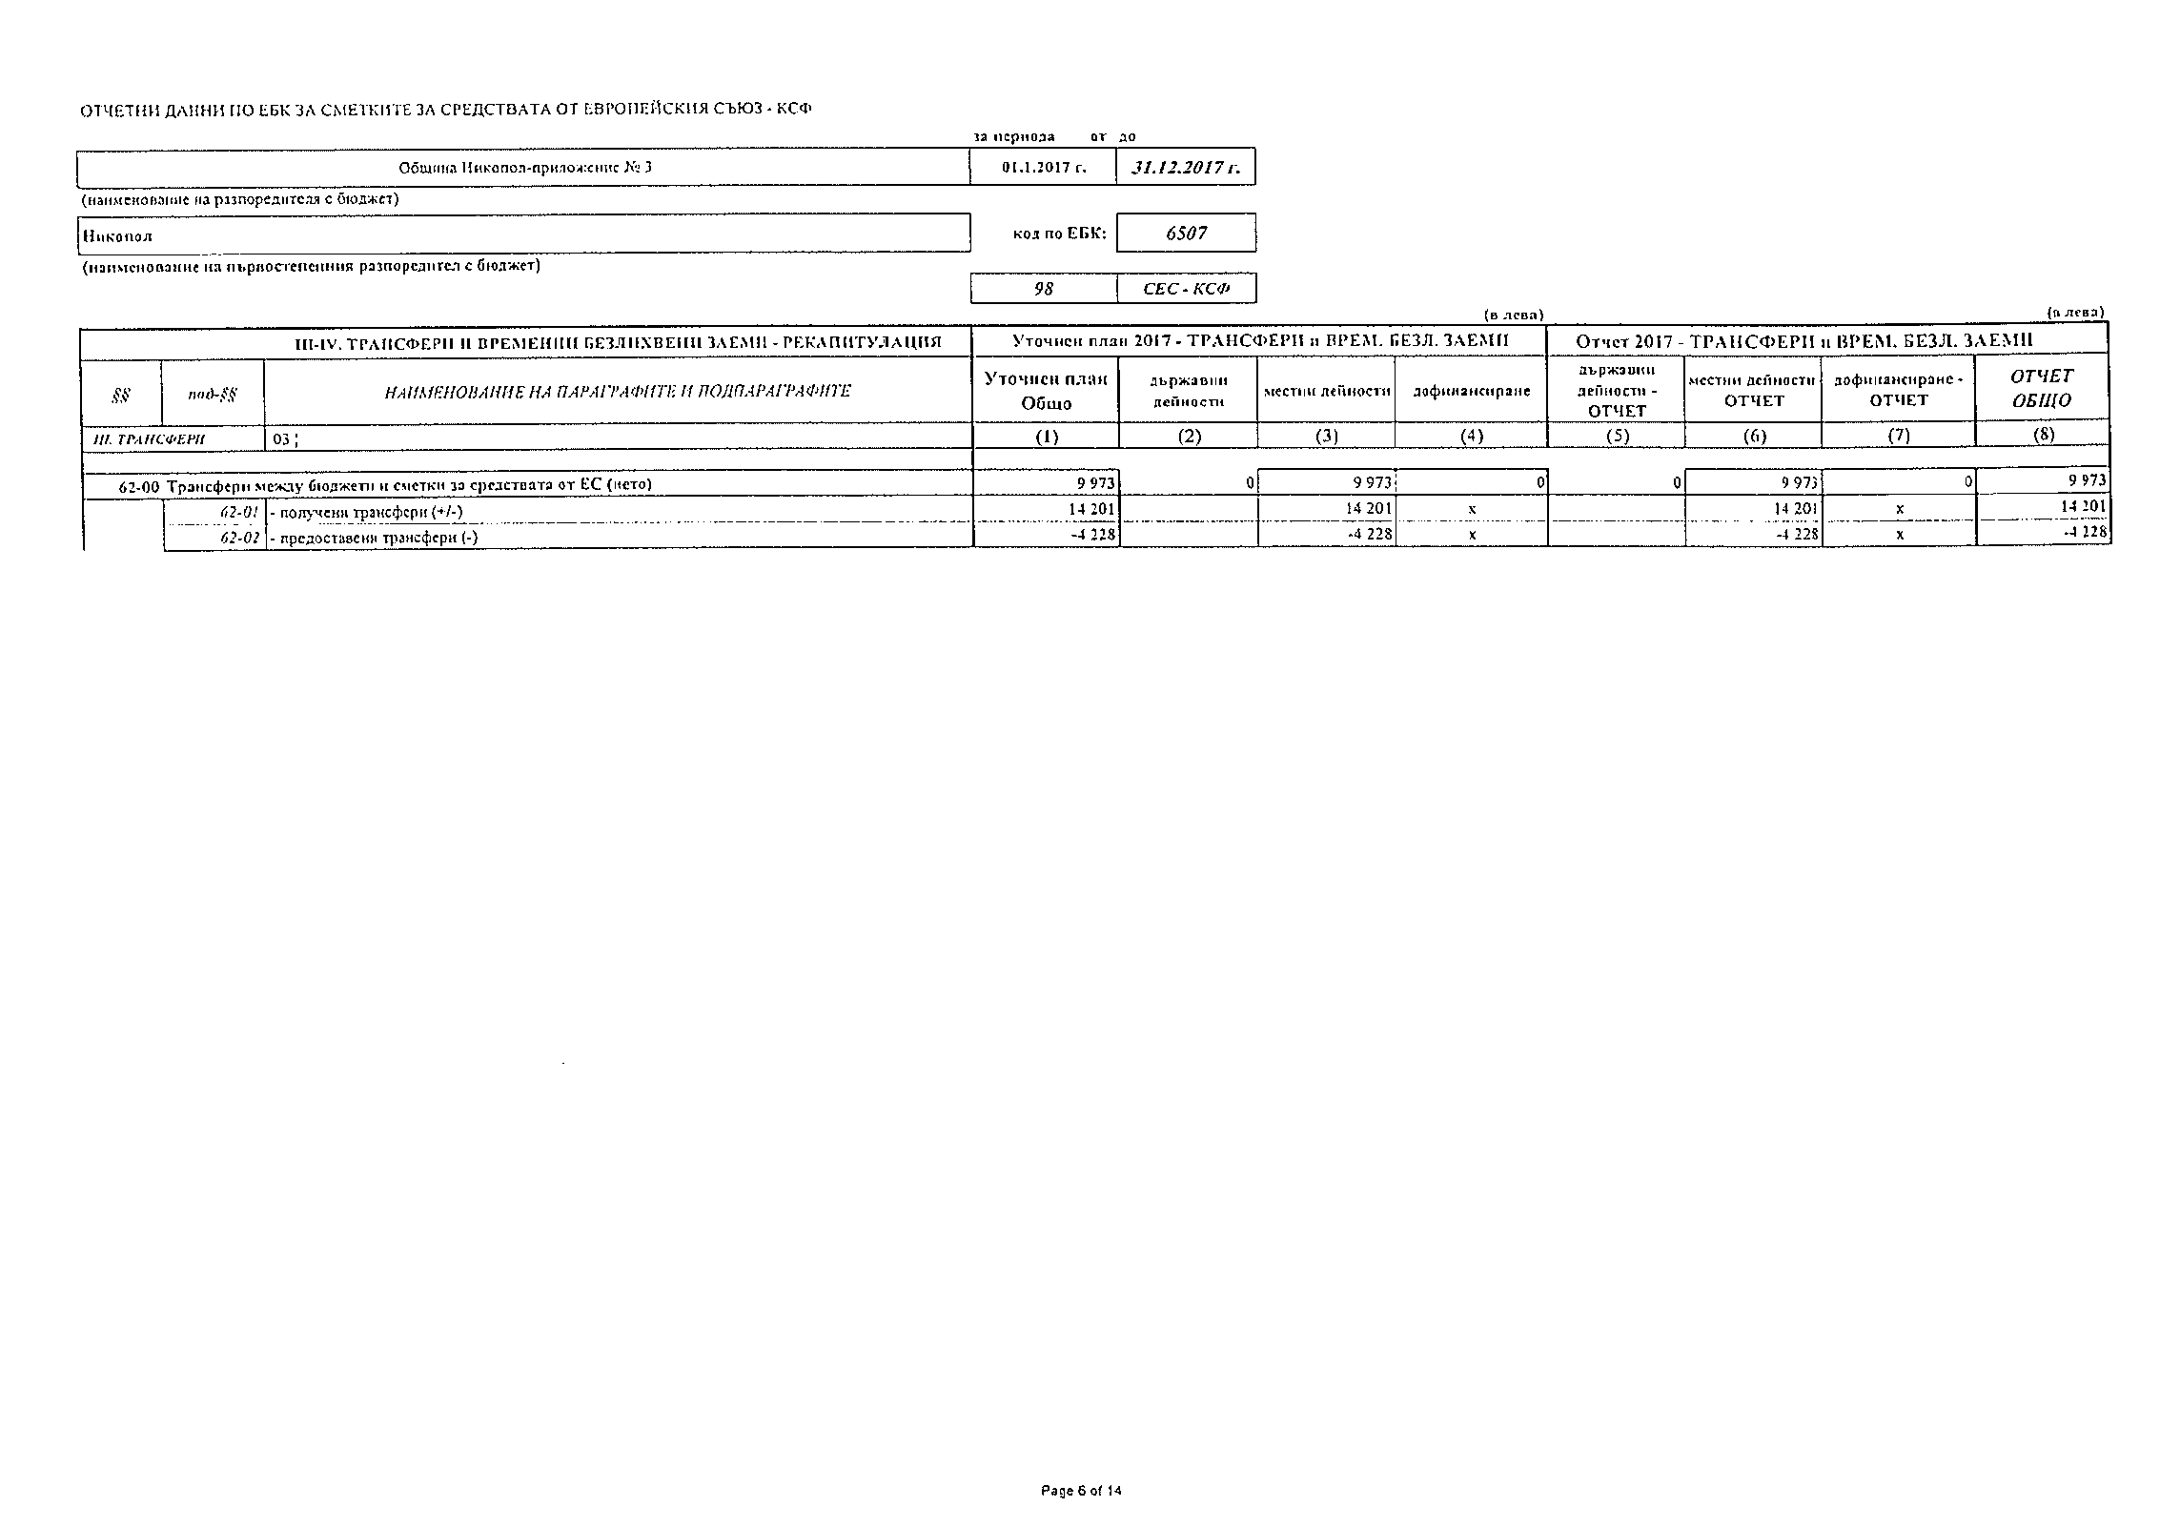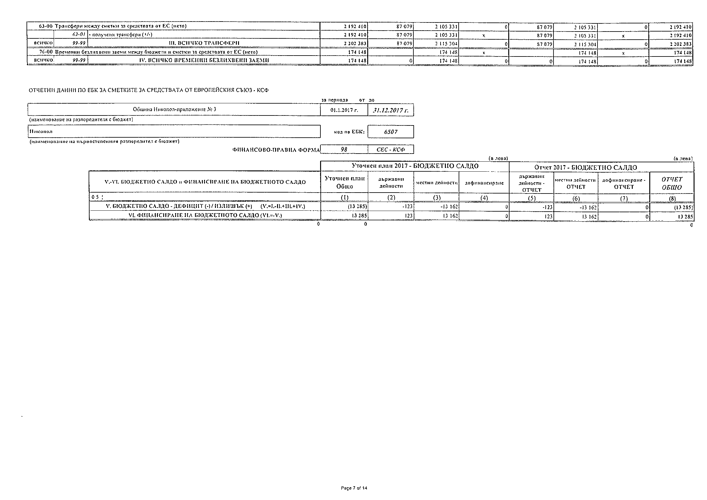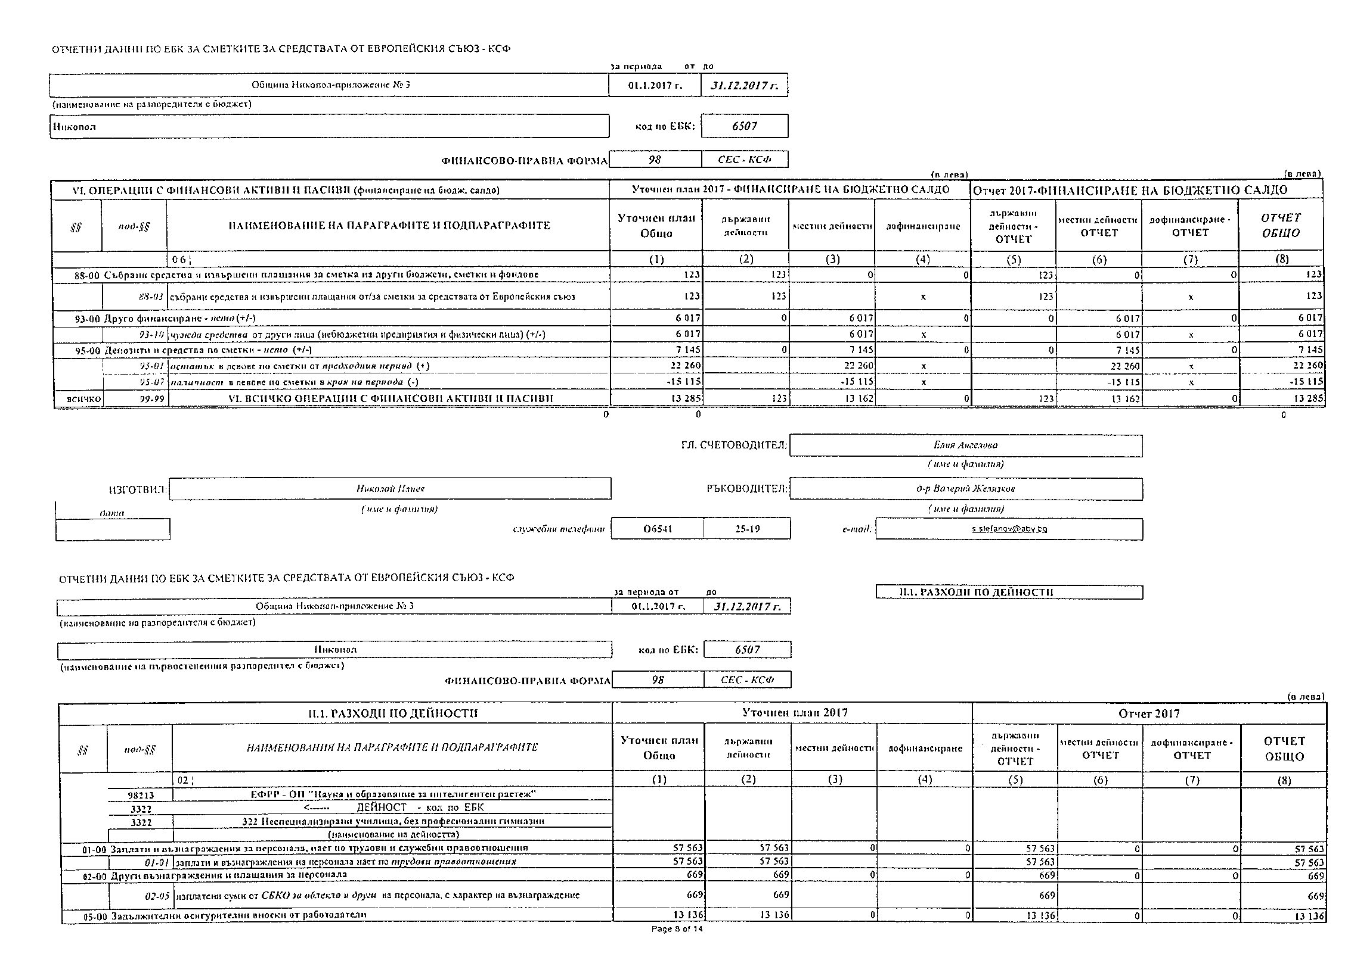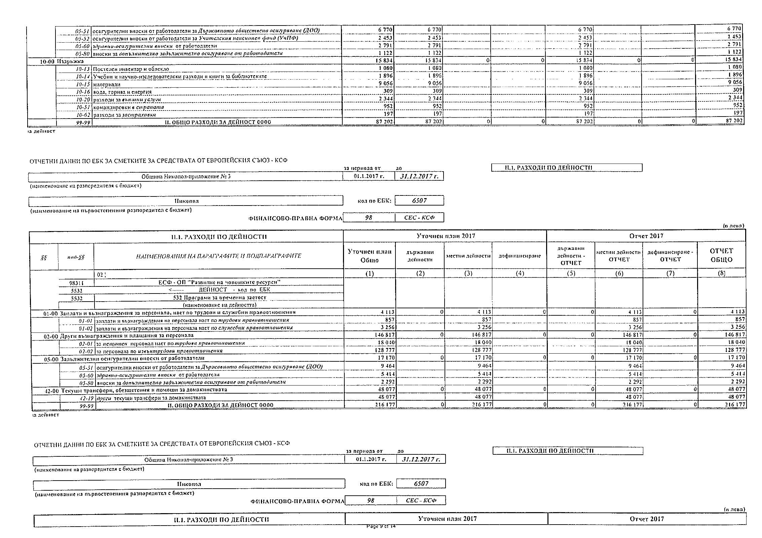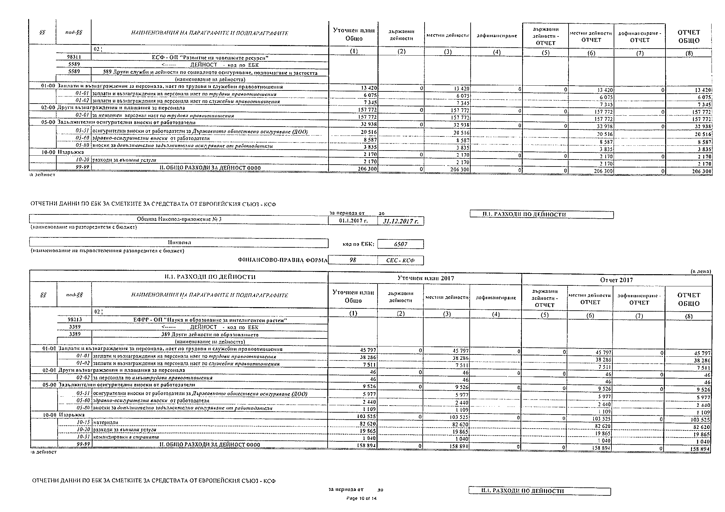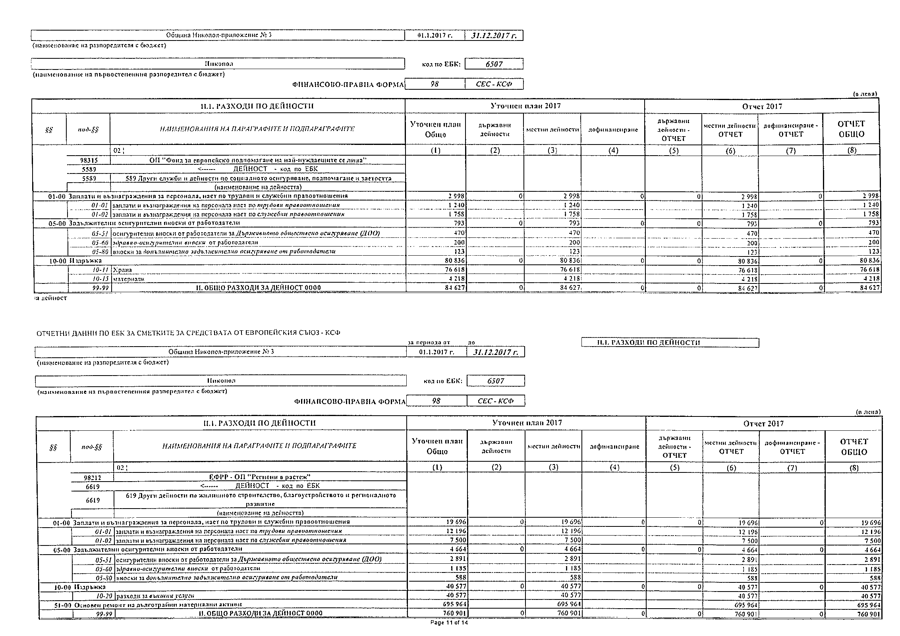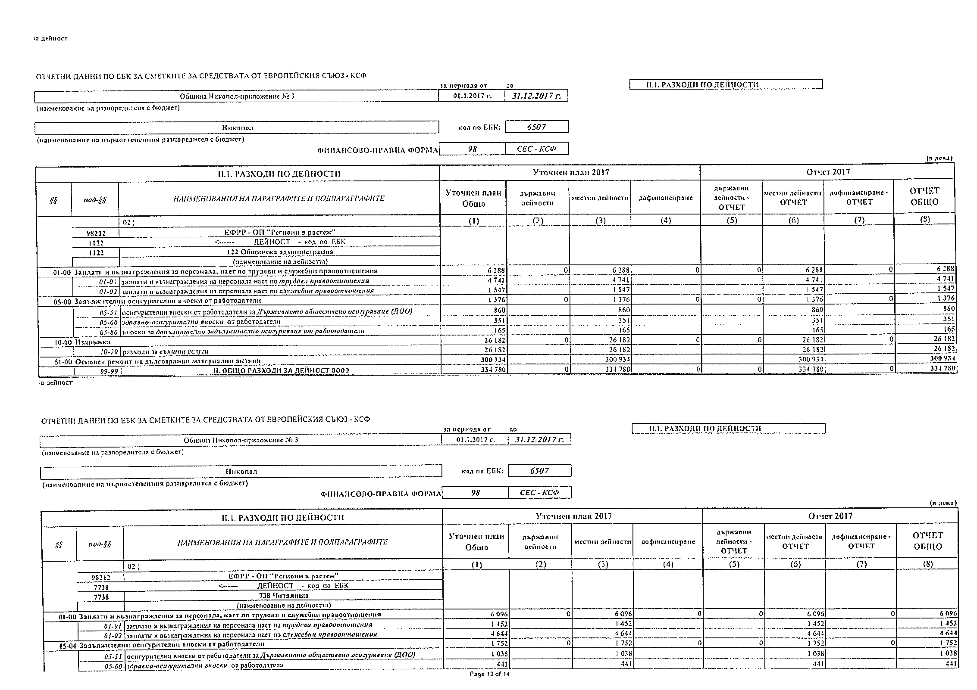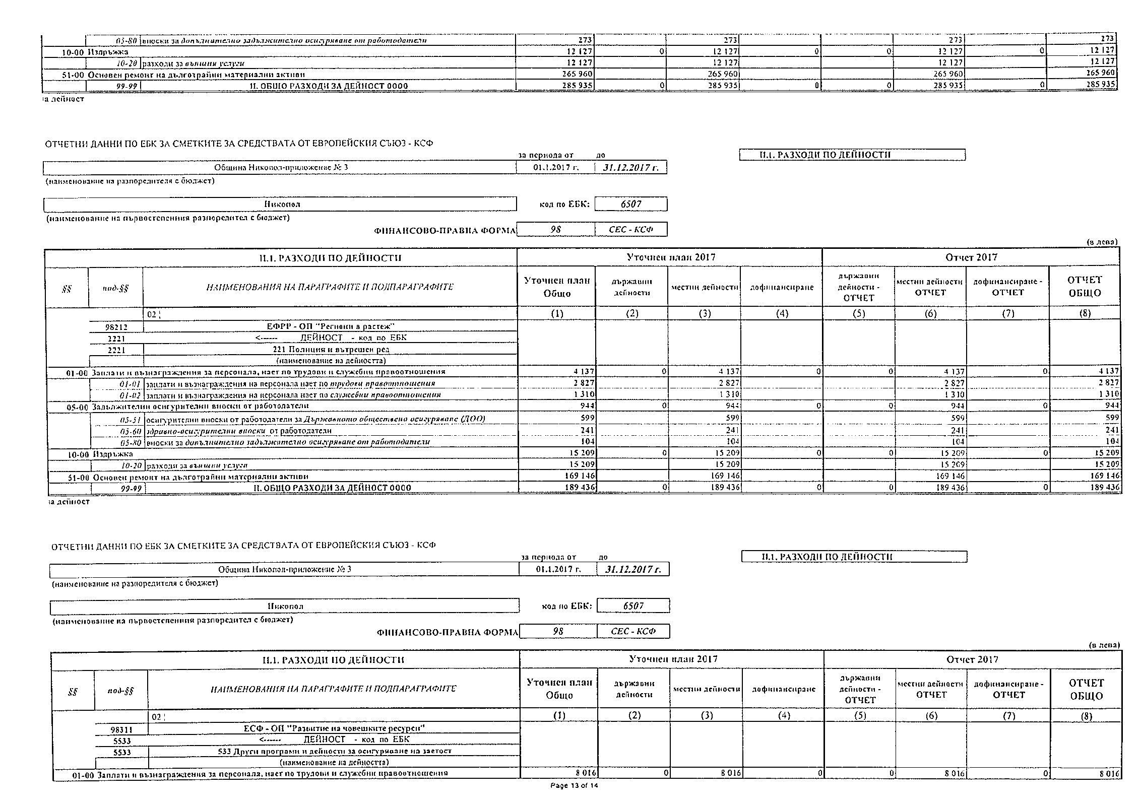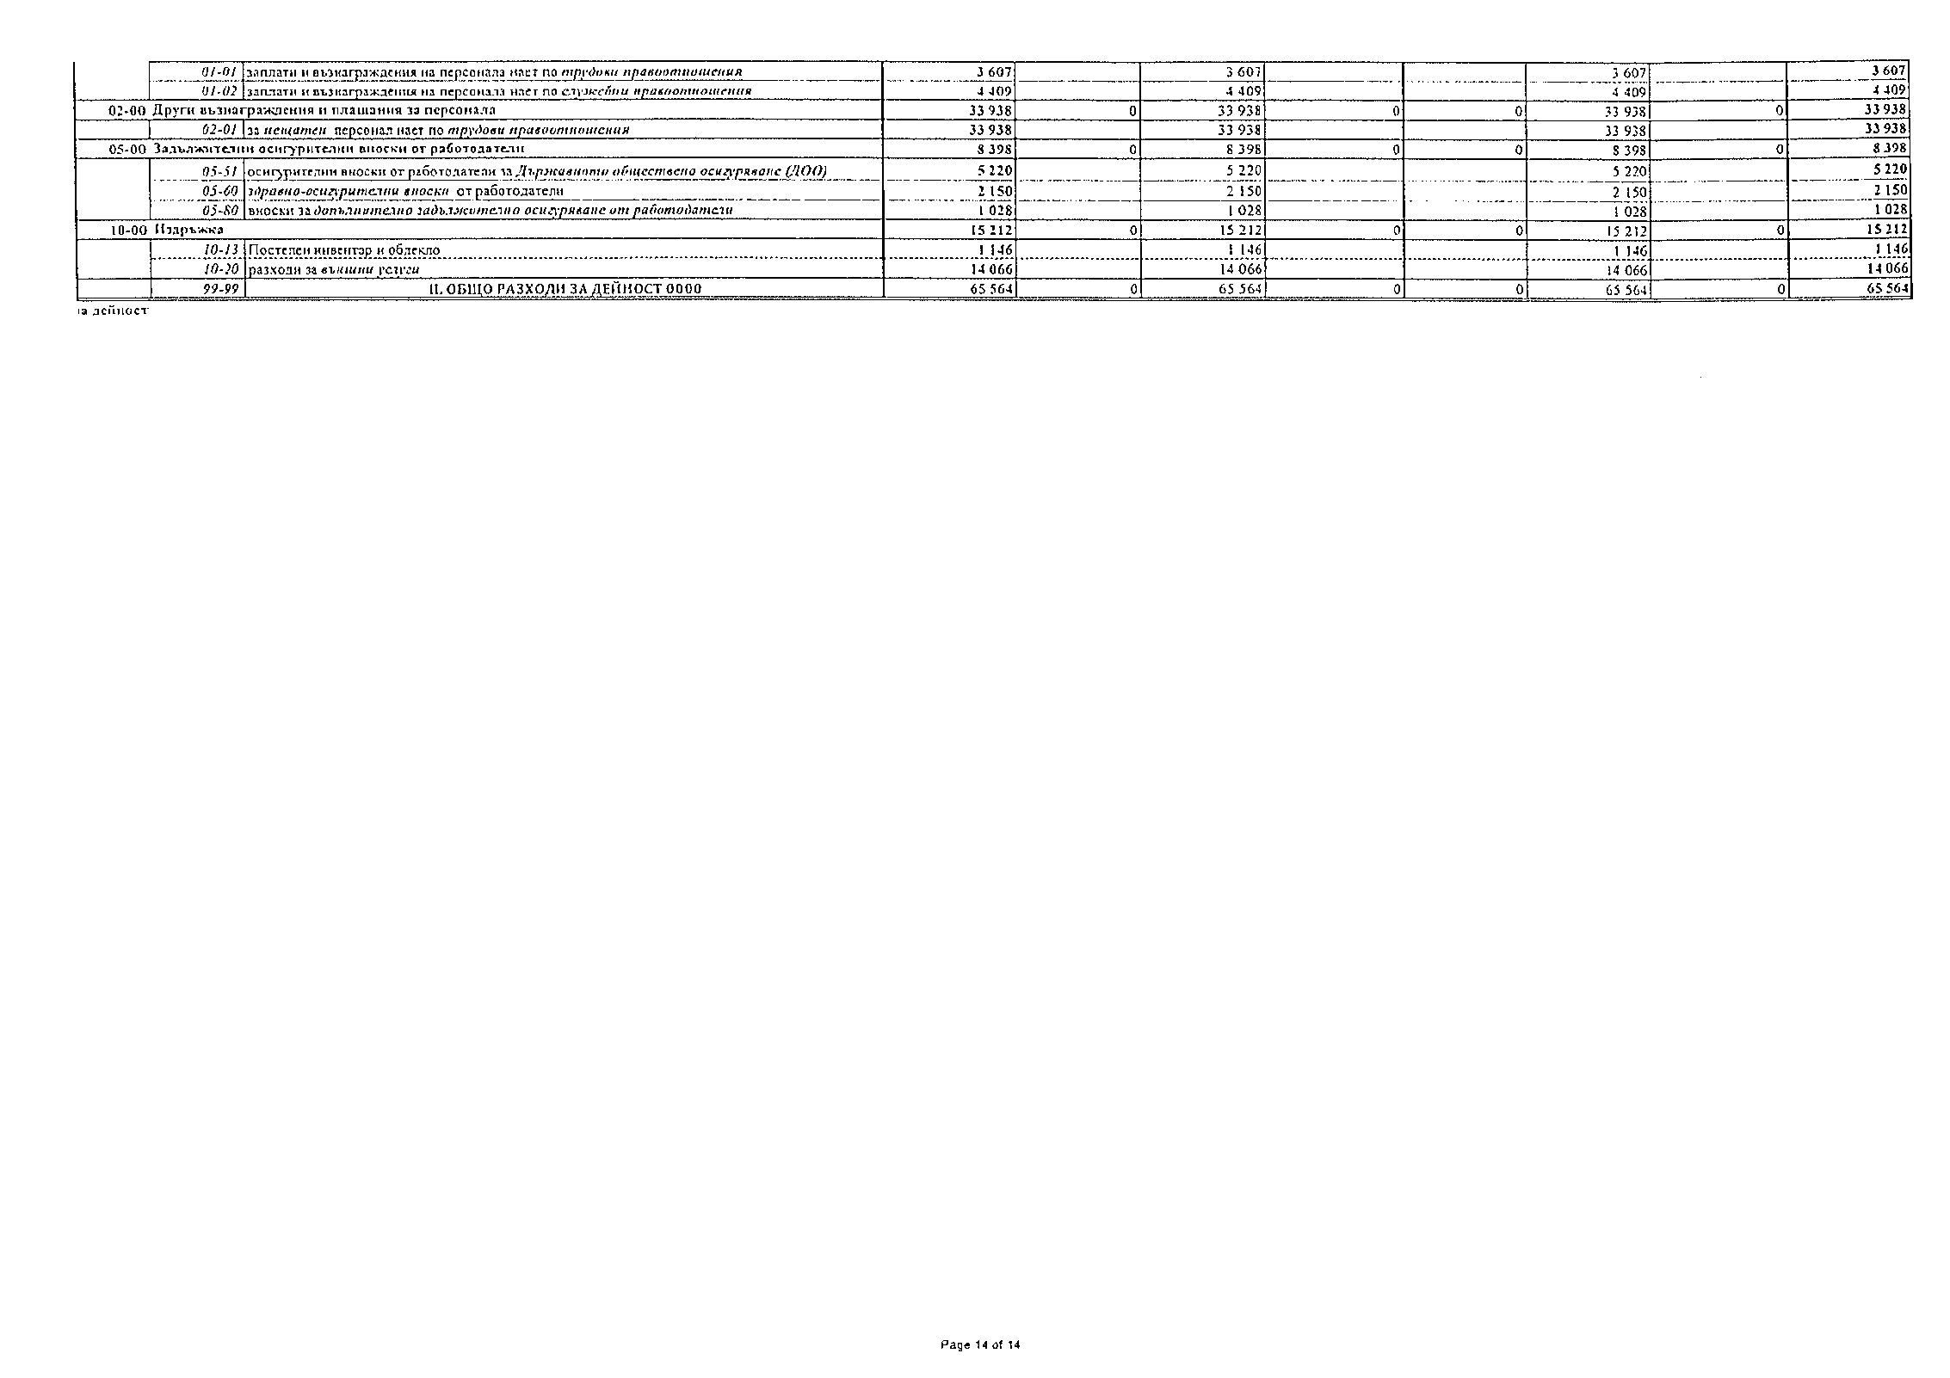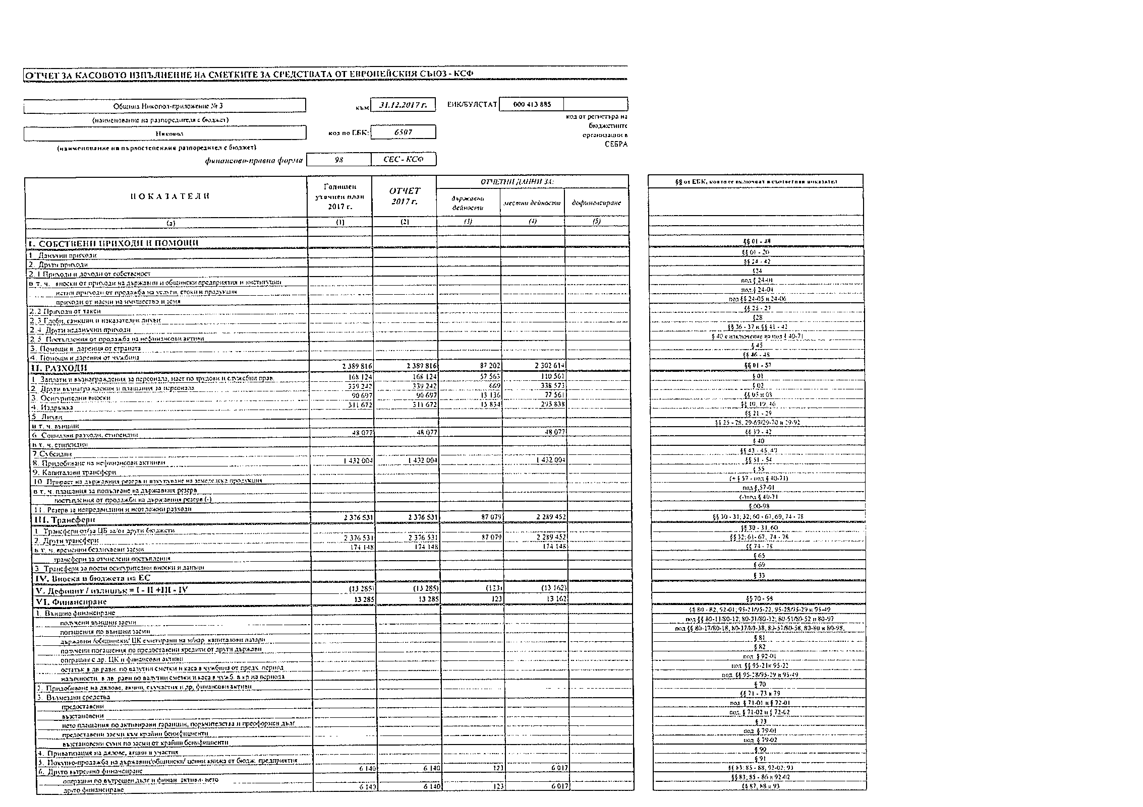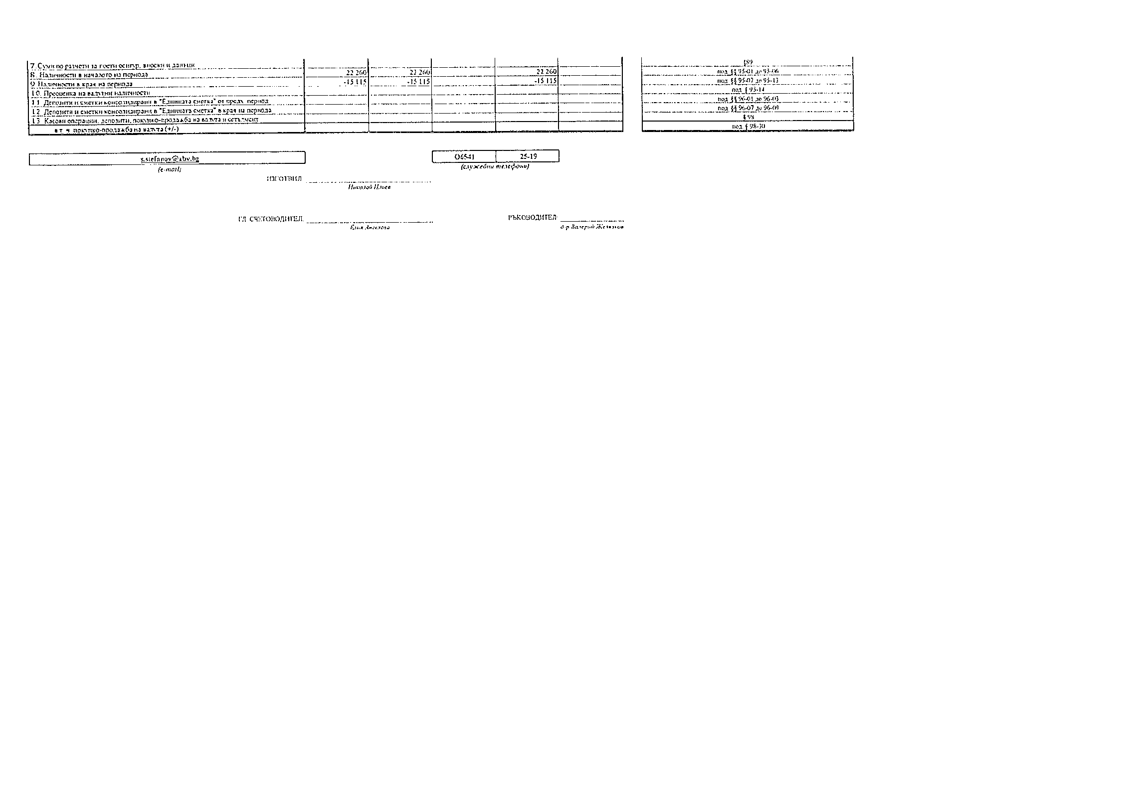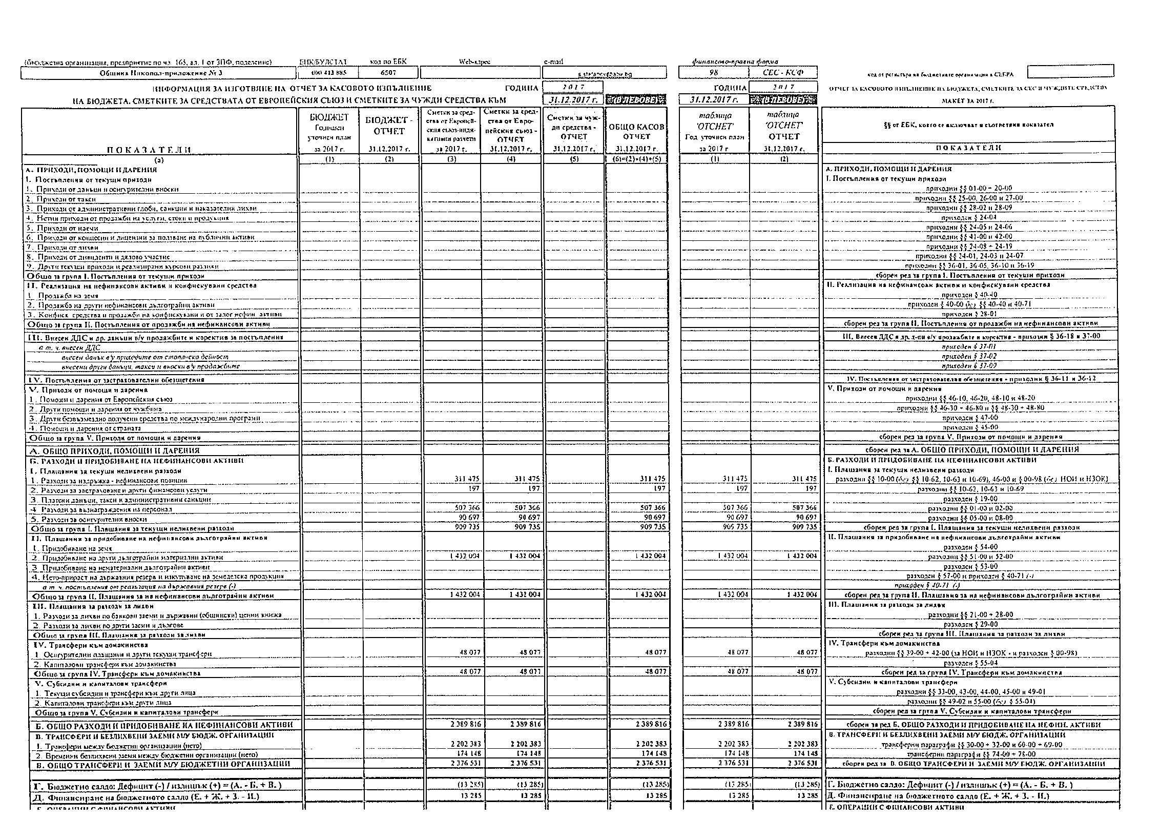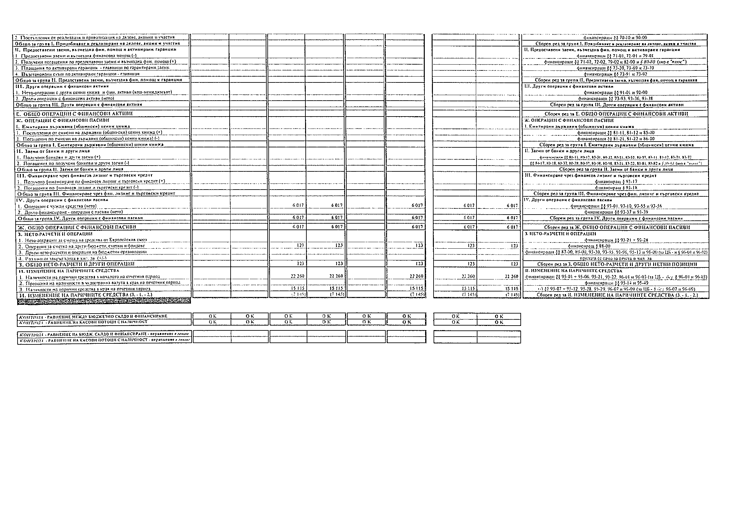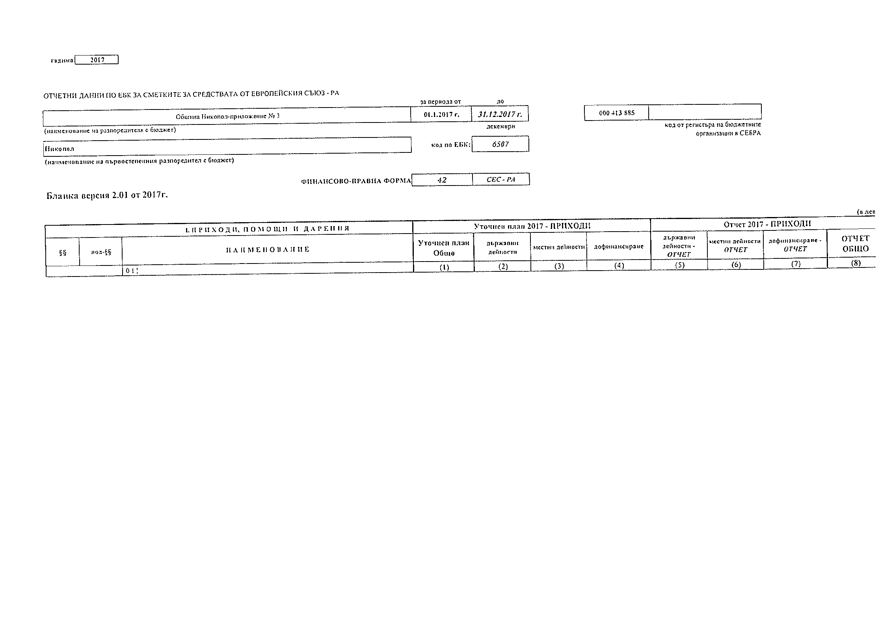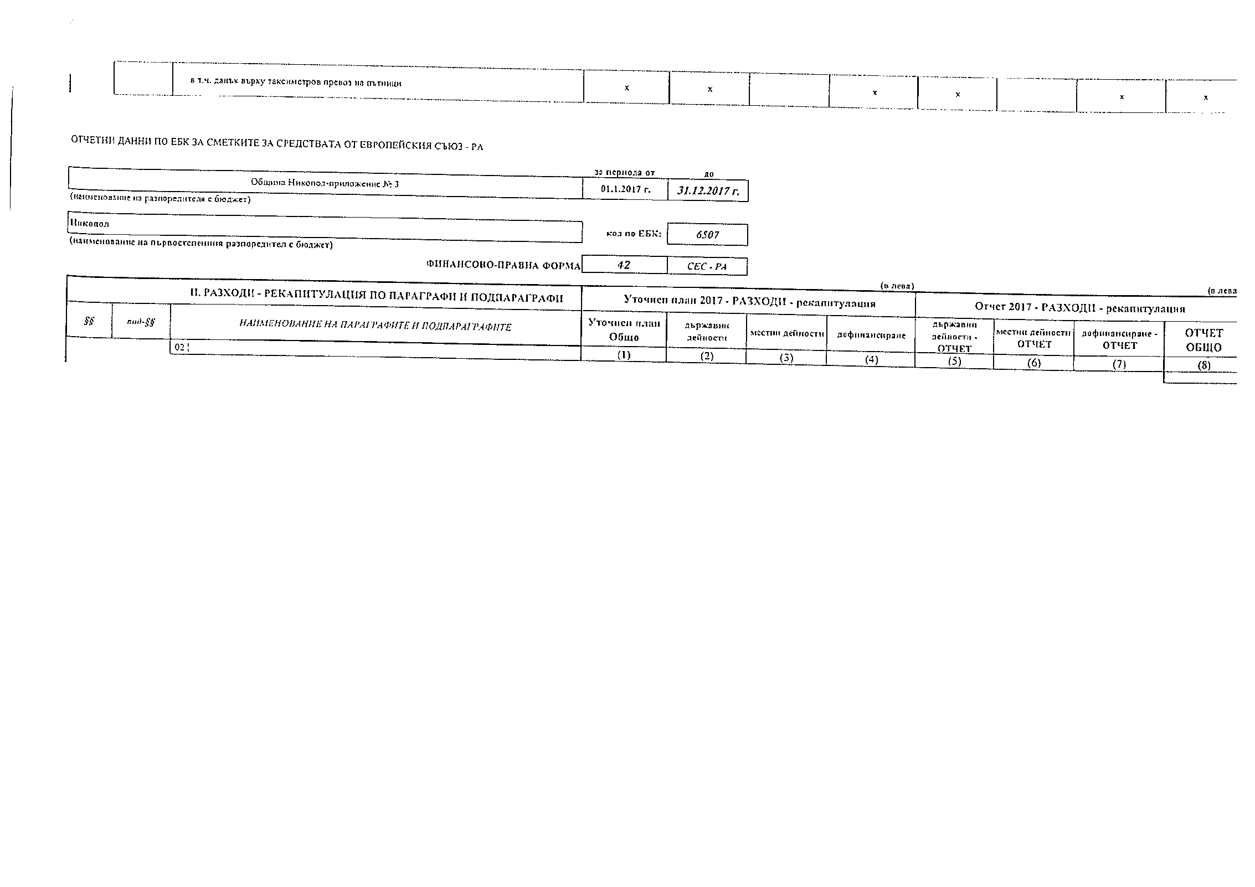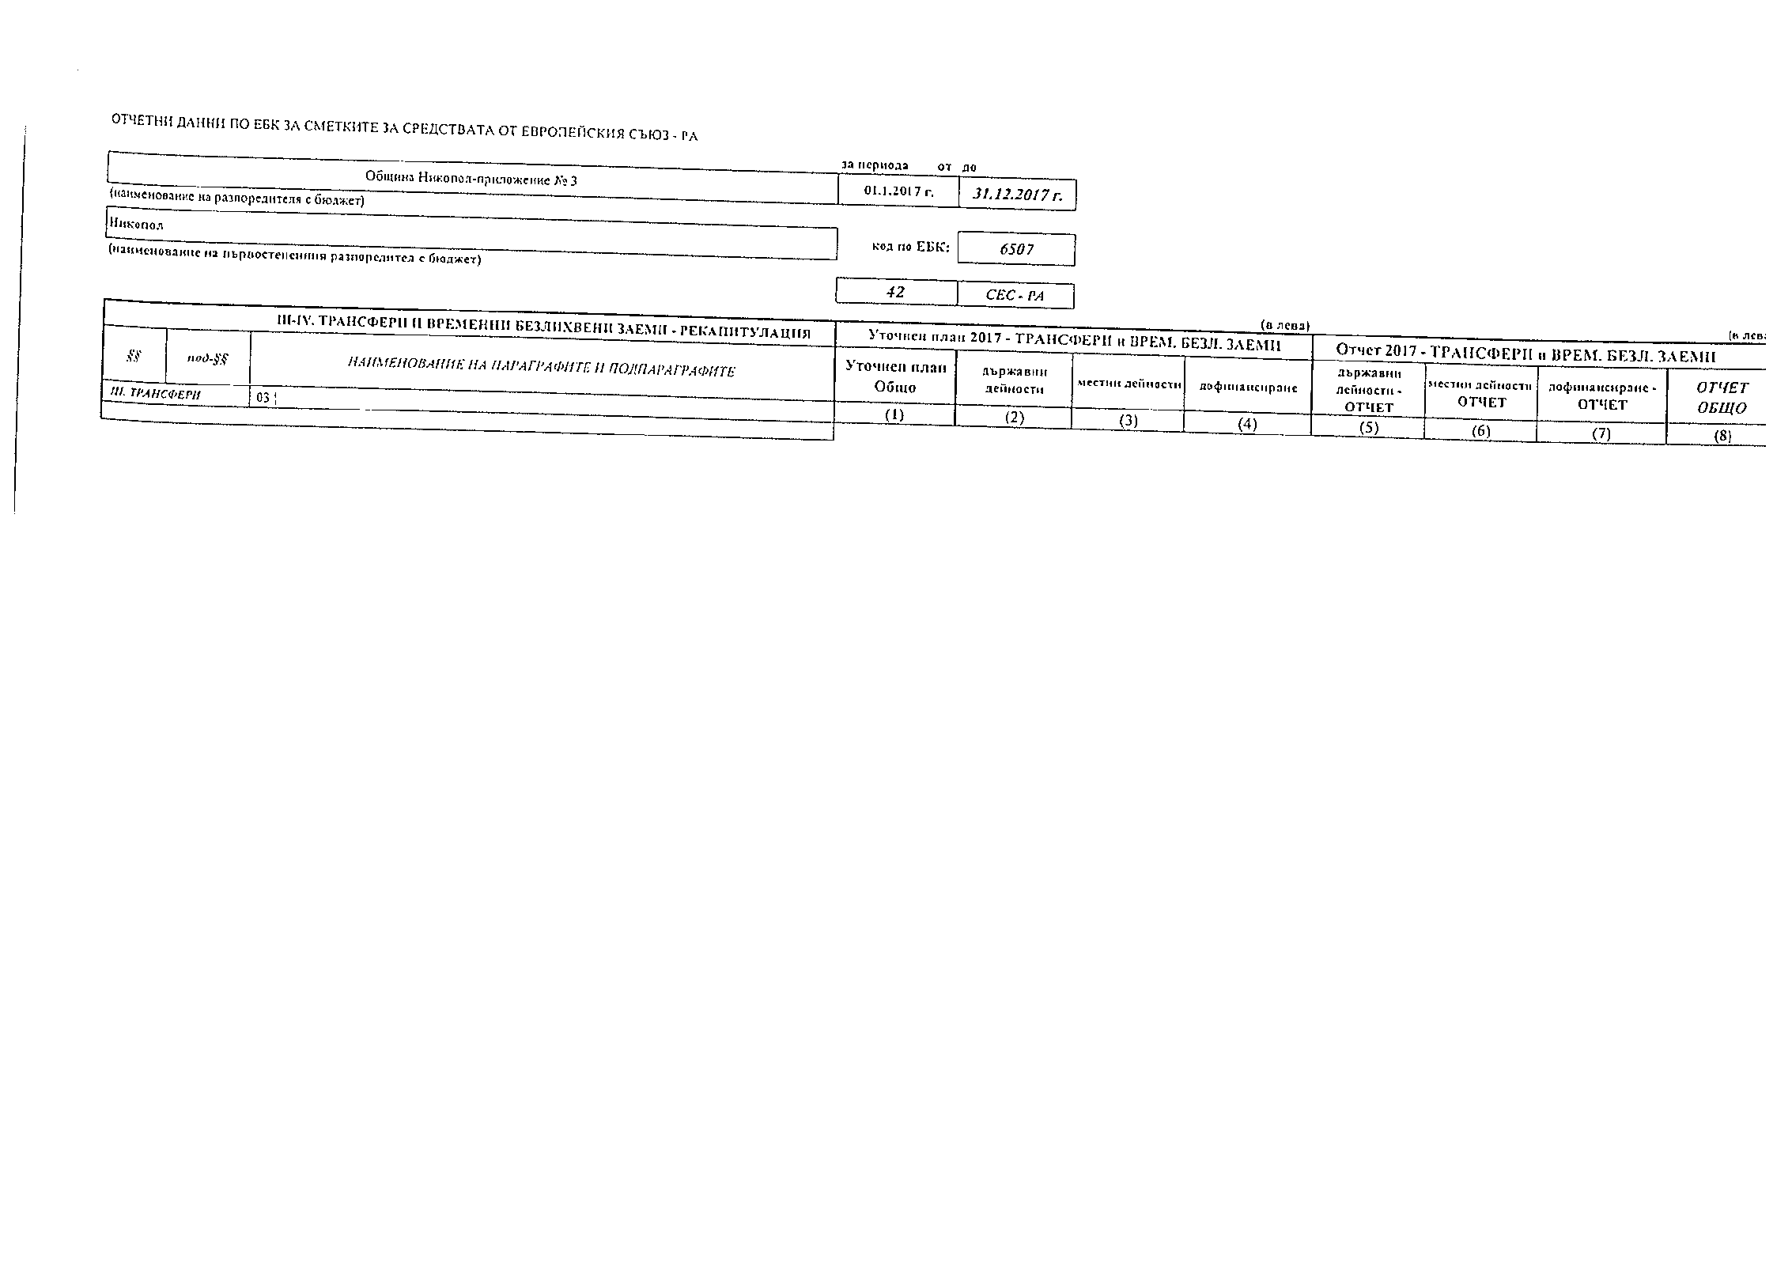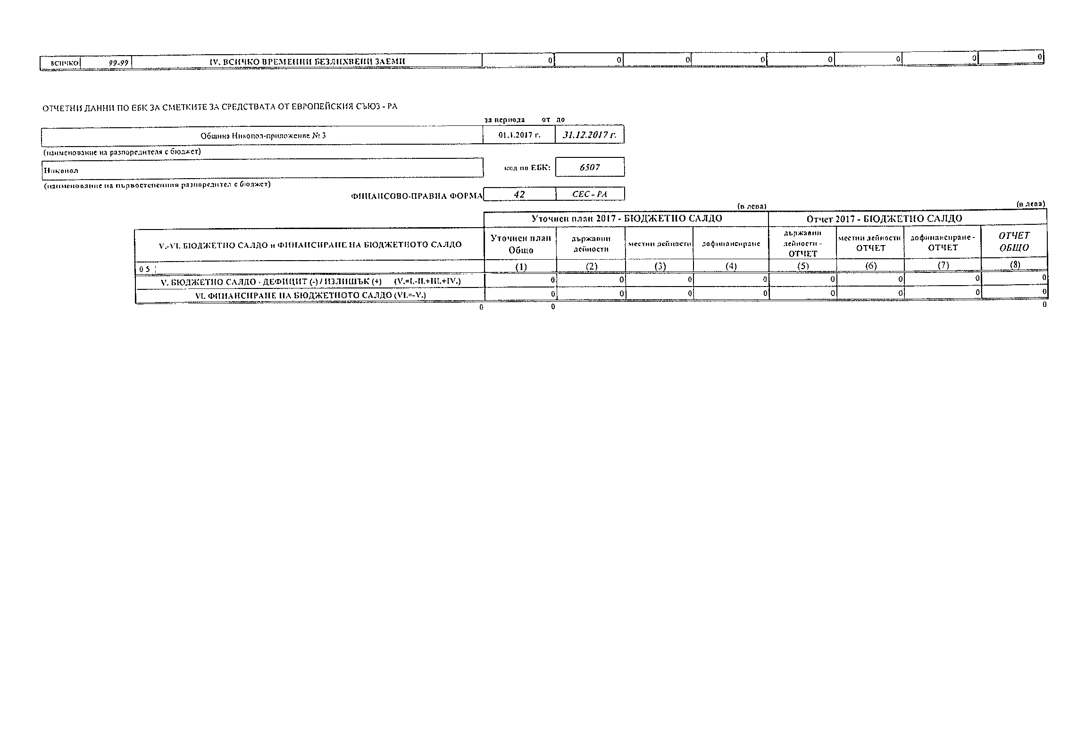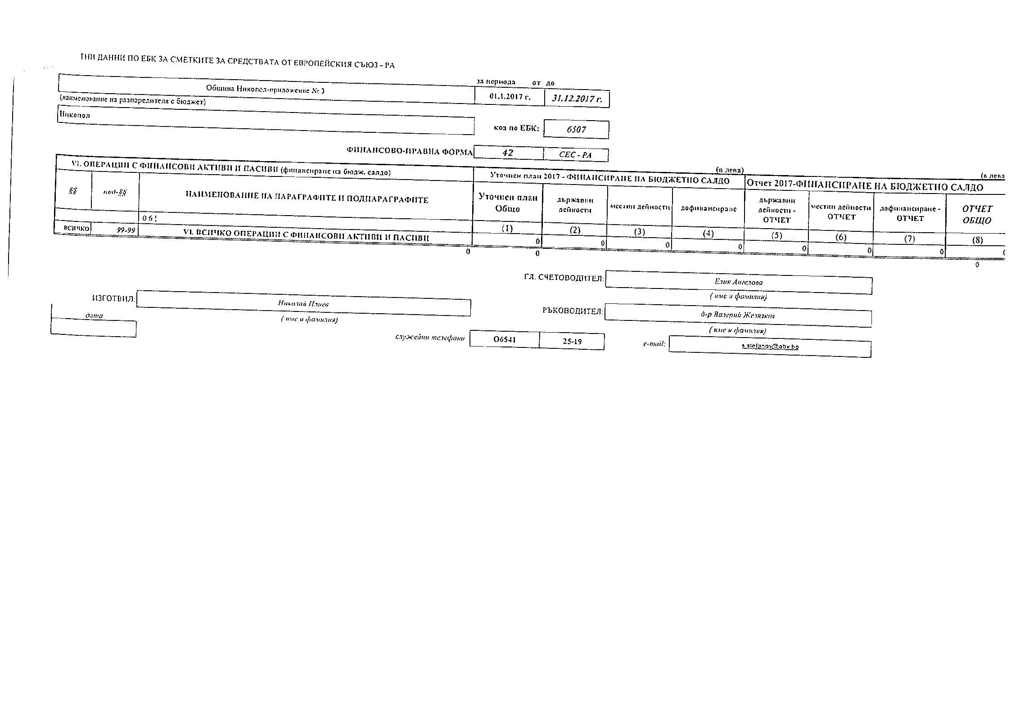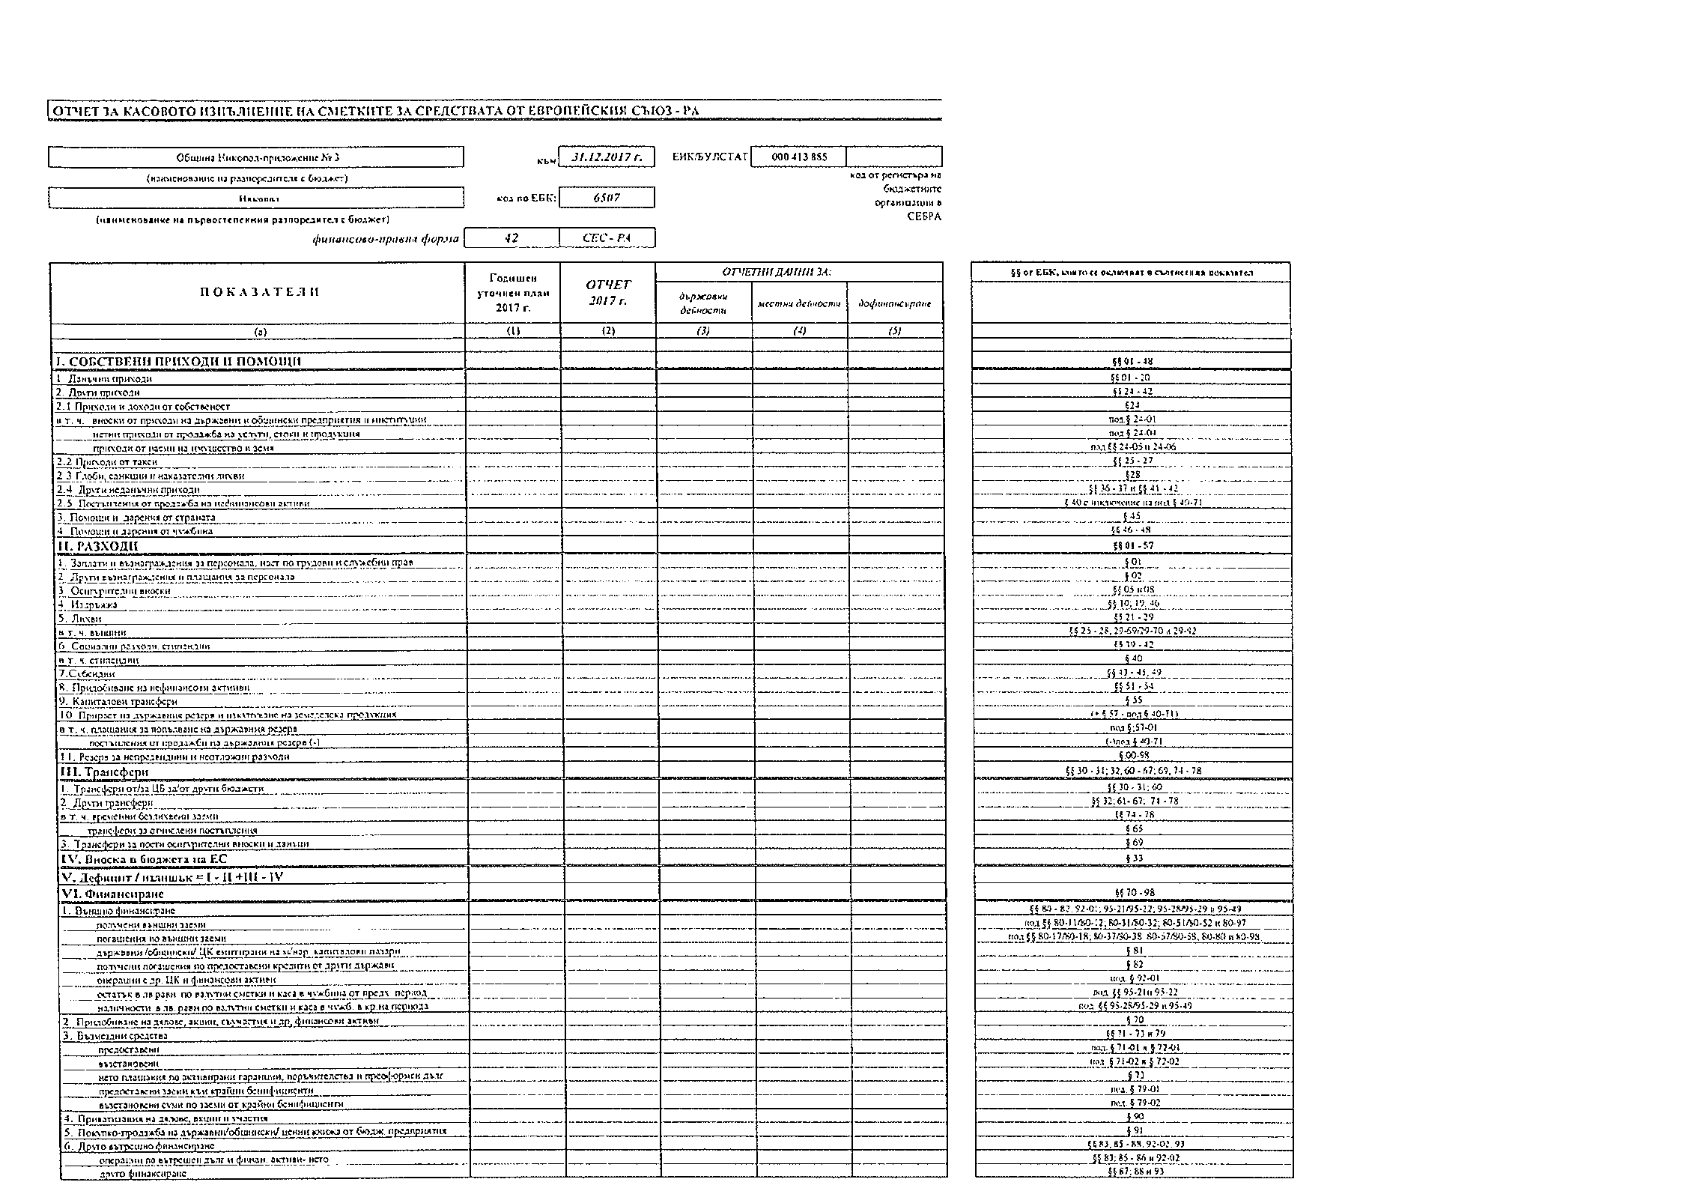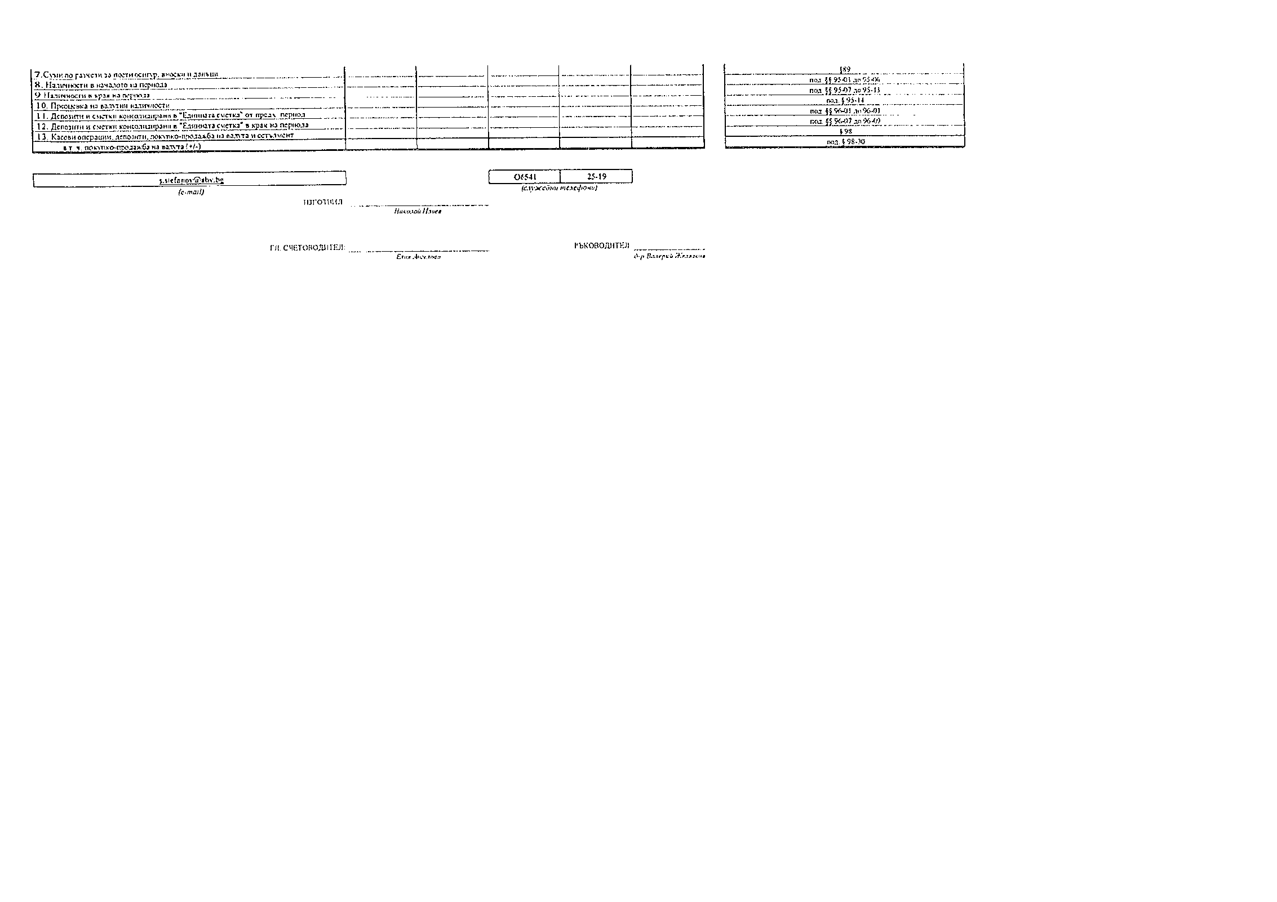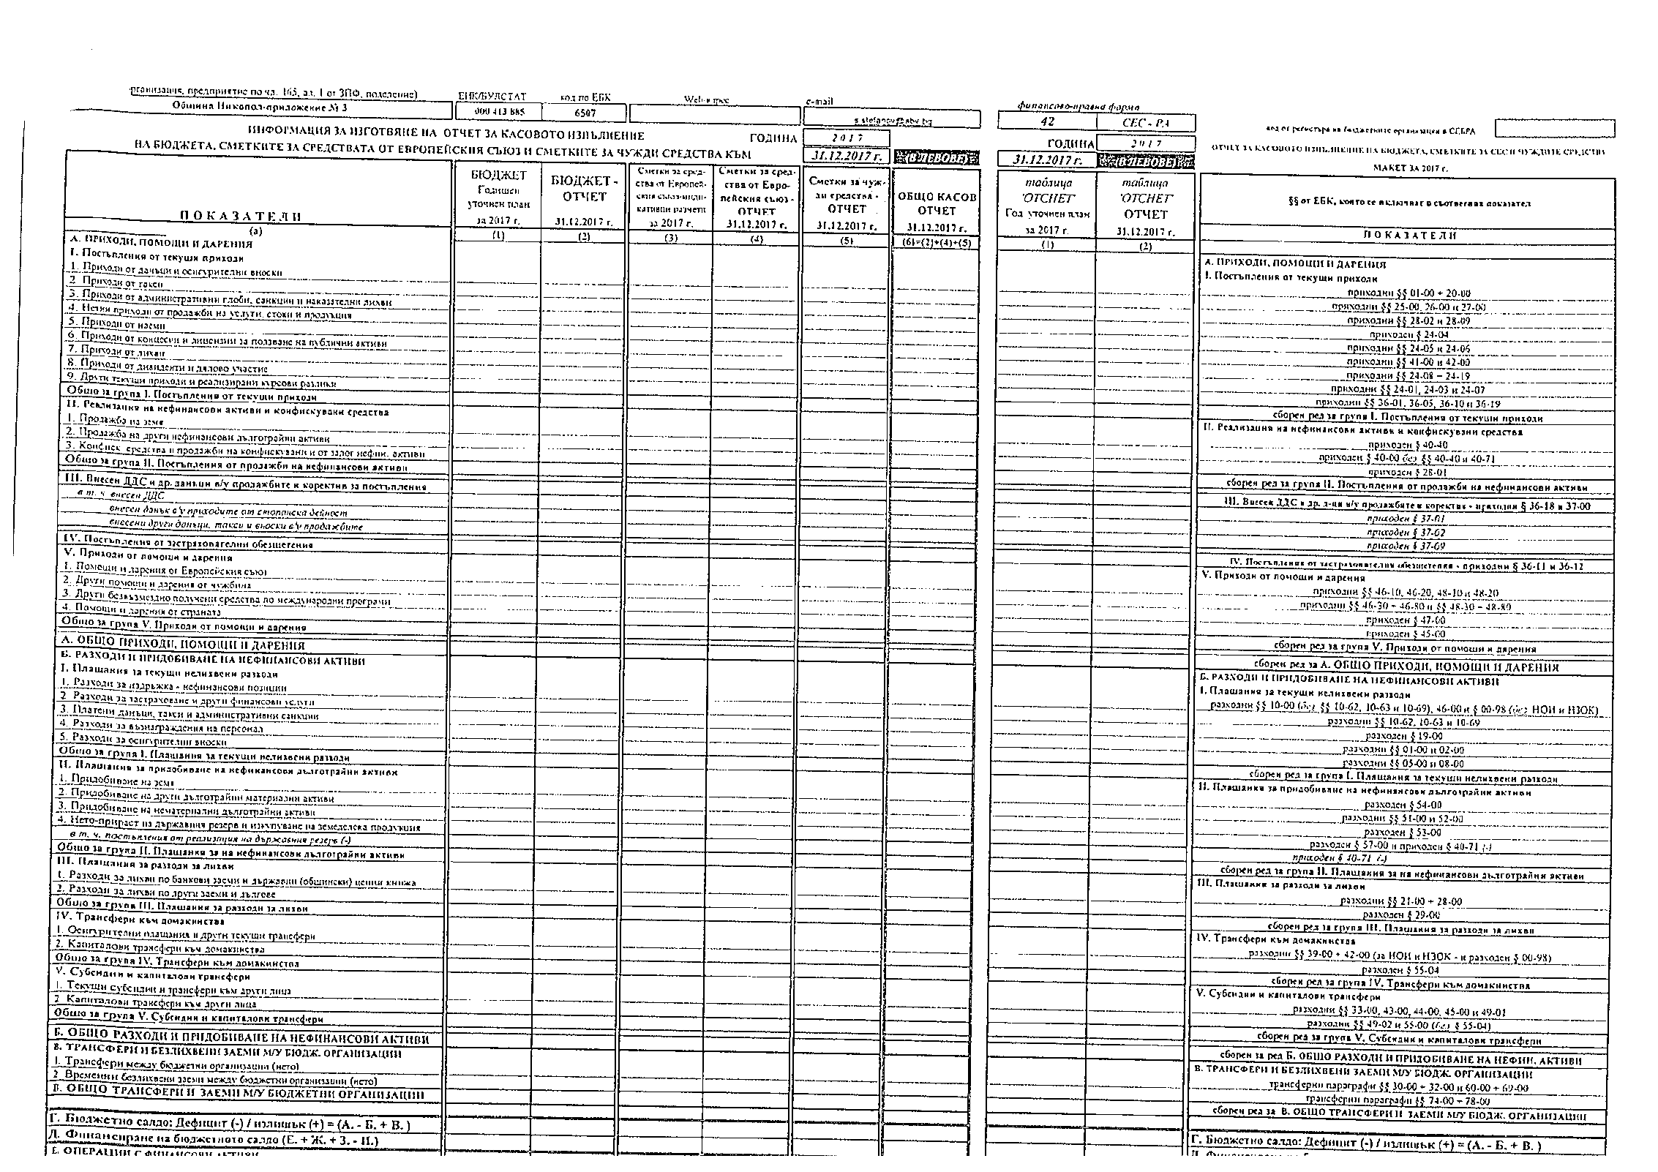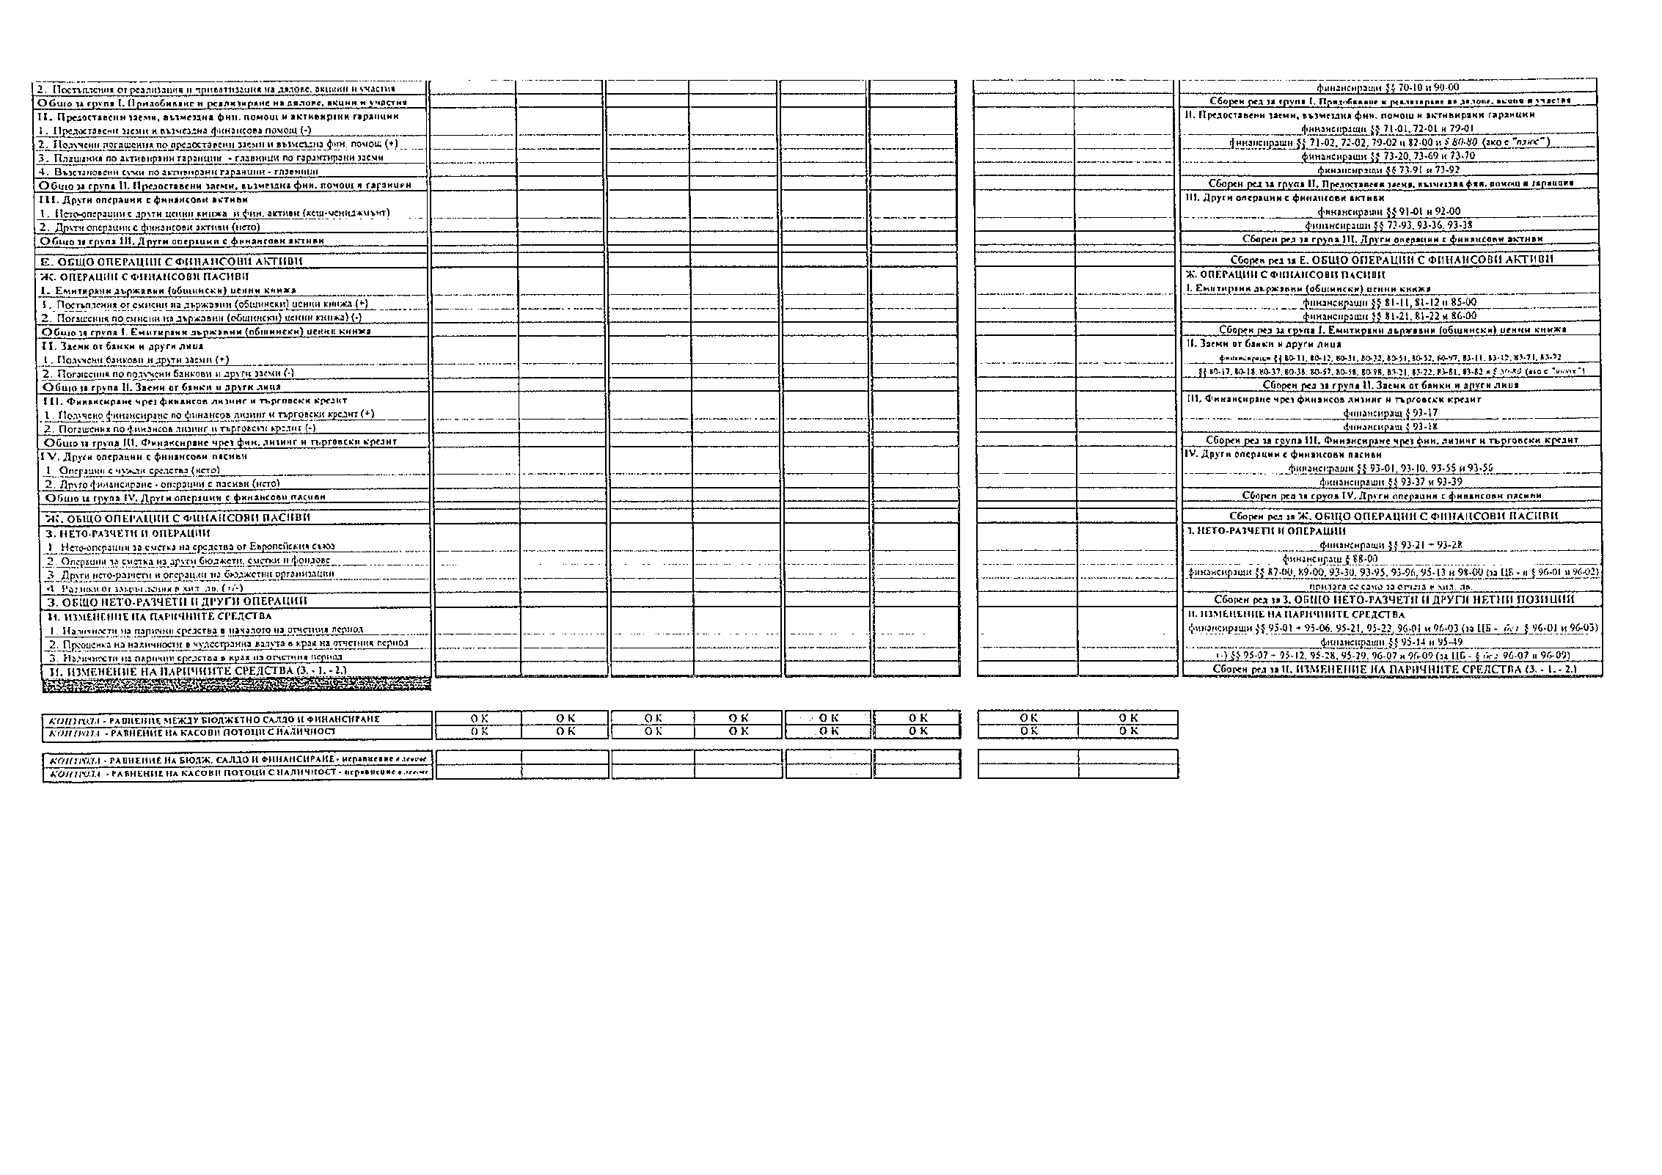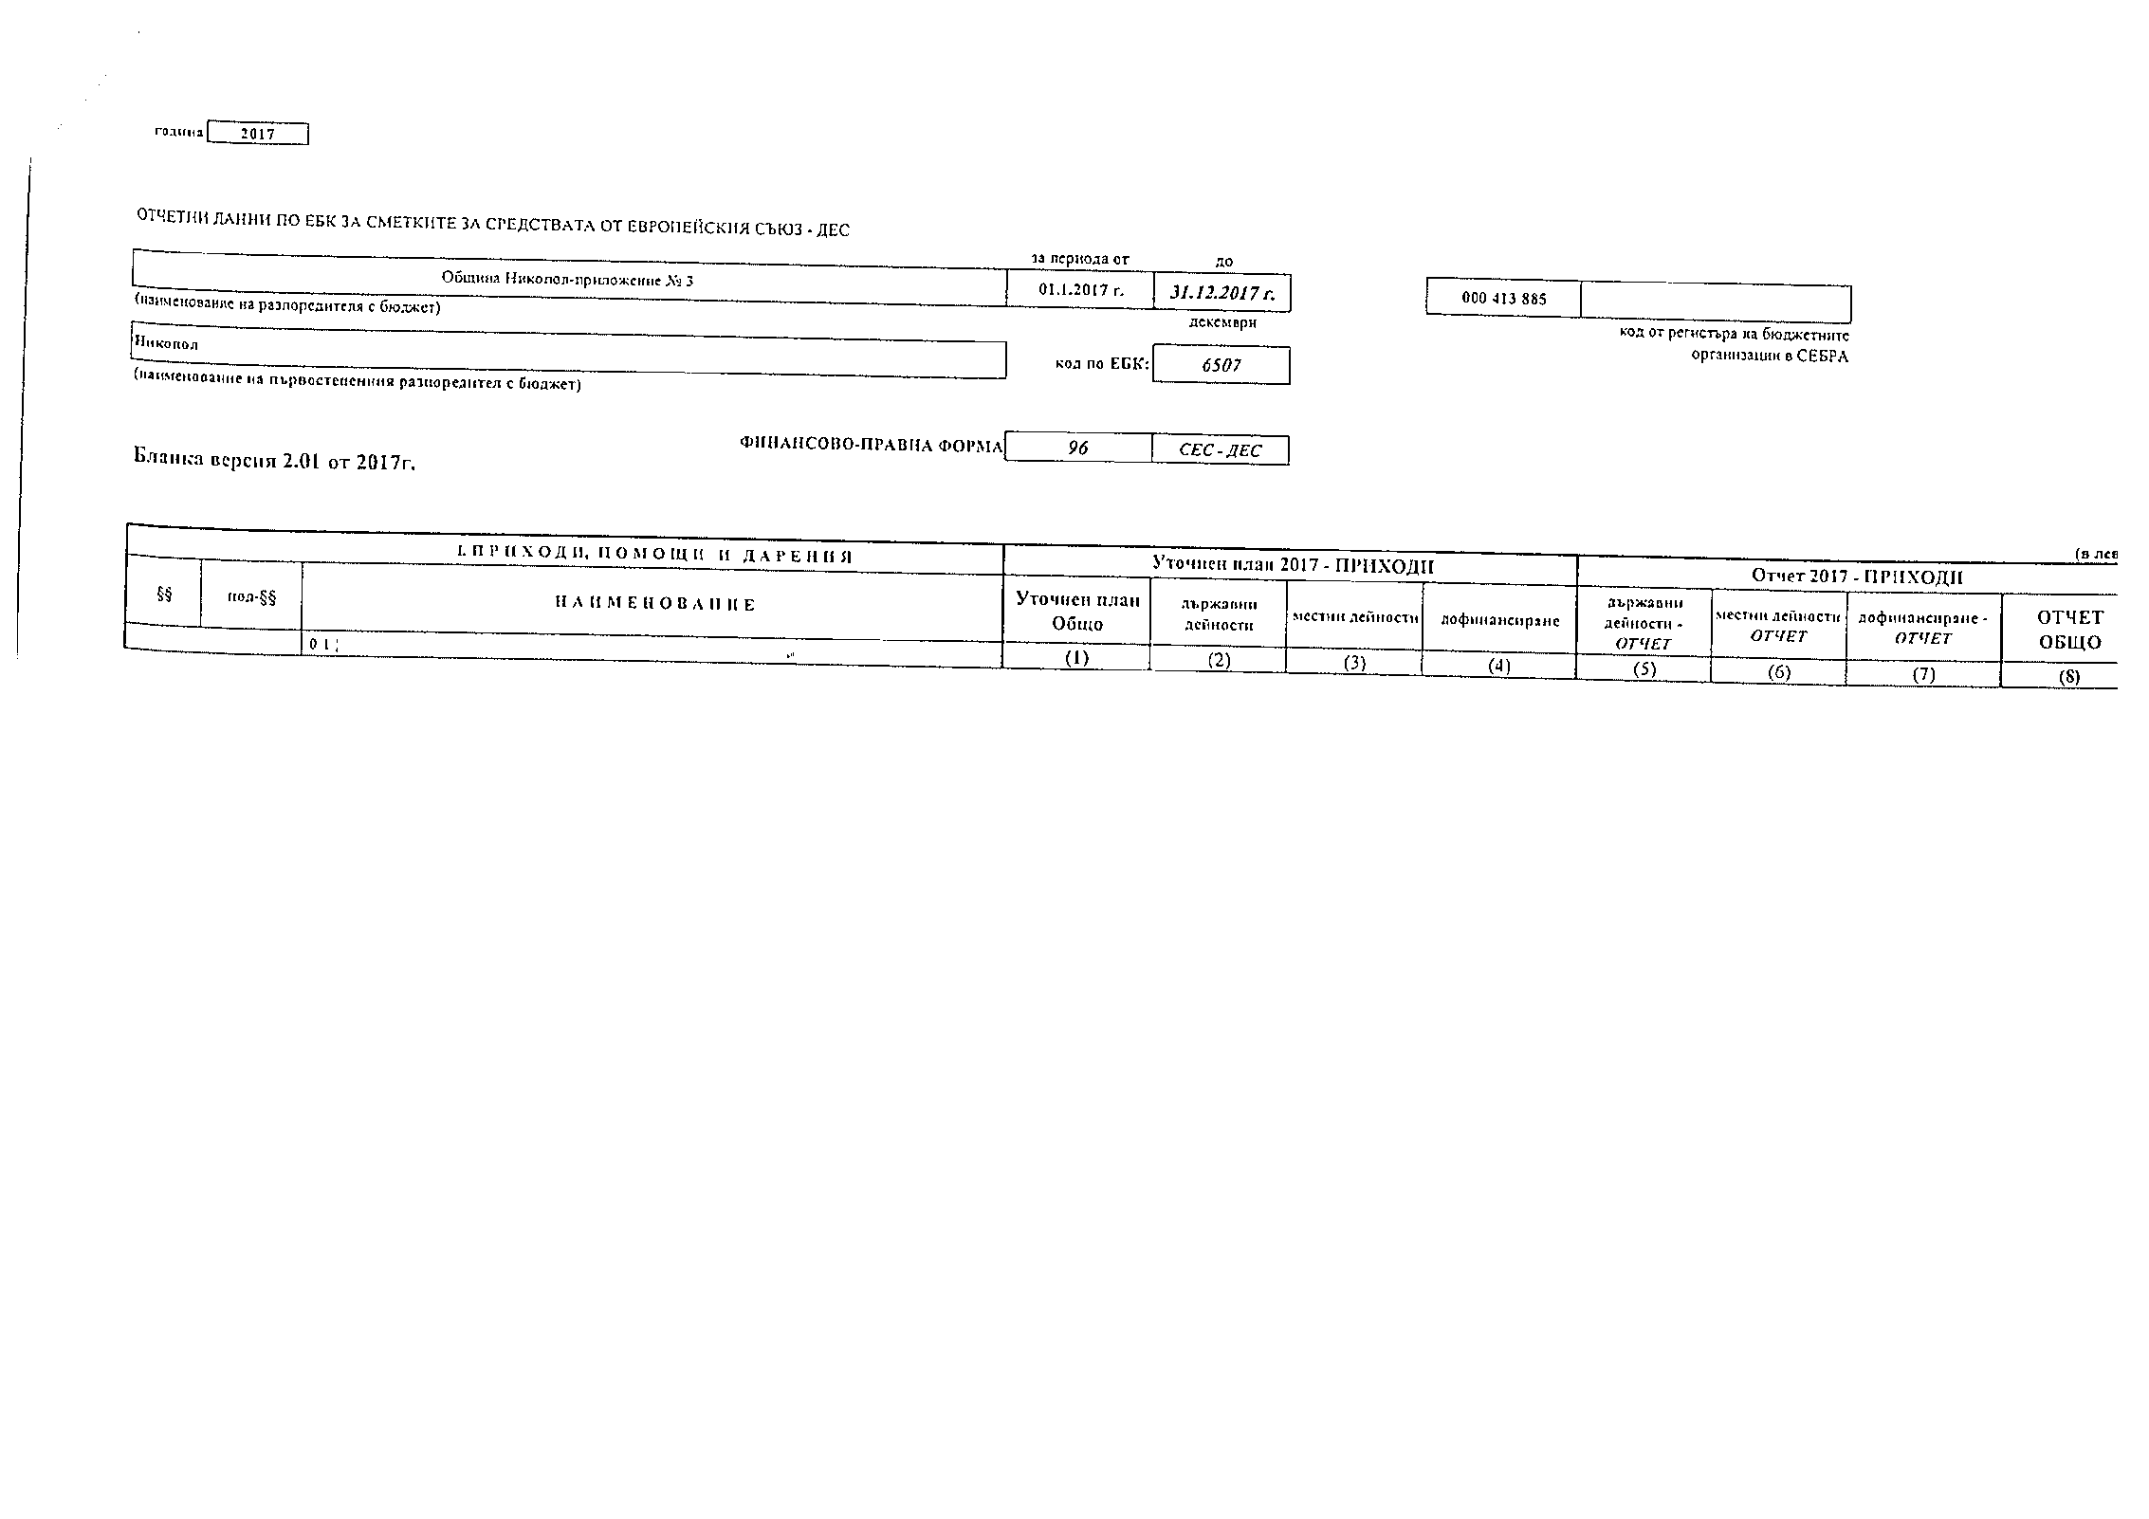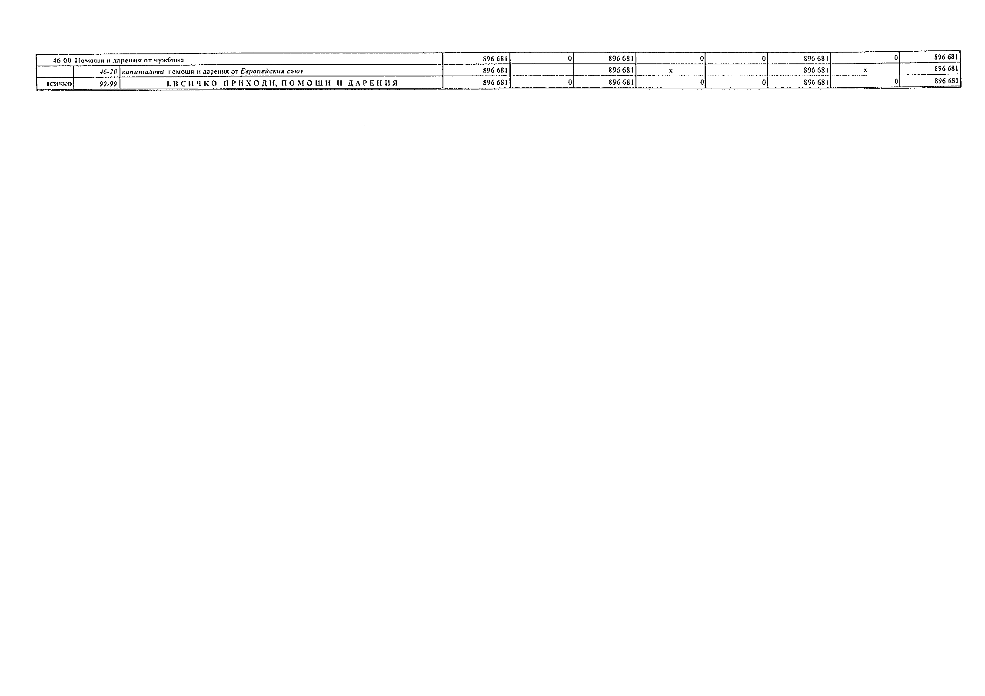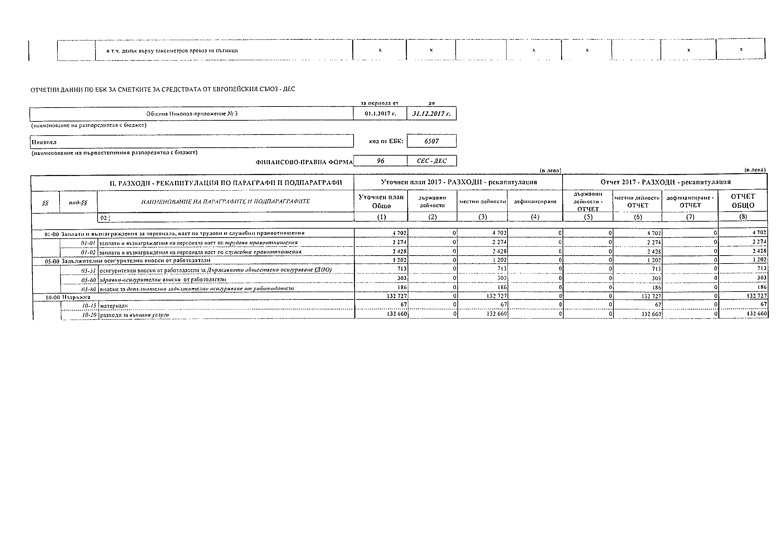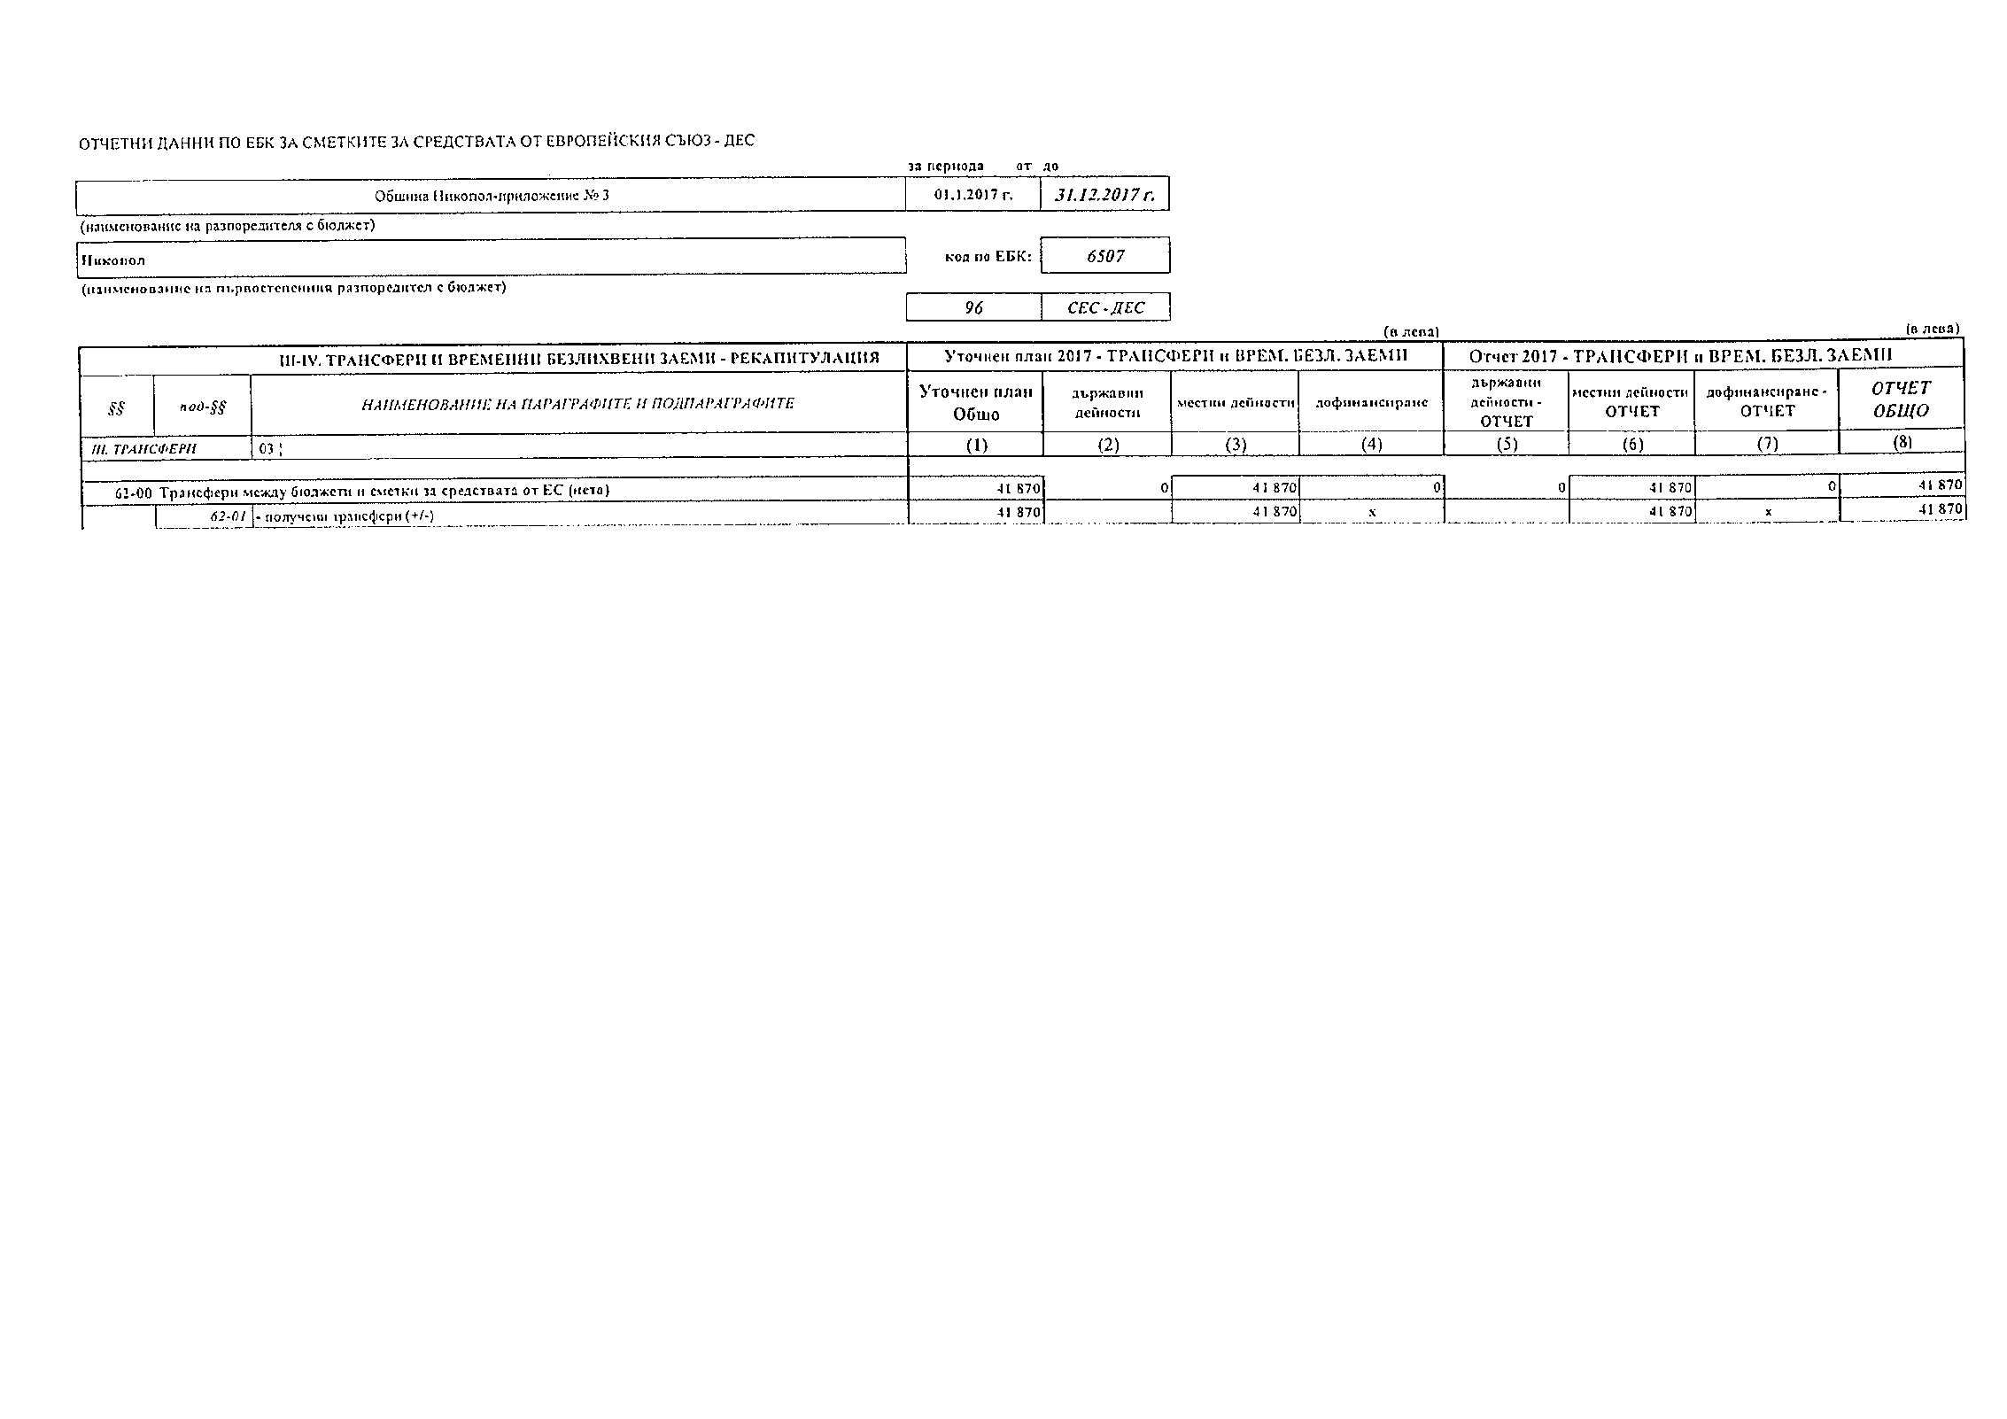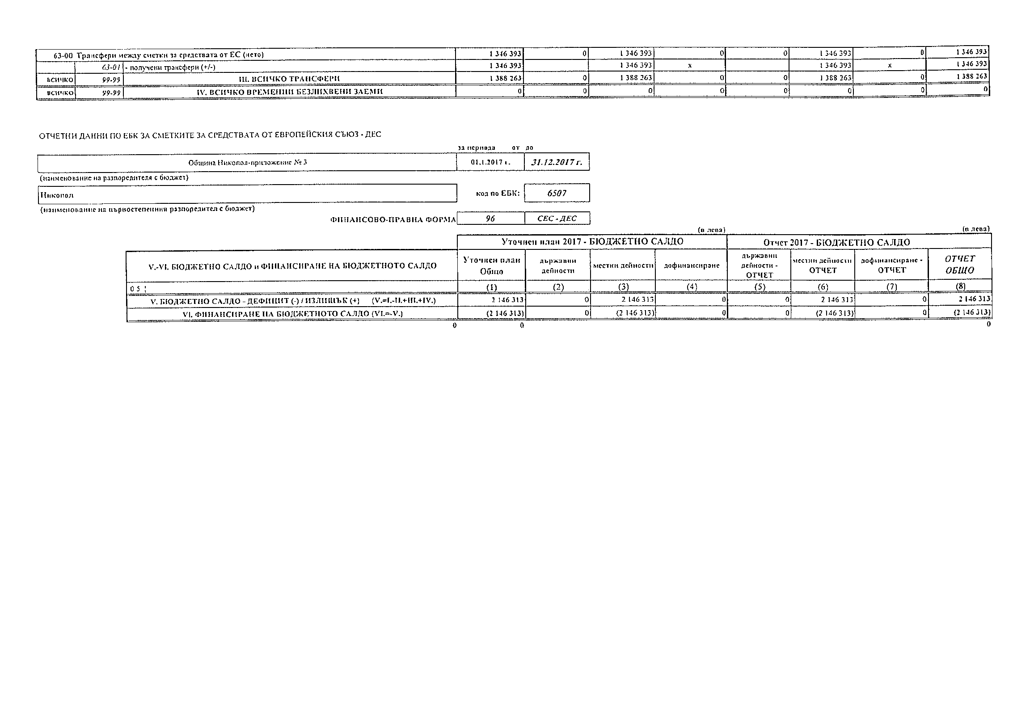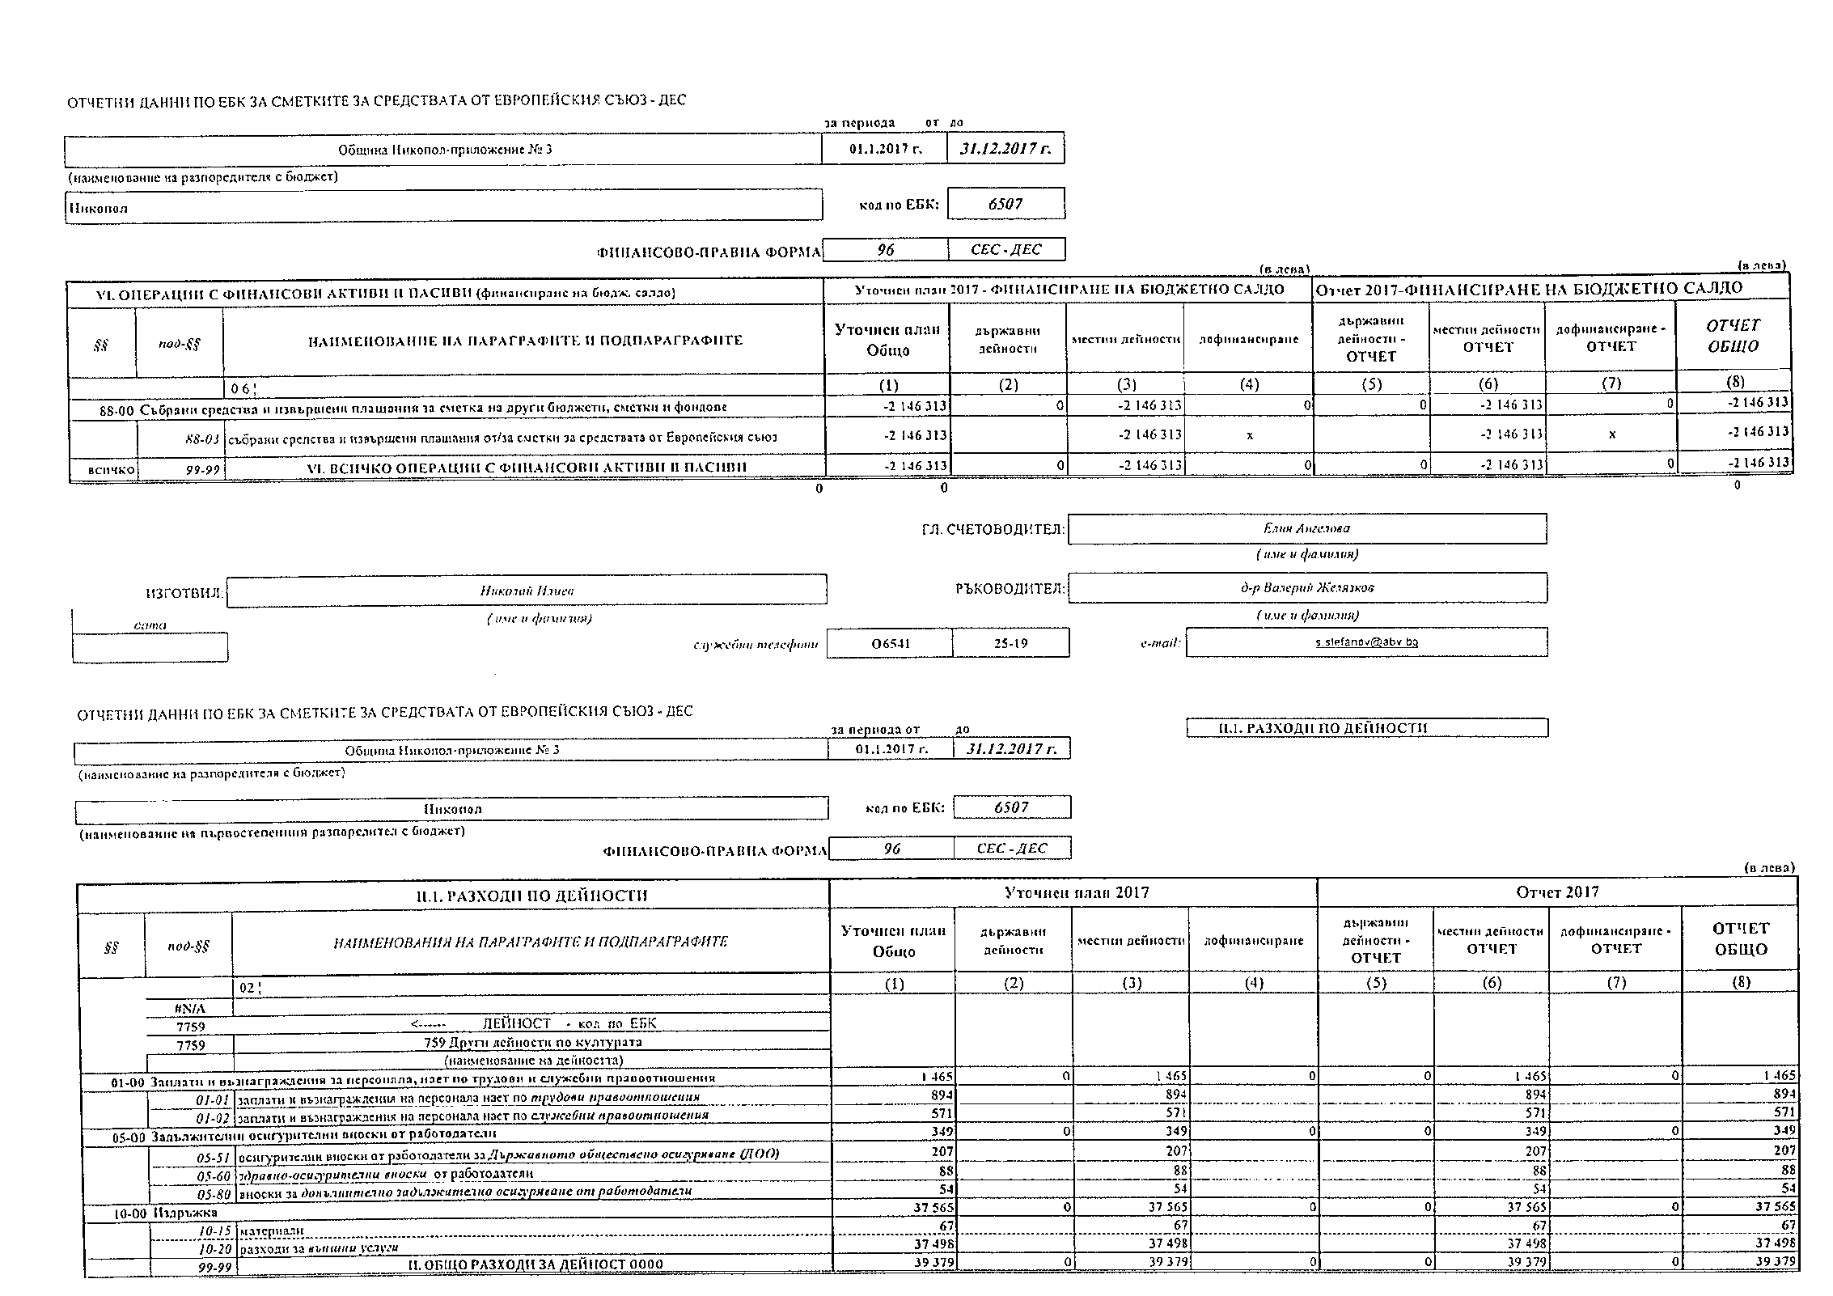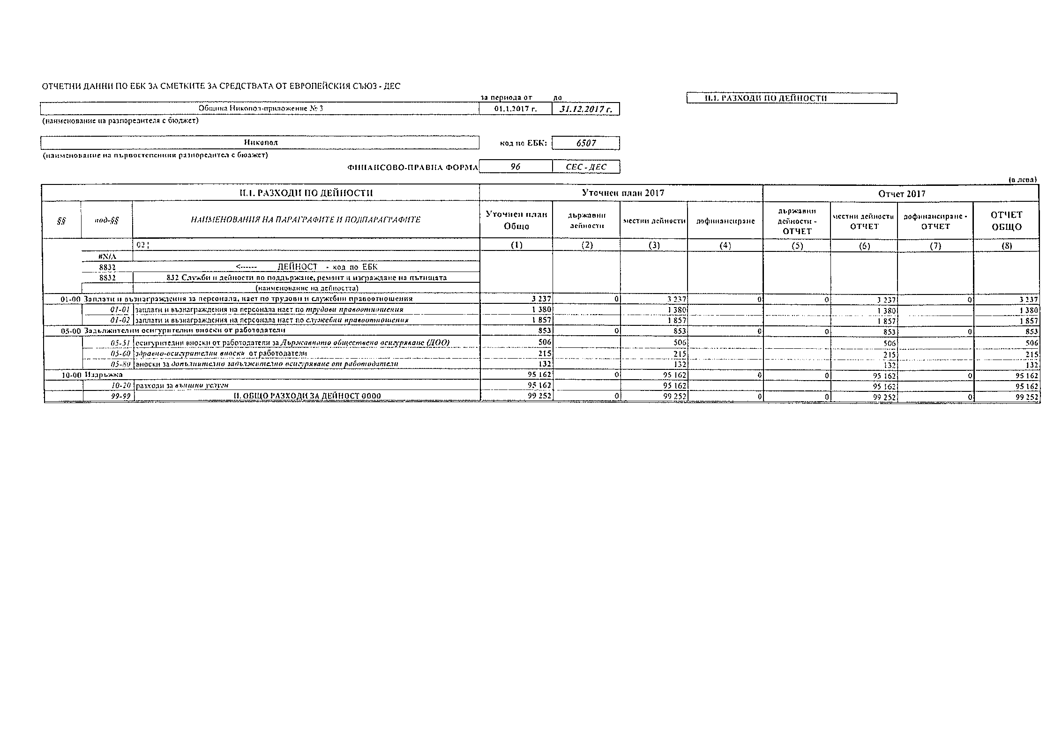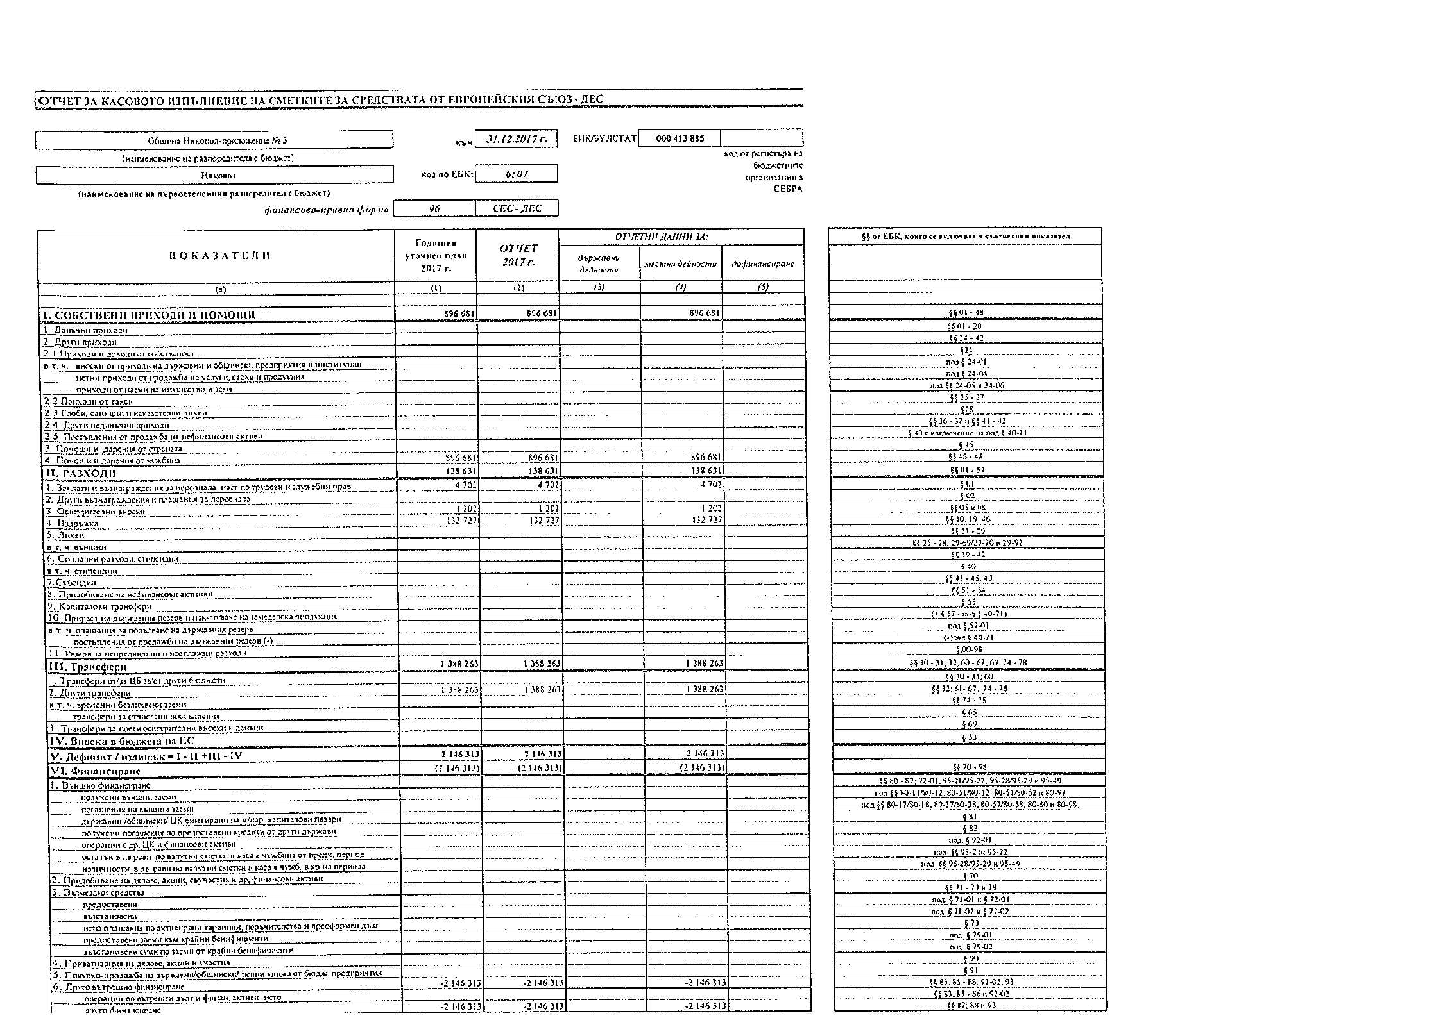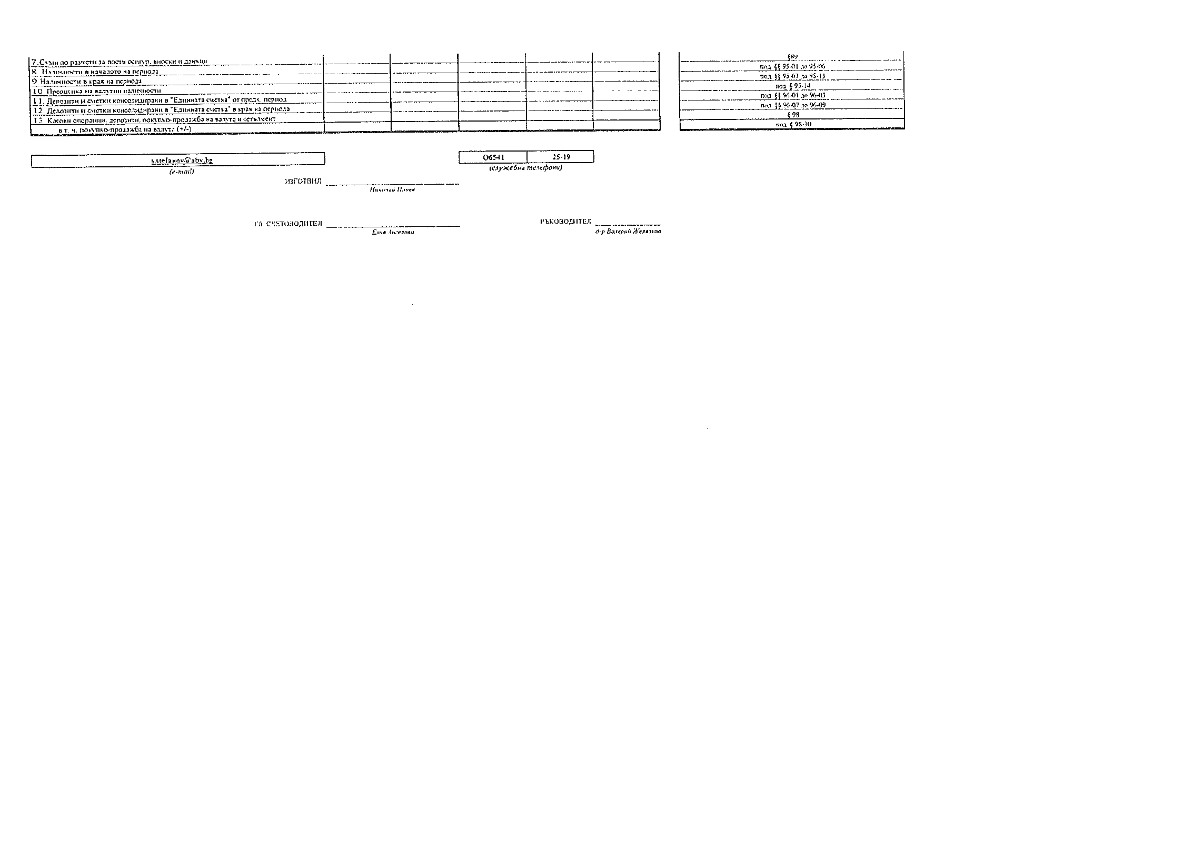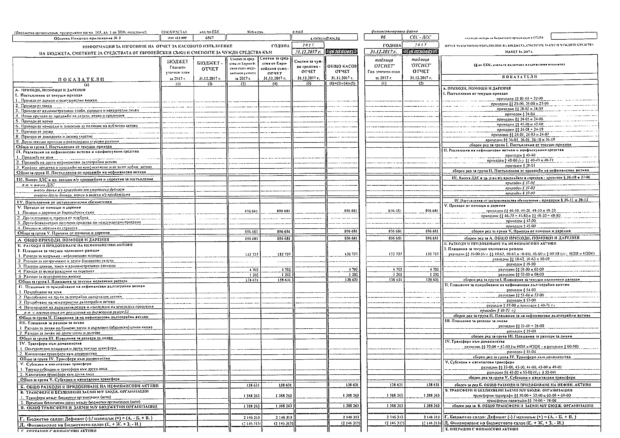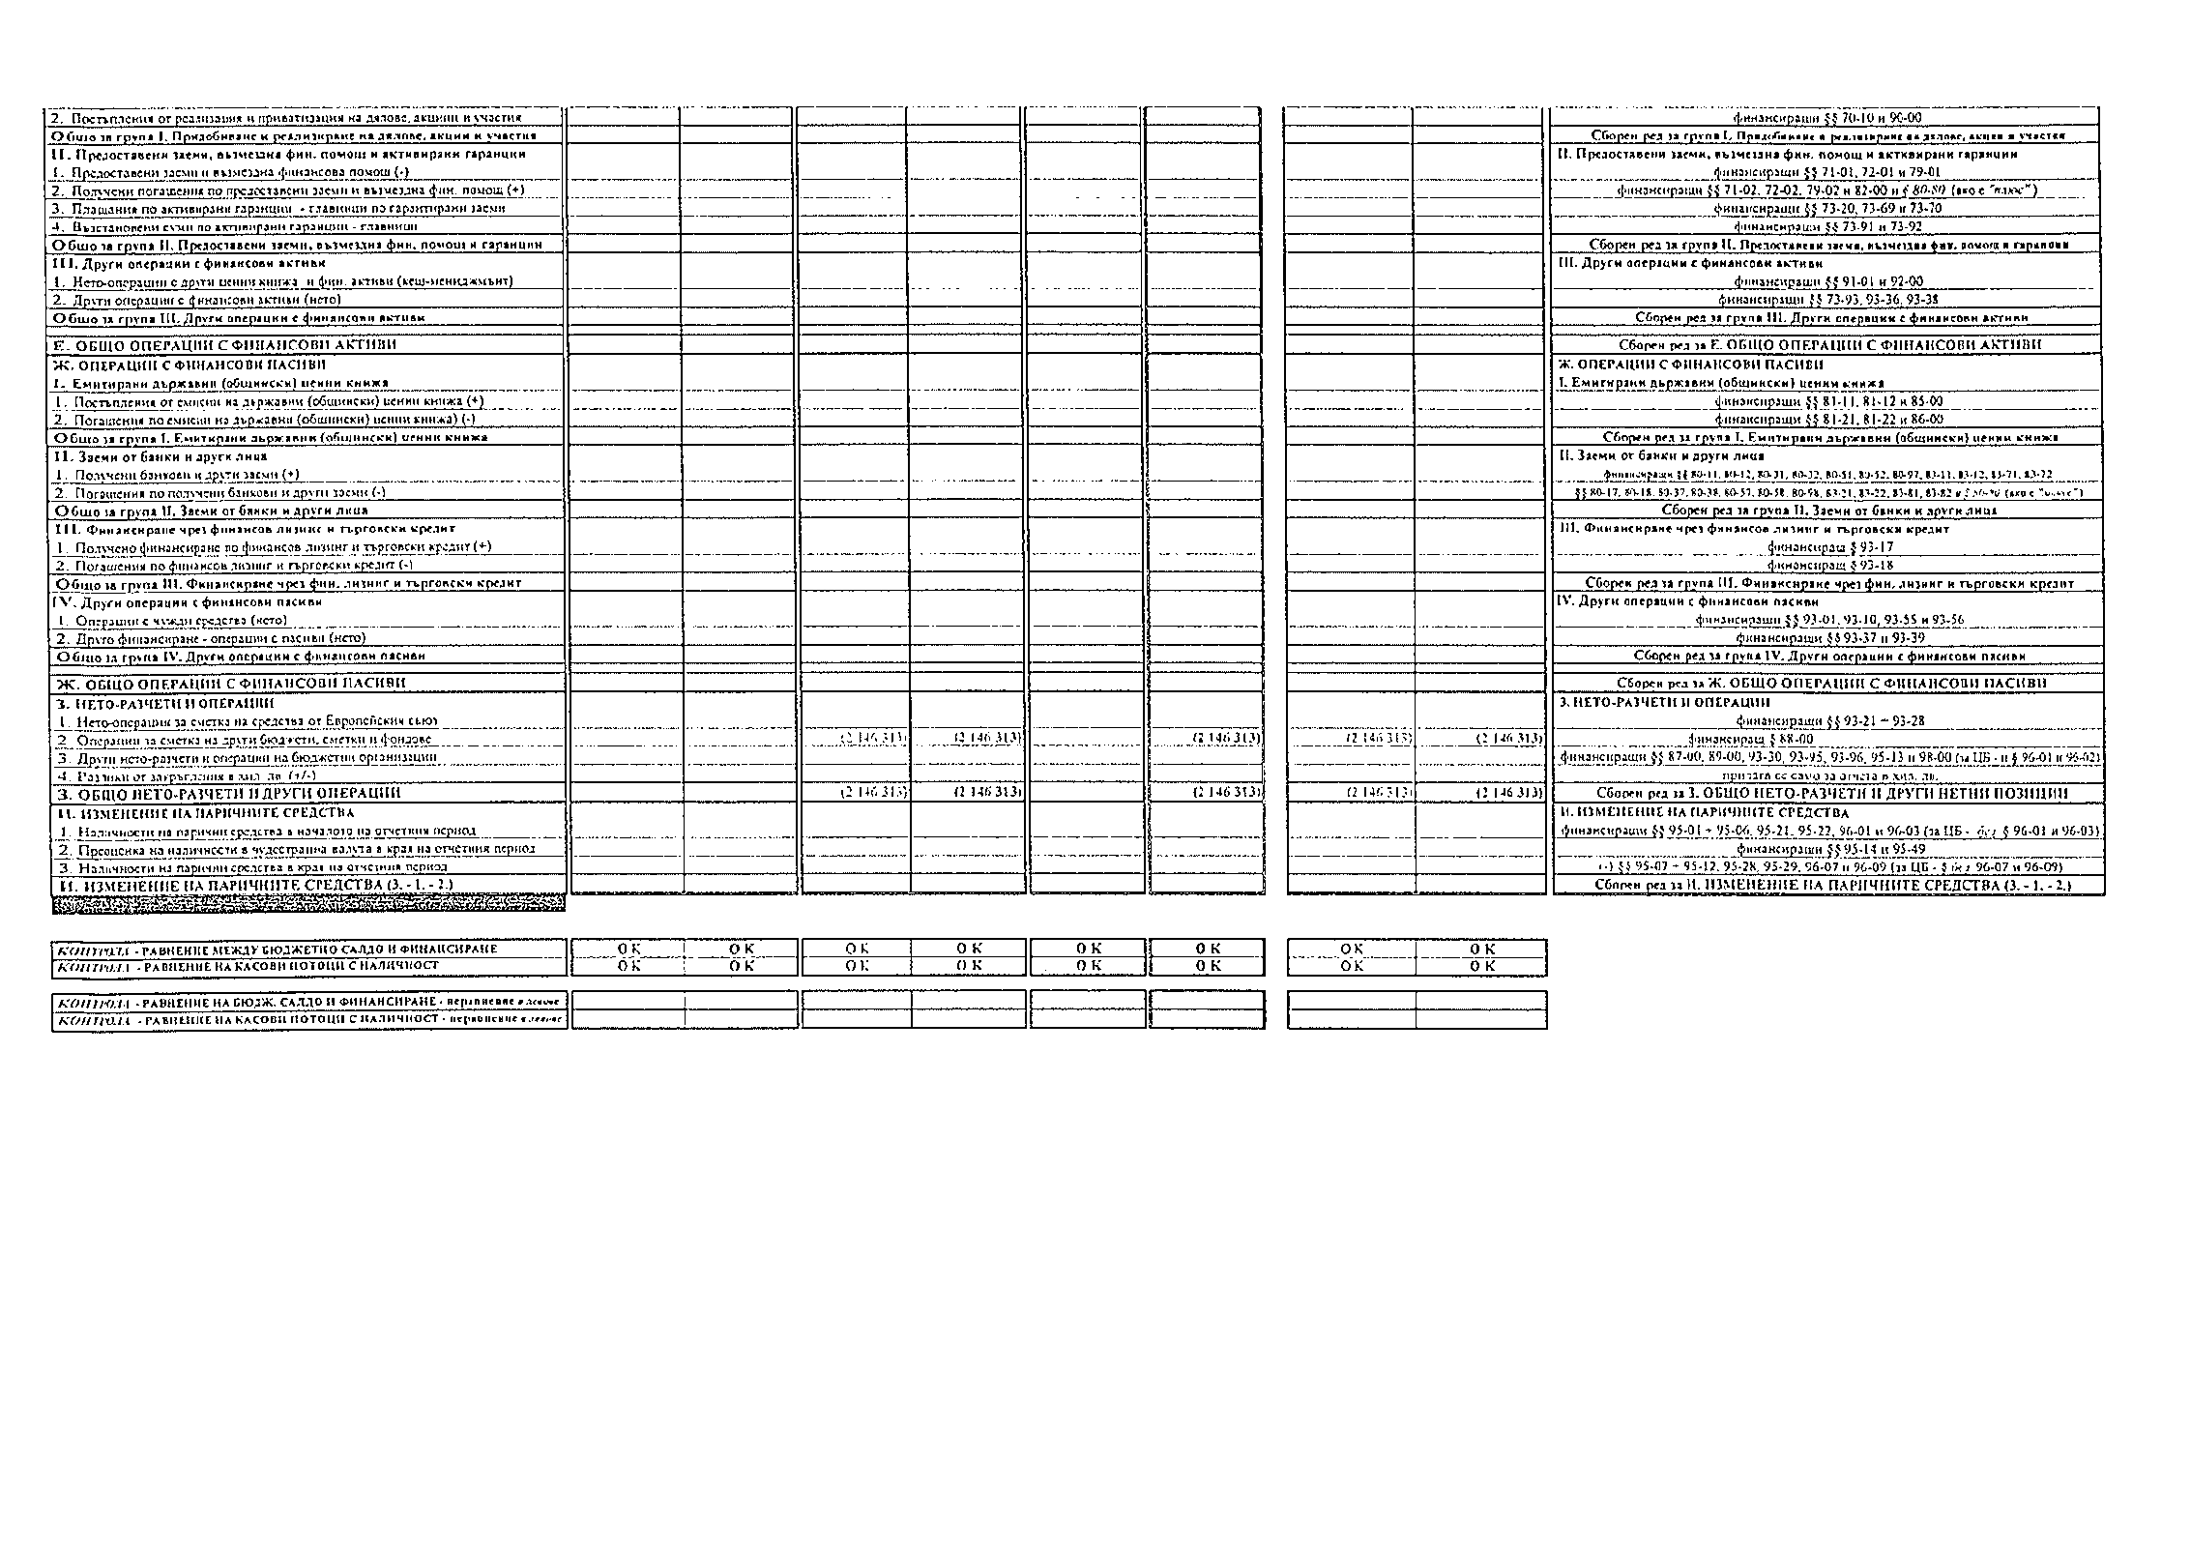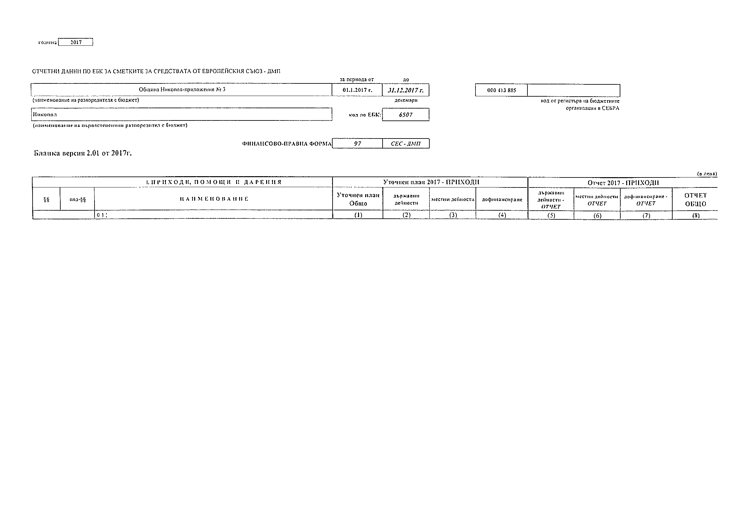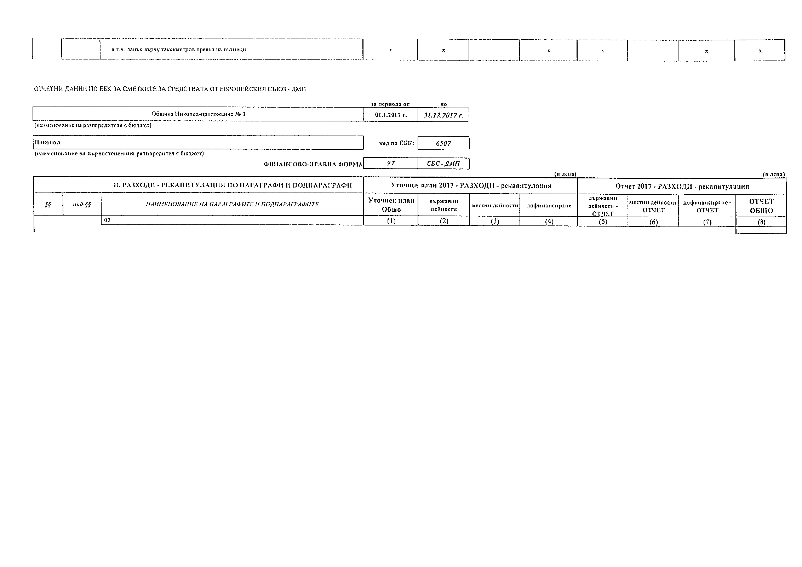
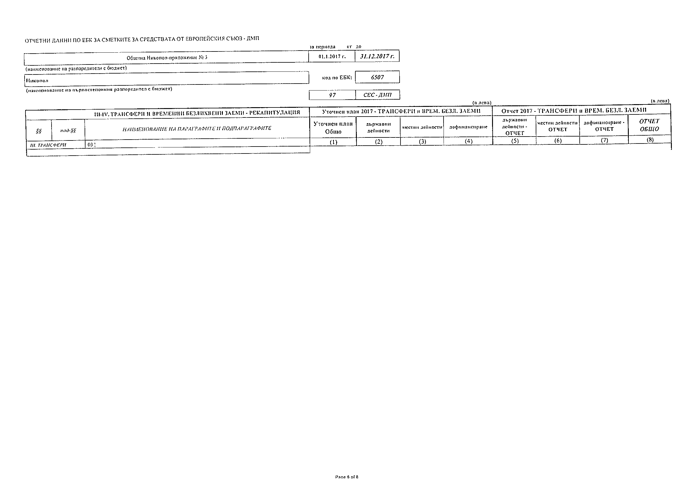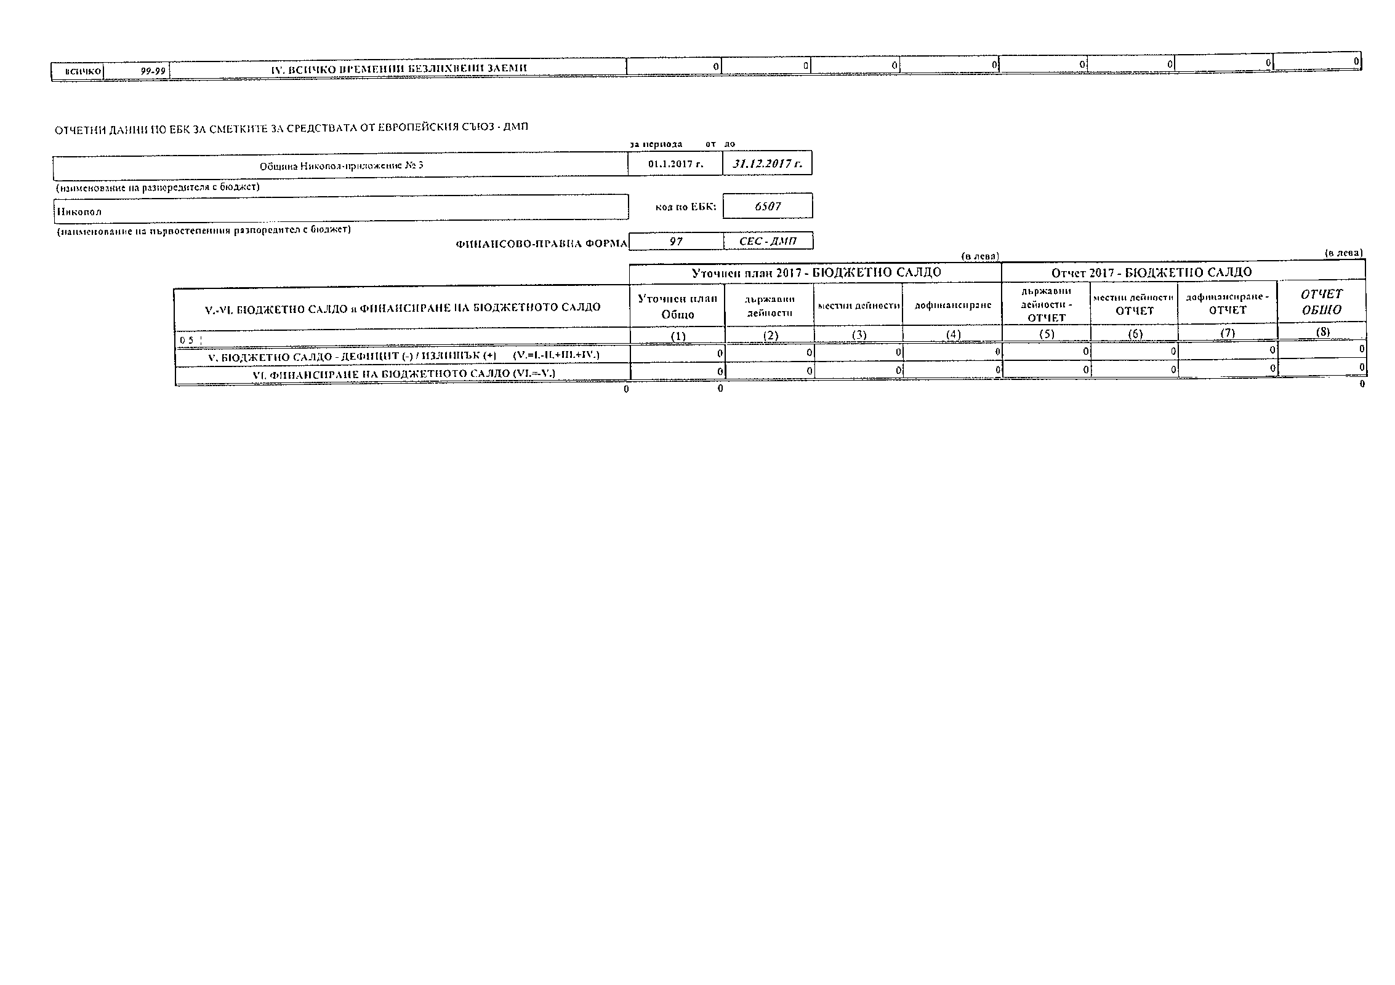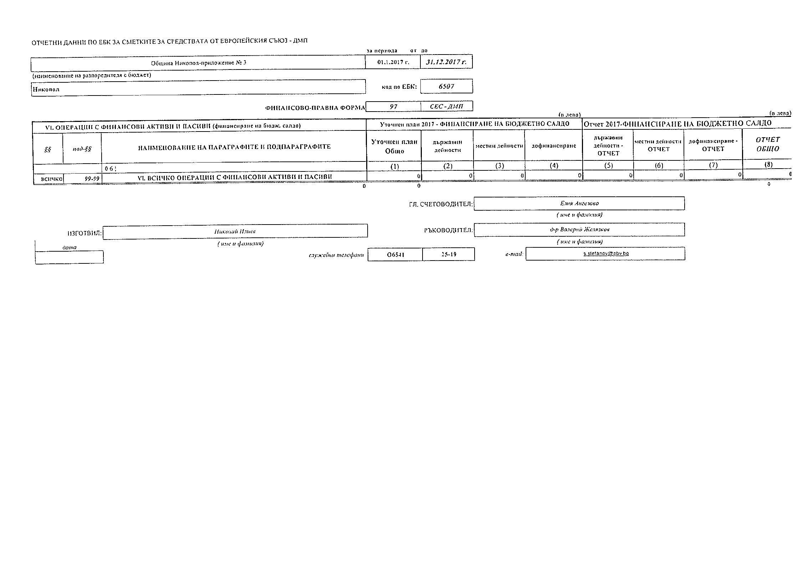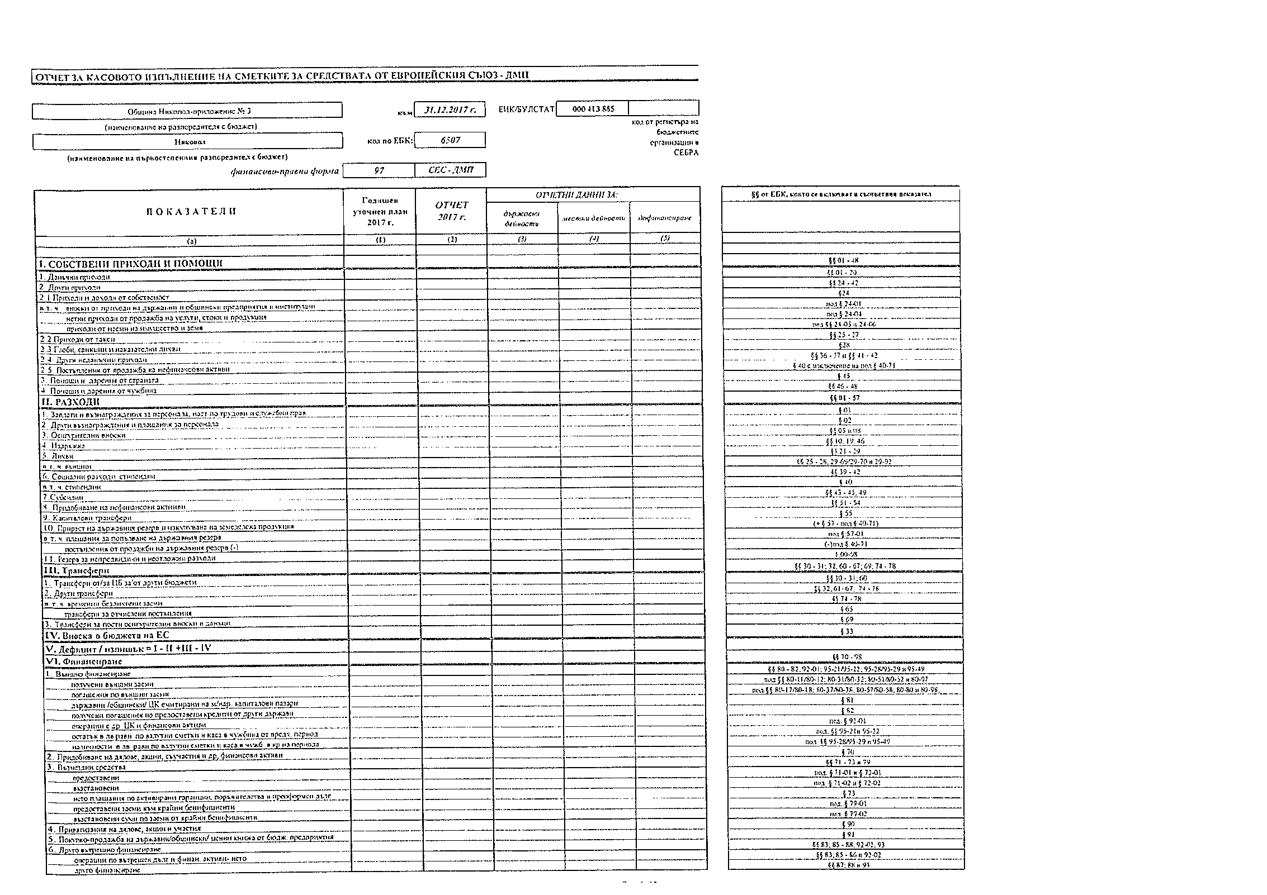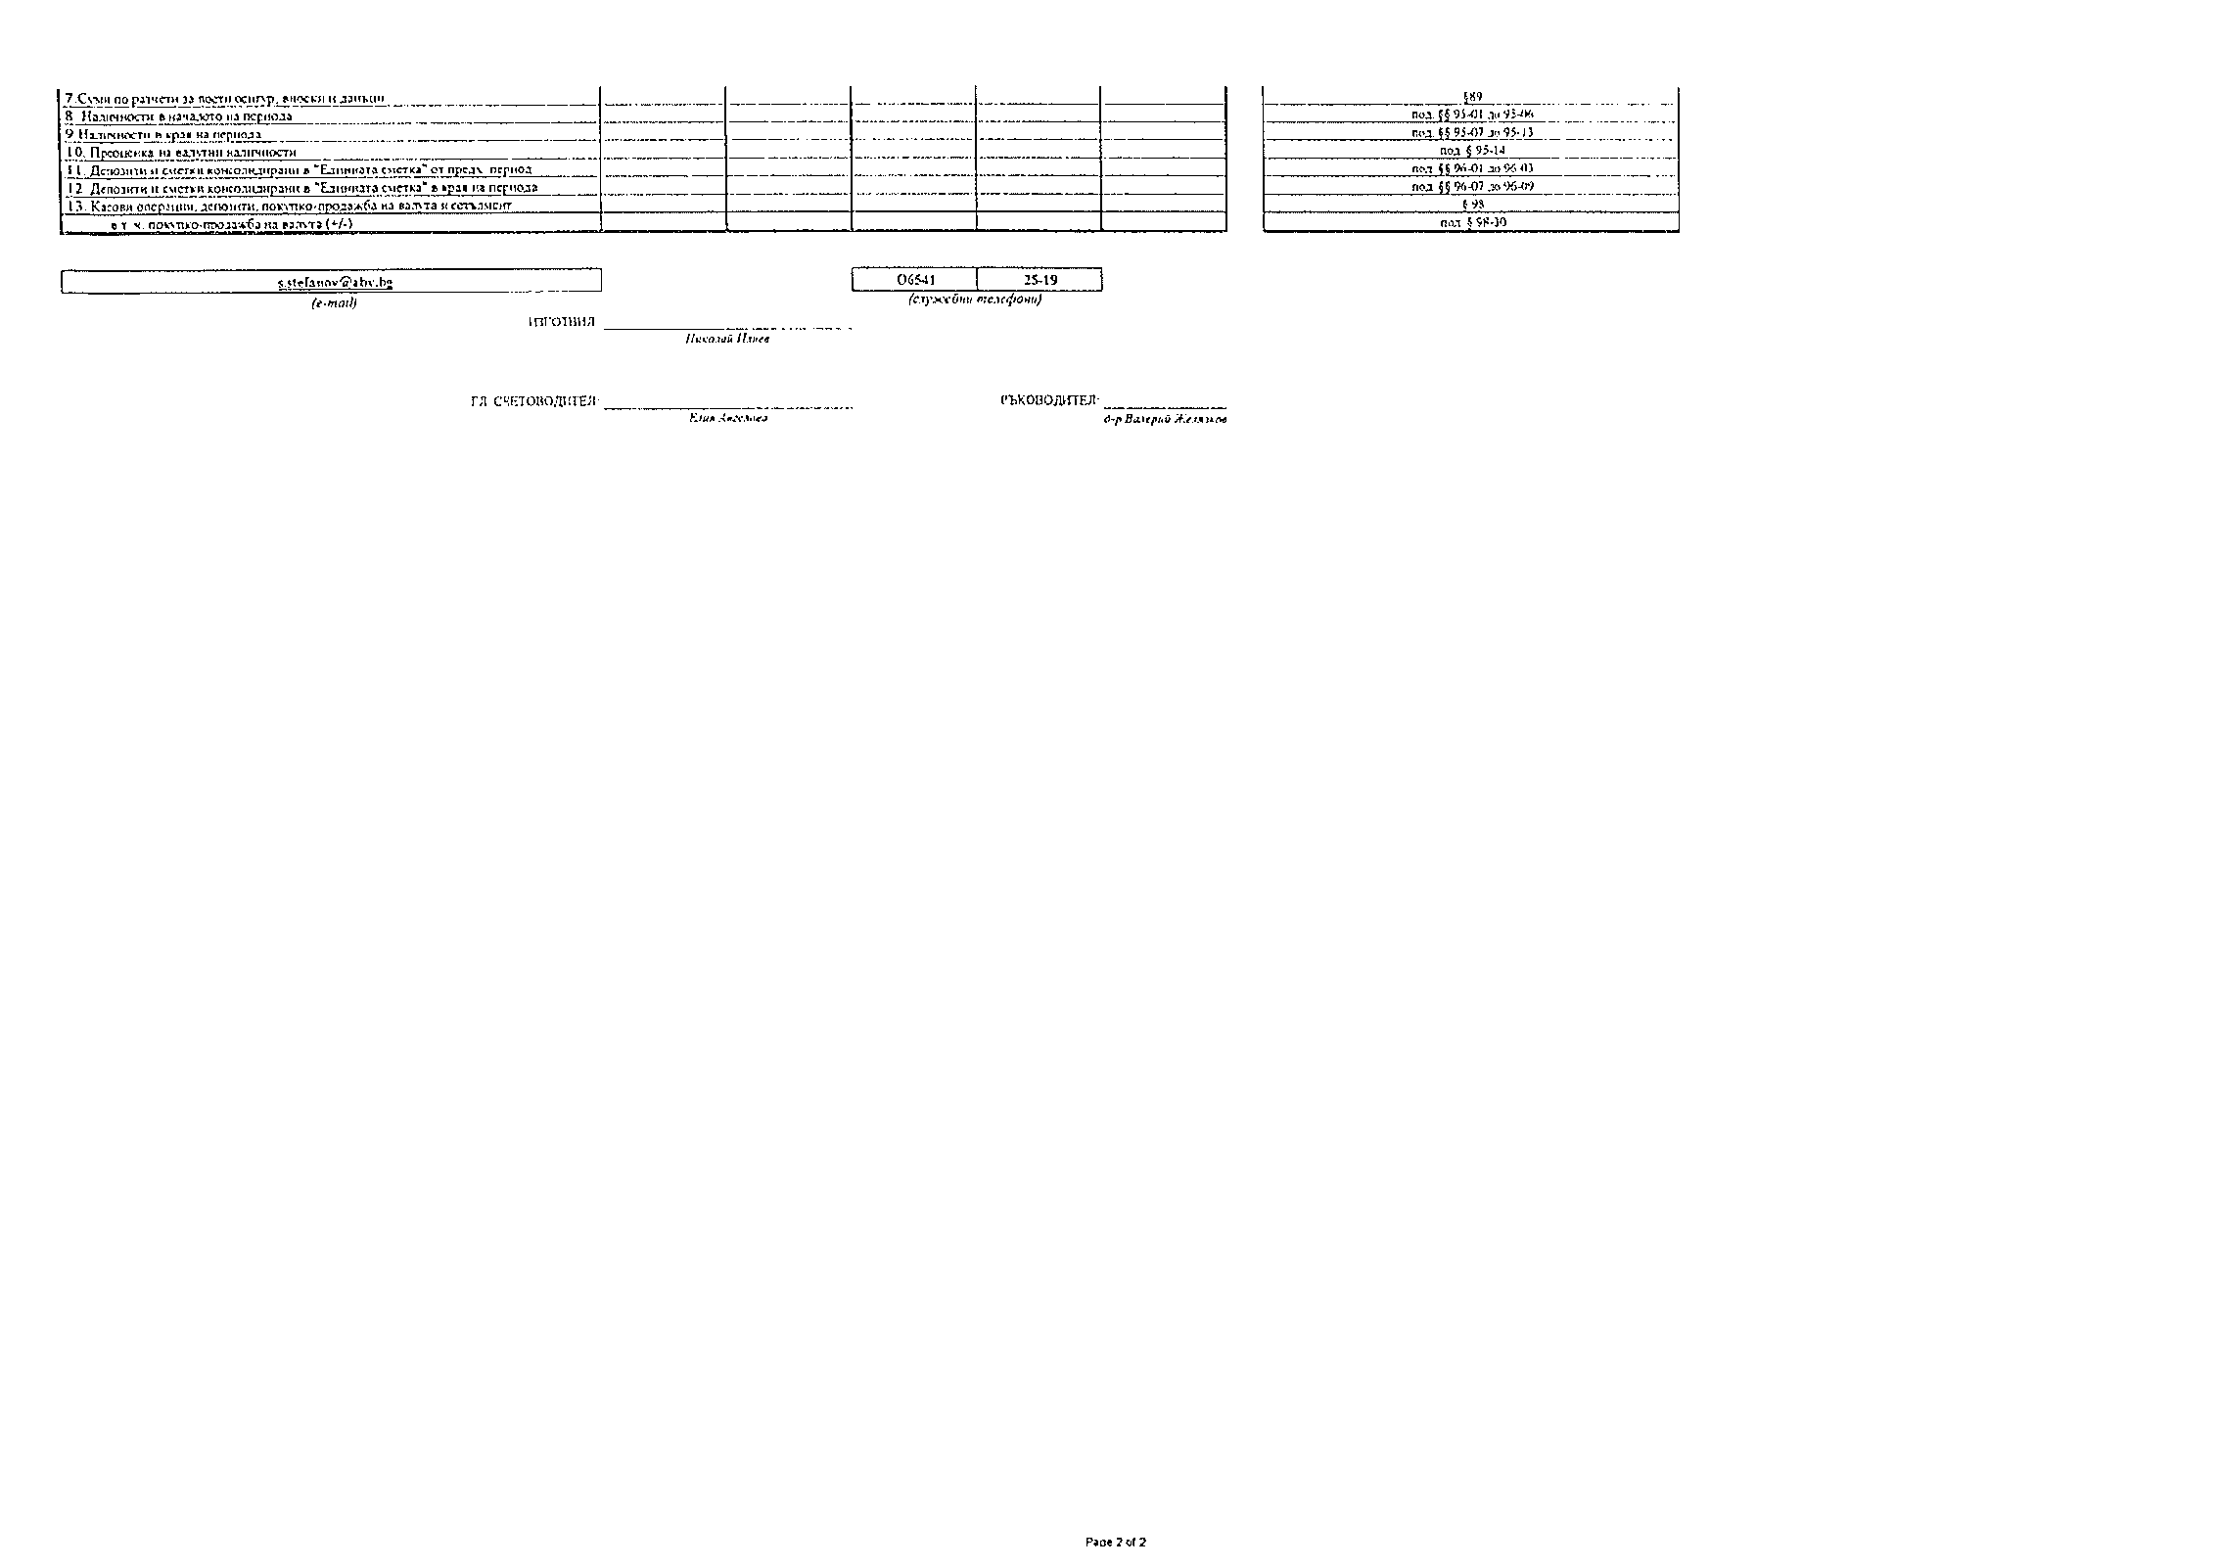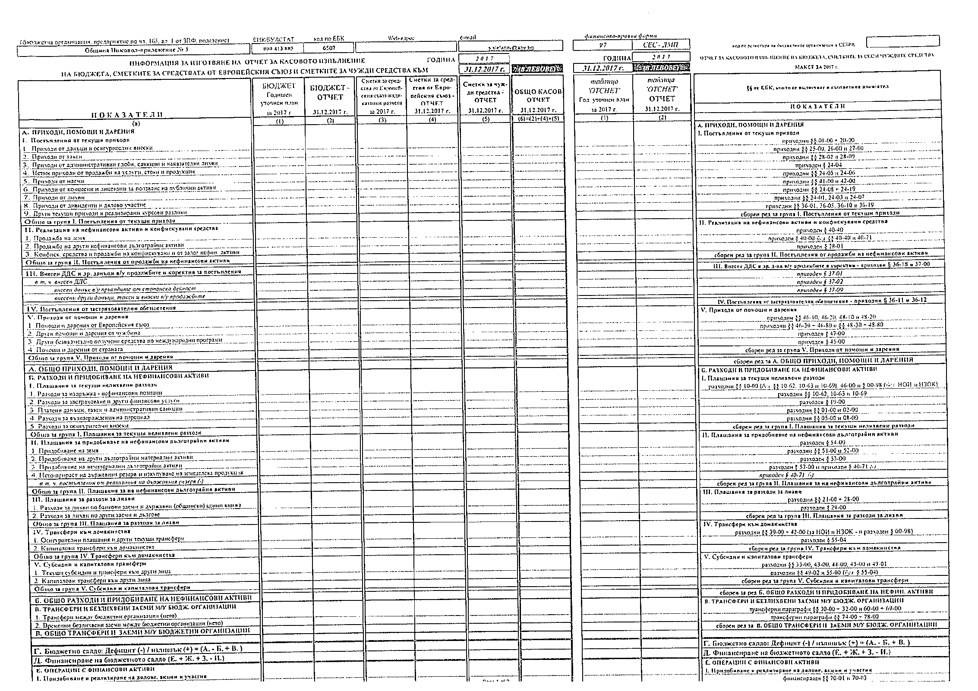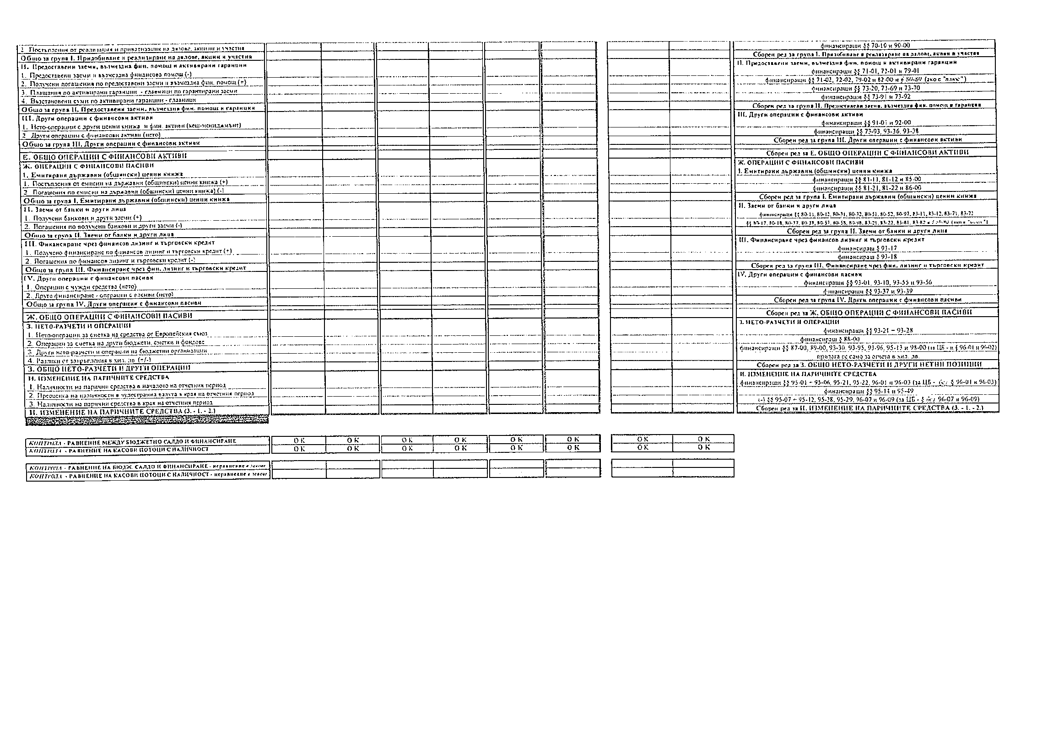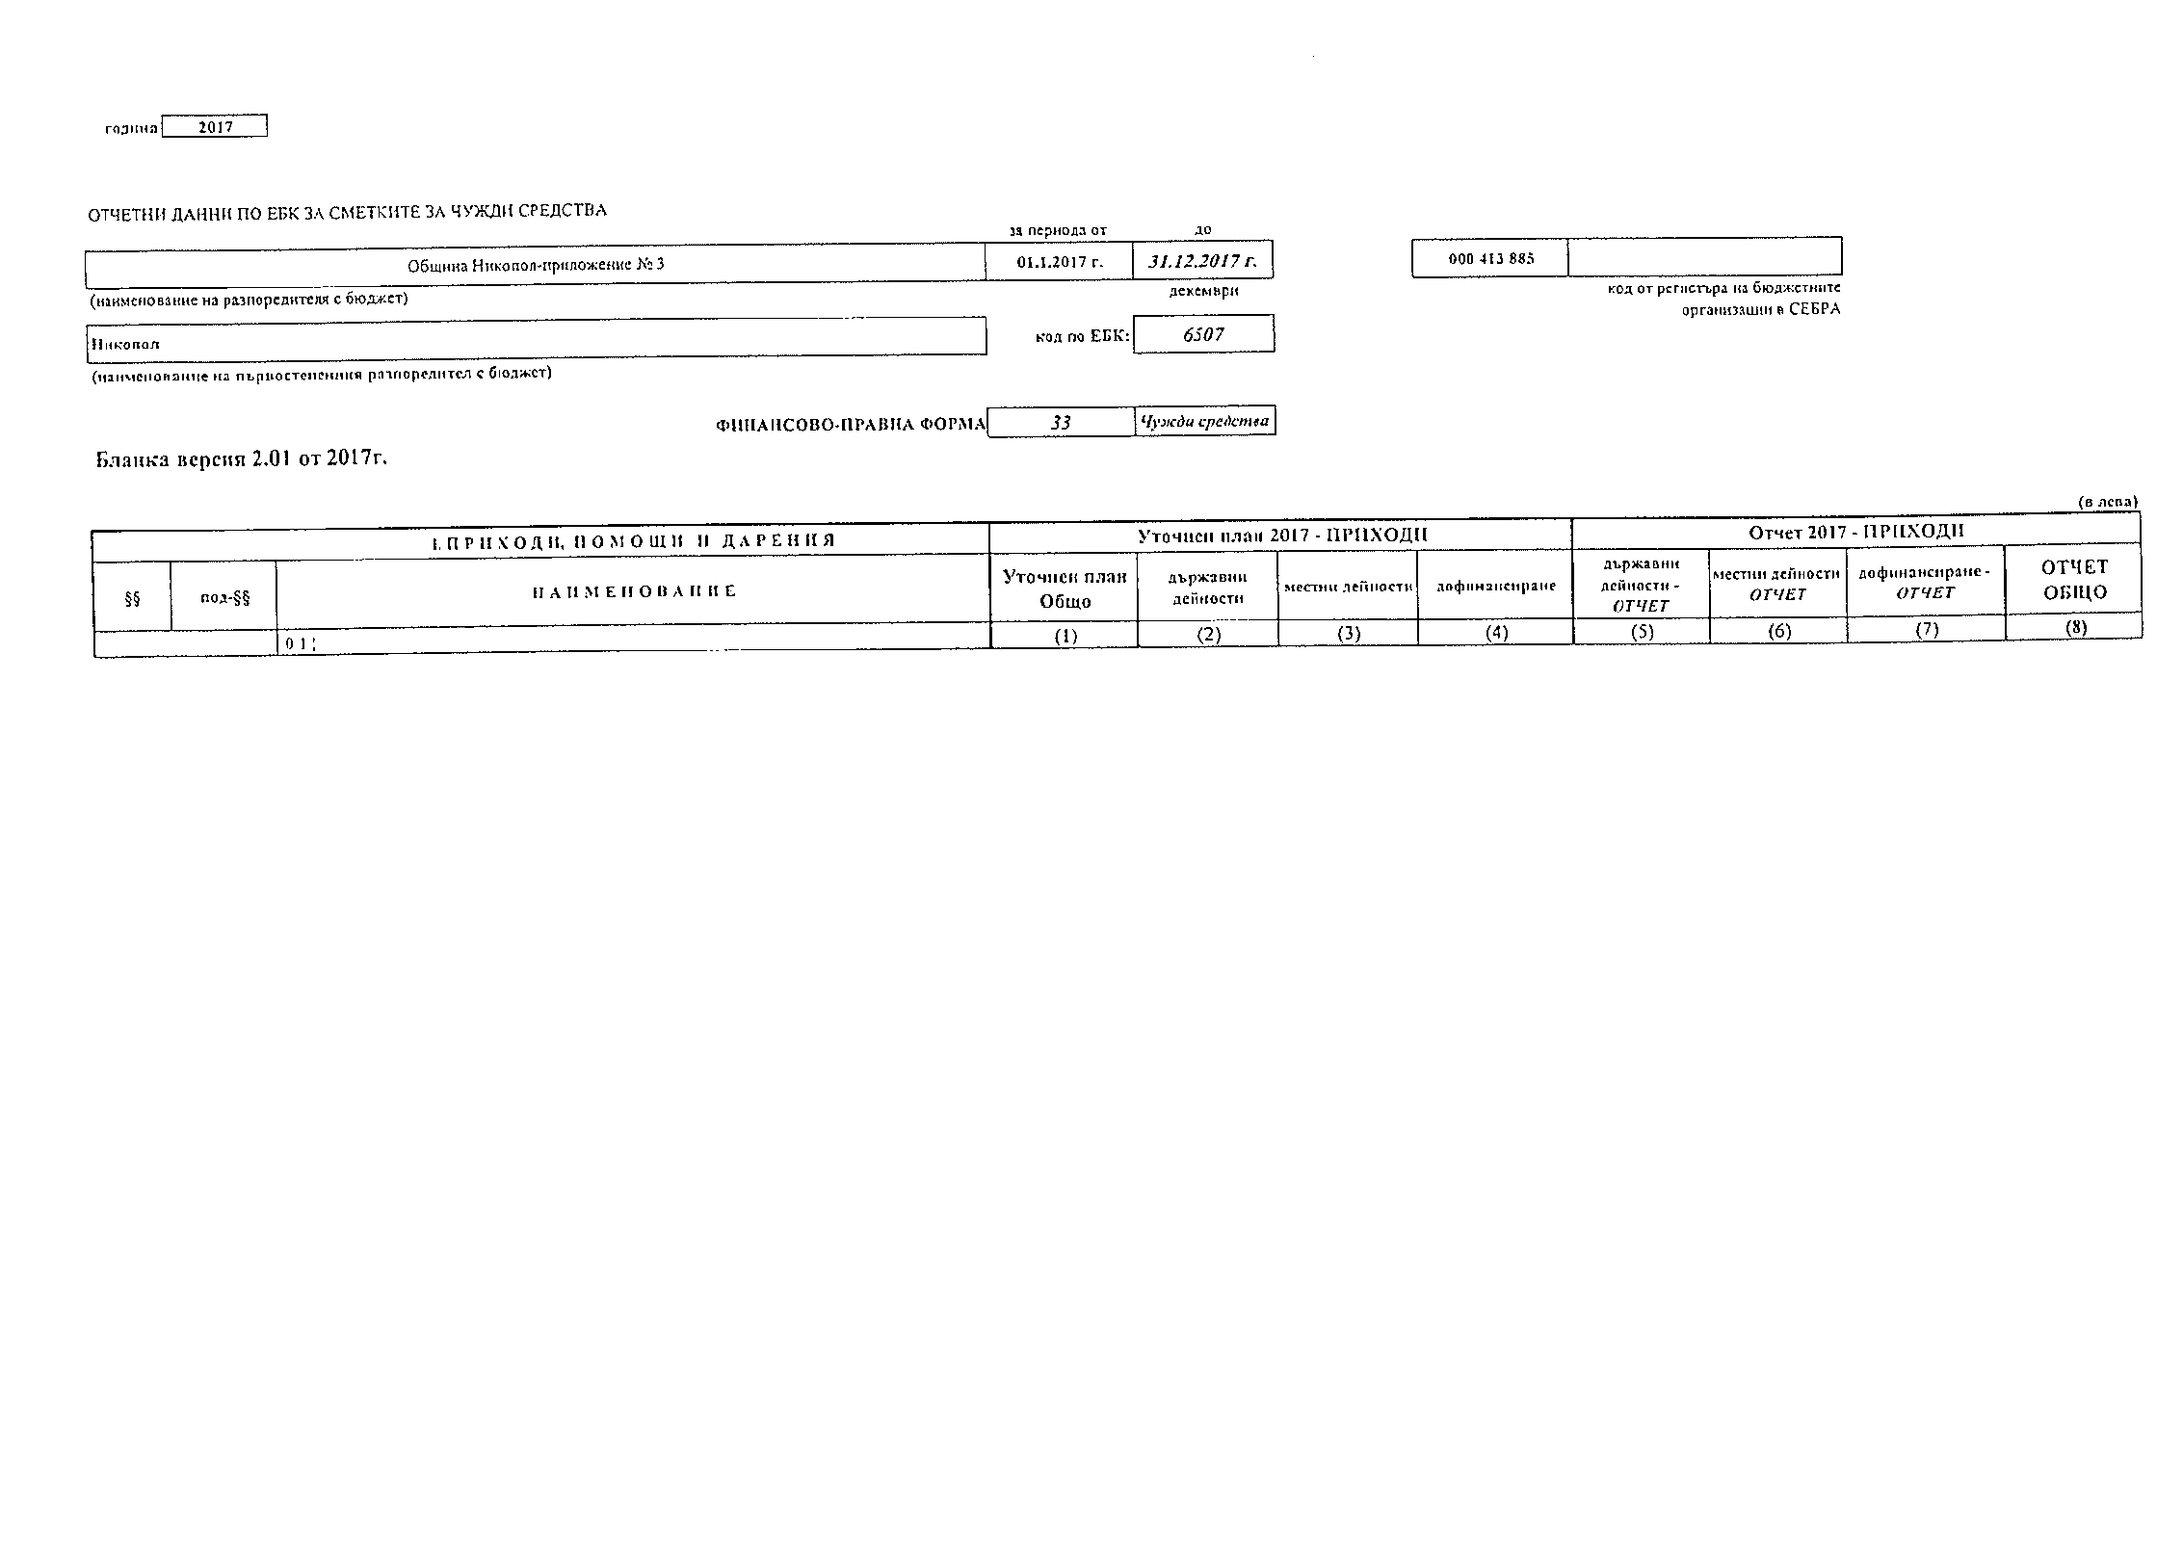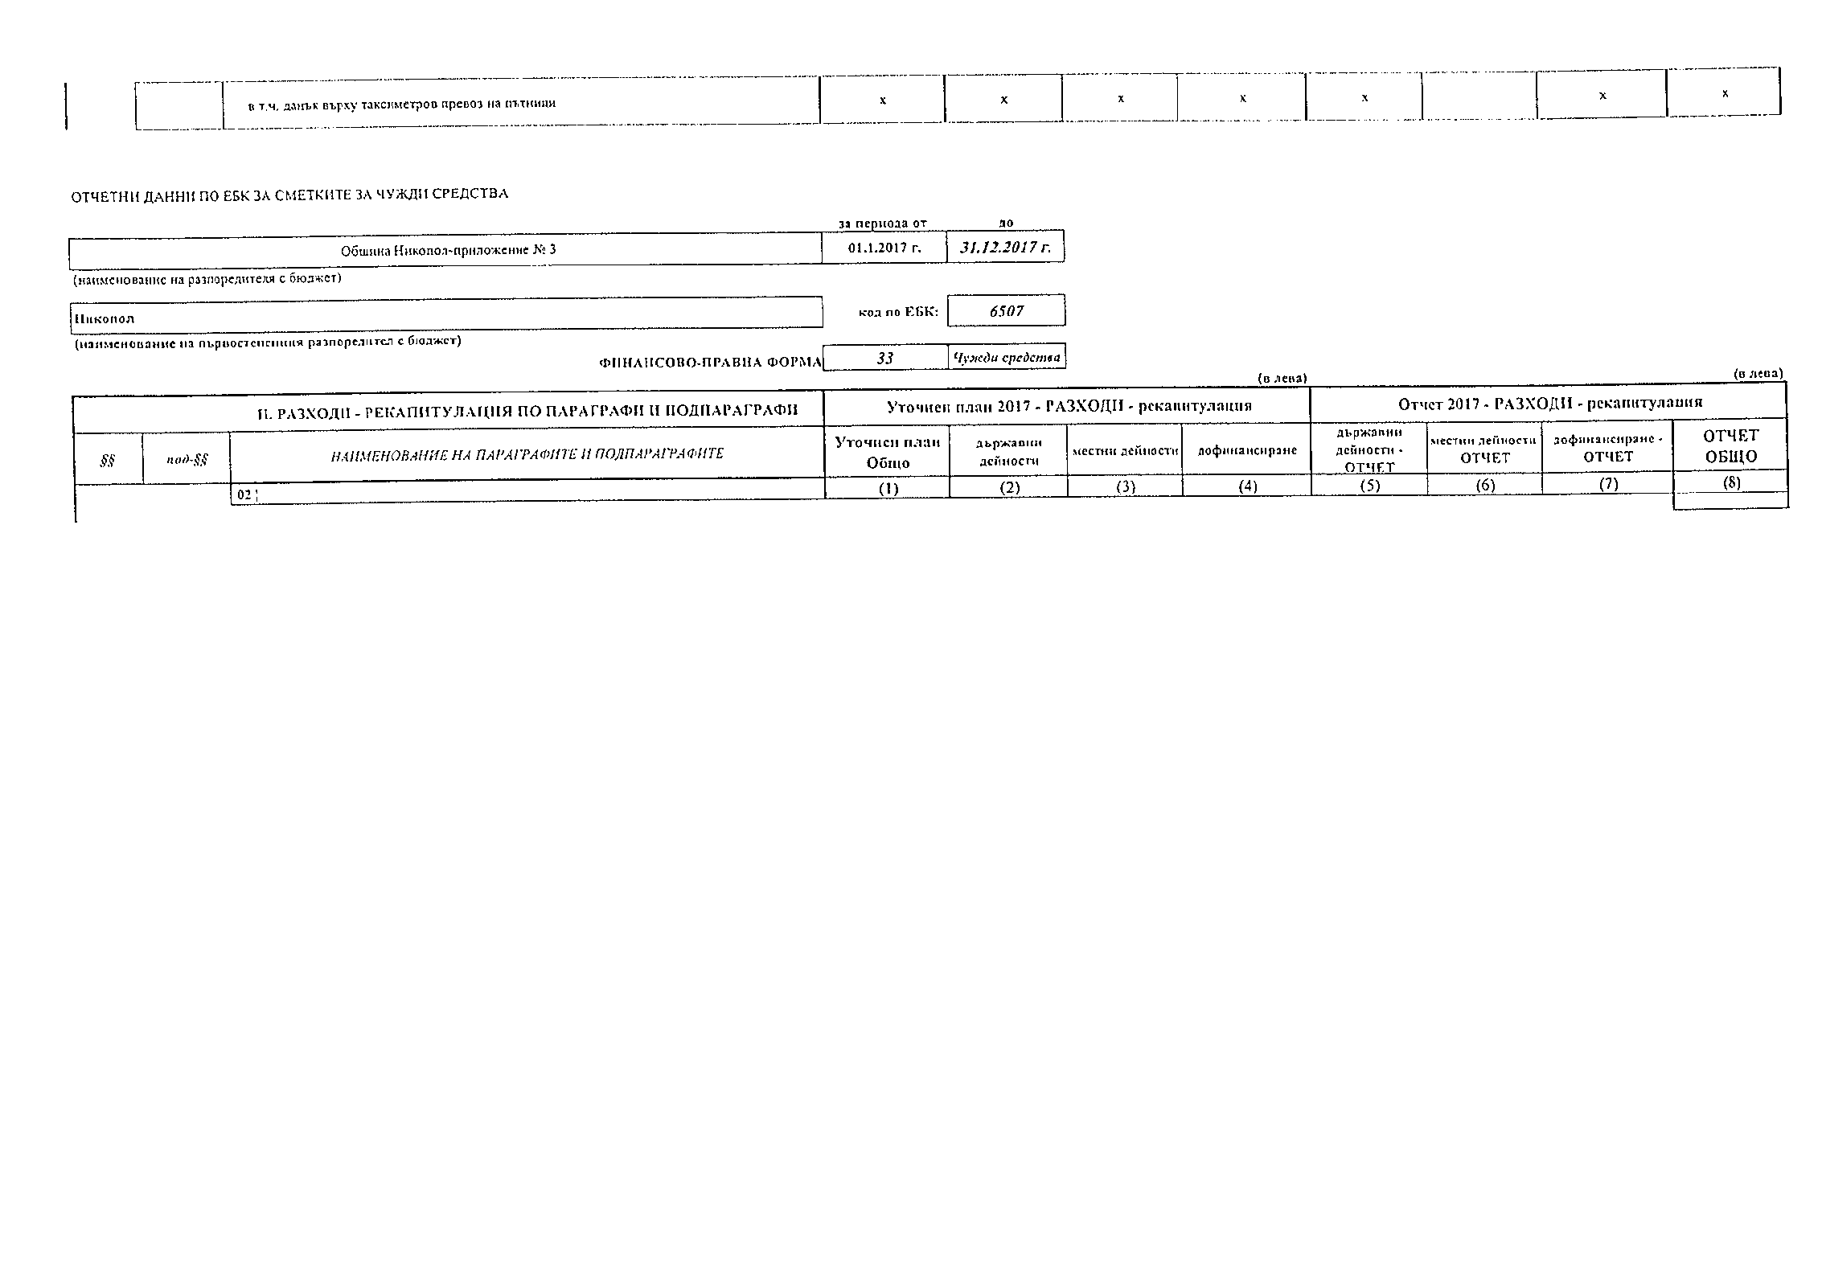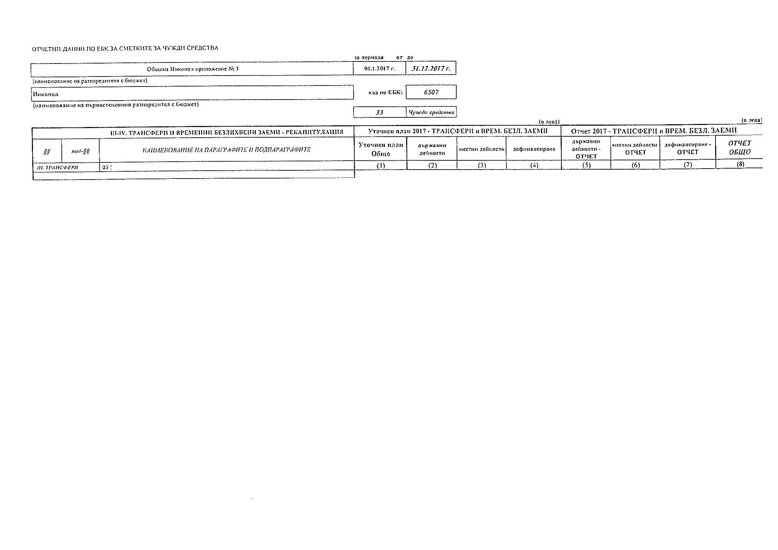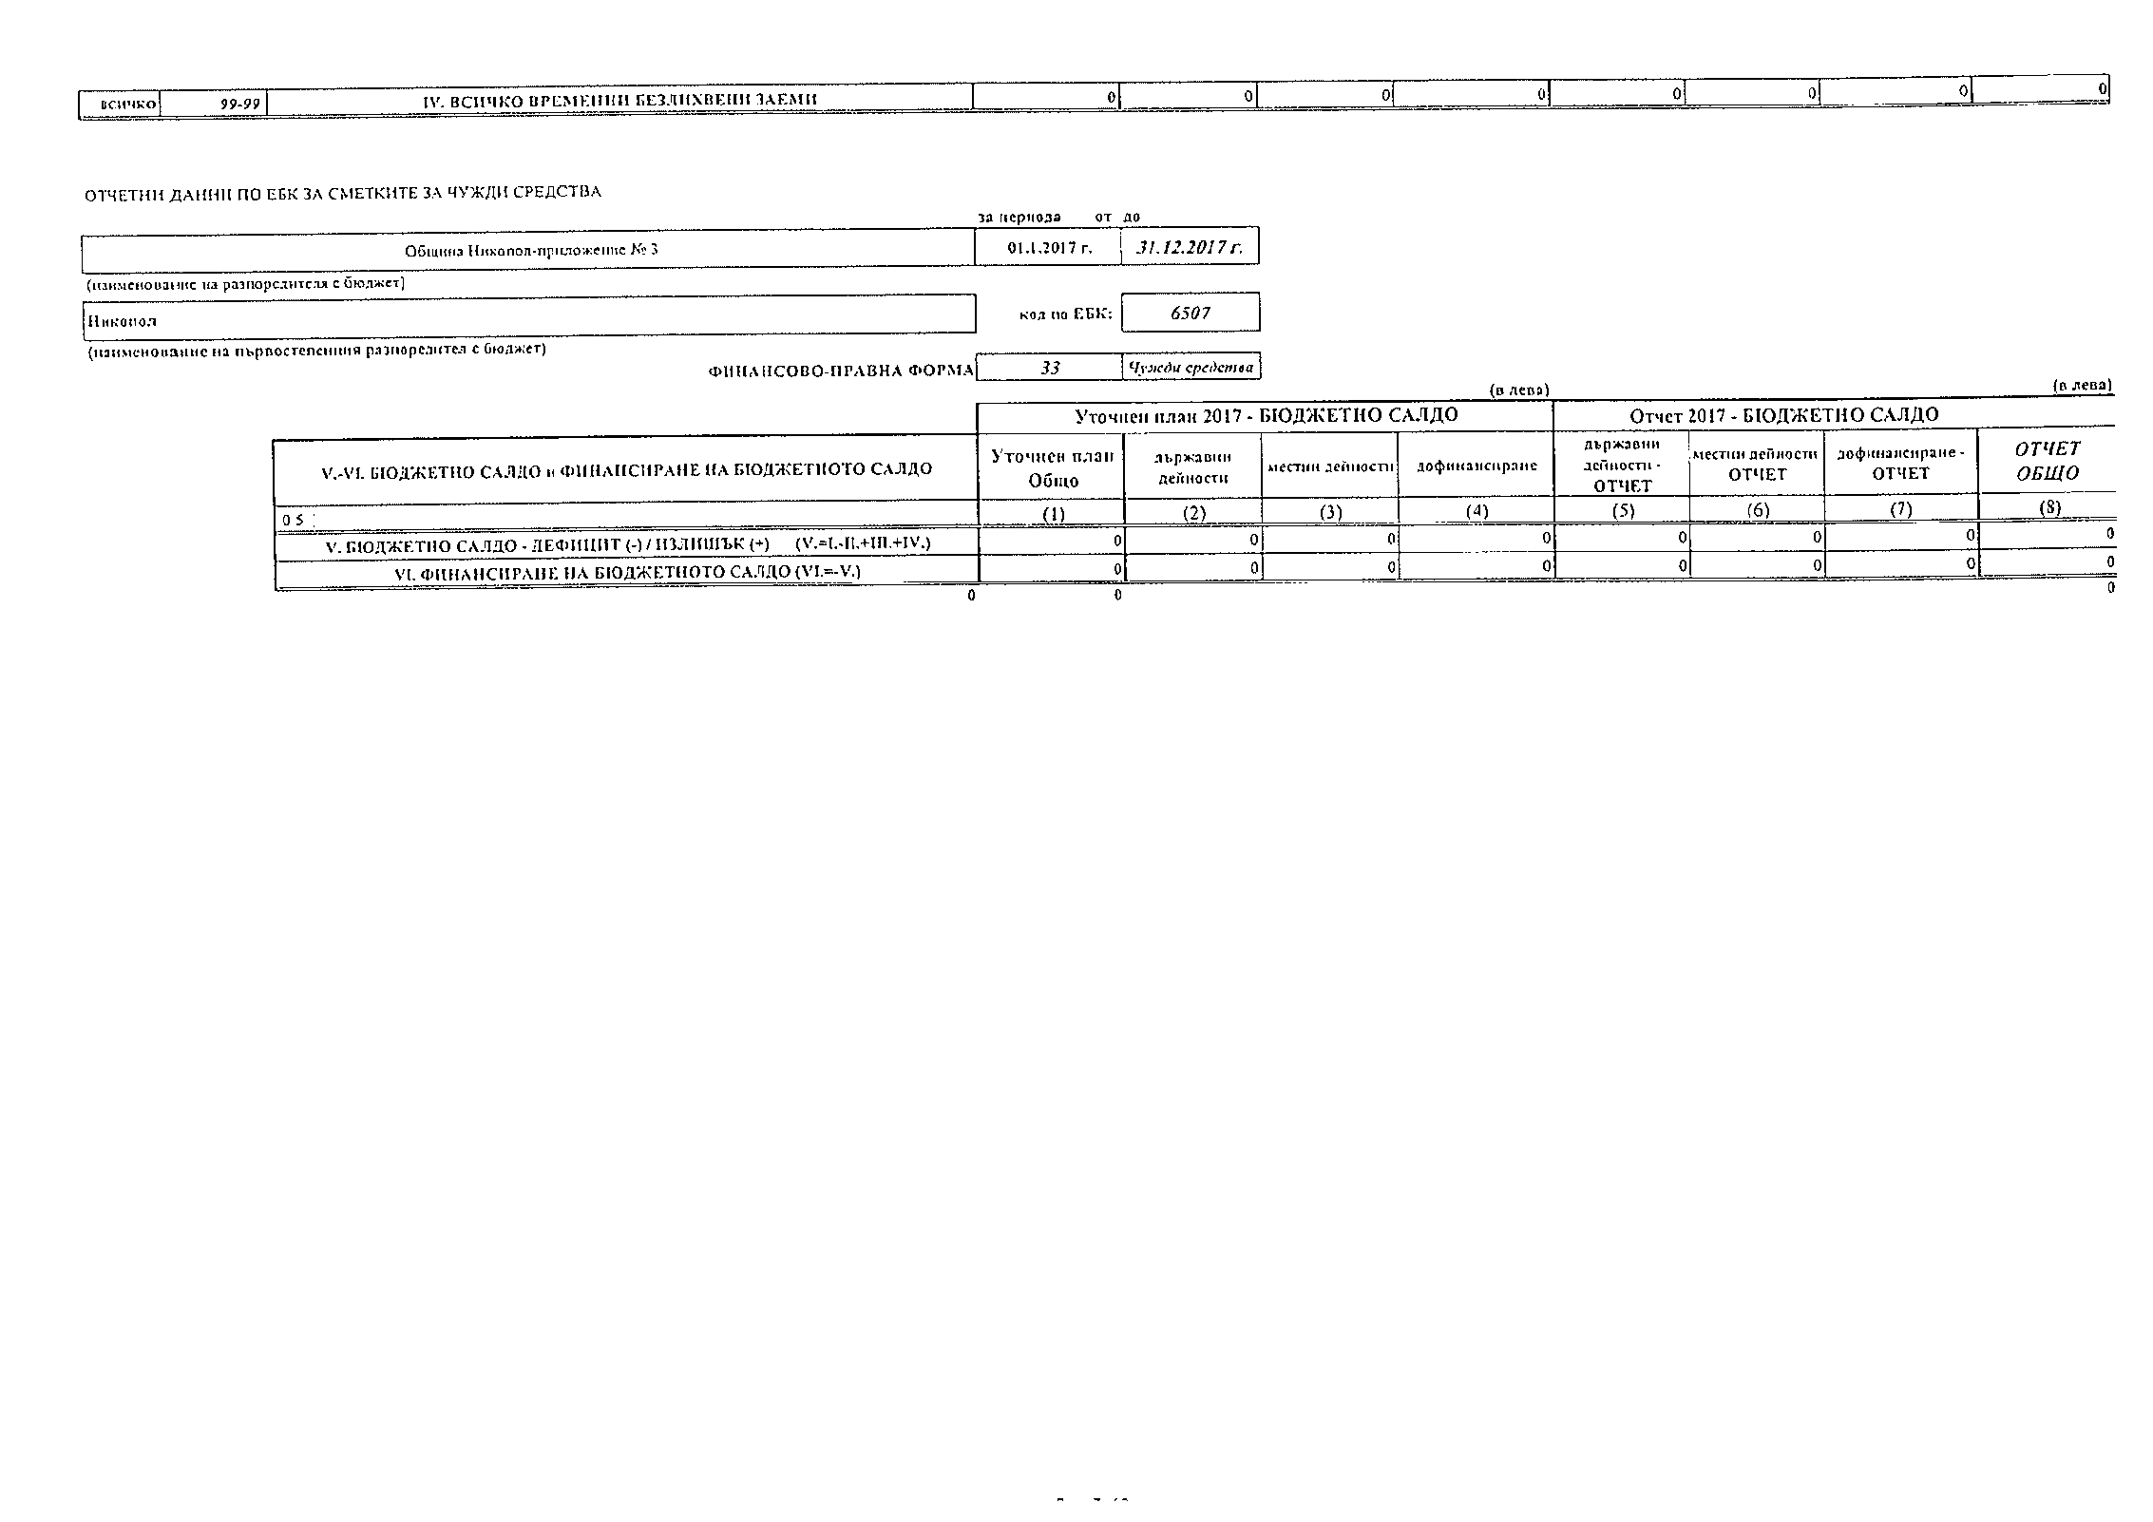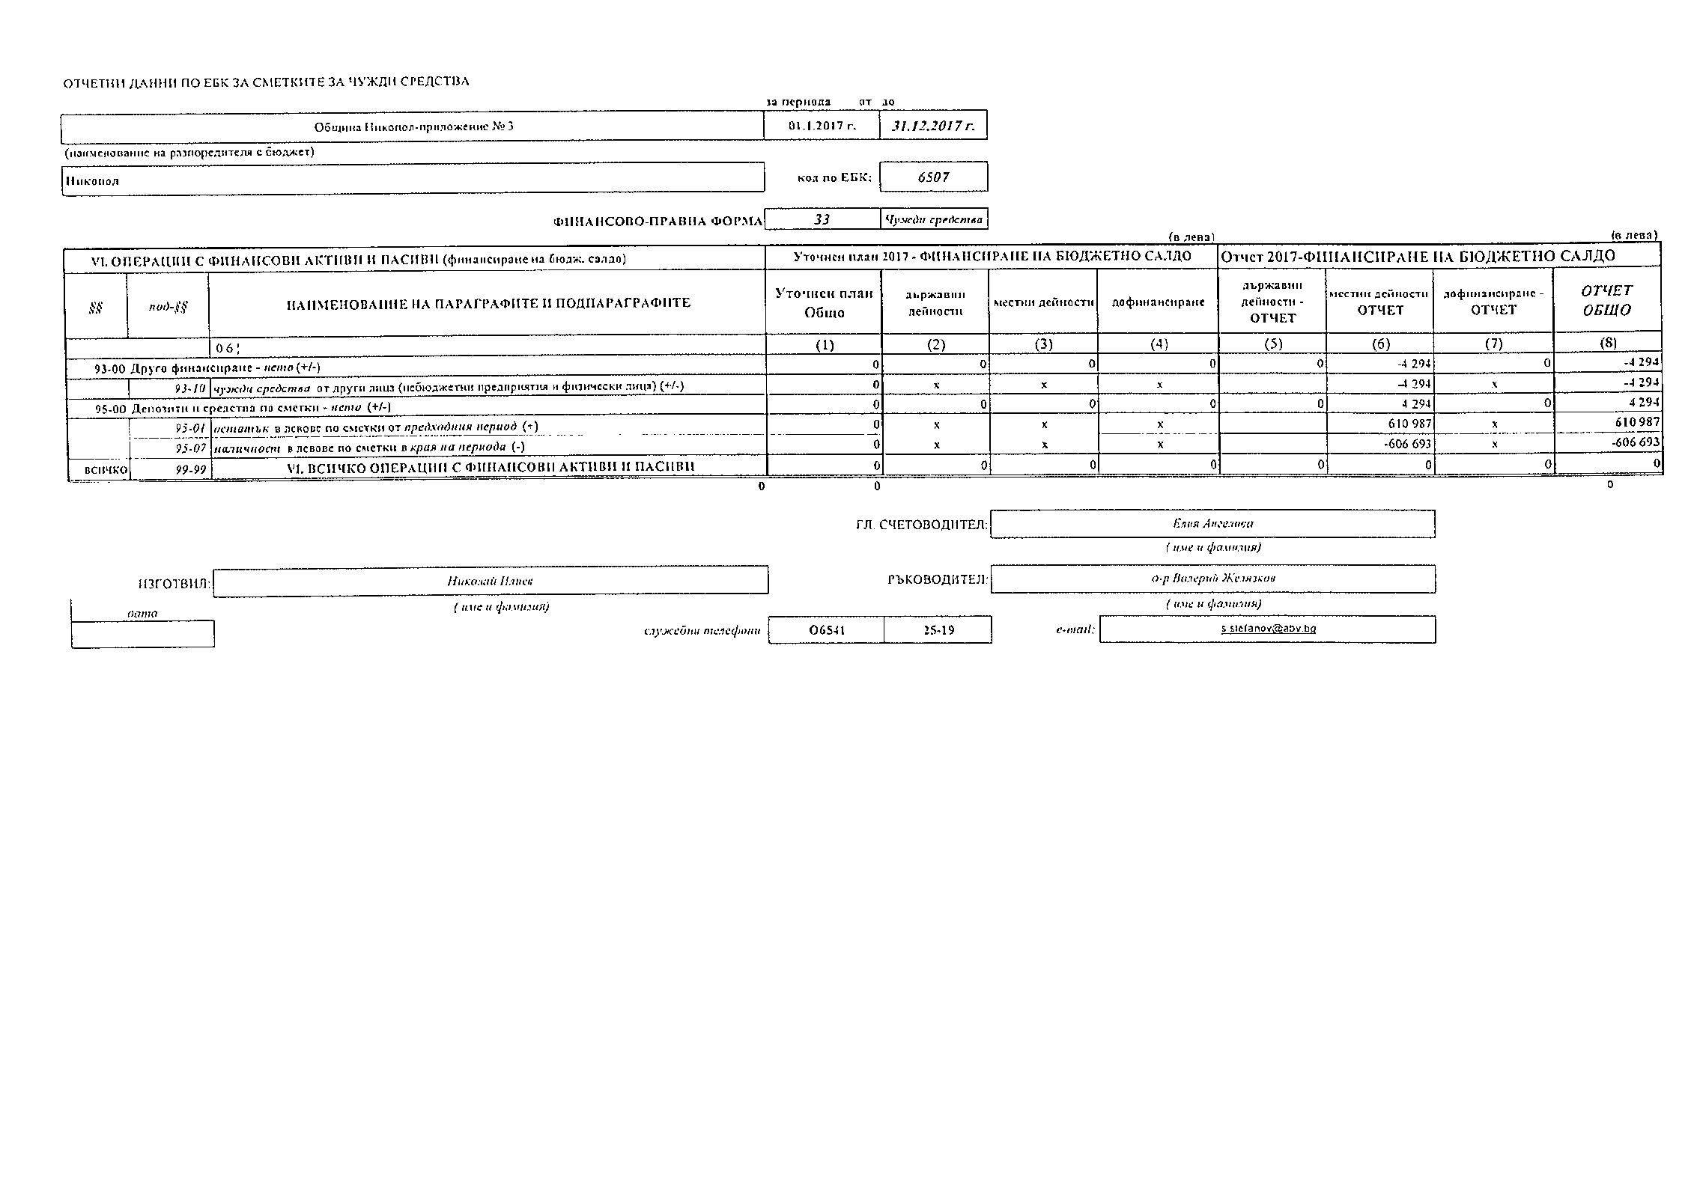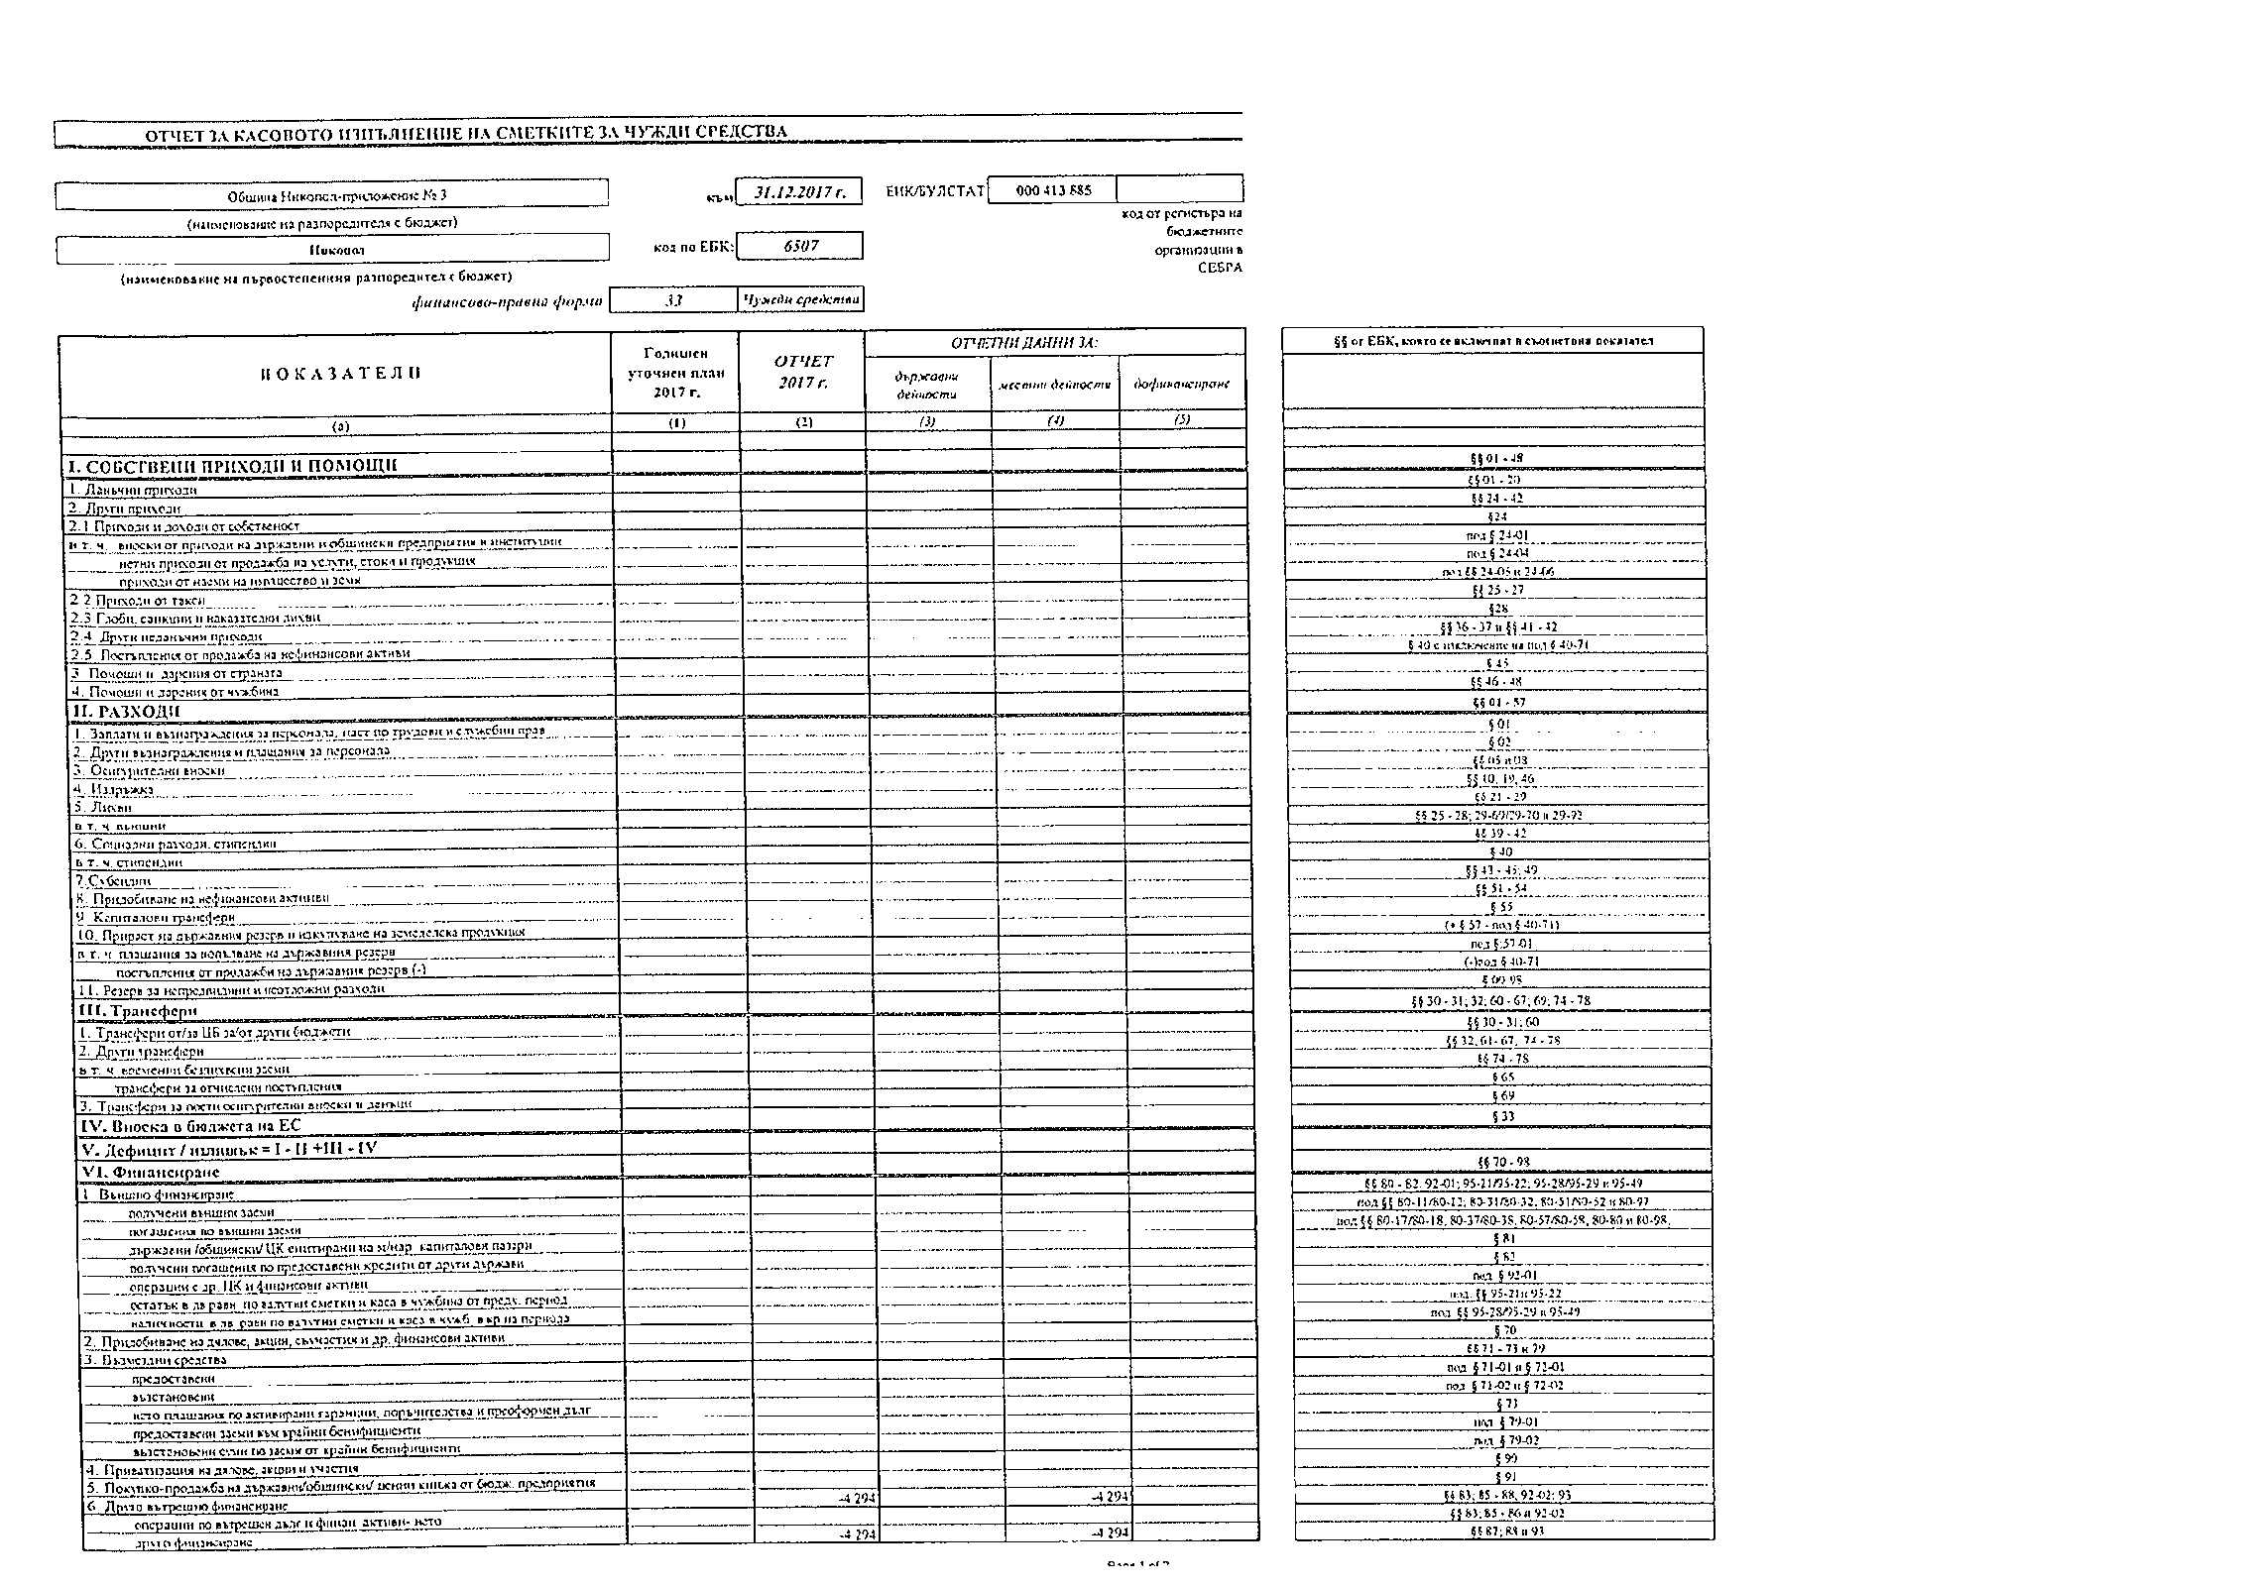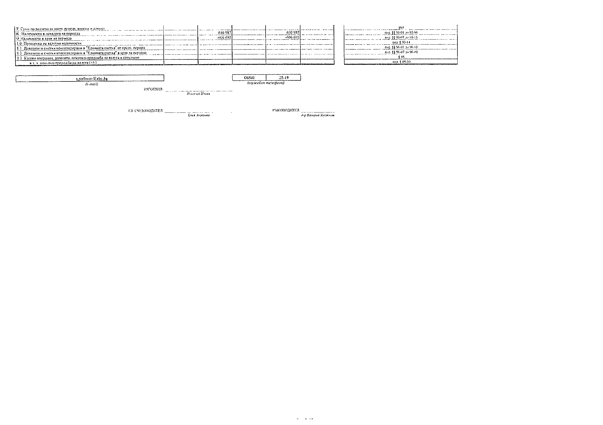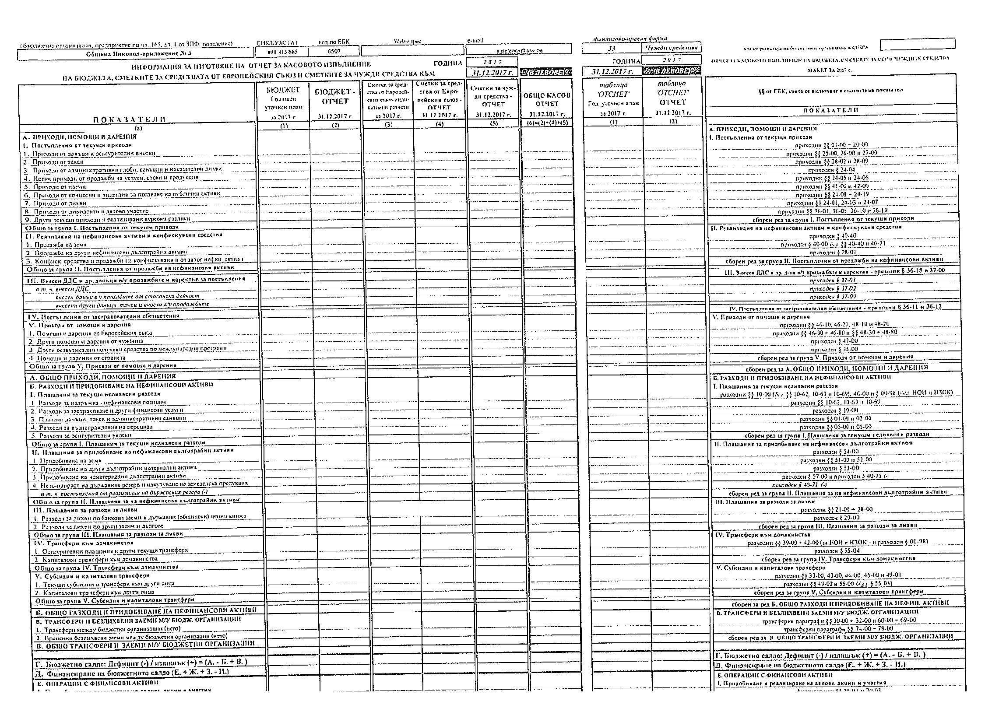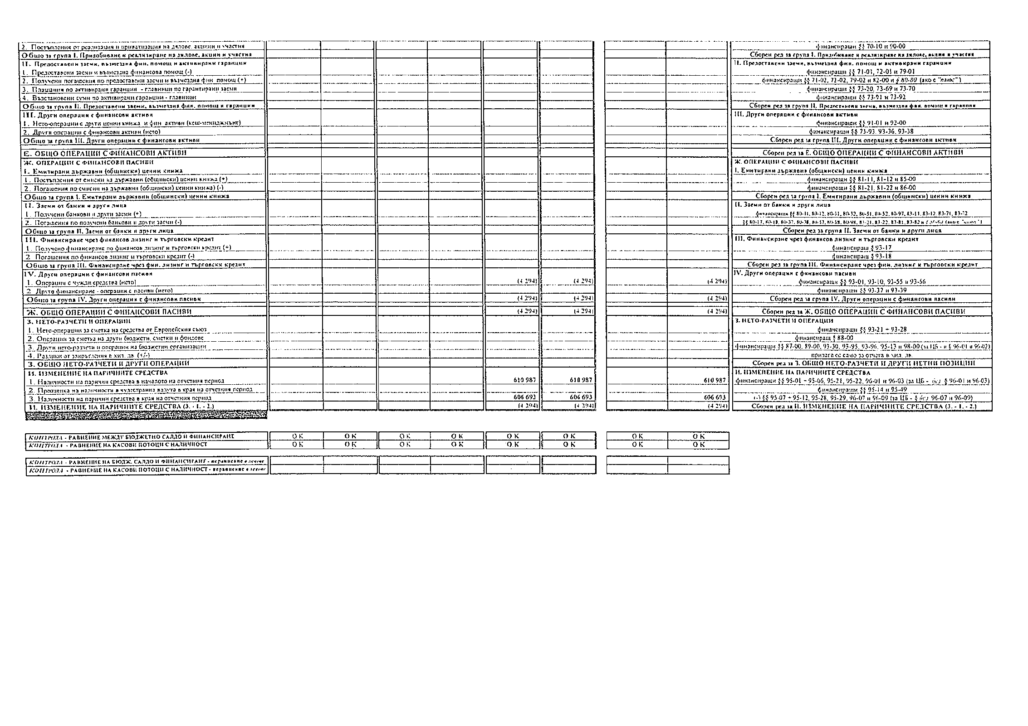

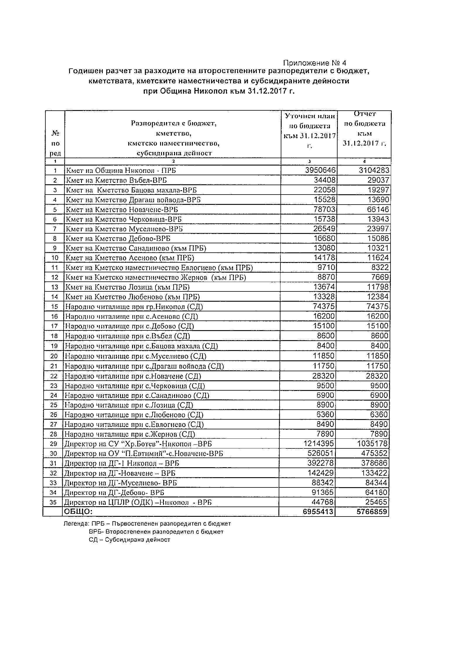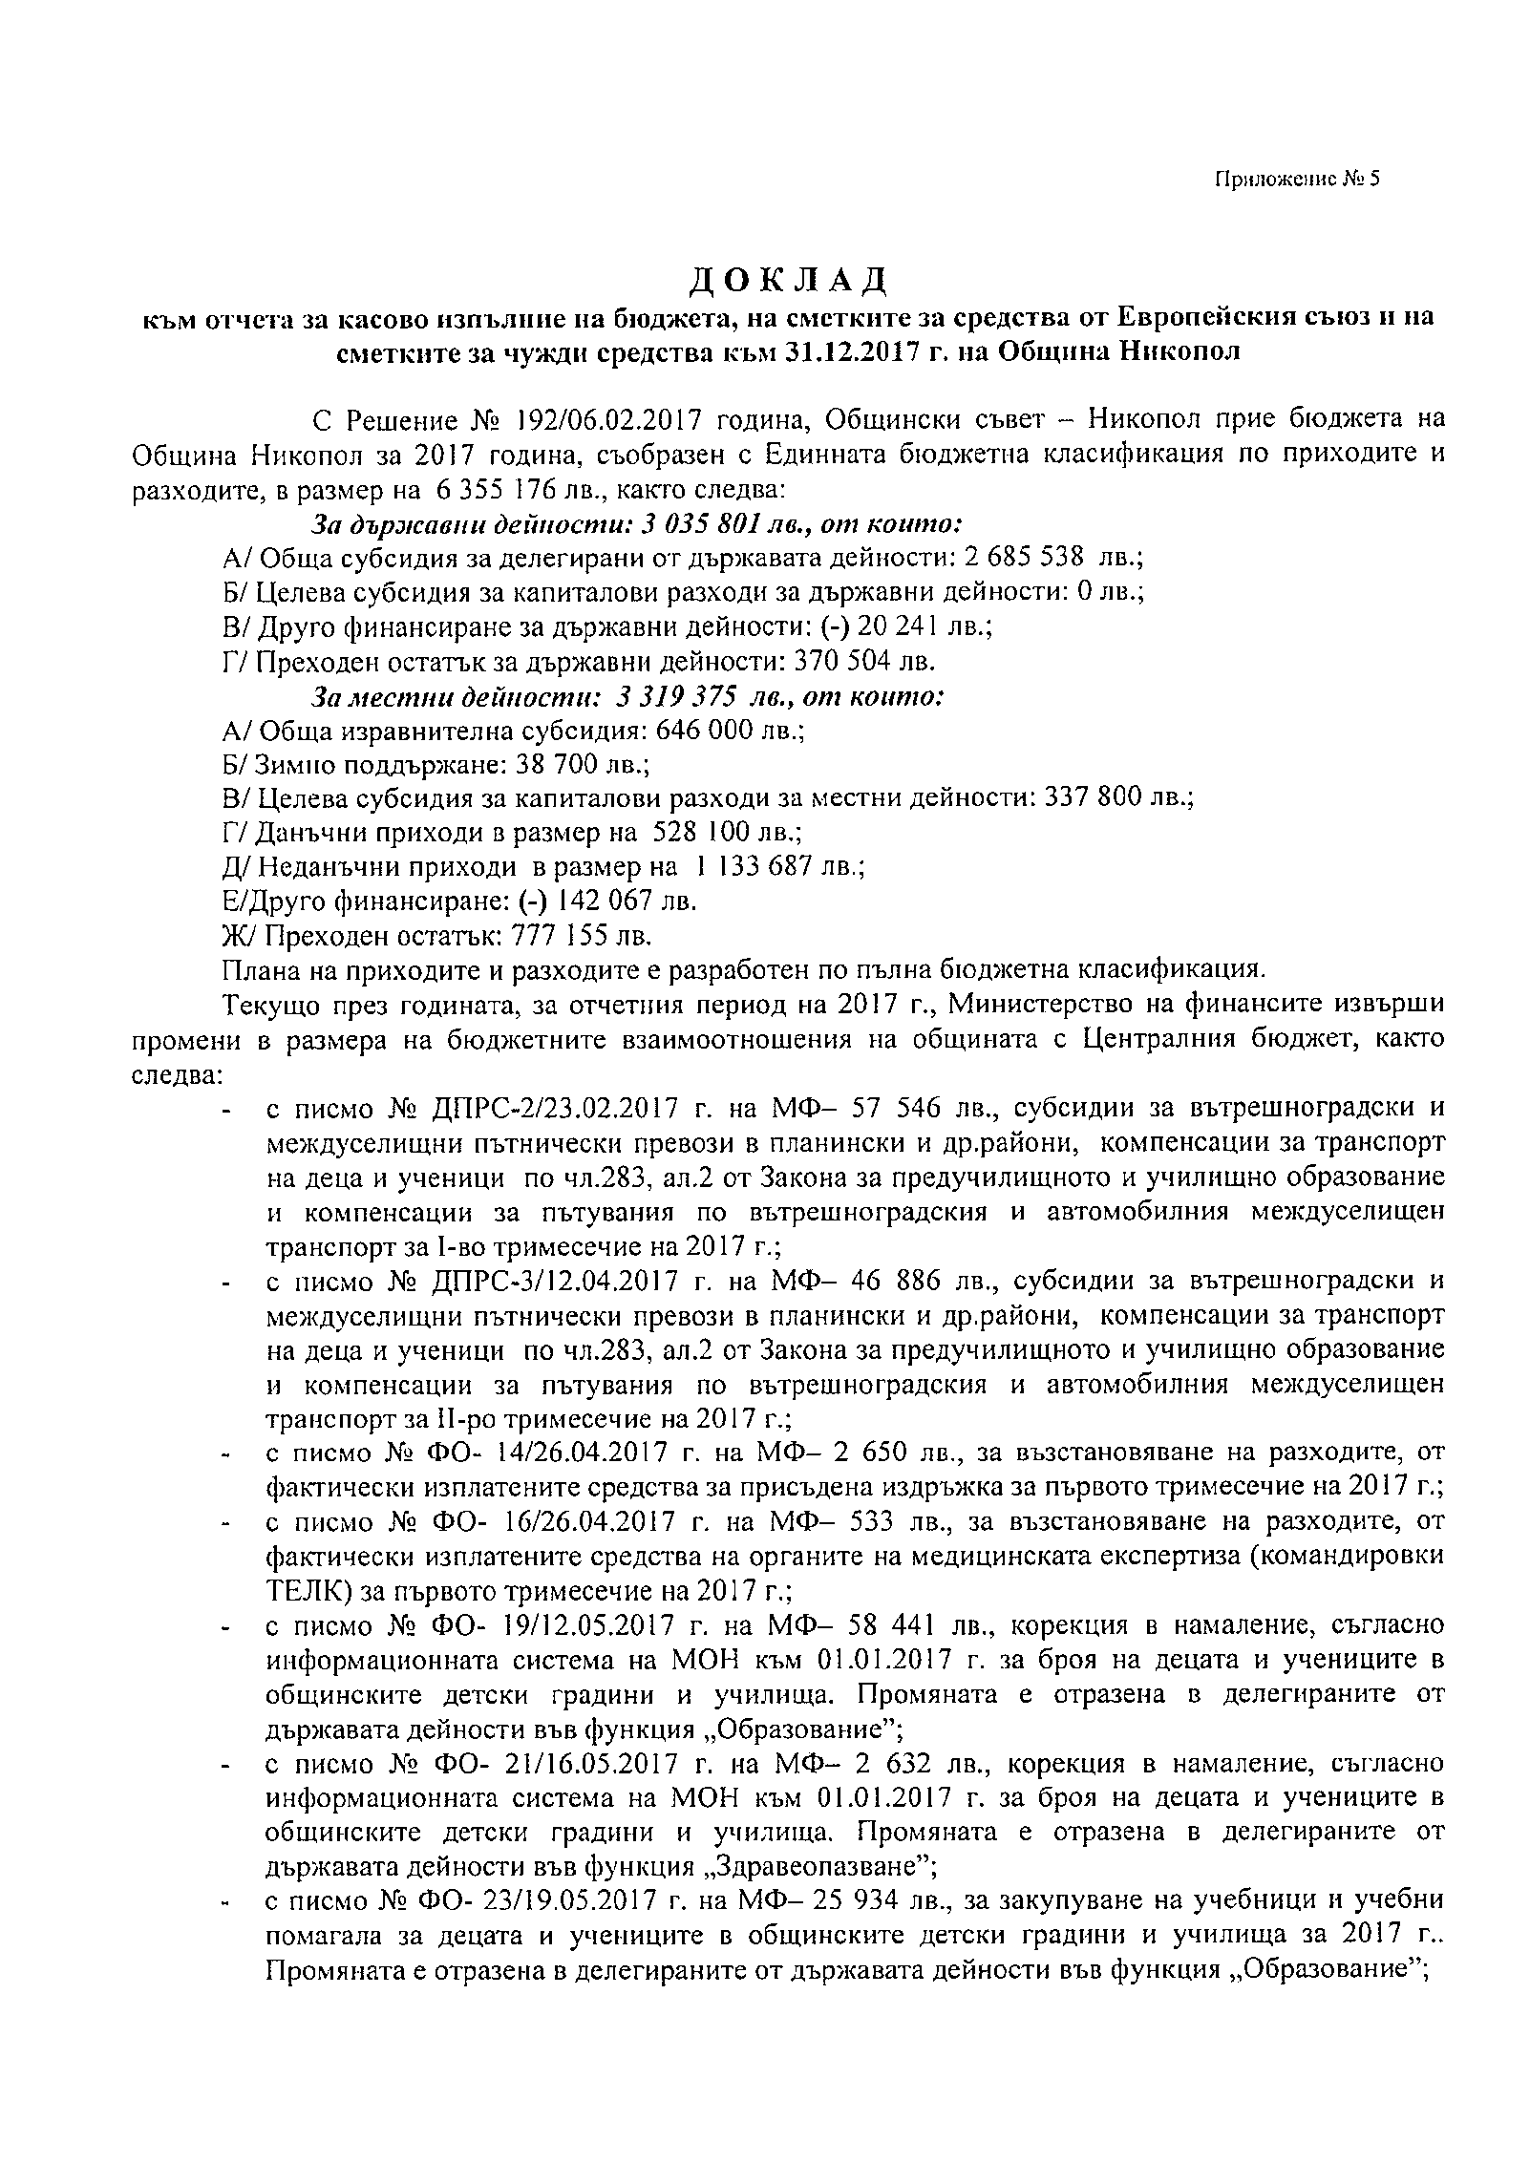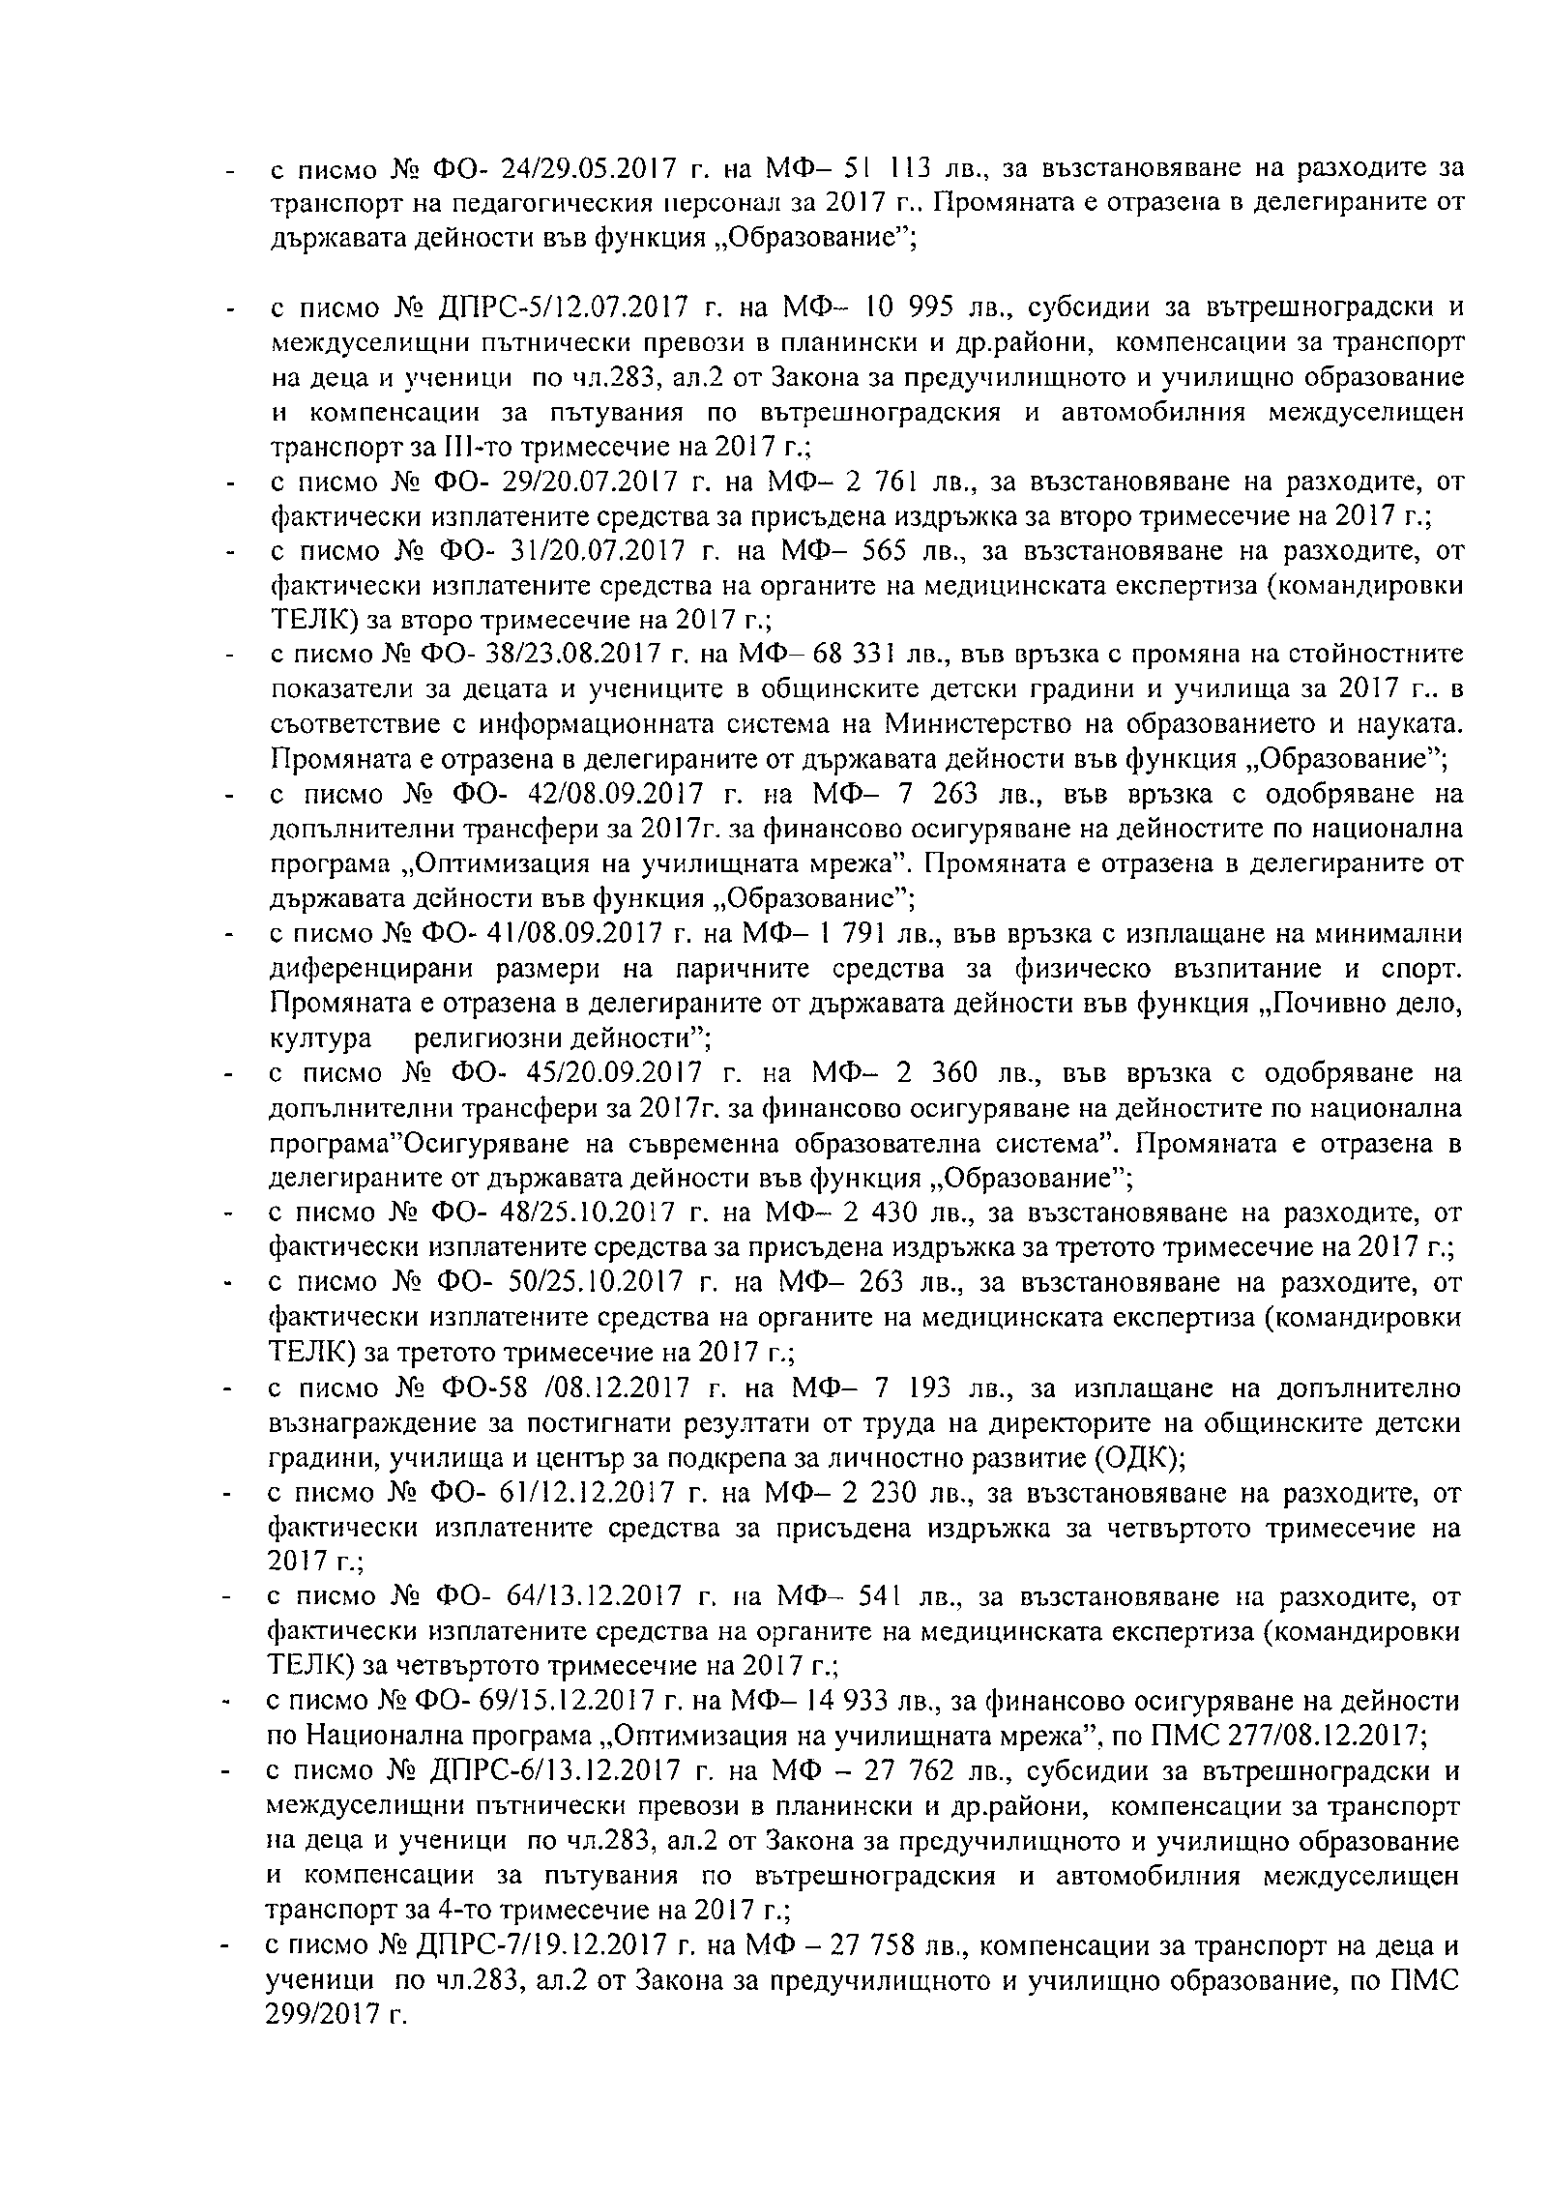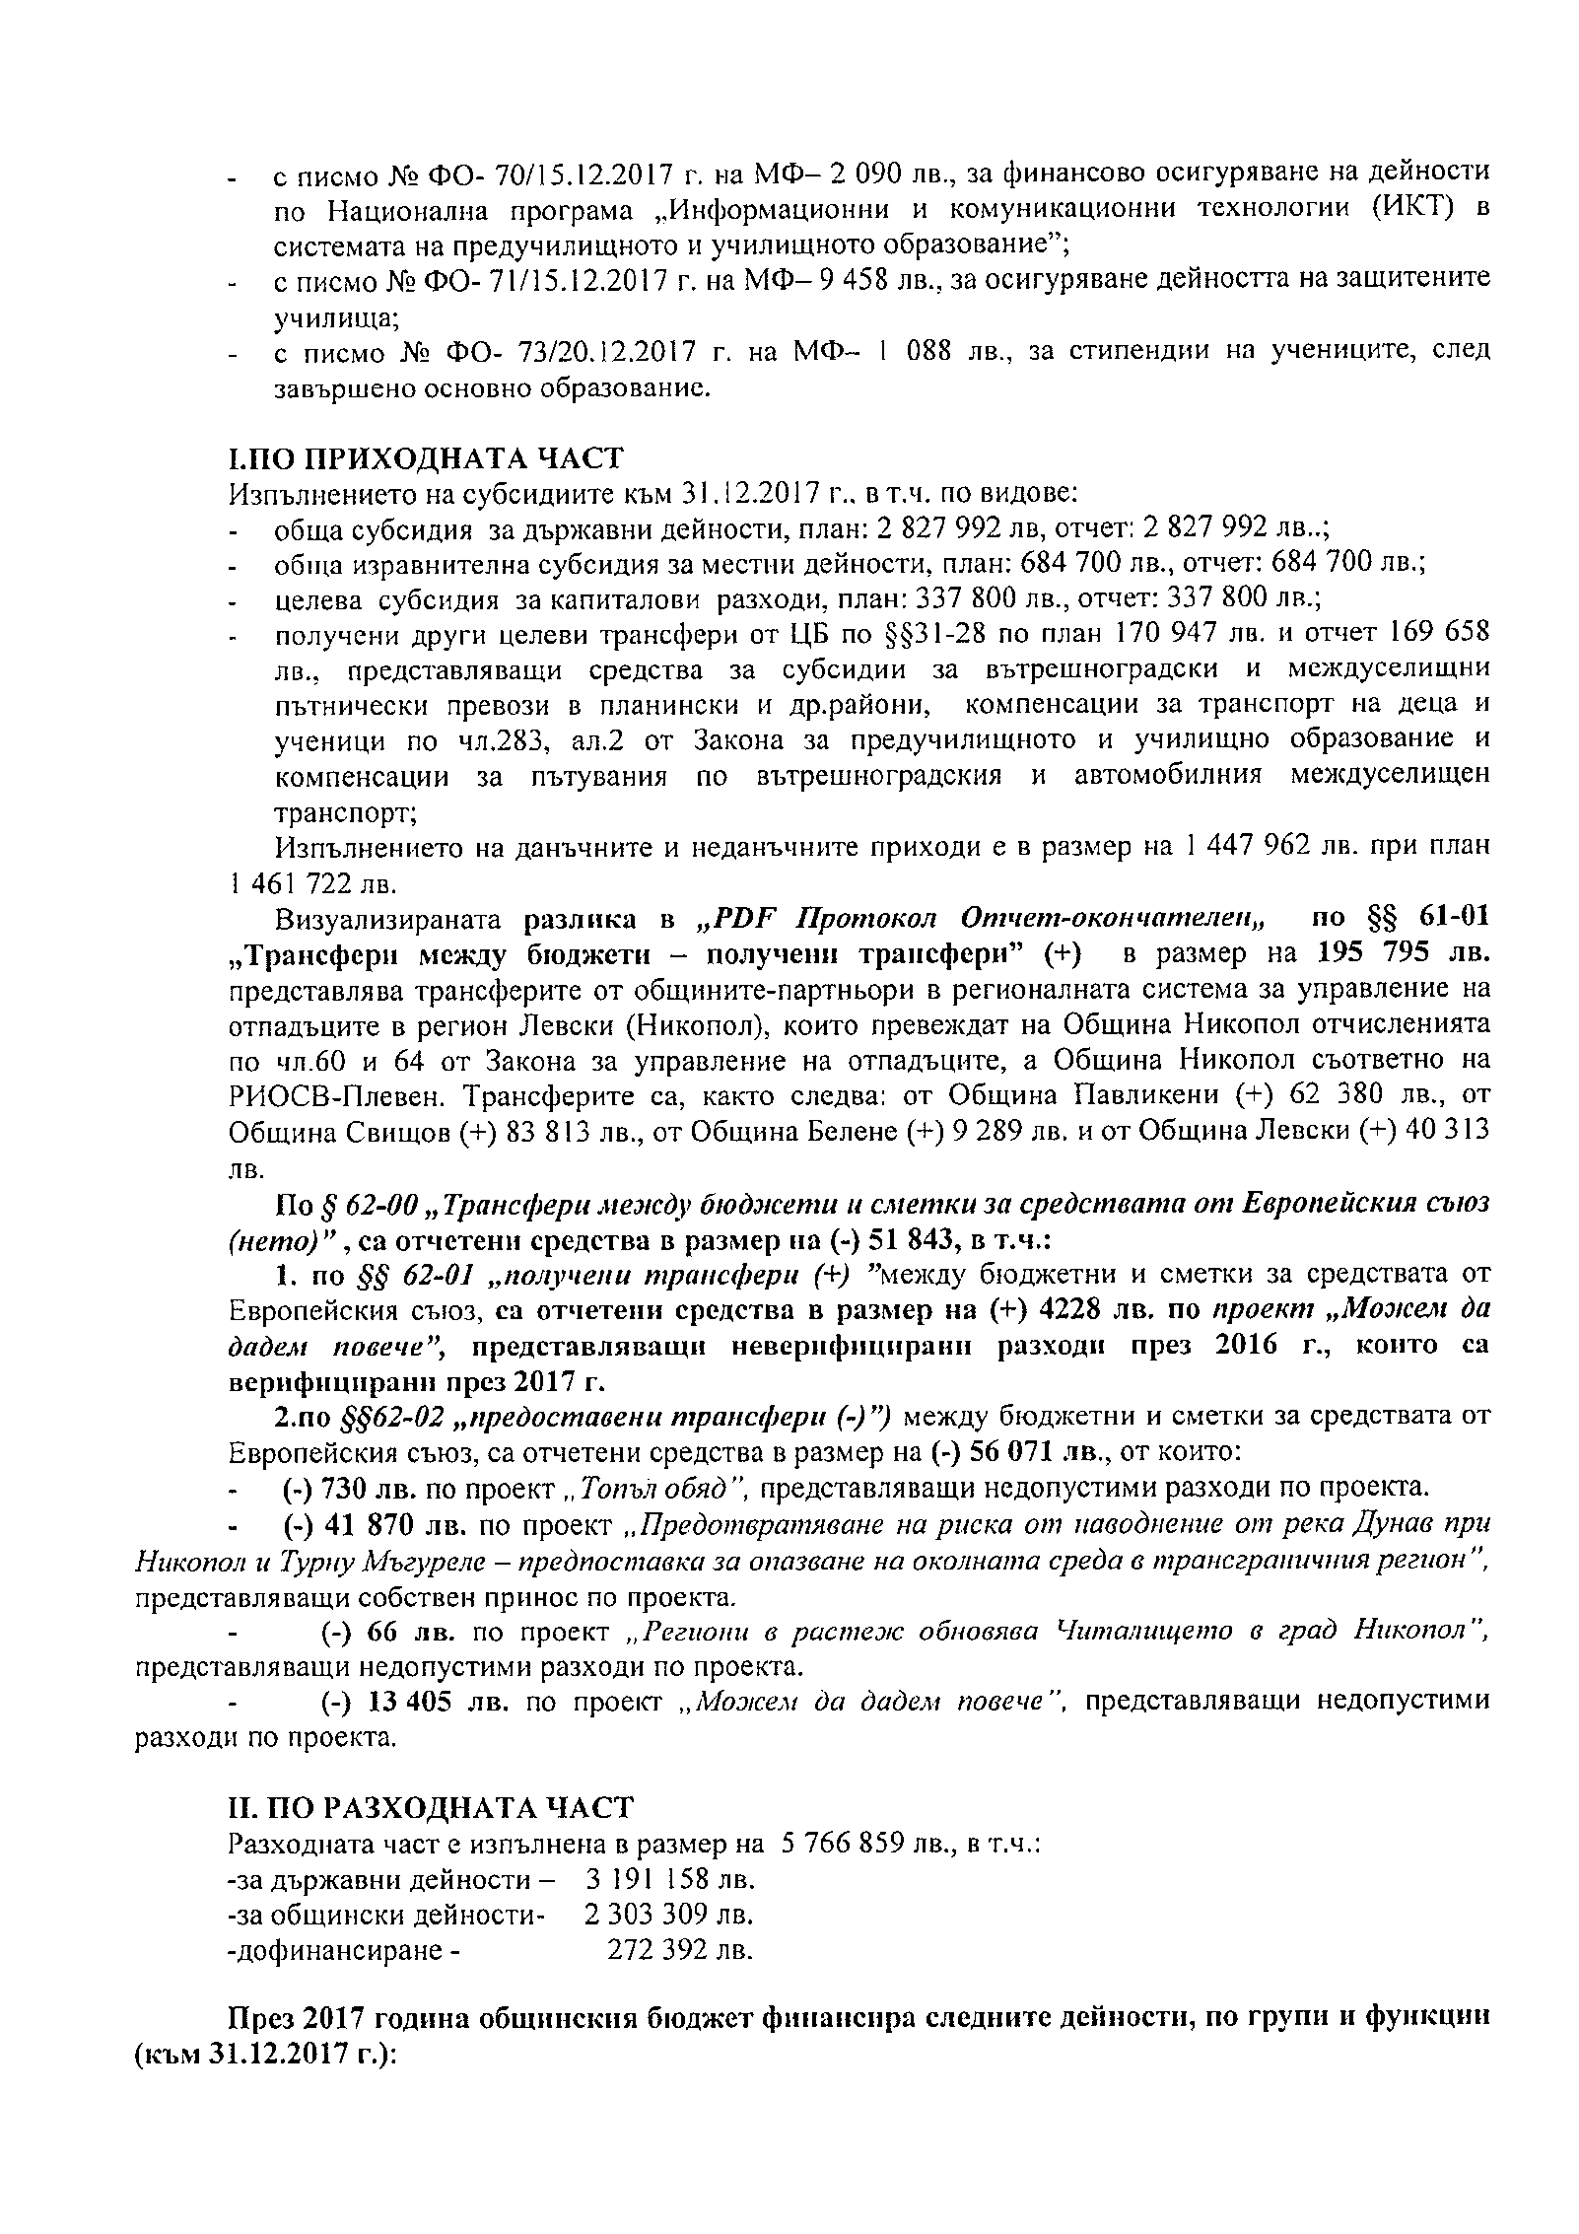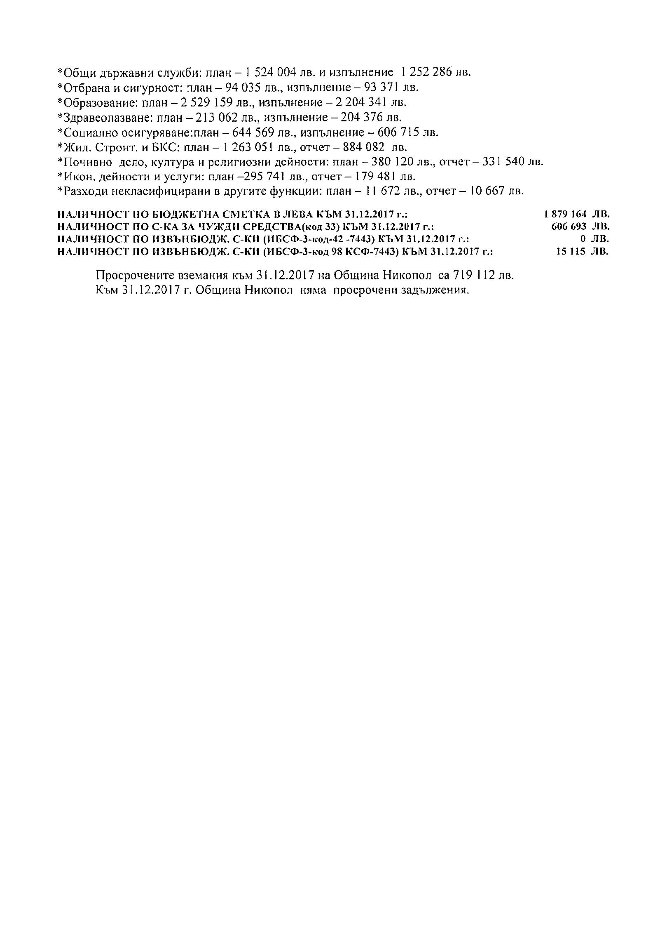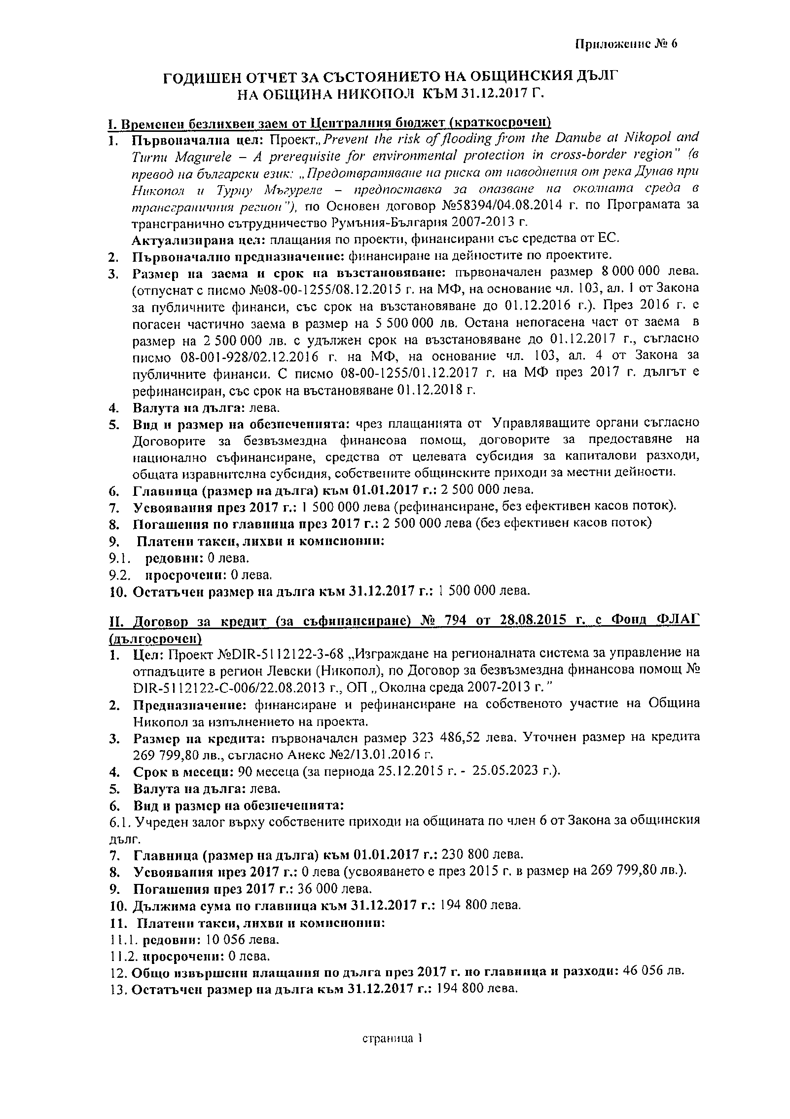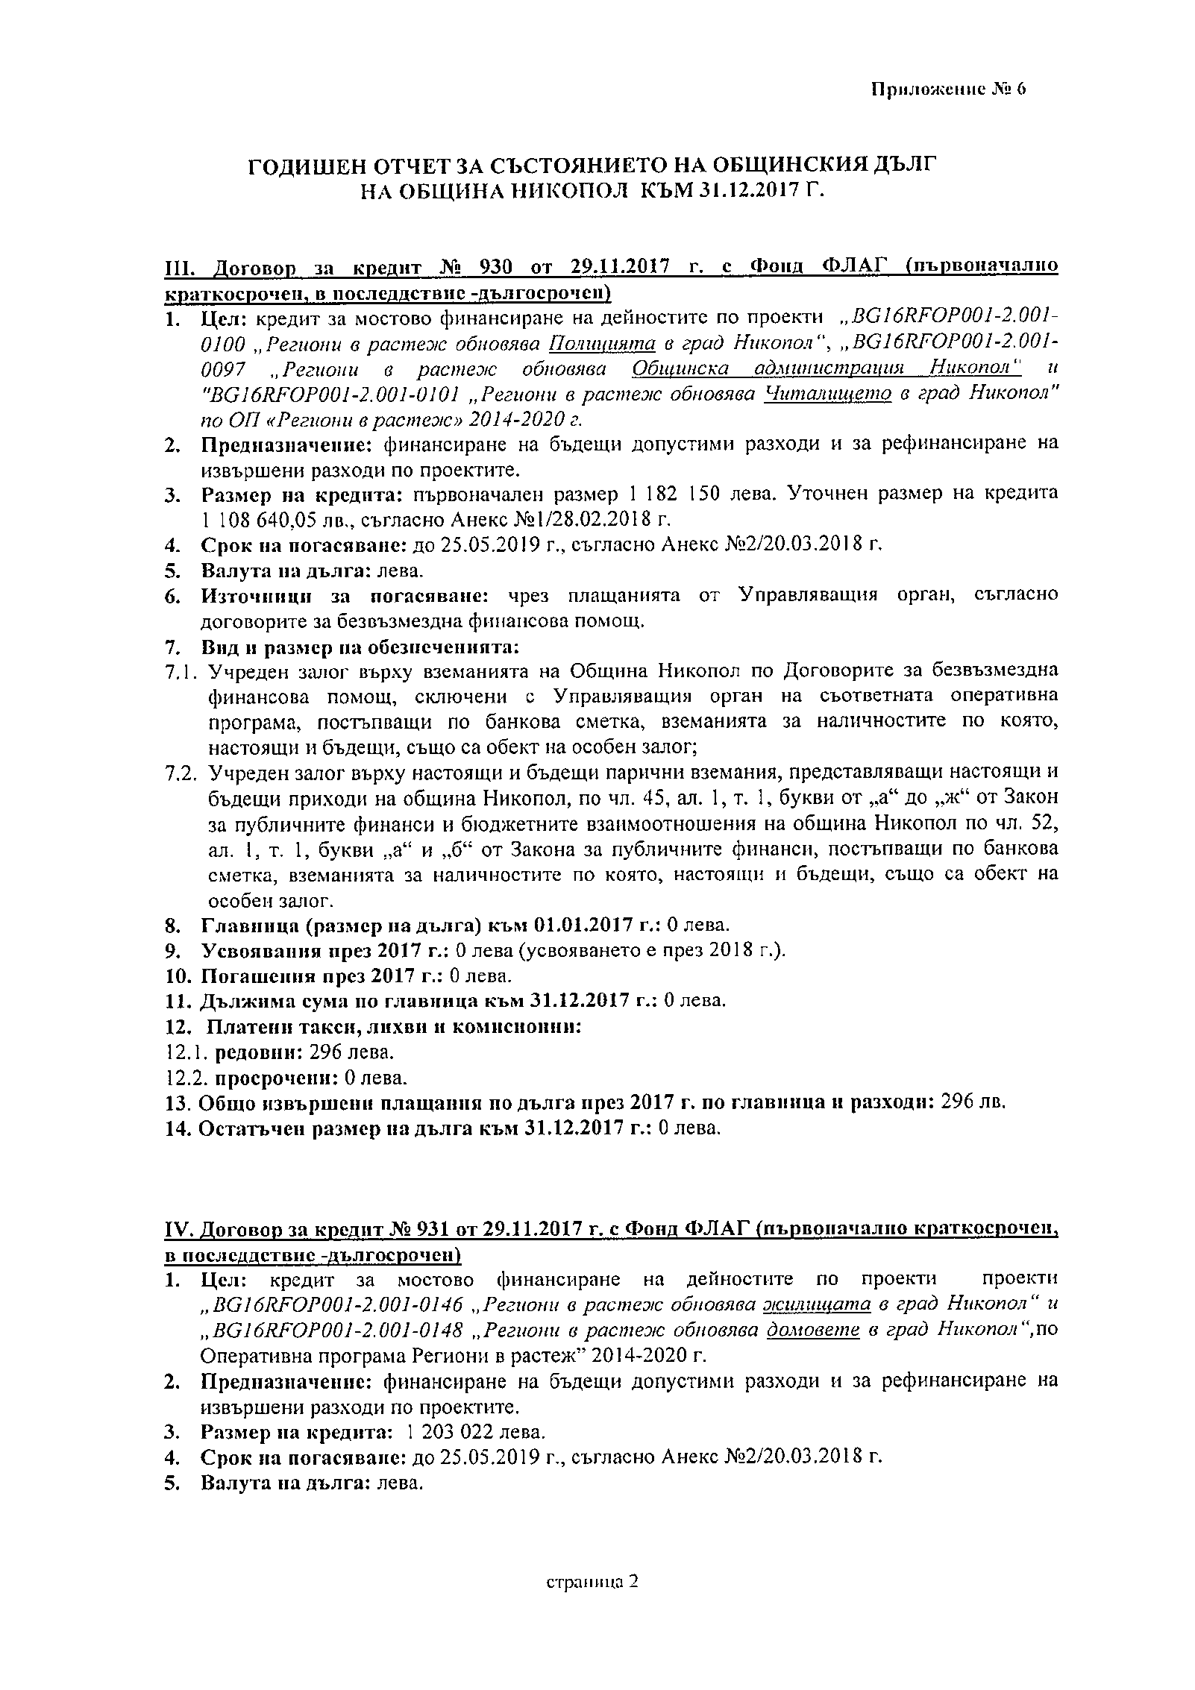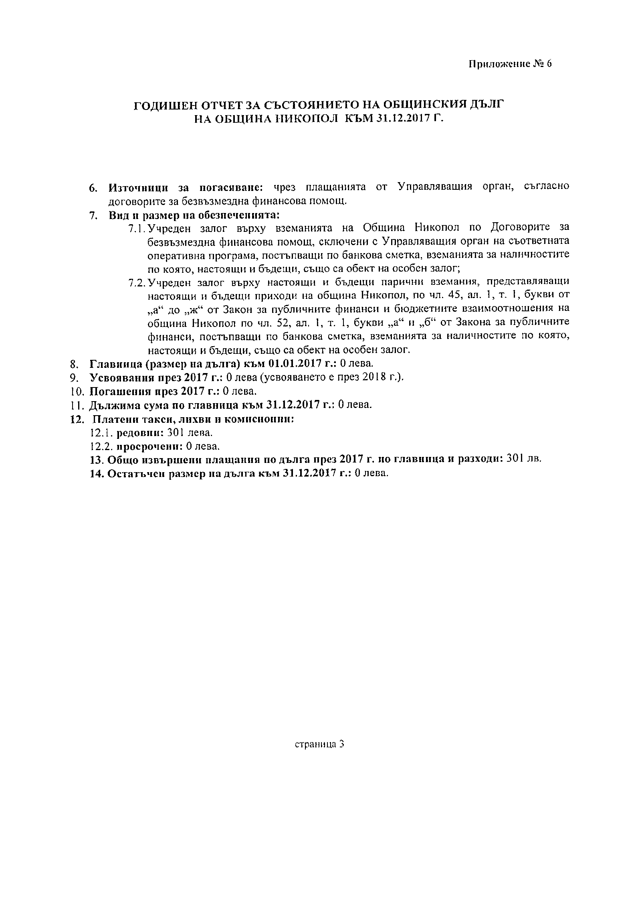

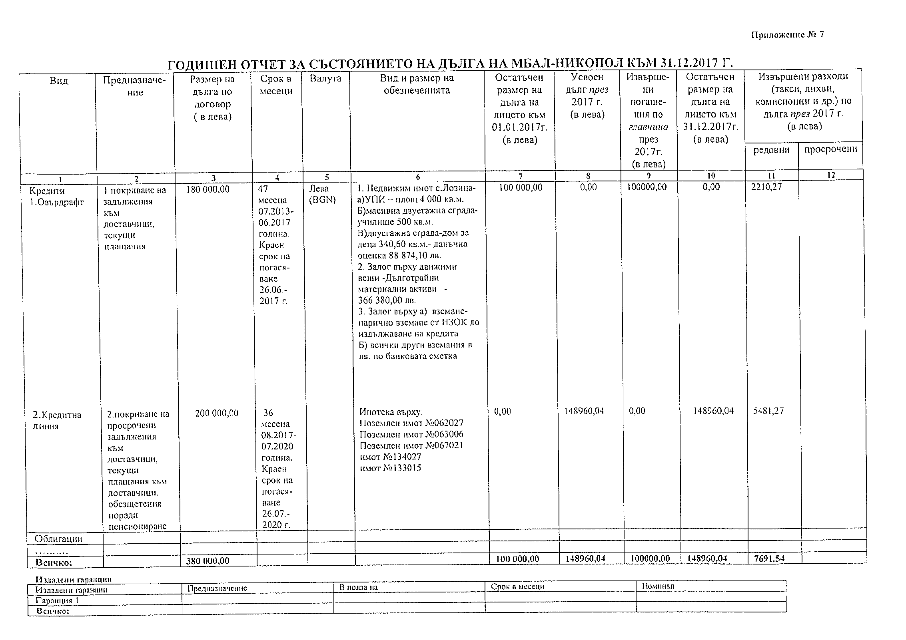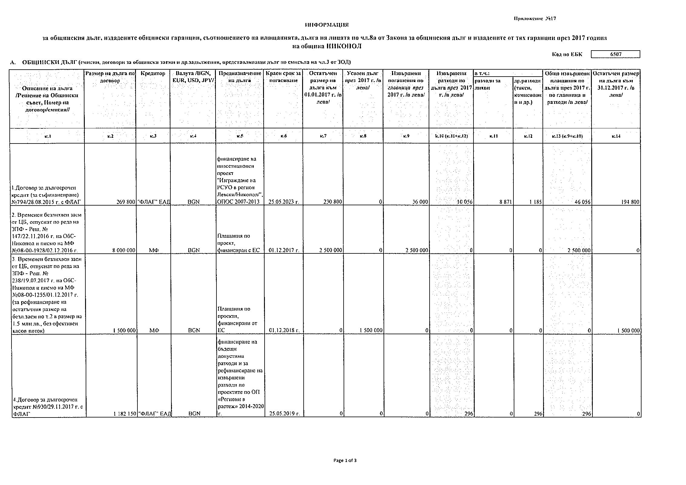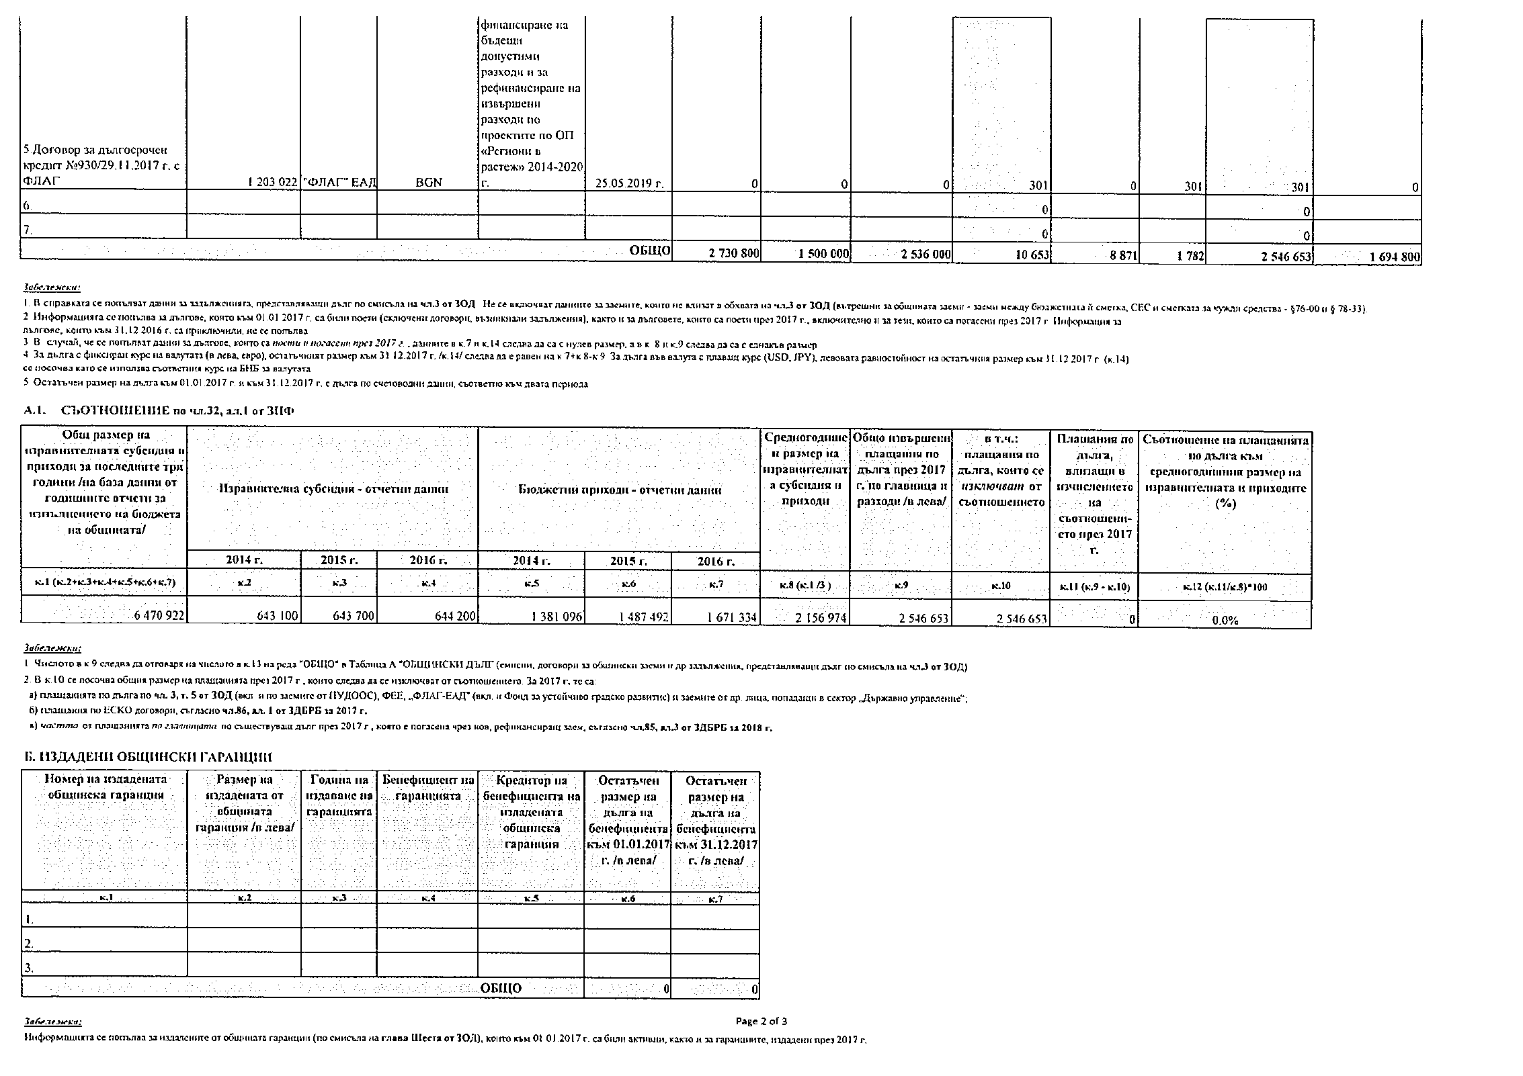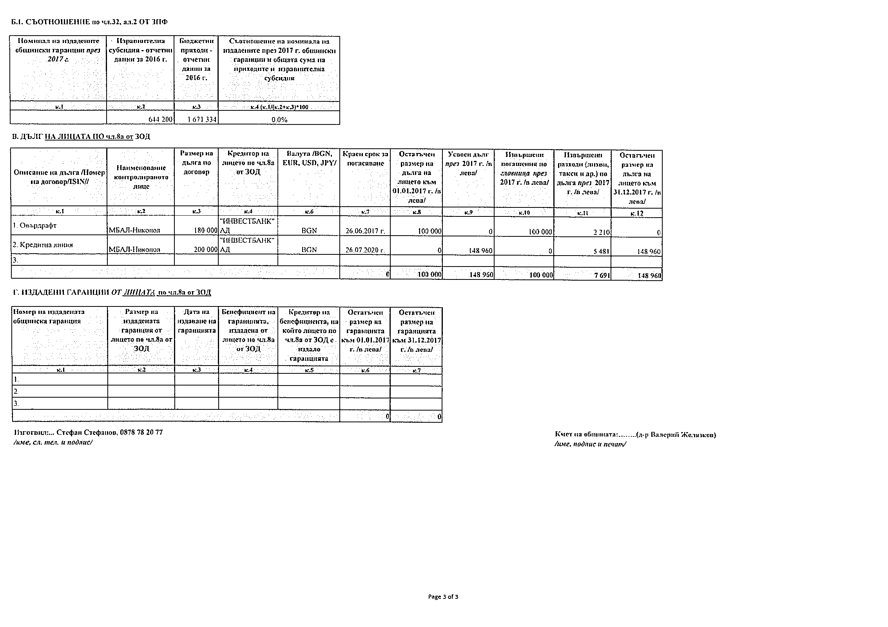

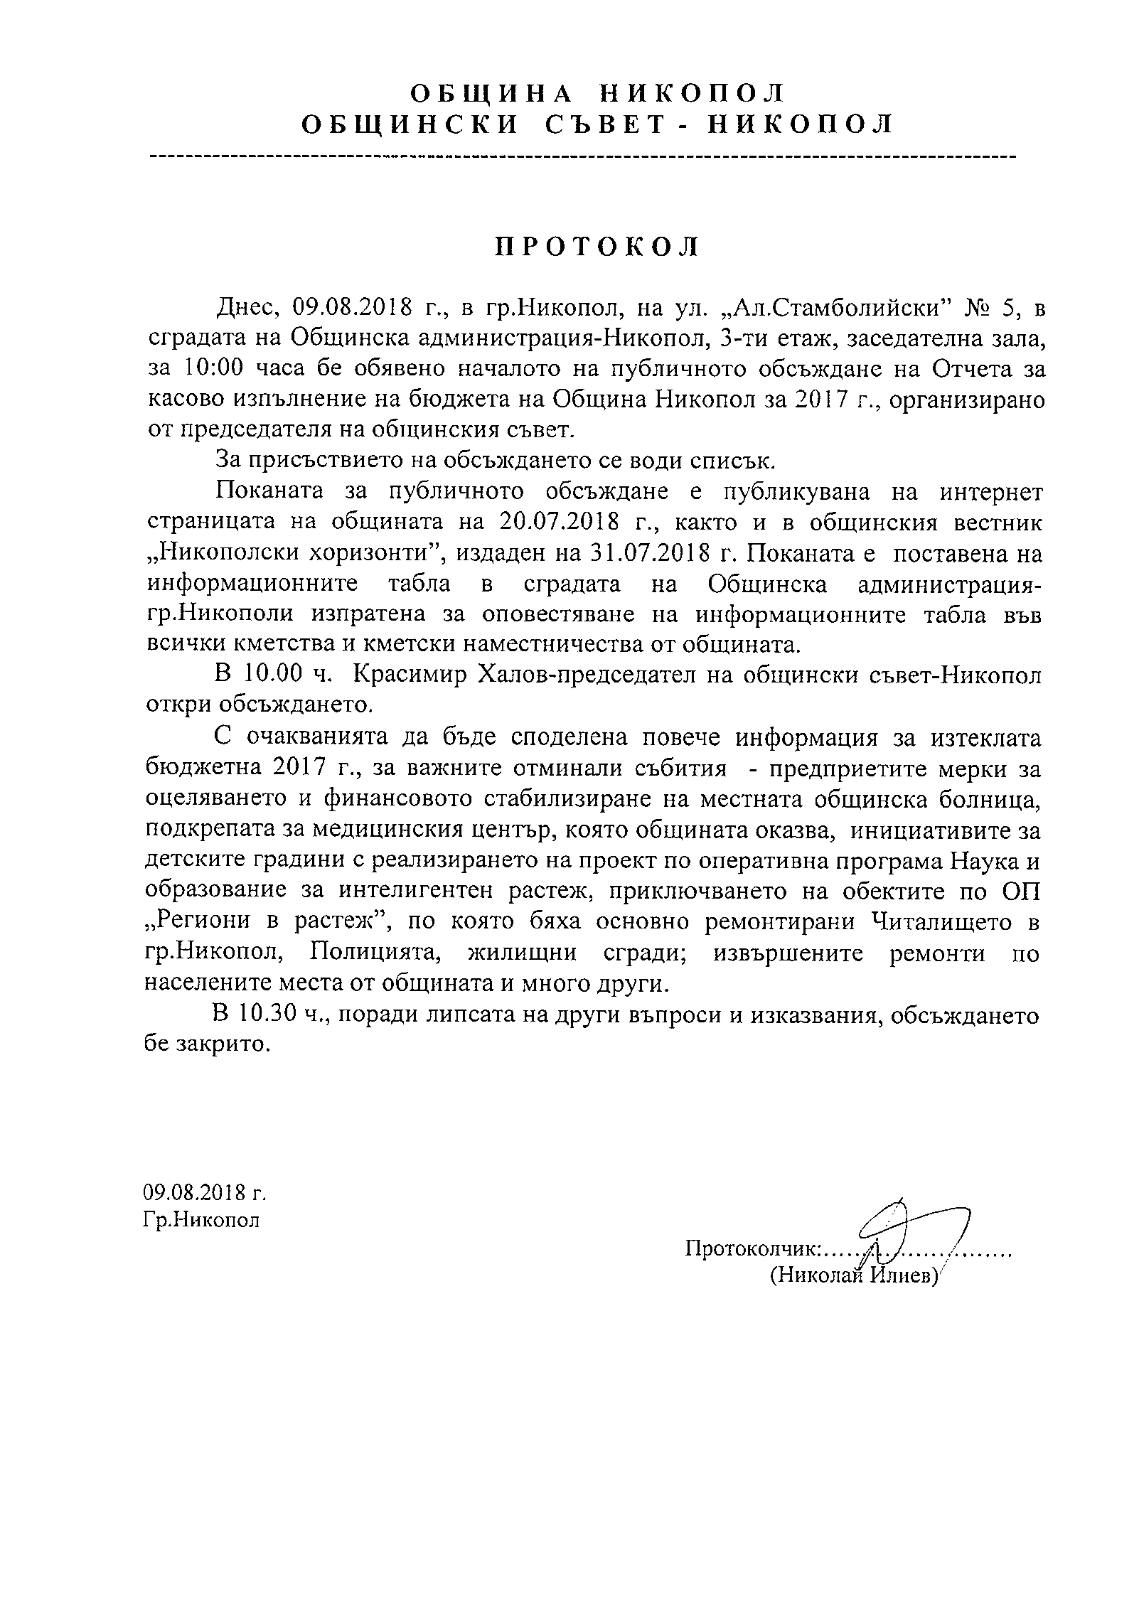
ПО ТРЕТА ТОЧКА ОТ ДНЕВНИЯ РЕД
Отношение взеха:
Д.Георгиев: Постоянната комисия по „Бюджет, финанси, общинска собственост и фирми, инвестиционна политика и икономически дейности“ на заседание проведено на 22.08.2018г. П.К. разгледа докладната записка относно : Актуализация на бюджета на Община Никопол за 2018 година, и прие следното

СТАНОВИЩЕ:

1.Постоянната Комисия предлага на сесията на ОбС да приеме и утвърди така предложения проект за решение.
А.Ахмедов: /задава допълнителен въпрос на Д.Георгиев и иска отговор от него, като председател на П.К. по БФОФ, а не от кмета на общината/.
Д.Георгиев: Отговаря на поставения доизяснителен въпрос от Ахмедов.
В.Желязков отговаря на въпроса на А.Ахмедов с подробности.
М.Георгиева- зам.председател на ОбС: Хубаво е това, че има дебат, както се вижда от докладната и приложенията, исканията на кметовете от населените места са удовлетворени.
Кр.Халов: Гласуваме проекта за решение /чете проекта за решение/.
На основание чл. 21, ал. 1, т. 6 от Закона за местното самоуправление и местната администрация и чл.124 от Закона за публичните финанси, Общински съвет-Никопол прие следното

Р Е Ш Е Н И Е
№366/30.08.2018г.

- Утвърждава актуализацията на общинския бюджет за 2018 г., както следва:
  - По бюджета на Първостепенния разпоредител с бюджет - за гр.Никопол:
Наименование/Дейност | Общо | І трим. | ІІ трим. | ІІІ трим. | ІV трим.
ПО ПРИХОДА
-подпараграф 13-01 „Данък в/у недвижими имоти”  -подпараграф 13-03 „Данък в/у превозните средства”  -подпараграф 27-07 „Такса за битови отпадъци” | + 15 000  + 36  + 32 964 | 0  0  0 | 0  0  0 | + 15 000  + 36  + 32 964 | 0  0  0
ПО РАЗХОДА
Местна дейност 412 „Многопрофилни болници за активно лечение” (МБАЛ-Никопол)  -подпараграф 43-02 „Субсидии за осъществяване на болнична помощ” | + 48 000 | 0 | 0 | + 48 000 | 0

    - Субсидията за МБАЛ-Никопол е в размер до 48 000 лв., предоставя се през 2018г. и се използва за погасяване пълния размер на главници и лихви по дължимите от здравното заведение данък върху недвижимите имоти, данък върху превозните средства и такса за битови отпадъци към бюджета на Община Никопол.

1.2.По бюджета на второстепенен разпоредител с бюджет - за Кметство с.Дебово:
Наименование/Дейност | Общо | І трим. | ІІ трим. | ІІІ трим. | ІV трим.
ПО РАЗХОДА
Местна дейност 122 „Общинска администрация”  -подпараграф 10-20 „Разходи за външни услуги”” | - 113 | - 113 | 0 | 0 | 0
Местна дейност 604 „Осветление на улици и площади”  -подпараграф 10-15 „Материали” | + 113 | + 113 | 0 | 0 | 0

1.3.По бюджета на второстепенен разпоредител с бюджет - за Кметство с.Бацова махала:
Наименование/Дейност | Общо | І трим. | ІІ трим. | ІІІ трим. | ІV трим.
ПО РАЗХОДА
Местна дейност 122 „Общинска администрация”  -подпараграф 10-15 „Материали” | - 600 | - 600 | 0 | 0 | 0
Местна дейност 622 „Озеленяване”  -подпараграф 10-15 „Материали”  -подпараграф 10-16 „Вода, горива и енергия” | + 400  + 200 | + 400  + 200 | 0 | 0 | 0

1.4.По бюджета на второстепенен разпоредител с бюджет - за Кметство с.Муселиево:
Наименование/Дейност | Общо | І трим. | ІІ трим. | ІІІ трим. | ІV трим.
ПО РАЗХОДА
Местна дейност 122 „Общинска администрация”  -подпараграф 10-20 „Разходи за външни услуги  -подпараграф 10-20 „Текущ ремонт” | - 1000  - 500 | - 1000  - 500 | 0 | 0 | 0
Местна дейност 604 „Осветление на улици и площади”  - подпараграф 10-16 „Вода, горива и енергия” | -500 | 0 | -500 | 0 | 0
Местна дейност 622 „Озеленяване”  -подпараграф 10-15 „Материали” | +2000 | +1500 | +500 | 0 | 0

1.5.По бюджета на Първостепенния разпоредител с бюджет-за Кметско наместничество с.Жернов:
Наименование/Дейност | Общо | І трим. | ІІ трим. | ІІІ трим. | ІV трим.
ПО РАЗХОДА
Местна дейност 122 „Общинска администрация”  -подпараграф 10-51 „Командировки в страната” | -200 | -100 | -100 | 0 | 0
Местна дейност 622 „Озеленяване”  -подпараграф 02-02 „Др.възнаграждения за персонала по извън трудови правоотношения” | +200 | +100 | +100 | 0 | 0

1.6.По бюджета на Първостепенния разпоредител с бюджет - за гр.Никопол:
Наименование/Дейност | Общо | І трим. | ІІ трим. | ІІІ трим. | ІV трим.
ПО ПРИХОДА
-подпараграф 24-06 „Приходи от наеми на земя” | + 5 000 | 0 | 0 | + 5 000 | 0

1.7.По бюджета на Народно читалище Напредък 1871 гр.Никопол:
Наименование/Дейност | Общо | І трим. | ІІ трим. | ІІІ трим. | ІV трим.
ПО РАЗХОДА
До финансирана дейност 738 „Читалища”  -подпараграф 45-00 „Субсидии и др.текущи трансфери за юридически лица с нестопанска цел” - за мероприятия от местно значение по инициатива на кмета на общината | + 5 000 | 0 | 0 | + 5 000 | 0

ГЛАСУВАЛИ – 16 СЪВЕТНИКА
„ЗА“ – 16 СЪВЕТНИКА/Ахмедов, Османов, Юсеинов, Георгиев, Бебенов, Павлов, Усув, Гатев, Кирилов, Халов, Стоилов, Георгиева, Сакаджиев, Божинова, Асенова, Андреев/.
„ПРОТИВ“ – НЯМА
„ВЪЗДЪРЖАЛИ СЕ“ – НЯМА

ПО ЧЕТВЪРТА ТОЧКА ОТ ДНЕВНИЯ РЕД

Отношение взеха:
Д.Георгиев: Постоянната комисия по „Бюджет, финанси, общинска собственост и фирми, инвестиционна политика и икономически дейности“ на заседание проведено на 22.08.2018г. П.К. разгледа докладната записка относно : Отпускане на еднократна помощ по решение на Общински съвет-Никопол на Даниел Христов Борисов от с.Бацова махала, община Никопол,
, и прие следното
СТАНОВИЩЕ:

1.Постоянната Комисия предлага на сесията на ОбС да приеме и утвърди така предложения проект за решение.
А.Ахмедов: Благодаря на Кмета на общината и на общинска администрация за бързото отреагиране на подадената молба за помощ.
Кр.Халов: Гласуваме проекта за решение /чете проекта за решение/.
На основание чл. 21, ал. 1, т. 6 и т. 23 от Закона за местното самоуправление и местната администрация и чл.124, ал. 2, предложение първо от Закона за публичните финанси, Общински съвет-Никопол прие следното
Р Е Ш Е Н И Е
№367/30.08.2018г.

1. Да се изплати еднократна финансова помощ:
1.1. в размер на 300 (Триста) лева на Даниел Христов Борисов от с.Бацова махала, ул. „Средец” № 6, община Никопол, по заявление с вх.№ 94-1275/03.08.2018 г. постъпило в деловодството на Община Никопол и Становище от 09.08.2018 г. на Обществения съвет за контрол на системата за социално подпомагане при Община Никопол;
2.Утвърждава показателите, с които да се завиши бюджета на Община Никопол за 2018 г., във връзка с извършване на разхода по т.1, както следва:
2.1.По бюджета на Първостепенния разпоредител с бюджет - за гр.Никопол:
Наименование/Дейност | Общо | І трим. | ІІ трим. | ІІІ трим. | ІV трим.
ПО ПРИХОДА
-подпараграф 13-03 „Данък върху превозните средства” | + 300 | 0 | 0 | + 300 | 0
ПО РАЗХОДА
Местна дейност 122 „Общинска администрация”  -подпараграф 42-14 „Обезщетения и помощи по решение на общинския съвет” | + 300 | 0 | 0 | + 300 | 0

ГЛАСУВАЛИ – 16 СЪВЕТНИКА
„ЗА“ – 16 СЪВЕТНИКА/Ахмедов, Османов, Юсеинов, Георгиев, Бебенов, Павлов, Усув, Гатев, Кирилов, Халов, Стоилов, Георгиева, Сакаджиев, Божинова, Асенова, Андреев/.
„ПРОТИВ“ – НЯМА
„ВЪЗДЪРЖАЛИ СЕ“ – НЯМА

ПО ПЕТА ТОЧКА ОТ ДНЕВНИЯ РЕД

Отношение взеха:

Д.Георгиев: Постоянната комисия по „Бюджет, финанси, общинска собственост и фирми, инвестиционна политика и икономически дейности“ на заседание проведено на 22.08.2018г. П.К. разгледа докладната записка относно : Поемане на дългосрочен дълг, по реда на Закона за общинския дълг, подлежащ на финансиране от „Фонд за органите на местното самоуправление в България-ФЛАГ” ЕАД, за рефинансиране на извършени разходи по изпълнен проект „Prevent the risk of flooding from the Danube at Nikopol and Turnu Magurele – A prerequisite for environmental protection in cross-border region” (в превод на български език: „Предотвратяване на риска от наводнения от река Дунав при Никопол и Турну Мъгуреле – предпоставка за опазване на околната среда в трансграничния регион”), по Основен договор №58394/04.08.2014 г. по Програмата за трансгранично сътрудничество Румъния-България 2007-2013 г., , и прие следното

СТАНОВИЩЕ:

1.Постоянната Комисия предлага на сесията на ОбС да приеме и утвърди така предложения проект за решение.
Кр.Гатев: Необходимо е финансиста на общината да отговори на въпроси зададени от наша страна и да направи разяснения по тази точка, да стане дебат.
По силите на общината ли са тези дългове, общината ще има ли затруднения, защото те ще се изплащат близо два мандата, нека да има яснота по този въпрос.
В.Желязков:Отговаря на поставените въпроси от Гатев с подробности и прави разяснения.
Общинския бюджет няма да бъде застрашен с изплащането на кредита, говоря и за двата кредита и за болницата и за този, ще се изплащат от капиталовите разходи.
Кр.Гатев: Доуточняващ въпрос, от капиталовите може ли да се покриват,изплащат тези дългове, финансиста на общината на заседание на П.К., каза друго?
В.Желязков: Отговаря на Гатев.
Ст.Стефанов- директор дирекция БФ: Отговаря на Гатев.
Кр.Халов: Гласуваме решението /чете проекта за решение/.
На основание чл. 13, чл. 14, чл.17 и чл. 19а от Закона за общинския дълг и чл.21, ал. 1, т. 10 от Закона местното самоуправление и местната администрация, във връзка с предложение на Кмета на Община Никопол относно поемане на дългосрочен дълг, направено по реда на Закона за общинския дълг, Общинският съвет – Никопол прие следното

Р Е Ш Е Н И Е
№368/30.08.2018г.

1. Община Никопол да сключи договор за кредит с „Фонд за органите на местното самоуправление в България - ФЛАГ” ЕАД, по силата на който да поеме дългосрочен общински дълг с цел рефинансиране на извършени разходи по изпълнен проект „Prevent the risk of flooding from the Danube at Nikopol and Turnu Magurele – A prerequisite for environmental protection in cross-border region” (в превод на български език: „Предотвратяване на риска от наводнения от река Дунав при Никопол и Турну Мъгуреле – предпоставка за опазване на околната среда в трансграничния регион, финансиран по Програма за трансгранично сътрудничество Румъния-България 2007-2013 г., приоритетна ос и ключова сфера на интервенция 2, референтен номер на проекта № 2(4i)-2.2-3, MIS ETC Code 348, по Основен договор №58394/04.08.2014 г. и Договор за предоставяне на национално съфинансиране с рег.№ РД-02-29-271/04.09.2014 г., при следните основни параметри на дълга:
1.1. Максимален размер на дълга – 720 478,04 лв. (Седемстотин и двадесет хиляди четиристотин седемдесет и осем лева и четири стотинки - словом);
1.2. Валута на дълга – лева;
1.3. Вид на дълга – дългосрочен дълг, поет с договор за общински заем;
1.4. Условия за погасяване:
1.4.1. Срок на погасяване – до 120 (сто и двадесет) месеци, считано от датата на подписване на договора за кредит, с възможност за предсрочно погасяване изцяло или на части, без такса за предсрочно погасяване.
1.4.2. Източници за погасяване на главницата – от собствени бюджетни средства;
1.5. Максимален лихвен процент – шестмесечен EURIBOR плюс максимална надбавка от 4.083%;
1.6. Други такси, наказателни лихви, неустойки и разноски – съгласно ценовата политика на Фонд ФЛАГ и Управляващата банка;
1.7. Начин на обезпечение на кредита:
1.7.1. Учредяване на залог върху настоящи и бъдещи парични вземания, представляващи настоящи и бъдещи приходи на Община Никопол, по чл. 45, ал. 1, т. 1, букви от „а“ до „ж“ от Закон за публичните финанси и бюджетните взаимоотношения на Община Никопол по чл. 52, ал. 1, т. 1, букви „а“ и „б“ от Закона за публичните финанси, включително и тези, постъпващи по банкова сметка, вземанията за наличностите по която, настоящи и бъдещи, също са обект на особен залог.
1.8. Индикативна погасителна схема на дълга – съгласно приложение №1 към настоящото решение.
2. Възлага и делегира права на Кмета на Община Никопол да подготви искането за кредит, да го подаде в офиса на ФОМСБ – ФЛАГ ЕАД, да подпише договора за кредит и договорите за залог, както и да извърши всички останали необходими правни и фактически действия за изпълнение на решението по т. 1.

ГЛАСУВАЛИ – 16 СЪВЕТНИКА
„ЗА“ – 10 СЪВЕТНИКА/ Османов, Юсеинов, Георгиев, Павлов, Усув, Кирилов, Халов, Георгиева, Божинова, Асенова /
„ПРОТИВ“ – НЯМА
„ВЪЗДЪРЖАЛИ СЕ“ – 6 СЪВЕТНИКА / Ахмедов, Бебенов, Гатев, Стоилов, Сакаджиев, ,Андреев/.

Приложение № 1

Индикативен разчет
на параметрите по дългосрочен кредит на Община Никопол в размер на 720 478,04 лева,
подлежащ на финансиране от Фонд ФЛАГ, за рефинансиране на извършени разходи по изпълнен проект „Prevent the risk of flooding from the Danube at Nikopol and Turnu Magurele – A prerequisite for environmental protection in cross-border region” (в превод на български език: „Предотвратяване на риска от наводнения от река Дунав при Никопол и Турну Мъгуреле – предпоставка за опазване на околната среда в трансграничния регион, финансиран по ТГС Румъния-България 2007-2013 г., приоритетна ос и ключова сфера на интервенция 2, референтен номер на проекта № 2(4i)-2.2-3, MIS ETC Code 348, по Основен договор №58394/04.08.2014 г. и Договор за предоставяне на национално съфинансиране с рег.№ РД-02-29-271/04.09.2014 г.

Главница | 720 478.04 |  | 6-месечен  EURIBOR | Надбавка  ФЛАГ | Рискова  премия
Лихвен процент | 4.083% |  | 0.000% | 1.083% | 3.000%
Брой дни в година | 360
Срок (месеци) | 120
Дата на  усвояване | Дата на  падеж | Брой дни  в периода | Лихва | Погасяване  главница | Остатъчна  главница
25 Септември 2018 г. | 25 Октомври 2018 г. | 30 | 2 551.43 |  | 720 478.04
 | 25 Ноември 2018 г. | 31 | 2 633.14 |  | 720 478.04
 | 25 Декември 2018 г. | 30 | 2 551.43 |  | 720 478.04
 | 25 Януари 2019 г. | 31 | 2 633.14 | 6 150.00 | 714 328.04
 | 25 Февруари 2019 г. | 31 | 2 611.52 | 6 150.00 | 708 178.04
 | 25 Март 2019 г. | 28 | 2 348.94 | 6 150.00 | 702 028.04
 | 25 Април 2019 г. | 31 | 2 568.27 | 6 150.00 | 695 878.04
 | 25 Май 2019 г. | 30 | 2 467.73 | 6 150.00 | 689 728.04
 | 25 Юни 2019 г. | 31 | 2 525.03 | 6 150.00 | 683 578.04
 | 25 Юли 2019 г. | 30 | 2 425.87 | 6 150.00 | 677 428.04
 | 25 Август 2019 г. | 31 | 2 481.78 | 6 150.00 | 671 278.04
 | 25 Септември 2019 г. | 31 | 2 460.16 | 6 150.00 | 665 128.04
 | 25 Октомври 2019 г. | 30 | 2 363.10 | 6 150.00 | 658 978.04
 | 25 Ноември 2019 г. | 31 | 2 416.91 | 6 150.00 | 652 828.04
 | 25 Декември 2019 г. | 30 | 2 321.25 | 6 150.00 | 646 678.04
 | 25 Януари 2020 г. | 31 | 2 373.67 | 6 150.00 | 640 528.04
 | 25 Февруари 2020 г. | 31 | 2 352.04 | 6 150.00 | 634 378.04
 | 25 Март 2020 г. | 29 | 2 186.52 | 6 150.00 | 628 228.04
 | 25 Април 2020 г. | 31 | 2 308.80 | 6 150.00 | 622 078.04
 | 25 Май 2020 г. | 30 | 2 216.62 | 6 150.00 | 615 928.04
 | 25 Юни 2020 г. | 31 | 2 265.55 | 6 150.00 | 609 778.04
 | 25 Юли 2020 г. | 30 | 2 174.77 | 6 150.00 | 603 628.04
 | 25 Август 2020 г. | 31 | 2 222.31 | 6 150.00 | 597 478.04
 | 25 Септември 2020 г. | 31 | 2 200.68 | 6 150.00 | 591 328.04
 | 25 Октомври 2020 г. | 30 | 2 111.99 | 6 150.00 | 585 178.04
 | 25 Ноември 2020 г. | 31 | 2 157.44 | 6 150.00 | 579 028.04
 | 25 Декември 2020 г. | 30 | 2 070.14 | 6 150.00 | 572 878.04

Дата на  усвояване | Дата на  падеж | Брой дни  в периода | Лихва | Погасяване  главница | Остатъчна  главница
 | 25 Януари 2021 г. | 31 | 2 114.19 | 6 150.00 | 566 728.04
 | 25 Февруари 2021 г. | 31 | 2 092.57 | 6 150.00 | 560 578.04
 | 25 Март 2021 г. | 28 | 1 880.21 | 6 150.00 | 554 428.04
 | 25 Април 2021 г. | 31 | 2 049.32 | 6 150.00 | 548 278.04
 | 25 Май 2021 г. | 30 | 1 965.52 | 6 150.00 | 542 128.04
 | 25 Юни 2021 г. | 31 | 2 006.08 | 6 150.00 | 535 978.04
 | 25 Юли 2021 г. | 30 | 1 923.67 | 6 150.00 | 529 828.04
 | 25 Август 2021 г. | 31 | 1 962.83 | 6 150.00 | 523 678.04
 | 25 Септември 2021 г. | 31 | 1 941.21 | 6 150.00 | 517 528.04
 | 25 Октомври 2021 г. | 30 | 1 860.89 | 6 150.00 | 511 378.04
 | 25 Ноември 2021 г. | 31 | 1 897.96 | 6 150.00 | 505 228.04
 | 25 Декември 2021 г. | 30 | 1 819.04 | 6 150.00 | 499 078.04
 | 25 Януари 2022 г. | 31 | 1 854.72 | 6 150.00 | 492 928.04
 | 25 Февруари 2022 г. | 31 | 1 833.09 | 6 150.00 | 486 778.04
 | 25 Март 2022 г. | 28 | 1 645.84 | 6 150.00 | 480 628.04
 | 25 Април 2022 г. | 31 | 1 789.85 | 6 150.00 | 474 478.04
 | 25 Май 2022 г. | 30 | 1 714.41 | 6 150.00 | 468 328.04
 | 25 Юни 2022 г. | 31 | 1 746.60 | 6 150.00 | 462 178.04
 | 25 Юли 2022 г. | 30 | 1 672.56 | 6 150.00 | 456 028.04
 | 25 Август 2022 г. | 31 | 1 703.36 | 6 150.00 | 449 878.04
 | 25 Септември 2022 г. | 31 | 1 681.73 | 6 150.00 | 443 728.04
 | 25 Октомври 2022 г. | 30 | 1 609.78 | 6 150.00 | 437 578.04
 | 25 Ноември 2022 г. | 31 | 1 638.49 | 6 150.00 | 431 428.04
 | 25 Декември 2022 г. | 30 | 1 567.93 | 6 150.00 | 425 278.04
 | 25 Януари 2023 г. | 31 | 1 595.24 | 6 150.00 | 419 128.04
 | 25 Февруари 2023 г. | 31 | 1 573.62 | 6 150.00 | 412 978.04
 | 25 Март 2023 г. | 28 | 1 411.48 | 6 150.00 | 406 828.04
 | 25 Април 2023 г. | 31 | 1 530.37 | 6 150.00 | 400 678.04
 | 25 Май 2023 г. | 30 | 1 463.31 | 6 150.00 | 394 528.04
 | 25 Юни 2023 г. | 31 | 1 487.13 | 6 150.00 | 388 378.04
 | 25 Юли 2023 г. | 30 | 1 421.46 | 6 150.00 | 382 228.04
 | 25 Август 2023 г. | 31 | 1 443.88 | 6 150.00 | 376 078.04
 | 25 Септември 2023 г. | 31 | 1 422.26 | 6 150.00 | 369 928.04
 | 25 Октомври 2023 г. | 30 | 1 358.68 | 6 150.00 | 363 778.04
 | 25 Ноември 2023 г. | 31 | 1 379.01 | 6 150.00 | 357 628.04
 | 25 Декември 2023 г. | 30 | 1 316.83 | 6 150.00 | 351 478.04

Дата на  усвояване | Дата на  падеж | Брой дни  в периода | Лихва | Погасяване  главница | Остатъчна  главница
 | 25 Януари 2024 г. | 31 | 1 335.77 | 6 150.00 | 345 328.04
 | 25 Февруари 2024 г. | 31 | 1 314.14 | 6 150.00 | 339 178.04
 | 25 Март 2024 г. | 29 | 1 215.58 | 6 150.00 | 333 028.04
 | 25 Април 2024 г. | 31 | 1 270.90 | 6 150.00 | 326 878.04
 | 25 Май 2024 г. | 30 | 1 212.20 | 6 150.00 | 320 728.04
 | 25 Юни 2024 г. | 31 | 1 227.65 | 6 150.00 | 314 578.04
 | 25 Юли 2024 г. | 30 | 1 170.35 | 6 150.00 | 308 428.04
 | 25 Август 2024 г. | 31 | 1 184.41 | 6 150.00 | 302 278.04
 | 25 Септември 2024 г. | 31 | 1 162.78 | 6 150.00 | 296 128.04
 | 25 Октомври 2024 г. | 30 | 1 107.58 | 6 150.00 | 289 978.04
 | 25 Ноември 2024 г. | 31 | 1 119.54 | 6 150.00 | 283 828.04
 | 25 Декември 2024 г. | 30 | 1 065.72 | 6 150.00 | 277 678.04
 | 25 Януари 2025 г. | 31 | 1 076.29 | 6 150.00 | 271 528.04
 | 25 Февруари 2025 г. | 31 | 1 054.67 | 6 150.00 | 265 378.04
 | 25 Март 2025 г. | 28 | 942.75 | 6 150.00 | 259 228.04
 | 25 Април 2025 г. | 31 | 1 011.42 | 6 150.00 | 253 078.04
 | 25 Май 2025 г. | 30 | 961.10 | 6 150.00 | 246 928.04
 | 25 Юни 2025 г. | 31 | 968.18 | 6 150.00 | 240 778.04
 | 25 Юли 2025 г. | 30 | 919.25 | 6 150.00 | 234 628.04
 | 25 Август 2025 г. | 31 | 924.93 | 6 150.00 | 228 478.04
 | 25 Септември 2025 г. | 31 | 903.31 | 6 150.00 | 222 328.04
 | 25 Октомври 2025 г. | 30 | 856.47 | 6 150.00 | 216 178.04
 | 25 Ноември 2025 г. | 31 | 860.06 | 6 150.00 | 210 028.04
 | 25 Декември 2025 г. | 30 | 814.62 | 6 150.00 | 203 878.04
 | 25 Януари 2026 г. | 31 | 816.82 | 6 150.00 | 197 728.04
 | 25 Февруари 2026 г. | 31 | 795.20 | 6 150.00 | 191 578.04
 | 25 Март 2026 г. | 28 | 708.39 | 6 150.00 | 185 428.04
 | 25 Април 2026 г. | 31 | 751.95 | 6 150.00 | 179 278.04
 | 25 Май 2026 г. | 30 | 709.99 | 6 150.00 | 173 128.04
 | 25 Юни 2026 г. | 31 | 708.70 | 6 150.00 | 166 978.04
 | 25 Юли 2026 г. | 30 | 668.14 | 6 150.00 | 160 828.04
 | 25 Август 2026 г. | 31 | 665.46 | 6 150.00 | 154 678.04
 | 25 Септември 2026 г. | 31 | 643.84 | 6 150.00 | 148 528.04
 | 25 Октомври 2026 г. | 30 | 605.37 | 6 150.00 | 142 378.04
 | 25 Ноември 2026 г. | 31 | 600.59 | 6 150.00 | 136 228.04
 | 25 Декември 2026 г. | 30 | 563.52 | 6 150.00 | 130 078.04

Дата на  усвояване | Дата на  падеж | Брой дни  в периода | Лихва | Погасяване  главница | Остатъчна  главница
 | 25 Януари 2027 г. | 31 | 557.34 | 6 150.00 | 123 928.04
 | 25 Февруари 2027 г. | 31 | 535.72 | 6 150.00 | 117 778.04
 | 25 Март 2027 г. | 28 | 474.02 | 6 150.00 | 111 628.04
 | 25 Април 2027 г. | 31 | 492.47 | 6 150.00 | 105 478.04
 | 25 Май 2027 г. | 30 | 458.89 | 6 150.00 | 99 328.04
 | 25 Юни 2027 г. | 31 | 449.23 | 6 150.00 | 93 178.04
 | 25 Юли 2027 г. | 30 | 417.04 | 6 150.00 | 87 028.04
 | 25 Август 2027 г. | 31 | 405.98 | 6 150.00 | 80 878.04
 | 25 Септември 2027 г. | 31 | 384.36 | 6 150.00 | 74 728.04
 | 25 Октомври 2027 г. | 30 | 354.26 | 6 150.00 | 68 578.04
 | 25 Ноември 2027 г. | 31 | 341.11 | 6 150.00 | 62 428.04
 | 25 Декември 2027 г. | 30 | 312.41 | 6 150.00 | 56 278.04
 | 25 Януари 2028 г. | 31 | 297.87 | 6 150.00 | 50 128.04
 | 25 Февруари 2028 г. | 31 | 276.25 | 6 150.00 | 43 978.04
 | 25 Март 2028 г. | 29 | 244.65 | 6 150.00 | 37 828.04
 | 25 Април 2028 г. | 31 | 233.00 | 6 150.00 | 31 678.04
 | 25 Май 2028 г. | 30 | 207.78 | 6 150.00 | 25 528.04
 | 25 Юни 2028 г. | 31 | 189.75 | 6 150.00 | 19 378.04
 | 25 Юли 2028 г. | 30 | 165.93 | 6 150.00 | 13 228.04
 | 25 Август 2028 г. | 31 | 146.51 | 6 150.00 | 7 078.04
 | 25 Септември 2028 г. | 31 | 124.89 | 7 078.04 | 0.00
ОБЩО: |  | 3 653 | 166 362.47 | 720 478.04

ПО ШЕСТА ТОЧКА ОТ ДНЕВНИЯ РЕД

Отношение взеха:
Кр.Халов: Има направено предложение от А.Ахмедов по тази докладна записка за приемане от П.К. на ново становище.
К.Кирилов- председател П.К.: П.К. по „Земеделие, горско и водно стопанство, екология и околна среда“, на заседание проведено на 29.08.2018г. отново разгледа докладната записка относно: Избор на формата на управление на горските територии общинска собственост и даване на съгласие за сключване на договор с търговец вписани в публичните регистри по чл. 235 и 241 от Закона за горите и Предложение от А.Ахмедов с вх.№215/28.08.2018г., и прие следното
СТАНОВИЩЕ:

1.Постоянната Комисия предлага на Кмета на Община Никопол да промени в проекта за решение в т.3, срока на договора от една година да стане четири години.
Кр.Гатев: Запознах се с докладната записка и приложения материал към нея. Призовавам да проявим към тази точка повече разбираемост и човечност, относно този специалист, г-н В.Кожухаров, защото такива специалисти почти няма. Договора ще бъде удължен с една година, този срок е не достатъчен и ще породи смут в г-н Кожухаров. Чувал съм само добри отзиви за него, струва ми се, че предложението на П.К. за четири годишен договор е правилно, в него се съдържа далновидност, да може той да изпълнява своите специализирани дейности. Още повече, че след година сме на избори и не би следвало този договор да е за една година. Това е експертна длъжност, която е доста специфична. Моля да проявим разбиране към този човек, който е дошъл тук от друго населено място и се е установил да живее в с.Новачене, направил е много за хората от общината, създал е работни места и т.н..
В.Желязков: Искам да отбележа, че през 2009 година аз сключих договор с него, ако исках да го сменя, можех да го направя много преди това, а и сега имаше още три кандидатури за този пост. Това, че договора е за една година не е случайно. Догодина можем да сменим управлението и начина на горския фонд, сега съм възложил да се направи проучване кой начин ще е най ефективен и прозрачен за нашата община, за това договора е за една година. Нямам данни, че Кожухаров не се справя с работата, но настина няма логика, един човек да върши всичко и то без контрол, от общинска администрация няма кой да пращам да контролира г-н Кожухаров, за това удължих договора за една година. След направеното проучване, ОбС ще реши, дали ще продължим да работим с едноличен специалист, или по друг начин. Както казах, правим проучване и догодина ще приемем това, което е най-рентабилно по управлението на горския фонд на община Никопол.
А.Ахмедов: Докладната записка не е подписана от съгласувал юрист и това за удължаване срока на договора, Вие г-н Желязков, пак закъсняхте. Преди се взимаше такова решение през м.юни, а сега м.август. Говори се, че общината няма вече дърва.
Новата форма на управление, която ще се вземе, Закона е категоричен, записано е подробно, а и за мен не е рентабилно друго управление, освен това, което се прилагаше до сега. Този човек не е получил заплащане за извършване на допълнителни дейности и разходи, но ги е вършил и за това цената на един кубик е 60 лв., най-евтината цена. Така общината печели пари но населението губи. С този договор от 1 година ние ще ликвидираме този човек, за това е добре да е за 4 години договора.
В.Желязков: Ахмедов, това което казахте е доста патетично, наистина дървата намаляват всяка година, но това е така, защото от години само се сече не се възпроизвежда, не се залесява. Казах, че се правят проучвания, анализи относно бъдещето управление на горския фонд, не казвам кое е по-добро и кое не е добро. Нашата община има повече декари гори и за това няма нищо лошо в това, което се прави. Не подвеждайте хората, че няма да има дърва, дърва ще има. Никой не иска да нарушава социалната политика в общината, точно обратното, Община Никопол е развивала и развива тази политика, след години обаче, дори и да искаме, няма да има дърва защото не се залесява а само се сече.
М.Георгиева: Кога хората от Община Никопол ще имат дърва за отопление за есенно-зимния сезон? Аз от години познавам името В.Кожухаров, има ли проблеми с експерта Кожухаров, с неговата работа?
Кр.Гатев: Общината да се помисли на какво, колко и на кои хората да се дават дърва, да сме принципни и коректни към хората от общината, да се направи правилното разпределение на кого да се дават дърва, тъй като разбрахме, че дървата са малко.
В.Желязков:До края на м.октомври дървата ще бъдат раздадени, около 1300 кубика дърва ще се добият, само за Никопол са необходими около 800 кубика. Миналата година давахме дърва само на хора с телково решение и социално слаби.
Разбрах, че тези хора после са си препродавали дървата, не са много, но има и такива.
М.Георгиева: Да се направи проверка, дали тези които искат дърва и са социално слаби не са получили помощи за отопление от Социални грижи.
В.Желязков: Георгиева, това е първото нещо което се прави като справка. До края на м.октомври хората ще имат дърва.
Ем.Бебенов: Безпокои ме времевото изпълнение на това решение /изказва мотивите си за това безпокойство с подробности/. Ще има ли възможност по отрано да се започне с раздаването на дърва за населението?
М.Сакаджиев: Другите оферти ли са били по-добри или има нещо друго за да се продължи договора на Кожухаров само с една година?
Кр.Халов: говорите, че няма да има дърва и други такива неистини……/Ахмедов прекъсва Халов/ Г-н Кмете, разбрахме, че този човек, тази фирма сече, маркира и др. такива неща…/Ахмедов пак прекъсва Халов, Халов прави забележка на Ахмедов да не го прекъсва и да му позволи да се изкаже/. Вашето предложение г-н Ахмедов е в нарушение както на Закона, така и на Правилника, но аз го приех /чете текст от Правилника/. Питате защо не е подписана докладната записка от съгласувал юрист, защото юриста е бил в отпуск, за това няма подпис на юрист. Искам да Ви кажа, че днес няма значение какво решение ще вземе ОбС, в правото на Кмета е да прецени за периода и срока на договора, пише го в Закона и Наредбата, четете………/Гатев и Ахмедов говорят едновременно, прекъсват Халов/ Господа, ние трябва само да упълномощим кмета да сключи този договор, за колко години ще е той, решава кмета, пише го в Закона и Наредбата.
Ахмед Юсеинов- общински съветник: Предвижда ли се тази година да има свободна сеч от общината на дърва за огрев?
В.Желязков: Свободна сеч няма, но прочистване на гората, да…/Гатев прекъсва Желязков, Халов прави забележка на Гатев/.
Кр.Халов: Сега какво се коментира, кой ще е следващият специалист по управление на горския фонд на общината, или специалиста и срока на договора.
В.Иванов- Кмет с.Новачене: Г-н Кожухаров доста помогна на хората от с.Новачене, осигури работни места, подходете далновидно за да не изпуснем този човек.
Д.Кинов- Кмет с.Въбел: За пореден път се сече от Въбленското сечище, ще ма ли върнати приходи в с.Въбел от сеченето на дърва, говоря за 30% от придобитото от продажбата. Г-н Кожухаров е коректен и нека да е той.
В.Желязков: /Отговаря на въпросите на Сакаджиев с подробности/
С Кожухаров работим от 9 години, за това го предпочетох.
Отговаря на въпроса на Кинов.
Кр.Халов: Гласуваме становището на П.К., моля гласувайте.

ГЛАСУВАЛИ – 16 СЪВЕТНИКА
„ЗА“ – 8 СЪВЕТНИКА
„ПРОТИВ“ – НЯМА
„ВЪЗДЪРЖАЛИ СЕ“ – 8 СЪВЕТНИКА

Кр.Халов: Становището не се приема.
Гласуваме проекта за решение /чете проекта за решение/.
На основание чл. 21, ал.1, т.8 и ал.2 от ЗМСМА, чл.181, ал.1, т.3 и ал.2 от Закона за горите, чл. 45, ал. 1, т.3 и ал. 2 от Наредба № 6 за реда за придобиване, управление и разпореждане с общинско имущество, Общински съвет – Никопол прие следното
Р Е Ш Е Н И Е
№369/30.08.2018г.

1.Общински съвет - Никопол избира формата на управление на горски територии общинска собственост да се осъществява от търговец, вписан в
публичните регистри по чл.235 и 241 от Закона за горите, въз основа на договор.
2. Оправомощава Кмета на Община Никопол да сключи договор за управление на горски територии собственост на Община Никопол с "Кожухаров 2009" ЕООД, представлявано от управителя Валентин Георгиев Кожухаров, ЕИК 200725062, с адрес на управление на дейността с. Новачене, община Никопол, област Плевен, ул. "Георги Димитров" № 69.
3.Определя срока на договора за управление на горски територии общинска собственост-1/една/година.
4.Възлага на Кмета на Община Никопол да извърши всички действия за правилното и законосъобразно изпълнение на настоящото решение.

ГЛАСУВАЛИ – 16 СЪВЕТНИКА
„ЗА“ – 9 СЪВЕТНИКА /Османов, Юсеинов, Георгиев, Павлов, Усув, Халов, Георгиева, Божинова, Асенова/
„ПРОТИВ“ – 3 СЪВЕТНИКА /Гатев, Кирилов, Ахмедов/
„ВЪЗДЪРЖАЛИ СЕ“ – 4 СЪВЕТНИКА /Бебенов, Стоилов, Сакаджиев, Андреев/

В.Желязков: Благодаря на тези, които гласуваха за решението което предложих, иначе хората щяха да останат без дърва.

Забележка: М.Сакаджиев и А.Ахмедов, викат, карат се за това, че председателя не дава думата на Бебенов за изказване на отрицателен вот, Халов обяснява, че Бебенов е гласувал „въздържал се“, а не „против“, за това не се прави изказване за отрицателен вот./Сакаджиев и Ахмедов напускат залата.

ПО СЕДМА ТОЧКА ОТ ДНЕВНИЯ РЕД

Отношение взеха:
Ем.Бебенов: Предлагам да подкрепим предложението за решение на кмета на общината.
Д.Кинов: Да се гласува за това решение, приветствам го.
Кр.Халов: Поради липса на кворум, прекъсвам заседанието за 10 минути.

СЛЕД ПРЕКЪСВАНЕТО, КВОРУМ В ЗАЛА – 11 СЪВЕТНИКА.

Кр.Халов: Продължаваме по т.7 от дневния ред.
Гласуваме проекта за решение /чете проекта за решение/.
На основание чл.21, ал.1, т.8 и ал.2 от ЗМСМА във връзка с чл.45ж от ППЗСПЗЗ, § 27, ал.2 от ПЗР на ЗИДЗСПЗЗ /ДВ,бр.62 от 10.08.10г./ и Решение № 309/29.01.2018г. Общински съвет - Никопол прие следното
Р Е Ш Е Н И Е
№370/30.08.2018г.

1. Общински съвет – Никопол дава съгласието да се включи в Програмата за управление разпореждане с общинско имущество за 2018 година нова глава с номер пет „Възстановяване по реда на чл. 45ж от ППЗСПЗЗ и параграф 27, ал.2 от ПЗР ЗСПЗЗ” и под номер едно от списъка се добави следното:
„ - имот № 205187 в землището на село Въбел, с площ от 0,300 дка, трета категория, НТП: „Нива“, местност „Долни бостани”;
- част в размер на 1,700 дка от имот № 204024 /целия с площ 5,641 дка/ в землището на село Въбел, трета категория, НТП: „Нива“, местност „Долни бостани”;
- част в размер на 0,600 дка от имот № 204003 /целия с площ 29.261 дка/ в землището на село Въбел, трета категория, НТП: „Нива“, местност „Долни бостани”.
2. Общински съвет – Никопол предоставя за възстановяване на правата на наследниците на Енчо Митев Шамаков следните поземлени имоти:
- имот № 205187 в землището на село Въбел с ЕКАТТЕ 12365, с площ от 0,300 дка, трета категория, НТП: „Нива“, местност „Долни бостани”;
- част в размер на 1,700 дка от имот № 204024 /целия с площ 5,641 дка/ в землището на село Въбел с ЕКАТТЕ 12365, трета категория, НТП: „Нива“, местност „Долни бостани”;
- част в размер на 0,600 дка от имот № 204003 /целия с площ 29.261 дка/ в землището на село Въбел с ЕКАТТЕ 12365, трета категория, НТП: „Нива“, местност „Долни бостани”.
3. Общински съвет – Никопол оправомощава Кмета на Община Никопол да извърши всички действия по предоставянето на имотите описани в точка две на настоящото решение.

ГЛАСУВАЛИ – 11 СЪВЕТНИКА
„ЗА“ –11 СЪВЕТНИКА /Османов, Георгиев, Бебенов, Павлов, Усув, Кирилов, Халов, Георгиева, Божинова, Асенова, Андреев/
„ПРОТИВ“ – НЯМА
„ВЪЗДЪРЖАЛИ СЕ“ – НЯМА

ПО ОСМА ТОЧКА ОТ ДНЕВНИЯ РЕД

Ем.Бебенов: Да гласуваме решението.
Кр.Халов: Гласуваме проекта за решение /чете проекта за решение/.
На основание чл.21, ал.1, т.8 и ал.2 от ЗМСМА във връзка с чл.45ж от ППЗСПЗЗ, § 27, ал.2 от ПЗР на ЗИДЗСПЗЗ /ДВ,бр.62 от 10.08.10г./ и Решение № 309/29.01.2018г. Общински съвет - Никопол прие следното

Р Е Ш Е Н И Е
№371/30.08.2018г.

1. Общински съвет – Никопол дава съгласието да се включи в Програмата за управление разпореждане с общинско имущество за 2018 година в глава пет „Възстановяване по реда на чл. 45ж от ППЗСПЗЗ и параграф 27, ал.2 от ПЗР ЗСПЗЗ” и под номер две от списъка се добави следното: „част в размер на 2,480 дка от имот № 201003 /целия с площ 6,473 дка/, с НТП: „нива“, категория четвърта, местност „Николчева бара“ по КВС на с.Въбел с ЕКАТТЕ 12365“.
2. Общински съвет – Никопол предоставя за възстановяване на правата на наследниците на Недко Атанасов Лисичев следния поземлен имот: част в размер на 2,480 дка от имот № 201003 /целия с площ 6,473 дка/, с НТП: „нива“, категория четвърта, местност „Николчева бара“ по КВС на с.Въбел с ЕКАТТЕ 12365.
3. Общински съвет – Никопол оправомощава Кмета на Община Никопол да извърши всички действия по предоставянето на имотите описани в точка две на настоящото решение.

ГЛАСУВАЛИ – 14 СЪВЕТНИКА
„ЗА“ –13 СЪВЕТНИКА /Османов, Юсеинов, Георгиев, Бебенов, Павлов, Усув, Гатев, Кирилов, Халов, Георгиева, Божинова, Асенова, Андреев/
„ПРОТИВ“ – 1 СЪВЕТНИК /Сакаджиев/
„ВЪЗДЪРЖАЛИ СЕ“ – НЯМА

ПО ДЕВЕТА ТОЧКА ОТ ДНЕВНИЯ РЕД

Ем.Бебенов: Има допусната техническа грешка в решението в т.1, датата да се промени от 18.06.2018г. да стане 10.09.2018г., да се поправи.
Кр.Халов: Гласуваме поправка в решението, т.1, да се промени датата, предложение от Бебенов, моля гласувайте.

ГЛАСУВАЛИ – 15 СЪВЕТНИКА
„ЗА“ –15
„ПРОТИВ“ – НЯМА
„ВЪЗДЪРЖАЛИ СЕ“ – НЯМА

Кр.Халов: Приема се да се коригира в решението по т.1, датата да стане 10.09.2018г..
Гласуваме проекта за решение с направената поправка, /чете проекта за решение/.
На основание чл. 21, ал.1, т. 15 от ЗМСМА във връзка с чл.198е, ал.5 и чл.198е, ал.3 от Закона за водите както и чл.2.2,(б) ,чл.18.7 и чл. 6.4 от Договора за стопанисване, поддържане и експлоатация на ВиК системите и съоръженията и предоставяне на водоснабдителни и канализационни услуги, Общински съвет –Никопол прие следното
Р Е Ш Е Н И Е
№372/30.08.2018г.

1.Общински съвет Никопол дава мандат на д-р Валерий Димитров Желязков- Кмет на община Никопол да представлява Община Никопол на заседанието на Общото събрание на Асоциацията по ВиК- Плевен, насрочено за 10.09.2018г., и гласува по точките от дневния ред, както следва:
1.1 Одобрява и съгласува Допълнително споразумение (Анекс) към сключения на 07.04.2016г. Договор за стопанисване, поддържане и експлоатация на ВиК системи и съоръжения и предоставяне на ВиК услуги;
1.2 Одобрява и „Бизнес план 2017-2021г.” на „Водоснабдяване и канализация” ЕООД –гр. Плевен.
2.Общински съвет Никопол определя инж. Светозар Блажев Трифонов- Директор Дирекция „Устройство на територията” при община Никопол да представлява Община Никопол на заседанието на Общото събрание на Асоциацията по ВиК- Плевен, насрочено за 10.09.2018г. при отсъствие на Кмета на община Никопол д-р Валерий Димитров Желязков.

ГЛАСУВАЛИ – 15 СЪВЕТНИКА
„ЗА“ –15 /Ахмедов, Османов, Юсеинов, Георгиев, Бебенов,Павлов, Усув, Гатев, Кирилов, Халов, Георгиева, Сакаджиев, Божинова, Асенова, Андреев/
„ПРОТИВ“ – НЯМА
„ВЪЗДЪРЖАЛИ СЕ“ – НЯМА

ПО ДЕСЕТА ТОЧКА ОТ ДНЕВНИЯ РЕД

Отношение взеха:
М.Георгиева: Действията по решенията от страна на Прокуратурата не говорят нищо добро за нас, като институция. Това беше ощетяване за хората от с.Любеново, направиха много и ремонтираха сградата, иначе щеше да се разруши. Аз лично съм за ползването и от ЛРД с. Любеново. Кмета да направи нов законосъобразен материал за ЛРД и да ни се представи да го гласуваме, защото така ще се съхрани тази сграда.
А.Ахмедов: Разберете, г-н Ахмедов не е сигнализирал нито в съда, нито в прокуратурата за това незаконосъобразно решение, просто прокуратурата се е самосезирала, прокурора е направил това, което му е работата. Обещах, че ще сигнализирам на Областен Управител, не го направих. Никога не съм бил против това решение, но ако го нямаше чл.12 в решението, то щеше да е законосъобразно, и представете си, докладната беше подписана от съгласувал юрист, и то в нарушение на Закона, що за юрист е това. Щом този юрист не може да се справи, да съгласува докладните друг юрист, който е в час с нещата. Подкрепям кмета, но да направи всичко възможно и да предостави тази сграда на ЛРС. Апелирам, господин Кмета да обърне внимание на този юрист.
Цв.Андреев-общински съветник: За мен това положение е унизително, прокуратурата да връща вече трето решение като незаконосъобразно и то заради пропуски на юриста, разпоредете друг юрист да проверява законовото основание на докладните записки.
В.Желязков: Отговоря на Ахмедов и Андреев.
М.Георгиева: Често се чуват критики към юристите, необходимо е да има юрист в ОбС, който да се наеме от ОбС и да работи за ОбС, ние сме законодателен орган и е недопустимо да правим такива пропуски.
М.Сакаджиев: В Столична голяма община има назначени трима юристи, ние също имаме трима юристи и пак има значителни пропуски в работата им.
Кр.Гатев: Да уважим мнението на Районна прокуратура, да се уреди въпроса с имота в с.Любеново и за ЛРД, което е оздравило сградата и да продължи да го ползва.
Кр.Халов: Гласуваме проекта за решение /чете проекта за решение/.
На основание чл.21, ал.1, т.8 от ЗМСМА във връзка с Решение №357/30.07.2018г. и Разпореждане №628/2018г. на Районна прокуратура – Никопол, Общински съвет – Никопол прие следното

Р Е Ш Е Н И Е
№373/30.08.2018г.

1.Общински съвет – Никопол ОТМЕНЯ Решение №353/30.07.2018г. от Протокол №48 от проведеното заседание на 30.07.2018г., по точка втора от дневния ред.

ГЛАСУВАЛИ – 15 СЪВЕТНИКА
„ЗА“ –15 /Ахмедов, Османов, Юсеинов, Георгиев, Бебенов,Павлов, Усув, Гатев, Кирилов, Халов, Георгиева, Сакаджиев, Божинова, Асенова, Андреев/
„ПРОТИВ“ – НЯМА
„ВЪЗДЪРЖАЛИ СЕ“ – НЯМА

ПО ЕДИНАДЕСЕТА ТОЧКА ОТ ДНЕВНИЯ РЕД

Отношение взеха:
Гюрсел Шефкетов Мемишев- гражданин от гр.Никопол: Дошъл съм тук, аз и още един гражданин на Никопол, защото имаме въпроси към общинските съветници от ДПС, да зададем въпросите си като граждани към тях, не можем да ги видим и да зададем въпросите си към тях, иначе когато наближат избори, те са непрекъснато при нас, агитират ни да гласуваме за ДПС, след това не можем да им видим очите. Защо като общински съветници Вие не се срещате с нас, нали за това сте общински съветници? Когато имаме въпроси към кмета на общината, идваме при него в приемния ден и не само тогава, разговаряме, той идва при нас в квартала и разрешава проблемите, с тези господа не можем да се видим, камо ли да разговаряме. Аз съм имамът в Никопол,въпросът ми към общинските съветници от ДПС е, каква беше тази разработка за курбан байрама, която направихте с раздаването на някои хора пилешки бутчета, какви са тези помощи, защо ние от мюфтийското настоятелство не знаем, това което правите е против нашата мюсюлманска религия. Ние направихме ифтар за вярващите мюсюлмани, Вие какво направихте с това раздаване на някои хора на тези бутчета, като казвам на някои, то значи на определени хора, не на всички?
Докато бях в залата и слушах заседанието стигнах до заключението, че в Общински съвет има анархия, не уважавате председателя на ОбС и кмета на общината.
Имам въпрос към Майдън Сакаджиев и Ахмедов, общински съветници от ДПС, защо пренебрегнахте нас от мюсюлманското настоятелство, не се съобразихте с религията и обичаите, защо раздадохте пилешки бутчета само на някои хора, без да уведомите настоятелството?
Ние с кмета се разбираме, Вие като общински съветници защо не се срещнахте с нас, с братята мюсюлмани да ни честитите Байрама? Идвате на Аликоч Баба, на това свещено място да упражнявате натиск и с политически разработки за ДПС, да правите политически сбирки, защо не уважавате светините?
Хората ме питат, защо изолирахте двамата млади общински съветници от ДПС, защо го направихте? Чакам отговор от Вас на въпросите, които чухте.
М.Сакаджиев: Г-н Председател, не е времето и мястото да се задават такива въпроси тук на сесията от г-н Мемишев, защо им давате думата…
Кр.Халов: Г-н Сакаджиев, вдигнахте ръка, искате думата, кажете си въпросите….
М.Сакаджиев: Не е мястото да се разискват такива неща тук…..
Кр.Халов: Аз уважих нашите съграждани, дадох им думата, аз не знам за какво идват, какви въпроси ще задават, не мога да откажа да дам думата на искащите граждани, точката е точно такава. Има ли други желаещи да се изкажат, ако ли не, да закрия заседанието.
А.Ахмедов: /към Желязков/ Тези въпроси на Мемишев не са за сесията, никой от нас не прави популизъм.
Г-н Кмете, в центъра на града хигиената се пооправи, но по улиците на кварталите е анархия и мизерия, има бунища от боклуци, вземете мерки за това.
Бездомните кучета, те са напаст и вредят, агресивни са и налитат на деца и на хората изобщо, кога ще се вземат мерки за това?
Благодаря Ви, че пръскахте против комарите.
Позор е да пратите човек от града да коси трева в с.Дебово, какво прави там кметицата на селото, до там ли я докарахме, че да пращате човек от Никопол да и окоси тревата?
Булдозера на Никопол къде е? Знам къде е , работи за кмета на с.Драгаш войвода, така се говори от хората.
В.Желязков: Отговаря на въпросите на Ахмедов и обяснява защо и как се случват нещата.
Кр.Халов: Искам да Ви кажа, че пространството на плажа беше изчистено, преди няколко дена пристигна Регата и акостира на плажа, бяха около 150 човека, след като си заминаха, там на плажа нямаше никакъв боклук, нямаше нито една хартийка. Извода от това е, че хората трябва да си чистят и изхвърлят боклуците на определените за това места. Всеки е длъжен да си почисти и да си коси пред къщата и двора. Общината не може да смогне да почисти пред всеки двор и къща, няма нито пари нито хора. Не може да се разчита само на общината, хубаво си знаем правата, но нека си знаем и задълженията.
Кр.Гатев: Селата обезлюдяват, но могат да се случат нещата и без много пари, в днешно време управлението на кметството не е трудно, така че трябва да се работи в положителна насока.
Г-н Кмете носят се слухове за напускането на зам.кмета на Общината Анелия Петкова, малко яснота да се внесе за това което се случва.
В.Желязков: Отговаря на въпросите на Ахмедов и Кр.Гатев.
Много съжалявам за г-жа Петкова, тя напуска по лично нейно решение. Тя е добър специалист, който работеше денонощно, всички проекти са изработени от нея, тя е и много добър човек. Всички проекти които беше започнала, тя ги завърши.
На мястото на Петкова ще назнача от 03.09.2018г. арх.Балтаков.
М.Георгиева: Г-н Кмете, в последно време ще има и подписка от граждани до вас, относно бездомните кучета, четири майки ми се оплакаха, че децата им са нападнати от бездомните кучета, те искат да им се обърне внимание и да се вземат незабавни мерки, кучетата нападат както децата, така и възрастни хора.
В.Желязков: Отговаря на Георгиева за бездомните кучета.
М.Георгиева: Трябва да се направи ремонт на контейнерите за боклук, да се поставят кошчета за боклук на обществени места в града. Да се глобяват нарушителите н замърсяващи обществените места, и да се мият редовно улиците.
В.Желязков: Отговаря на М.Георгиева.
А.Юсеинов: Г-н Кмете, на ул.“Крепостна“ има подпорна стена, която е бомба със закъснител, ще рухне всеки момент. Какви мерки са предприети за отстраняване на почти срутената стена, за да се избегнат нещастни случаи?
В.Желязков: Отговаря на Юсеинов.
Кр.Халов: Колеги, поради изчерпване на дневния ред, закривам четиридесет и деветата сесия на Общински съвет – Никопол. Заседанието приключи своята работа в 12.30 часа.

ПРЕДСЕДАТЕЛ ОбС: /п/
/ Красимир Халов/

ЗАМ.ПРЕДСЕДАТЕЛ ОбС: /п/
/Светослав Ангелов/

ЗАМ.ПРЕДСЕДАТЕЛ ОбС: /п/
/Мария Георгиева/

ПРОТОКОЛЧИК: /п/
/Христина Миланова/

